Правительство Российской Федерации

Федеральное государственное автономное образовательное учреждение

высшего профессионального образования

«Национальный исследовательский университет   
«Высшая школа экономики»

**Факультет медиакоммуникаций**

**Магистерская программа Менеджмент в СМИ**

**Департамент «Медиапроизводство и креативные индустрии»**

**МАГИСТЕРСКАЯ ДИССЕРТАЦИЯ**

На тему: Стратегии размещения медийной рекламы на «люксовом» рынке (2005-2012 гг.)

Студентка группы № 743Ж

Зверобоева Ю. М.

Научный руководитель

доцент, к. филос. н. Давыдов С. Г.

Москва 2013

**Содержание**

Введение ………………………………………………………………………..2

I. Продвижение «люксовых» товаров на рекламном рынке

1.1Определение рамок «люксового» рынка………………………………….6

1.2 Стратегии коммуникации «люксовых» брендов как основа построения  
рекламных стратегий…………………………………………………………20

II. Планирование рекламных кампаний в традиционных медиа

2.1 Теоретические подходы к определению эффективного планирования  
рекламных кампаний…………………………………………………………30

2.2 Особенности выбора традиционных медиа для размещения рекламы………………………………………………………………………..40

III. Выбор стратегий при размещении медийной рекламы «люксовых» брендов  
3.1 Позиционирование «люксовых» брендов как основа построения рекламной стратегии…………………………………………………………50  
3.2Определение целей рекламных стратегий «люксовых» брендов……..63  
3.3 Критерии выбора оптимального распределения медиа носителей для размещения рекламы «люксовых» брендов………………………………..75

Заключение…………………………………………………………………...111

Список источников и литературы…………………………………………116

Приложение А. Экспертный опрос………………………………………...129

Приложение Б. Матрица Дж. Остроу………………………………………170

Приложение В. Рекламная активность «люксовых» брендов (2005-2012 гг.)…………………………...………………………………………………..172

Приложение Г. Типы изданий, использующиеся для рекламного размещения «люксовых» брендов……………………….………………...212

Приложение Д. Динамика показателей знания «люксовых» брендов…214

**Введение**

**Актуальность темы исследования**. Бренды класса «люкс» обладают особыми эмоциональными и функциональными характеристиками: их потребление является демонстрацией высокого статуса и имиджа потребителя, а высокая цена на эти бренды не уменьшает спроса на них. Подобное восприятие роскоши аудиторией необходимо поддерживать и в рекламных стратегиях.

«Люкс» занимает значительную долю на рекламном рынке традиционных медиа, и его поведение на этом рынке демонстрирует обособленность от иных категорий товаров и услуг за счет использования имиджевого позиционирования. Высокая концентрация рекламы «люксовых» брендов в определенных медиа противопоставляется практически полному их отсутствию в других медиа. В связи с этим актуальным представляется выявить причины такого поведения «люкса», что можно сделать через анализ стратегий размещения медийной рекламы «люксовыми» брендами как выбора между рациональными задачами увеличения охвата и узнаваемости и имиджевыми задачами формирования и поддержания статуса бренда.

**Степень разработанности проблемы.** Общие теоретические положения, раскрывающие природу и особенности рынка рекламных услуг, изложены в трудах Бове К., Аренса У., Аакера Д. В исследование сущности брендов большой вклад внесли Капферер Ж. Н*.,* Келлер К. Л.. Отдельно стоит отметить Оконкво У. и Хайна К., специализирующихся на брендинге «люксовых» товаров, а также отечественных исследователей «люксового» рынка: Андрееву А. Н., Скоробогатых И. И., Очковскую М. С. Существенный вклад в развитие теории рекламного бизнеса, и, в частности, стратегического планирования и управления рекламной деятельностью внесли труды Сиссорса Дж., Перси Л., Эллиота Р.

Несмотря на значимость вышеназванных трудов, научную разработанность заявленной в диссертации темы нельзя признать исчерпывающей, поскольку стратегии рекламных кампаний «люксовых» брендов еще не были предметом научного исследования.

**Объект исследования** – медийная реклама на «люксовом» рынке.

**Предмет** – стратегии размещения медийной рекламы на российском «люксовом» рынке.

**Цель** – выявить особенности стратегий размещения медийной рекламы на «люксовом» рынке.

**Гипотеза** – стратегии размещения рекламы на «люксовом» рынке представляют собой смешанный рационально-проекционный тип.

Для достижения цели поставлены следующие **задачи**:

1. Уточнить рамки понятия «люксового» рынка.
2. Предложить классификацию «люксовых» брендов.
3. Выявить коммуникативные стратегии «люксовых» брендов.
4. Определить особенности позиционирования «люксовых» брендов.
5. Выявить основные типы рекламных стратегий, использующихся на «люксовом» рынке.
6. Выявить критерии выбора оптимального распределения медиа носителей для размещения рекламы.

**Методы исследования** можно разделить на 2 группы:

1. Теоретические методы:
2. Классификация используется для демонстрации приоритетных для размещения рекламы медиа в целом и ранжирования релевантных «люксовым» брендам позиций в изданиях и телевизионных жанров.
3. Динамический сравнительный анализ используется для сравнения «поведения» групп объектов (брендов конкурирующих концернов) в период проведения рекламных кампаний.
4. Эмпирические методы:
5. Статистическое прогнозирование используется для наблюдения, сводки и группировки полученных данных (по сегментам, приоритетным медиа и т.д.) и выявлению связей между выбором переменными (сегмент, вид медиа, тип размещения, сезонность и т.д.).
6. Экспертный опрос.
7. Вторичный анализ медиаизмерений (данные TNS Russia и Synovate Comcon).
8. Анализ документов.

**Теоретическая база:**

1. Теория рекламы (Бове К., Аренс У., Аакер Д. и т.д.)
2. Теория брендинга (Капферер Ж. Н*.,* Келлер К. Л., Оконкво У. и т.д.)
3. Теория медиапланирования[1] (Сиссорс Дж., Перси Л., Эллиот Р. и т.д.)

**Эмпирическая база:**

1. Данные социологических исследований TNS Russia и Synovate Comcon.
2. Инструкции, регламентирующие правила размещения брендов (гайдлайны)

**Новизна работы**. Исследование стратегий размещения медиа рекламы «люксовых» товаров для выявления типичных инструментов, использующихся при их разработке проводится впервые.

**Практическая значимость**. Получение систематизированных данных об используемых «люксовыми» брендами стратегиях, которые могут быть использованы как при разработке учебных курсов по рекламе и медиапланированию в частности, так и для корректировки рекламных стратегий «люксовых» брендов при планировании кампаний.

**Апробация результатов научной работы.** Основные результаты диссертационного исследования были представлены на международной научной конференции студентов, аспирантов и молодых ученых «Ломоносов» в 2013-м г. и отражены в следующей публикации по его итогам:

1. Зверобоева Ю. М. Позиционирование «люксовых» брендов как основа рекламной стратегии в традиционных медиа // Материалы Международного молодежного научного форума «ЛОМОНОСОВ-2013» / Отв. ред. А.И. Андреев, А.В. Андриянов, Е.А. Антипов, К.К. Андреев, М.В. Чистякова. [Электронный ресурс] — М.: МАКС Пресс, 2013. — 1 электрон. опт. диск (DVD-ROM); 12 см. - Систем. требования: ПК с процессором 486+; Windows 95; дисковод DVD-ROM; Adobe Acrobat Reader.

**Структура работы** состоит из введения, трех глав, заключения, списка источников и литературы и приложений.

**I. Продвижение «люксовых» товаров на рекламном рынке**

* 1. **Определение рамок «люксового» рынка**

«Люксовый» рынок является динамично развивающимся рынком, что подтверждается ежегодными отчетами аналитических агентств. Каждый год публикуются отчеты по динамике его развития такими аналитическими агентствами как McKinsey & Co, Bain & Co, Mintel, существуют агентства, специализирующиеся исключительно на исследовании «люксового» рынка, например Luxury Branding Research и The Luxury Institute. Они предлагают свои разработки по критериям вхождения на этот рынок, по его сегментированию и т.д., однако в их отчетах «люксовый» рынок являет собой некую данность, существование которой доказывать не надо. В научной же среде до сих пор не существует единого мнения по поводу определения сущности понятия «люкс», не смотря на то, что оно активно исследуется разными дисциплинами: в исторической науке – исследователями C. J. Berry, Ж. Н. Капферером, в маркетинге – B. Dubois, G. Laurent, S. Czellar, в экономической психологии – Т. Вебленом, Х. Лейбенстайном.

В данном параграфе мы хотим рассмотреть и выявить основные характеристики понятия «люкс», которые позволят говорить о нем, как о самостоятельном термине, характеризующем определенные бренды и рынок, на котором они функционируют.

В первую очередь, на наш взгляд, необходимо пояснить происхождение термина «люкс» в рыночной практике. Термин «люкс» представляет собой русскоязычную интерпретацию слова «luxury», переводящееся на русский язык как «роскошь». Однако на рынке сочетание «рынок роскоши» практически не встречается, в то время как словосочетание «люксовый рынок», напротив, является устоявшимся термином. Говоря о слове «люкс» как о заимствованном слове, мы полагаем, что нельзя считать слово «роскошь» его полным синонимом, заключающим в себе идентичный ему смысл. Согласно «Этимологическому словарю русского языка» М. Фасмера, ближайшими в этимологическом ряду слову «роскошь»[2] являются существительные «розкiш» (украинский язык), «раскоша» (белорусский язык), означающие «излишество», «разкош» (болгарский язык), что значит «наслаждение», а также «rozko» (чешский язык) и «roskosz» (польский язык), переводящиеся как «удовольствие».

Русское слово «люкс», заимствованное в начале XX в. из французского языка, в переводе означает «лучший», «изысканный». Словом, от которого пошли заимствования, является латинское слово «luxus», означающее в переводе «чрезмерную роскошь» и связанное этимологически с латинским словом «lux» (блеск, свет). Благодаря заимствованию были образованы французское «lux», английское «luxury» и прочие аналоги в большинстве европейских языков.

По мнению российского исследователя «люксового» рынка А. Н. Андреевой, в некоторой степени различия в происхождении славянского слова «роскошь» и латинского слова «luxus» вызвали также различия в употреблении понятий «люкс» и «роскошь»: если «славянская традиция в основном апеллирует к чувствам и удовольствию,…то европейская традиция ссылается на экономическое содержание этого понятия»[3].

На наш взгляд, данное высказывание наглядно иллюстрирует разницу в семантическом содержании слов «роскошь» и «люкс» и дает возможность использовать последнее в качестве термина, определяющего принадлежность к «люксовому» рынку.

На данный момент среди исследователей до сих пор нет единого мнения в определении понятия «люкс», что затрудняет разграничение «люксовых» и остальных товаров.

По мнению исследователя «люксового» рынка K. Heine, единого определения термина «люкс» до сих пор не существует потому, что исследователи подходят к нему с разных научных точек зрения. Он выделяет три основных подхода к определению «люкса»: философско-социологический (philosophical-sociological), микро-экономический (micro-economic) и управленческий (managerial)[4].

Исследователи, рассматривающие термин «люкс» с философско-социологической точки зрения, концентрируются на общественном статусе «люкса» и социальном положении, которое присуще его потребителям. C. J. Berry говорит о том, что продукту недостаточно быть просто дорогим и редким, чтобы попасть в категорию «люкс», главным фактором является то, насколько большое количество потребителей готово отдать за него большую сумму денег[5]. Ж. Н. Капферер добавляет, что «люксовые бренды должны быть мечтой каждого, но доставаться – только нескольким счастливцам»[6].

В основе микро-экономического понимания «люкса» лежит взаимосвязь цены и спроса. Как пишут A. Deaton и J. Muellbauer, спрос на предметы роскоши опережает предложение даже при росте цен, поскольку он не имеет предела насыщения, поэтому при соблюдении данного условия продукт можно относить к категории «люкс»[7].

Управленческий подход к определению «люкса» можно разделить на подход к определению через идентичность «люксового» бренда и подход к определению через их потребителей. Приверженцы первого подхода, исследователи A. Wong и J. Zaichkowsky пишут о том, что образ «люксового» бренда складывается из двух «суб-образов»: образа бренда в понимании его создателя и образа бренда в понимании потребителя. «Люксовый» бренд, являясь мечтой потребителя, может принудить его к приобретению. Так, управляя образом бренда можно управлять потребителем.[8] Ко второму подходу относятся исследования потребителей «люкса» через выявление определенных характеристик поведения и потребительских предпочтений. Так B. Dubois считает, что возможность потребления «люкса» четко отделяет одних потребителей от других, таким образом «люкс» является индикатором возможностей потребителей[9].

Как считает эксперт М. С. Очковская, кандидат экономических наук, доцент кафедры маркетинга МГУ, «от философско-социологического подхода мы берем наследие, историю, ограниченную доступность массам, от экономического – высокую стоимость, от маркетингового – имидж и т.д. Все это определяет «люксовый» бренд и дает возможность отстроить от него прочие категории, которые можно называть «роскошными»: отдых на дорогих курортах, посещение дорогих заведений и т.д.» (См. Приложение А).

K. Heine, суммируя определения, данные «люксу», пишет о том, что «люкс» должен ассоциироваться с продуктами, которые превосходят все остальные продукты в своей категории»[10].

Категория «люкс» состоит из товаров, имеющих собственное имя и историю. Говоря о «люксовом» продукте, мы говорим о бренде. В задачи нашего исследования не входит подробный разбор структуры бренда и его концепций, поэтому мы просто остановимся на нескольких определениях.

К. Келлер дает следующее определение бренда: «бренд – это набор уникальных и позитивных ассоциаций, возникающих в сознании потребителей, которые добавляют воспринимаемую ценность товару или услуге».[11] Д. А. Ааакер пишет о том, что «бренд создает у покупателя положительные ощущения…[и] обеспечивает эмоциональную выгоду».[12]

A. L. Biel выделяет следующие компоненты бренда: индивидуальность (identity), узнаваемость (awareness), чувственное восприятие качества (perceived quality) и лояльность (loyalty).[13] Данные компоненты, в той или иной степени, проявляются и в «люксовых» брендах, о чем будет сказано ниже.

В 1997 г. французский маркетолог Ж. Н. Капферер предложил свою трактовку термина «люкс»: ««Люкс» предлагает больше, чем просто объекты: он предлагает понятийные границы хорошего вкуса. Именно поэтому управление роскошью не должно базироваться на ожиданиях потребителя: вдохновением для «люксовых» брендов является…свое глобальное видение… а также стремление к введению собственных эталонов... «Люксовые» товары гарантируют дополнительное удовольствие и воздействуют на все пять чувств...».[14]

Впервые об отношении потребителей к потребляемым им вещам, написал Т. Веблен в своем труде «Теория праздного класса»,[15] введя термин «демонстративное потребление» (conspicuous consumption), который, по его мнению, определяет главный мотив в потреблении товаров класса «люкс». Желание людей продемонстрировать свое материальное благополучие и социальный статус превалирует над рациональным пониманием того, насколько данный товар необходим потребителю. По мнению исследователя, в таком случае, чем выше цена товара, тем больше объем спроса.

Французский социолог Ж. Бодрийяр[16] использует вместо понятия «демонстративное потребление» другое – «символическое потребление», заменяя потребительскую стоимость товаров на символическую. По смыслу это определение близко к определению Т. Веблена, подразумевая под собой то, что люди покупают товар из-за того, что он является символом благополучия и престижа.

В начале XX века Х. Лейбенстайн в своей статье «Эффект присоединения к большинству, эффект сноба и эффект Веблена в теории покупательского спроса»[17] выделил три мотива потребления товаров: эффект присоединения к большинству, эффект сноба и «эффект Веблена». Если в первом случае эффект побуждает потребителя приобретать то, что приобретает большинство, то во втором случае наоборот – спрос отдельного потребителя обратно пропорционален общему объему спроса. Эффект Веблена же, при определенном сходстве с эффектом сноба, отличается от него тем, что в его случае выбор потребителя зависит от цены: при одинаковой цене на аналогичные товары потребитель выберет тот, у которого она наиболее высокая. Потребитель, подверженный влиянию эффекта Веблена, склонен делать покупки, демонстрирующие его состоятельность; товары класса «люкс» вызывают у потребителей желание их купить вопреки рациональному мышлению.

Таким образом, продукты категории «люкс» не столько удовлетворяют потребности, сколько предназначены для демонстрации материального благополучия. Благодаря этому цены на товары в несколько раз превышают аналогичные, поскольку к реальной стоимости прибавляется так называемая «престижная» стоимость[18] (термин, введенный Л. Майлзом), которая может составлять значительную часть цены товара и у которой, как правило, отсутствуют четкие критерии ее вычисления, что вызывает трудности в оценке товара в соответствии с его потребительной стоимостью.

К. Леви-Стросс в своих работах отмечает, что любой товар имеет свое символическое значение.[19] Потребители приобретают и демонстрируют определенные товары, преследуя различные цели: усилить собственное положение в группе, предстать перед ней в определенном образе, завязать определенные отношения. Как считают исследователи S. Dawson и J. Cavell, определенные символические значения могут быть обнаружены в статусной ценности (status value) товара, которая складывается под влиянием внешних оценок социального положения владельца[20], поэтому определенные приобретения называют «статусными символами». Таким образом, возвращаясь к теории демонстративного потребления Т. Веблена, мы говорим о том, что для того, чтобы окружение имело возможность оценить статус владельца товара, последний необходимо демонстрировать. Таким образом, мы приходим к выявлению двух важных составляющих категории «люкс»: статус и символ.

Как мы уже говорили, на сегодняшний день в литературе единого мнения по определению термина «люкс» не существует. Трудности определения связаны с затруднениями у исследователей при идентификации сегментов «люксового» рынка. Главной причиной этого мы считаем существование большого количества определений понятия «роскошь» с точки зрения потребительских практик в разных обществах и в разные отрезки времени, поскольку смысл этого понятия связан как с культурными особенностями общества, его структурой и обычаями, так и с экономическими условиями. По мнению А. Н. Андреевой, «постоянное использование слова «роскошь» в качестве эвфемизма для дорогих товаров…уменьшали коммерческую и семантическую значимость этого понятия»[21].

Товары категории «люкс» продаются дороже по сравнению с товарами, обладающими аналогичными качествами. При этом важно отметить, что их неосязаемые особенности более важны, чем материальные, поскольку концепция демонстративного потребления не объясняет, почему при выборе товара от «люксового» бренда и бренда, специализирующегося именно на данном виде товара, выбор часто останавливается на первом. Следовательно, говорить только о статусе и символе в данном случае нельзя.

Потребителем могут двигать иные, кроме демонстративного поведения, мотивы, поскольку в обладании «люксовым» брендом лежит не только желание произвести впечатление на окружающих, но и продемонстрировать свой имидж. F. Vigneron и L. W. Johnson отмечают, что к «люксовым» товарам можно отнести в большей степени те, которые влияют на чувство собственного достоинства потребителя, чем на функциональную выгоду[22]. Поэтому мы можем говорить о том, что выбирая определенный «люксовый» бренд потребитель выбирает себе имидж, который соотносится с данным продуктом.

Ж. Н. Капферер в своей работе «Стратегический бренд-менеджмент»[23] предложил систему отношений брендов разного уровня. Согласно данной системе, рынок имеет пирамидальную структу­ру, на вершину которой помещены продукты, которые исследователь определил как «griffe»,[24] под этим определением понимаются уникальные вещи, как правило, существующие в единственном экземпляре. На втором уровне расположены «люксовые» бренды, которые произво­дятся небольшими партиями, поскольку в процессе производства применяется руч­ной труд. В качестве примеров таких брендов исследователь называет Hermes и Rolls-Royse. На третьем уровне находятся рационализированные (с точки зрения массового производства) категории брендов. К ним Ж. Н. Капферер относит парфюмерные и космети­ческие сегменты «люкса» и одежду прет-а-порте, в создании которой не используется ручной труд. На четвертом уровне находятся бренды массового производства (См. Рис. 1)

Griffe

«Люксовые» бренды

Рационализированные «люксовые» бренды

Бренды масс-маркет

Рис. 1 Система взаимоотношений массовых брендов и брендов класса «люкс» по Ж. Н. Капфереру.

Ж. Н. Капферер отмечает, что «люксовые» бренды, при том, что их имидж подразумевает определенную уникальность, все же направлены на получение прибыли, поскольку истинно уникальные продукты – «griffe» – создаются скорее как произведение искусства, в небольшом количестве экземпляров, нежели как продукт, нацеленный на прибыль[25].

Суммируя все составляющие потребления «люксовых» товаров, мы можем выделить главные черты «люкса»:

1. Экономическая (высокая цена);
2. Социальная (определенный статус);
3. Культурная (уникальная история каждого «люксового» бренда);
4. Символическая (имидж бренда);
5. Высокое качество.
6. Эксклюзивность.

И. И. Скоробогатых в своем определении «люкса» использует все эти характеристики: «товары класса «люкс» – это материальный продукт…,обладающий набором…эксклюзивных функциональных и эмоциональных характеристик (атрибутов) повышенного качества, в производстве которого использованы элементы ручного труда. Потребление и владение таким товаром воспринимается потребителем как статусная, престижная покупка, обладание которой выделяет покупателя в обществе и которая может быть передана по наследству». [26]

Выделив основные категории, по которым можно определить «люксовый» рынок, мы также выявили и трудности, обусловленные несколькими факторами:

1. Отсутствие рациональных мотивов в потреблении роскоши, которое не может объяснить концепция потребления на основе полезности товаров.
2. Демонстративное потребление как проявление статуса не является достаточной причиной покупки «люкса».
3. Психологический подход, противопоставляющий массовое потребление персональному, когда в основе потребления лежит необходимость личностной идентификации, убежденности в обладании чем-то уникальным идет вразрез в одной из приоритетных задач «люксового» рынка: наращивание объема проданных товаров.

Таким образом, мы можем сказать, что выявление границ «люксового рынка» необходимо производить с разных точек зрения: экономической, социальной, культурной и символической. В этом случае, дополняя друг друга, эти подходы помогаю «воздвигнуть» четкие границы «люксового рынка», выделяя его из других и давая основание говорить о нем, как об уникальном явлении.

Помимо разногласий с определением категории «люкс», у исследователей нет единой классификации товаров данной категории.

Наиболее часто используемой классификацией является классификация по моделям потребления. И. И. Скоробогатых пишет о том, что это связано с применением товаров класса «люкс» в разных областях[27]. В этой классификации выделяются товары для семейного потребления (предметы искусства, интерьера, кухонные принадлежности, товары для дома и т.д.), товары для личного потребления (одежда, обувь, парфюмерия и косметика, часы и ювелирные изделия, алкоголь) и товары, требующие опыта использования (туризм и отдых, ресторанный бизнес, спорт и т.д.).

Аналитические кампании, как правило, в той или иной степени приводят свою систему классификаций по аналогии с вышеописанной.

Исследовательская компания Mintel в своих ежегодных отчетах о глобальной торговле на «люксовом рынке» (Luxury Goods Retailing – Global)  выделяет три категории[28]:

1. Модная одежда (Fashion) и изделия из кожи (Leather goods);
2. Парфюмерия и косметика (Perfumery & cosmetics);
3. Ювелирные украшения и часы (Jewelry & watches).

Компания Bain & Co в своем ежегодном исследовании «Luxury Goods Worldwide Market Study»[29] выделяет шесть категорий:

1. Дизайн (Design), куда входит одежда, парфюмерия, косметика, ювелирные изделия, часы, обувь, изделия из кожи;
2. Еда (Food);
3. Вино и крепкие алкогольные напитки (Wines & spirits);
4. Автомобили (Cars);
5. Яхты (Yachts).
6. Гостеприимство (Hospitality), подразумевающее под собой сектор услуг.

Самую развернутую классификацию предлагает исследовательская кампания McKinsey & Co, выделяя 14 секторов: от кутюр, прет-а-порте, парфюмерия, часы, изделия из кожи (сумки, кошельки, ремни), обувь, вино, шампанское, крепкие алкогольные напитки, автомобили, хрусталь и фарфор, столовые приборы.

Поскольку в нашей работе исследуются рекламные стратегии, мы будем использовать только товары для личного потребления. При этом мы предлагаем немного расширить категории:

1. Категория «Красота» (Beauty), включающая в себя следующие сегменты: парфюмерия (Perfumery), макияж (Make up) и уход (Skin care).
2. Категория «Мода» (Fashion), включающая в себя одежду (Ready-to-wear) и изделия из кожи (Leather goods).
3. Ювелирные украшения и часы (Jewelry & Watches).
4. Вино и крепкие алкогольные напитки  (Wines & spirits).

С нашей точки зрения, объединения в данной классификации таких сегментов как «ювелирные украшения» и «часы», а также включение в категорию «Красота» нескольких сегментов оправдано стратегиями, которые избирают бренды данных категорий для своей рекламы. В частности, это аналогичная сезонная активность и присутствие в определенных рекламных носителях, что мы будем рассматривать в практической части. Кроме того, несмотря на то, что мы выделяем алкоголь в отдельную категорию, классифицировать продукты, входящие в нее проблематично, поскольку как в дистрибуции, так и в рекламном размещении эта категория часто пересекается с алкоголем массового производства. В связи с этим в практической части исследования мы не будем рассматривать данную категорию. Также мы полагаем, что выделение таких категорий как «еда», «гостеприимство», «столовые приборы», «машины», «яхты» и прочих, не включенных в классификацию, не отвечает целям исследования, поскольку такие категории как «еда», «гостеприимство» и «столовые приборы» не включают в себя бренды класса «люкс», отвечающие вышеописанным критериям, а категория «машины» и «яхты» представляет собой пример бренда «griffe» по классификации Ж. Н. Капферера, не являясь конкурентом «люксовым» брендам.

Таким образом, в данном параграфе мы дали определение термину «люкс», выделили основные черты товаров, относящихся к «люксовому» рынку и предложили классификацию «люксовых товаров». Мы полагаем, что разные подходы в понимании категории «люкс» при их совместном рассмотрении помогли нам выявить характеристики «люксовых» товаров с разных позиций, в каждой из которых «люксовый» продукт имеет свою уникальную особенность. В связи с этим, мы считаем рамки «люксового рынка» выявленными и определенными, что дает основание говорить о нем, как об отдельно существующем рынке со своей спецификой и своими барьерами вхождения.

**1.2 Стратегии коммуникации «люксовых» брендов как основа построения рекламных стратегий**

Для того чтобы бренду эффективно донести свое сообщение до потребителя, необходимо использовать определенные стратегии коммуникации. Прежде чем рассматривать рекламные стратегии, необходимо определить какие коммуникативные задачи ставят перед собой бренды, поскольку они напрямую связаны с выбором медиа, временем и местом размещения.

Прежде всего, необходимо дать определение понятию «реклама». Реклама является формой маркетинговой коммуникации, работающей в том направлении, которое задали маркетинговые цели бренда. При характеристике термина «реклама», большинство исследователей делают акцент на том, что реклама представляет собой особую форму коммуникации между рекламодателем и потребителем.

Маркетолог Ф. Котлер определяет рекламу как «неличные формы коммуникации, осуществляемые через посредство платных средств распространения информации, с четко указанным источником финансирования»[30].

К. Бове и У. Аренс пишут о рекламе как о «неперсонифицированной передаче информации, обычно оплачиваемой и имеющей характер убеждения о продукции, услугах или идеях известными рекламодателями посредством различных носителей»[31].

Как считает Л. Перси, главным отличием рекламы от стимулирования сбыта является то, что первая «стратегически более долгосрочна…она «разворачивает» потребителя к бренду»[32] и формирует положительное отношение к рекламируемому товару, в то время как стимулирование сбыта представляет собой краткосрочные «всплески» активности, сфокусированные на быстрой продаже.

В 1960 г. Э. Дж. МакКарти предложил концепцию «4P», взяв за основу понятие маркетинга как совокупности поддающихся контролю факторов, которые направлены на создание предсказуемых ответных реакций определенной категории рынка. Такими факторами он назвал продвижение (promotion), продукт (product), цена (price) и место (place)[33]. В этой концепции реклама является одной из составляющих маркетингового плана и в соответствии с данной картой относится к категории «продвижение», в которую, кроме рекламы, входят промо-акции, связи с общественностью и личные продажи.

Реклама и маркетинг являются неотъемлемой частью маркетинговой коммуникации, поскольку реклама помогает выполнять задачи, которые стоят перед маркетинговой коммуникацией. В данном параграфе мы хотим рассмотреть коммуникативные цели, которые ставит перед собой бренд, и которые являются отправной точкой при планировании рекламных стратегий.

Р. Эллиот предлагает пятиступенчатую систему стратегического планирования,[34]в ходе которого можно сформировать необходимую последовательность реакции на коммуникацию (См. Таб. 1).

Таблица 1

Соотношение процесса стратегического планирования с последовательностью реакции на коммуникацию.

|  |  |
| --- | --- |
| Процесс  стратегического планирования | Последовательность реакции на коммуникацию |
| 1. Выбор целевой аудитории 2. Изучение процесса принятия решений целевой аудитории | Действие целевой аудитории |
| 1. Определение позиционирования 2. Разработка коммуникативной стратегии | Обработка сообщения |
| 1. Определение медиастратегии | Контакт с сообщением |

В наши задачи не входит подробное изучение выбора целевой аудитории, однако мы считаем необходимым остановиться на основных мотивах выбора целевой аудитории.

Целевая аудитория (ЦА) – это термин, который используется в [маркетинге](http://ru.wikipedia.org/wiki/%D0%9C%D0%B0%D1%80%D0%BA%D0%B5%D1%82%D0%B8%D0%BD%D0%B3) или [рекламе](http://ru.wikipedia.org/wiki/%D0%A0%D0%B5%D0%BA%D0%BB%D0%B0%D0%BC%D0%B0) для обозначения специфической группы людей внутри целевого рынка, на которых нацелено сообщение[35]. Данная группа людей объединена общими признаками, под которыми признаками могут подразумеваться любые социально-демографические характеристики (пол, возраст, уровень дохода и т.д.). С точки зрения рекламы, главным свойством целевой аудитории является то, что именно она с большей вероятностью купит продукт.

В зависимости от выбранной целевой аудитории, ожидаемыми действиями потребителей будет либо пробная, либо повторная покупка. В первом случае это будет реакция потребителя, никогда не использовавшего бренд; во втором случае – необходимость склонить потребителя к более частым покупкам.

Дж. Росситер и Л. Перси для описания целевой аудитории на уровне бренда предлагают использовать поведение покупателя, полагая, что потенциальными покупателями могут стать любые из классифицированных ими пяти групп[36]:

1. лояльные бренду  потребители, регулярно покупающие его в данной категории;
2. непостоянные потребители бренда, настроенные к нему благожелательно, но приобретающие и другие бренды в категории;
3. непостоянные потребители конкурентных брендов, приобретающие более одного бренда в категории, но не интересующиеся «нашим»;
4. лояльные другому бренду  потребители;
5. новые потребители категории.

Имея представление о том, какая целевая аудитория выбирает бренды в необходимой категории, необходимо определиться с позиционированием бренда. Эффективное позиционирование помогает достичь главных коммуникативных эффектов: формирования осведомленности и отношения к бренду, которые являются третьим этапом процесса стратегического планирования. Первому помогает определение связи бренда с его категорией, а второму – определение связи и выгоды.

Большинство маркетологов имеют единое мнение по поводу позиционирования бренда. Д. Джоббер дает следующее определение позиционирования: «это выбор целевого рынка, где наш бренд составит конкуренцию другим брендам, и дифференциального преимущества – в чем он составит конкуренцию».[37] П. Дойл также подчеркивает, что «стратегия позиционирования – это выбор сегментов целевого рынка, которые определяют сферу конкуренции бренда, и выбор дифференциального преимущества, которое диктует способ конкуренции»[38].

В данной работе мы не будем рассматривать поиск рынка, поскольку это не входит в наши задачи, кроме того, в практической части мы будем анализировать кейсы определенного, «люксового», рынка. Что касается поиска дифференциального преимущества, то нам представляется интересным рассмотреть его с точки зрения довольно сильного сближения брендов в условиях одной категории.

Для выбора дифференциального позиционирования необходимо решить, каким должно быть позиционирование бренда относительно всей товарной категории и относительно других брендов: через продукт или через потребителей.

Связь бренда потребностью в категории также называется рыночной позицией бренда. Позиционирование бренда относительно всей товарной категории может быть центровым и дифференцированным.

При центровом позиционировании бренд должен демонстрировать свое превосходство во всей категории. Данный вариант подходит только для брендов, имеющих сильные позиции на рынке. Большинство же брендов используют дифференцированное позиционирование. В данном случае бренд должен обладать особым преимуществом, отделяющим его от лидера категории.

Позиционирование относительно других брендов может быть двух видов. При позиционировании с ориентацией на потребителя бренд нацелен на специфический сегмент рынка и удовлетворяет его специфические потребности. Позиционирование через предоставляемые им выгоды фокус делается на самом бренде, а не на его потребителе.

Разработав стратегию позиционирования, необходимо разработать схему достижения двух главных целей коммуникации: формирования осведомленности и бренде и отношения к бренду. Стратегия формирования осведомленности о бренде выбирается исходя из того, является ли целью достигнуть связи бреда как напоминания о потребности в покупке (узнавание) или потребитель должен вспомнить о бренде, когда у него появится потребность в категории (припоминание). Стратегия формирования отношения к бренду, как мы уже отмечали выше, зависит от степени риска при покупке и от мотивации.

В 1968 г. У. Дж. МакГвайр разработал теорию изменения установок[39] для объяснения принципов работы коммуникации с психологической точки зрения, однако сегодня ее применяют и в рекламной коммуникации. В рамках данной теории он выделил шесть этапов через которые должна пройти информация, которая содержится в любом воздействующем сообщении (в рамках нашего исследования – это реклама). Такую поведенческую последовательность У. Дж. МакГвайр назвал «парадигмой обработки информации» (information processing paradigm), ключевым условием которой является то, что коммуникация не состоится, если хотя бы на одном из шести этапов отклик на нее будет отрицательным. Парадигма обработки информации в соответствии с рекламной коммуникацией включает в себя следующие этапы:

1. Предъявление рекламного сообщения;
2. Внимание аудитории, обращенное на сообщение;
3. Понимание аудиторией содержания сообщения и его осмысление;
4. Согласие с приведенными в рекламном сообщении доводами;
5. Запоминание смысла и содержания рекламы;
6. Поведение аудитории в соответствии с тем, как призывает рекламное сообщение.

Проходя через вышеперечисленные этапы, потребитель подвергается тому воздействию, которое было вложено в сообщение, иными словами, он подвергается определенным эффектам коммуникации. Дж. Россистер и Л. Перси выделяют четыре эффекта коммуникации[40], которые реклама как часть маркетинговой коммуникации способна достигать: потребность в категории, осведомленность о бренде, позитивное отношение к бренду и намерение приобрести бренд.

1. Потребность в категории подразумевает под собой проявление интереса к определенной товарной категории.
2. Осведомленность о бренде означает, что потребитель должен быть способен выделить и узнать бренд среди его товарной категории. Существует два вида осведомленности: узнавание и припоминание. Узнавание означает, что потребитель способен узнать бренд в месте продажи, припоминание – что покупатель должен сам подумать о бренде перед покупкой.
3. Позитивное отношение к бренду является важным эффектом, если речь не идет о незначительных покупках. Отношение к бренду формируется у аудитории на основе информации и бренде и о тех эмоциях, которые он вызывает у потенциального потребителя.
4. Намерение приобрести бренд возникает в результате позитивного отношения к бренду.

Данные эффекты возникают в сознании аудитории, когда она обращает внимание на рекламу, и именно желаемый эффект коммуникации определяет коммуникативные цели рекламы. Реакцией на рекламу может стать любой из вышеперечисленных эффектов, однако при этом не обязательно, чтобы они учитывались в рекламном сообщении. Однако осведомленность о бренде и отношение к бренду всегда является целями коммуникации.

Дж. Россистер и Л. Перси выделяют четыре стратегии формирования отношения к бренду, которые основываются на двух параметрах поведения потребителя: типе решения о приобретении и типе мотивации к этому решению[41].

1. Тип решения о покупке подразделяются по степени вовлеченности: низкая и высокая. Низкая вовлеченность подразумевает под собой отсутствие риска, связанного с покупкой (например, невысокая стоимость продукта). Высокая вовлеченность требует предварительного получения информации о бренде, поскольку покупка связана с рисками.
2. Тип мотивации подразделяется на негативную (например, для устранения проблемы) и позитивную (например, для удовлетворения гедонистических потребностей). Также негативную мотивацию называют информационной, а позитивную – трансформационной.

Таким образом, можно выделить четыре вида стратегии формирования отношения к бренду, основанные на комбинации типов решения и мотивации:

1. Решения, основанные на негативной мотивации и связанные с низкой вовлеченностью.
2. Решения, основанные на негативной мотивации и связанные с высокой вовлеченностью.
3. Решения, основанные на позитивной мотивации и связанные с низкой вовлеченностью.
4. Решения, основанные на позитивной мотивации и связанные с высокой вовлеченностью.

Правильно подобранная стратегия формирования отношения к бренду поможет точнее определиться с рекламной стратегией, необходимой для ее реализации.

«Люксовые» бренды, как мы уже определили в первом параграфе первой главы, обладают качествами, выделяющими их из общей товарной категории, но заставляющие бороться между собой в категории «люкса». Согласно пятиступенчатой схеме планирования Р. Эллиота, при планировании в первую очередь необходимо определить целевую аудиторию. Как считает эксперт М. Н. Агеева, бренд-менеджер бренда Hermes, «особенностью «люксового» бренда является то, что у него всегда есть какая-то категория потребителей, преданная только ему, поскольку эта категория полностью идентифицирует себя с ним. Эти люди будут преданы ему не смотря ни на что, поскольку они уже выбрали этот бренд…Нашей задачей является перевести покупателей, имеющих представление о бренде в категорию лояльных, а лояльных бренду покупателей – в категорию преданных» (См. Приложение А).

Эксперт Е. С. Федотова, специалист по медиа планированию, работающий с брендами Kenzo, Loewe, Fendi Perfume, говорит о том, что выбор целевой аудитории не входит в задачи при разработке рекламной стратегии: «данные приходят к нам от бренд-менеджеров, но в принципе целевые аудитории, как правило, зависят от сегмента рекламируемого продукта и известности бренда. Главное то, что мы всегда ориентируемся на аудиторию с доходом выше среднего. В женской парфюмерии – это, как правило, женщины в возрасте 20-45 лет с доходом выше среднего, в мужской – мужчины в возрасте 20-45 лет с доходом выше среднего. Однако это некий костяк и он может меняться (плюс-минус 5 лет) в зависимости о конкретного продукта» (См. Приложение А).

Для определения соотношения аудитории, имеющей знание о бренде, имеющей опыт покупки бренда и лояльной к бренду используются данные базы TNS – Marketing index. Как правило, у «люксовых» брендов показатель знания всегда высок, поэтому в коммуникации упор делается на то, чтобы потребитель из известных ему люксовых марок выбрал именно определенный бренд.

При формировании отношения к «люксовому» бренду, мы учитываем высокую вовлеченность как тип решения о покупке, поскольку покупка продукта данной категории связана с определенными финансовыми рисками и позитивную мотивацию как тип решения о покупке, поскольку она влечет за собой удовлетворение каких-либо потребностей аудитории.

Таким образом, мы можем сказать о том, что при планировании рекламной стратегии «люксового» бренда определение коммуникативных целей является важным этапом, от которого зависит планирование рекламной кампании. Существует два основных вида коммуникативных эффектов: формирование осведомленности и формирование отношения к бренду. При планировании рекламных стратегий учитывается направленность каждого из эффектов.

«Люксовый» бренд при формировании осведомленности может ставить целью как припоминание, так и узнавание (если его уровень недостаточно высок). При формировании отношения к бренду, используется высокая вовлеченность и позитивная мотивация.

**II. Планирование рекламных кампаний в традиционных медиа**

**2.1 Теоретические подходы к определению эффективного планирования рекламных кампаний**

Определившись со стратегиями коммуникации, необходимо обратиться к разработке медистратегии, которая необходима для выполнения аналогичных целей. Однако прежде чем переходить к разбору видов медиа, использующихся при планировании, необходимо рассмотреть основные показатели, использующиеся при планировании и теории, которым следуют, исходя из задач.

Медиапланирование является одним из главных инструментов эффективной организации и проведения рекламной кампании. При составлении медиаплана используются показатели, различные для каждого из видов медиа. Расчет показателей производится на основе данных специализированных агентств, таких как TNS Gallup Media, Comcon и т. д.

При планировании кампании на телевидении основными показателями являются следующие:

1. TVR (television viewer rating) – рейтинг, представляющий собой процентное соотношение ЦА, видевшей какое-либо эфирное событие в данный момент времени по отношению ко всей ЦА, у которой была возможность его увидеть.
2. GRP (gross rating point) – суммарный рейтинг, показывающий общее количество контактов с рекламным сообщением.
3. TRP (target rating point) – это суммарный рейтинг для целевой группы бренда.
4. Reach – охват аудитории; количество людей, которые видели рекламное сообщение один или более раз за определенный период рекламной кампании. Может измеряться как в процентах, так и в тысячах человек.
5. Frequency – частота контакта;  частота контакта одного уникального представителя аудитории с рекламным сообщением.
6. Share (share of audience rating) – доля аудитории, смотревшая конкретную программу среди тех, кто в данный промежуток времени смотрел телевизор.
7. OTS (opportunity to see) – потенциально возможное количество раз, которое рекламное сообщение может быть увидено.
8. AI (affinity index) – индекс соответствия, обозначающий отношение рейтинга по ЦА к рейтингу по базовой аудитории. Он показывает насколько лучше целевая аудитория контактировала с телевизионным событием по сравнению с базовой.
9. CPP (cost per point) – цена за 1 пункт рейтинга, показывающий стоимость информирования 1% аудитории. Рассчитывается как отношение стоимости размещения рекламы на данном медиа к его рейтингу среди ЦА на планируемый период рекламной кампании. Чем ниже ССР, тем дешевле стоит охват 1 % ЦА.

Все показатели взаимосвязаны между собой при помощи формул:

GRP = Frequency x Reach

OTS = GRP x общее кол-во потенциальных зрителей

AI = рейтинг ЦА / рейтинг базовой аудитории

CPP = Cost / TRP

На радио, кроме показателей Reach, Frequency и Affininty index, используются следующие:

1. AQH (Average Quarter of an Hour) – средний рейтинг 15-минутного интервала.
2. TSL (Time spent listening) - общее время слушания радиостанции. Считается в среднем за день или за неделю.

В прессе используются, кроме аффинити-индекса, используются следующие показатели:

1. Cover – охват аудитории, показатель, аналогичный Reach, но использующийся только для прессы.
2. AIR (average issue readership) – среднее количество читателей одного выхода издания.

Все вышеперечисленные показатели используются при планировании рекламной кампании и помогают оптимизировать ее в рамках заданного клиентом бюджета. Главными показателями являются охват и частота, именно на них основываются концепции медиапланирования. На сегодняшний день главными концепциями, по которым происходит оптимизация медистатегий, являются теория эффективной частоты (effective frequency) и теория «недавности» (recency).

Эффективная частота – это наименьшее число контактов аудитории с рекламным сообщением, необходимое для того, чтобы оно отложилось в сознании аудитории. Данное понятие пришло в медиапланирование из психологии, в частности из раздела, изучающего потребительское поведение. Первые исследования были проведены в кон. XIX – нач. XX вв. Одним из первых психологов, описавших эффективную частоту, был Г. Эббинггаус[42], который в 1902 году опубликовал отчет об экспериментах, в которых он пытался установить взаимозавимость количества повторения рекламы, длины сообщения и уровня ее запоминания. В результате он выявил, что регулярное воздействие рекламного сообщения положительно влияет на уровень запоминания. Однако при этом он отметил падение уровня запоминаемости во времени.

Вопрос об эффективной частоте неоднократно поднимался до середины 70-х годов XX века разными исследователями. Существенным вкладом с исследование эффективной частоты была статья «Почему трех предъявлений может быть достаточно»,[43]опубликованная в 1972-м году главой отдела рекламных исследований в компании General Electric Г. Кругманом. По его мнению, существует три стадии психологической реакции аудитории на рекламу. При первом предъявлении рекламного сообщения человек спрашивает: «Что это?»; при втором – «О чем здесь сообщают?»; при третьем он говорит «Я это уже видел» и теряет интерес к рекламному сообщению. При этом важно, что психологическая реакция человека на сообщение количественно не соответствует фактическому предъявлению рекламы: второй и третьей стадии человек может достигнуть при любом количестве предъявлений. Впоследствии данная теория получила название «теория трех ударов Кругмана».

Как пишет Э. дю Плесси[44], Г. Кругман не брал в расчет, «что произойдет между периодами интенсивной передачи рекламы: если человек два раза видел рекламу в первый период, следует ли первое предъявление во втором периоде интенсивной передачи рекламы считать за первое или за третье предъявление?... не было сформулировано никаких рекомендаций, чтобы правило «три и более» учитывало креативность рекламы, или ее продолжительность, или какой-либо другой фактор».

Несмотря на отмеченные Э. дю Плесси неучтенные факторы, «теория трех ударов Кругмана» легла в основу наиболее часто используемой в медиапланировании теории: «теории эффективной частоты». Ее сторонники считают, что для восприятия аудиторией рекламного сообщения, им необходимо увидеть ее определенное количество раз.

Несмотря на критику длительное время частота в три контакта принималась как аксиома, пока не было введено понятие минимальной эффективной частоты (minimum effective frequency). Этот показатель необходим для определения того, при каком минимальном контакте аудитории с рекламным сообщением последнее будет принято и обработано успешно. Если уровень частоты будет ниже необходимого показателя, то реклама будет неэффективна. Первым исследователем, предложившим модель исследования минимальной эффективной частоты, был Дж. Остроу, предложивший свою матрицу[45], состоящую из оценки 20-ти факторов, условно разделенных на три группы: маркетинговые факторы, факторы качества рекламного сообщения и факторы медиа. Полная таблица приведена в Приложении Б. Согласно матрице Дж. Остроу, минимальный уровень эффективной частоты равен 2, а максимальный – 6.

Дж. Россистер и П. Данахер разработали свою модель оптимизации минимальной эффективной частоты[46]. В этой модели исследователями используется понятие рекламного цикла, который равен одному году для товаров длительного пользования и одному циклу для товаров, покупаемых на регулярной основе. Матрица рассчитывает эффективность на основе четырех факторов:

1. Внимание к средству рекламы. К сильным средствам авторы матрицы относят телепередачи, идущие в прайм-тайм, а также периодические издания и наружную рекламу.
2. Целевая аудитория, которая учитывается из расчета того, что для группы лояльных потребителей эффективная частота может быть ниже, чем для непостоянных потребителей. Кроме того, для планирования необходимо знать эффективную частоту главного конкурента для нужной целевой аудитории.
3. Цель коммуникации. Если целью является узнавание бренда, то необходимый уровень эффективной частоты может быть ниже, чем если целью является припоминание бренда (как отмечают исследователи, в данном случае верхняя планка эффективной частоты может быть ограничена только бюджетом).
4. Личное влияние, под которым подразумевается распространение потребителем сообщения о товаре, который рекламировался.

В данной модели используется следующая формула: MEF/c=1+VA*(TA+BA+BATT+PI), где

MEF/c (minimum effective frequency / cycle) – минимально эффективная частота за 1 цикл;

1 – начальный уровень минимальной эффективной частоты;

VA (vehicle attention) – корректирующий фактор внимания к рекламному средству;

TA (target audience) – корректирующий фактор ЦА;

BA (brand awareness) – корректирующий фактор знания о бренде;

BATT (brand attitude) – корректирующий фактор отношения к бренду;

PI (personal influence) – корректирующий фактор личного влияния;

Модель оптимизации минимальной эффективной частоты Дж. Россистера и П. Данахера изображена на таблице 2.

Таблица 2

Модель оптимизации минимальной эффективной частоты Дж. Россистера и П. Данахера.

|  |  |  |  |  |  |
| --- | --- | --- | --- | --- | --- |
| **Фактор** | **Значение корректировок (от начального уровня в 1 контакт за рекламный цикл)** | | | | |
|  | **-1** | **0** | **+1** | **+2** | **LC+1** |
| Внимание к средству рекламы (VA) |  |  | Сильное внимание | Слабое внимание |  |
| Целевая аудитория  (TA) |  | Лояльные потребители | Непостоянные потребители | Непостоянные потребители других марок, лояльные потребители других марок | Новые пользователи товарной категории |
| Коммуникативные задачи  (BA, BATT) | Узнавание бренда |  |  |  | Припоминание бренда |
| Личное влияние (PI) | Сильное | Слабое |  |  |  |

Если на рынке есть лидер (leading competitor, LC), который занимает значимую часть рынка, то эффективная частота бренда должна быть на 2 показа больше, чем у него. Если явно выраженного лидера на рынке нет, то применяется подход LC+1, когда эффективная частота должна быть на 1 показ больше, чем у ближайшего конкурента.

Главным отличием матрицы Дж. Остроу от матрицы Россистера-Данахера является период оптимизации. Если у Дж. Остроу расчеты ведутся только для одного месяца рекламной кампании, то Дж. Росситер и П. Данахер используют понятие рекламного цикла, под которым они понимают один год для товаров с длительным циклом использования и цикл покупки для часто покупаемых товаров.

Второй концепцией в медиапланировании, является приоритет охвата.

«Теория трех ударов Кругмана» была неоспорима до периода, когда профессор Дж. Ф. Джонс в 1995 г. опубликовал результаты своего исследования в работе «Когда реклама действует: новые доказательства стимулирующей роли рекламы в продажах»[47], в которой  впервые была исследована прямая связь между тем, как воспринимаем аудитория рекламу и фактом совершения им покупки. Исследователь вычислил меру краткосрочной силы рекламы (short-term advertising strength, STAS), которая основывалась на разнице между исходным уровнем покупок (доля покупок товара среди семей, не видевших его рекламу в определенный период) и  «стимулированными» покупками (доля покупок товара среди семей, видевших его рекламу как минимум один раз за неделю до покупки). Дж. Ф. Джонс назвал свою концепцию теорией «непрерывного графика» (continuity scheduling), основной идеей которого является то, что стимулировать аудиторию сделать покупку может уже первый контакт, а все повторные будут происходить в рамках закона убывающей полезности, когда при аналогичных первому контакту затратах, отдача, выражающаяся в продаже, будет с каждым разом меньше.

Теорию Дж. Ф. Джонса развил Э. Эфрон[48], сформулировавший теорию «недавности» (Recency theory), основанной на одной из важных задач медиапланирования: минимизации убытков. Исходя из версии Дж. Ф. Джонса о том, что эффект рекламы проявляется только после одного ее предъявления, то демонстрация рекламного сообщения потребителю больше одного раза может рассматриваться как убыток. Таким образом, Э. Эфрон предлагает планировать рекламную стратегию так, чтобы как можно большее количество людей из целевой аудитории увидели ее только один раз.

Кроме того существует так называемая «теория рекламного запаса» (Adstock theory), разработанная специалистом в медиапланировании С. Броадбентом и описанная им в статье «One Way TV Advertisements Work».[49] В ее основе лежит предположение о том, что каждый новый контакт поднимает уровень знания рекламируемого продукта на новый уровень, который зависит от давности предыдущего контакта и возможности забывания рекламного сообщения. С. Броадбент описал свою теорию как математическую модель процесса забывания рекламы, которая определяется так называемыми «периодами полураспада» (half life) воздействия рекламного сообщения. Исследователь предлагает следующую формулу:

At = Tt + λAt-1, где

At – это накопленное  воздействие  рекламы  на  поведение потребителя в определенный момент времени (t),

Tt  – количество рекламных сообщений в момент времени  t, демонстрирующее процент аудитории, который контактировал с рекламой,

λ – показатель «полураспада», ослабевания уровня знания.

Воздействие рекламы имеет эффект продления на некоторое время после ее восприятия, который называют запасом или накоплением рекламы. Сделав «теория рекламного запаса» темой своего исследования J. Joy поясняет термин «полураспад» таким образом: «двухнедельный полураспад»…означает, что через 2 недели после окончания кампании прирост знания о бренда уменьшится наполовину».[50]

Знание периода полураспада позволяет эффективно планировать рекламные кампании, регулируя периоды активности рекламы и, таким образом, обеспечивая поддержание знания о бренде на необходимой высоте.

Суммируя полученную информацию, мы можем говорить о том, что основные подходы к эффективности рекламного планирования делятся на две группы: теории, где эффективным показателем считается частота и теории, где эффективным показателем считается охват. Кроме того, существует «теория рекламного запаса», в основе которой также лежит понятие эффективной частоты, но рассматривающей частоту как переменную, которую необходимо поддерживать в течение всего периода функционирования бренда на рекламном рынке, а не только в период его рекламной активности.

**2.2 Особенности выбора традиционных медиа для размещения рекламы**

Выбор медиа должен основываться на целях коммуникации, при этом важно уделять внимание тому, как должно обрабатываться рекламное сообщение, что зависит от того, какой тип стратегий бренд выбирает: тип формирования осведомленности о бренде и тип формирования отношения к нему.

Ограничителем при планировании кампании является выделенный клиентом бюджет, который играет важную роль. При планировании рекламной стратегии существует четыре основных варианта: приоритет частоты, приоритет охвата, выбор короткой рекламной кампании, но с высокими показателями либо продолжительной рекламной кампании, но с невысокими показателями.

В случае если выбирается приоритет охвата, то необходимо использовать разные каналы распространения для того, чтобы охватить наибольший процент целевой аудитории. Использование разных видов медиа помогает охватить ту часть аудитории, которая не использует какое-либо одно медиа. В этом случае важно использовать не только разные медиа, но и разные носители этого медиа.

Однако при ограниченном бюджете и приоритете охвата, показатель частоты снижается, что является негативным показателем, поскольку для эффективного рекламного сообщения необходимо, чтобы целевая аудитория ознакомилась с ним более одного раза. Для этого необходимо оптимизировать баланс охвата и частоты.

Как отмечает Л. Перси[51], для того чтобы выбранные медиа соответствовали общим целям маркетинговой коммуникации, необходимо учитывать три важных компонента: визуальную составляющую, время, которым располагает аудитория для обработки рекламного сообщения и частоту контакта.

Визуальная составляющая, которая помогает формировать узнавание бренда как тип осведомленности, помогает показать бренд таким, каким целевая аудитория сможет увидеть ее в местах продаж. Это является важной частью трансформационных стратегий формирования отношения к бренду.

Время, которое имеется в запасе у аудитории для обработки сообщения, представляет собой важный параметр для информационных стратегий формирования отношения к бренду, поскольку целевой аудитории необходимо определенное время для понимания и принятия информации.

Высокая частота контакта необходима как для припоминания, так и для трансформационных стратегий формирования отношения к бренду. Для связи потребителя между брендом и потребностью в категории (для вспоминания) и для появления эмоциональной связи с брендом (для трансформации отношения) необходимо продемонстрировать целевой аудитории рекламное сообщение более одного раза.

Таким образом, поскольку отношение к бренду и осведомленность о бренде всегда являются главными целями коммуникации, выбор медиа большой мере зависит от них. В таблице мы приводим оценку традиционных медиа по трем вышеописанным параметрам (См. таб. 3).

Таблица 3

Оценка традиционных медиа по основным параметрам.

|  |  |  |  |
| --- | --- | --- | --- |
| Медиа | Визуальная составляющая | Время, доступное для обработки сообщения | Частота |
| Телевидение | есть | мало | высокая |
| Журналы | есть | много | ограничена |
| Газеты | есть | много | высокая |
| Радио | нет | мало | высокая |

В зависимости от целей коммуникации, необходимо использовать разную комбинацию параметров.

Если цель – узнавание бренда, то для целевой аудитории важен визуальный контакт, при котором не требуется много времени на обработку сообщения и высокой частоты контакта. В таком случае, подходят все традиционные медиа, кроме радио, не имеющего возможности демонстрировать визуальное оформление.

Если цель – припоминание бренда, то при планировании важна частота контакта. Для закрепления у целевой аудитории связи между брендом и потребностью в категории возможно использование телевидения, радио и газет. Журналы, имеющие ограничения по частоте, в таком случае подходят меньше.

Далее рассмотрим принципы отбора видов традиционных медиа для достижения определенных коммуникативных целей, которые, согласно матрице Россистера-Данахера, связаны с отношением к бренду. В данном случае, мы учитываем степень вовлеченности и мотивацию покупки.

1. Информационная стратегия и низкая вовлеченность.

В данном случае коммуникативные цели могут быть достигнуты при использовании любого традиционного медиа, поскольку не требуется высокой частоты контакта и визуальной демонстрации.

1. Трансформационная стратегия и низкая вовлеченность.

Для этой стратегии визуальный компонент играет важную роль, так же как и высокая частота, поскольку в данном случае отношение к бренду формируется медленно. При этом виде стратегии телевидение, способное передавать визуальную составляющую при высокой частоте и большом охвате, является приоритетным медиа.

1. Информационная стратегия и высокая вовлеченность.

При данном сочетании мотивации и вовлеченности необходимо предоставить целевой аудитории большой объем сведений для того, чтобы ее заинтересовать, следовательно, ей необходимо больше времени на обработку информации. В данном случае пресса является приоритетным видом медиа, поскольку она дает возможность обращаться к рекламной информации неограниченное количество раз.

1. Трансформационная стратегия и высокая вовлеченность

Аналогично варианту формирования отношения к бренду при информационной стратегии и низкой вовлеченности первостепенное значение имеет визуальный компонент. Однако при этом высокая частота контакта не является обязательным условием, поскольку низкововлеченная трансформационная стратегия направлена на формирование отношения к товарам повседневного спроса с коротким покупательским циклом, что ограничивает рекламу во времени, в течение которого она должна выполнить свою функцию. В данном случае требуется предоставить аудиторий подробные сведения, а также учитывать время, требующееся для ее усваивания. В данном случае приоритетными медиа являются телевидение и пресса.

Суммируя все вышеизложенное, можно говорить о медиа подходящих и неподходящих под определенные коммуникативные цели, включающие в себя как стратегии формирования осведомленности о бренде, так и стратегии формирования отношения к бренду. В случае если коммуникативной целью стратегии формирования осведомленности является узнавание и подходят все медиа, то выбор зависит от второй составляющей: стратегии формирования отношения к продукту.

Однако если целью является припоминание, то необходимо учитывать и необходимое отношение к бренду. Таким образом, необходимо сопоставлять цели коммуникации и принимать во внимание возможные ограничения.

Ниже на таб. 4 обозначены варианты выбора традиционных медиа в зависимости от необходимости достижения определенных коммуникативных целей.

Таблица 4

Выбор традиционных медиа в зависимости от необходимости достижения определенных коммуникативных целей.

Источник: Росситер Дж., Перси Л. Реклама и продвижение товаров. – СПб.: Питер, 2001. – 656 с.

|  |  |  |  |  |  |  |
| --- | --- | --- | --- | --- | --- | --- |
|  | Осведомленность | | Отношение к бренду | | | |
|  | о бренде | | Низкая вовлеченность | | Высокая вовлеченность | |
|  | Узнавание | Вспомина­ние | Информа­ционная | Трансфор­мационная | Информа­ционная | Трансфор­мационная |
| Телевидение | Да | Да | Да | Да | Нет | Да |
| Радио | Нет | Да | Да | Нет | Нет | Нет |
| Газеты | С ограниче­ниями | Да | Да | С ограниче­ниями | Да | С ограниче­ниями |
| Журналы | Да | С ограниче-ниями | Да | С ограниче­ниями | Да | Да |

Помимо определения типа медиа, необходимо выбрать определенный медианоситель в рамках конкретного медиа. Для этого используется отбор как по количественным, так и по качественным характеристикам.

Количественные характеристики необходимы при построении охвата и частоты и для каждого медиа они несколько различны. Количественными характеристиками в прессе являются:

1. Тираж (масштаб распространения). Данные о тираже помогают планировать охват аудитории. В случае его изменения, возможны повышение и понижение стоимости размещения, поэтому данный параметр регулярно отслеживается на предмет изменений.
2. Коэффициент обращения тиража – среднее количество людей, обращающихся к одному и тому же изданию. Он зависит от типа издания (ежедневная газета, ежемесячный журнал и т.д.). Коэффициент обращения вычисляется при помощи деления общей аудитории издания на величину тиража.
3. Аудитория. Данный параметр имеет как количественные, так и качественные характеристики. В количественном значении, аудитория показывает потенциальный охват.
4. Частота рекламных контактов, определяющая сколько раз аудитория контактировала с рекламным сообщением.

Количественными характеристиками на телевидении и радио являются:

1. Технический охват – возможность  качественного приема сигнала в регионе.
2. GRP – показатель потенциального количества контактов аудитории с рекламным событием (для телевидения).
3. Рейтинг телеканала (радиостанции) и рейтинг конкретной передачи, в которой планируется размещение.
4. Потенциальная активная аудитория.

Качественные характеристики важны для позиционирования бренда. Для всех медиа качественные характеристики одинаковые:

1. Аудитория и ее демографические и социально-экономические характеристики.
2. Имидж издания/телеканала/радиостанции.
3. Контент – внутреннее наполнение издания/телеканала/радиостанции.

Иногда качественные характеристики конфликтуют между собой. Особенно это качается качественной стороны аудитории и контента. Эксперт М. И. Санова, старший специалист по медиапланированию, работающий с брендами Christian Dior Perfume, Christian Dior Couture и Galliano отмечает данную проблему, говоря о том, что «…зачастую мы размещаемся в не совсем подходящем нашему клиенту по имиджу изданию и телеканалу, поскольку исследования говорят о том, что у них очень качественная аудитория. Например, телеканал НТВ не коррелируется с нашим позиционированием… «Люксовые» бренды предлагают потребителю удовольствие…и размещение в «кровавых» сериалах выглядит неприглядно… Однако, у НТВ очень высокая доля интересующей нас категории мужчин в возрасте 20-45 и с доходом выше среднего. В таком случае, нам приходится мириться с контентом, поскольку мы получаем контакт с необходимой нам аудиторией» (См. Приложение А).

Формирование стратегий на основе медиа показателей является рациональной, поскольку учитывает факторы охвата, частоты контакта и других характеристик, помогающих бренду выделиться из конкурентной среды благодаря активному присутствию в медиа. Однако если мы говорим об избирательной стратегии размещения: в определенных изданиях или телепрограммах, выбор которых основывается не на количественных характеристиках, а на качественных, то здесь мы имеем дело с проекционным типом стратегии.

Специфика «люксовых» брендов делает необходимым учет не только медиа показателей, но и их основных характеристик (имиджа, статуса, истории, эксклюзивности, высокого качества и высокой цены), что представляет собой рационально-проекционный тип стратегии. В практической части мы рассмотрим примеры, которые позволят нам аргументировать нашу гипотезу.

Определив типы медиа, необходимо распределить их интенсивность в период всей кампании. Важным этапом в планировании стратегии является разработка календарного плана размещения, на оптимизацию которого влияет множество разных факторов.

Классическая модель календарного плана предлагает три варианта рекламной активности: непрерывная (continuity), «флайтовая» (flighting, bursting) и импульсная (pulsing).

1. Непрерывная модель предполагает, что бренд обладает большими инвестициями в рекламный бюджет для постоянно поддержания активности. Она используется на высоко конкурентном рынке, имея целью наращивание знания аудитории о бренде. Такую модель используют бренды, находящиеся на рынке длительное время и имеющие высокие показатели по потреблению и узнаванию своего продукта. Их целью является сохранять свое конкурентное преимущество и высокие входные барьеры для потенциальных конкурентов.
2. «Флайтовая» модель предполагает периодическое размещение рекламы в четко определенные брендом временные интервалы. Данная стратегия используется как продуктами, не являющимися лидерами на рынке, так и при запуске новых моделей известного бренда. Подобная модель позволяет достигнуть интенсивности рекламного размещения как у лидирующих брендов на рынке, дает возможность сформировать необходимый уровень знания о продукте для последующего поддержания и развития его продаж. Достоинством этой модели являет то, что с меньшими затратами, продукт рекламируется в пики потребительской активности его категории.
3. Импульсная (pulsing) модель представляет собой комбинацию непрерывной и «флайтовой» модели.

С. Броадбент[52] описывает шесть типов данной модели:

1. Устойчивая импульсивная модель (steady pulse) является самой простой и приставляет собой увеличение активности через определенные промежутки времени в течение всего календарного года.
2. Сезонная импульсивная модель(seasonal pulse) зависит от пиков активности продаж рекламируемого товара.
3. Периодическая импульсивная модель (period pulse) похожа на сезонную модель, но основывается не на сезоне продаж, а на выбранном самим брендом периоде.
4. Изменчивая импульсивная модель (erratic pulse) используется тогда, когда бренд хочет привлечь внимание к продукту даже не в его традиционный сезон продаж.
5. Импульсивная модель «для запуска» (start up pulse) используется при запуске нового продукта бренда.
6. Импульсивная модель «для продвижения» (promotional pulse) используется при необходимости рекламной поддержки промо-кампаний. Как правило, подобные кампании не носят регулярного характера и при планировании данная модель используется только по согласованию с брендом, поскольку она не функционирует на постоянной основе.

Данные модели мы будем рассматривать в практической части работы. В данном же параграфе мы считаем необходимым отметить их, поскольку календарный план размещения прямо связан с выбором медианосителей. Сезон размещения связан с контентом медиа, поскольку и у брендов, и у медиа, особенно это касается прессы, существуют тематические запуски. В главные для продаж сезоны происходит всплеск рекламной активности. Особенно явно это отмечается в прессе, в частности в ежемесячных изданиях.

Для брендов в категории «Красота» ключевыми являются праздничные месяцы (февраль, март, декабрь), для брендов в категории «Мода» – месяцы, в которые проходят демонстрация сезонных коллекций (март, апрель, сентябрь, октябрь). В эти месяцы издания, чьими основными рекламодателями являются «люксовые» бренды издают тематические выпуски, а также двухтомные издания из-за повышенного спроса в определенный период (См. таб. 5).

Таблица 5

Тематика основных изданий в 2012-м году.

Таким образом, резюмируя особенности выбора традиционных медиа для размещения рекламы, мы можем отметить, что они зависят от двух характеристик: количественных и качественных. Кроме того, важным критериям выбора медианосителей является сезонность, связанная с контентом изданий: предпочтение отдается тем изданиям, у которых в интересующий бренды период есть тематические выходы.

Формирование стратегий на основе медиа показателей является рациональной, Однако если мы говорим о размещении в определенных изданиях или телепрограммах, выбор которых основывается не на количественных характеристиках, а на качественных, то здесь мы имеем дело с проекционным типом стратегии. Специфика «люксовых» брендов делает необходимым учет не только медиа показателей, но и их основных характеристик (имиджа, статуса, истории, эксклюзивности, высокого качества и высокой цены), что представляет собой рационально-проекционный тип стратегии. Для подтверждения гипотезы мы рассмотрим конкретные примеры в практической части исследования.

**III. Выбор стратегий при размещении медийной рекламы «люксовых» брендов**

**3.1 Позиционирование «люксовых» брендов как основа построения рекламной стратегии**

Позиционирование бренда – это основное содержание бренда, отличающее его от других брендов в аналогичной товарной категории. Ф. Котлер понимает под позиционированием «процесс создания компанией услуг/товара и имиджа, базирующегося на восприятии потребителями конкурентных товаров/услуг»[53]. Д. Аакер дает следующее определение: «позиционирование – это процесс создания образа и ценности у потребителей из целевой аудитории таким образом, чтобы они понимали, зачем существует компания или бренд по отношению к конкурентам».[54]

Как мы указали в первой главе, основными характеристиками «люксового» бренда являются имидж, статус, уникальная история, эксклюзивность, высокое качество и высокая цена. Именно на основании этих категорий строится позиционирование этих брендов в медиа.

В зависимости от категории, позиционирование бренда может различаться. В первой главе мы предложили следующую классификацию «люксовых» брендов:

1. Категория «Красота» (Beauty), включающая в себя следующие сегменты: парфюмерия (Perfumery), макияж (Make up) и уход (Skincare).
2. Категория «Мода» (Fashion), включающая в себя одежду (Ready-to-wear) и изделия из кожи (Leather goods).
3. Ювелирные украшения и часы (Jewelry & Watches).

Для того чтобы наглядно рассмотреть каждую из категорий, мы предлагаем проанализировать основные активные бренды следующих концернов: LVMH, Chanel, Mercury, Swatch Group, Richmont Group, Estee Lauer, Clarins, L’Oreal. Активность данных концернов в категориях с указанием основных по объему рекламных инвестиций брендов представлена в Таблице 6.

Таблица 6

Представленность концернов в категориях с указанием брендов.

|  |  |  |  |
| --- | --- | --- | --- |
| Рекламодатели | Красота | Мода | Ювелирные украшения и часы |
| LVMH | Christian Dior | Christian Dior, Louis Vuitton, Givenchy Couture | Christian Dior |
| Chanel | Chanel | Chanel | Chanel |
| Procter & Gamble | Dolce & Gabbana, Lacoste |  |  |
| L’Oreal | Lancome |  |  |
| Mercury |  | Dolce & Gabbana, Gucci, Lanvin | Chopard, Rolex, Mikimoto |
| Swatch Group |  |  | Breguet |
| Richmont Group |  |  | Van Cleef & Arpels, |
| Estee Lauder | Estee Lauder |  |  |

Каждая из категорий имеет собственные отличительные характеристики, которые необходимо учитывать при построении рекламной стратегии.

1. Категория «Красота» (Beauty) – это парфюмерно-косметическая категория, представленная самым большим количеством брендов. В данной категории выделяют следующие сегменты:

а) Парфюмерия (Perfumery), подразделяющаяся на женскую и мужскую. Сюда входят такие бренды как Christian Dior, Chanel, Dolce & Gabbana и Lacoste.

б) Макияж (Make up), в который входят Christian Dior, Estee Lauder и Lancome.

в) Уход (Skin care), в который входят Estee Lauder, Lancome и Chanel.

1. Категория «Мода» (Fashion) – это категория, в которую входят бренды, создающие одежду и сопутствующие аксессуары. Данная категория делится на сегмент «Одежда» (Ready-to-wear) и сегмент «Изделия из кожи» (Leather goods). Поскольку модные бренды всегда создают продукты для обоих сегментов и в рекламе предпочитают смешивать на макетах данные продукты, мы будем рассматривать эту категорию как единую. Основными брендами категории «Мода» являются Christian Dior Couture, Louis Vuitton, Givenchy, Chanel, Dolce & Gabbana, Gucci и Lanvin .
2. Категория «Ювелирные украшения и часы» (Jewelry & Watches) содержит в себе два сегмента: «Ювелирные украшения» и «Часы». В классификации они объединены в единую категорию, поскольку входящие в нее бренды имеют пересекающуюся аудиторию, представленность в единых местах продаж, а также схожие стратегии. К категории «Часы» относятся бренды Christian Dior, Chanel, Cartier, Breguet и Rolex. К категории «Ювелирные украшения» относятся бренды Christian Dior, Chopard, Mikimoto и Van Cleef & Arpels.

У каждой из описанных выше категорий существуют свои критерии позиционирования. Однако прежде чем переходить к определению основных характеристик, следует проанализировать, какими параметрами должно обладать медиа, чтобы быть релевантным требованиям «люксовых» брендов. На графике ниже представлено соотношение затрат на традиционные типы медиа в вышеперечисленных категориях (См. Рис. 2.1).

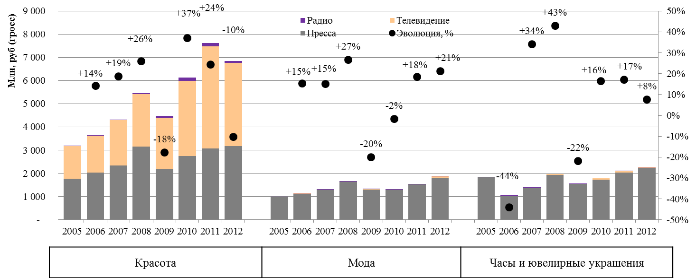Рис. 2.1 Соотношение рекламных затрат категорий «люксовых» брендов на традиционные типы медиа (2005-2012). Источник: TNS Media Research, руб (гросс).

Прежде чем переходить к анализу особенностей позиционирования «люксовых» брендов в традиционных медиа, необходимо уточнить, какие именно медиа используются. Как мы видим на Рисунке 1.1, пресса является главным медиа для категории «Мода» и «Часы и Ювелирные украшения» Что касается категории «Красота», то соотношение прессы и телевидения примерно одинаково, с тенденцией на увеличение доли телевидения. Таким образом, мы можем рассматривать телевидение и прессу как важные для «люкса» рекламные каналы и анализировать рекламные стратегии брендов в этих медиа. Что касается радио, то в среднем на него приходится 3% от общих рекламных затрат, кроме того, при анализе активности брендов в этом медиа, мы выяснили, что в среднем 95% инвестиций составляют затраты на кооперированную рекламу.

Кооперированная реклама (cooperative advertising, co-op) – р[еклама](http://slovari.yandex.ru/~%D0%BA%D0%BD%D0%B8%D0%B3%D0%B8/%D0%A0%D0%B5%D0%BA%D0%BB%D0%B0%D0%BC%D0%B0%20%D0%B8%20%D0%BF%D0%BE%D0%BB%D0%B8%D0%B3%D1%80%D0%B0%D1%84%D0%B8%D1%8F/%D0%A0%D0%B5%D0%BA%D0%BB%D0%B0%D0%BC%D0%B0/), оплачиваемая совместно производителем и фирмой-агентом по сбыту. В случае с «люксом» мы имеем в виду рекламу какого-либо продукта категории «Красота», «Мода» или «Часы и Ювелирные украшения», в которой потребителю предлагается ознакомиться с этим продуктом в магазине ритейлера[55].

Специалисты, прошедшие экспертный опрос, однозначно говорят о том, что радио не используется «люксовыми» брендами в качестве стратегически важного рекламоносителя. Е. С. Федотова, специалист по медиапланированию, говорит о том, что кооперированная реклама – это «реклама, которая больше нужна ритейлеру, чем бренду. Это касается и радио, и прессы. Ритейлер выбирает тип медиа, нерелевантный «люксовым» брендам, потому что ему важен охват. Кроме того, как правило, бренд оплачивает большую, если не всю, часть затрат на «ко-оп» рекламу»». М. И. Санова, старший специалист по медиапланированию, добавляет: «Радио – это инструмент «call to action»[56], призванный для кратковременного привлечения внимания аудитории, использующийся в период каких-либо акций для увеличения продаж, но это…не стратегическое медиа» (См. Приложение А). Согласно полученным нами данным, мы можем говорить о том, что радио не является стратегическим медиа. «Люксовые» бренды используют его для кооперированной рекламы, решающей задачи фирм-ритейлеров, но не брендов.

Таким образом, мы предлагаем рассматривать в качестве традиционных медианосителей, использующихся «люксовыми» брендами при планировании своих рекламных кампаний, только прессу и телевидение. Каждый из данных типов медиа предлагает свой набор инструментов для построения позиционирования.

Пресса – это медиа, качественными характеристиками которого являются имидж, контент и аудитория с точки зрения ее демографических и социально-экономических характеристик.

Для «люксовых» брендов важной характеристикой является имидж издания. Существует большое количество типологий прессы в зависимости от задач, преследуемых при построении конкретной классификации. Мы используем системный подход к типологии, который предлагается в своих работах М. Шкондиным[57]. В определении структуры классификации он опирается на функциональное назначение прессы, считая основным типообразующим признаком предметно-тематическую направленность. Поскольку нам интересны только издания, использующиеся «люксовыми» брендами, мы ограничим обзор типов печатных изданий пятью большими группами (список изданий, наиболее часто использующихся «люксом» для размещения рекламы с разбивкой по типам представлен в Приложении Г).

1. Издания о стиле и образе жизни. Это издания, специализирующиеся на освещении событий светской жизни и последних модных тенденциях в широком смысле (мода, путешествия, выставки, музыка и т.д.). Они используются для наращивания охвата аудитории, которую бренды рассматривают как потенциальную. В России к таким изданиям относятся «Афиша», «Сноб», «Time Out Moscow».
2. Глянцевые женские издания, представляющие собой исключительно журналы, посвященные разбору событий мира моды, содержащие большое количество качественного иллюстративного материала и рекламы. В типологии женских изданий их также называют элитарными, подразумевая под ними издания, рассчитанные на обеспеченный женский аудиорный сегмент[58]. Исследователь женской прессы В. В. Боннер-Смеюха выделяет в глянцевых изданиях два сегмента[59]:

а) Модные издания, контент которых полностью посвящен моде (Vogue, Elle, L’Officiel, Harper’s Bazaar). Эти издания очень востребованы «люксовыми» брендами, поскольку полностью соответствуют их имиджу, именно на них приходится большая доля рекламных затрат этих брендов в прессе.

б) Универсальные женские издания, которые уделяют внимание не только моде, но и последним новостям, происходящим в мире (информация о парфюмерных новинках, актуальные статьи об отдыхе, интервью со знаменитыми людьми и т.д.). К этому сегменту относят такие издания как Cosmopolitan, Marie Claire, Allure и т.д. Данные издания также интересны «люксовым» брендам, поскольку содержат релевантный данным брендам контент.

1. Глянцевые мужские издания – издания, информирующие о тенденциях в мужской моде, спорте, путешествиях, и ориентированные на высокодоходную мужскую аудиторию. Рекламодателями в таких изданиях являются автомобильные марки, марки табака и алкоголя, а также производители мужской парфюмерии. К этому типу относят журналы GQ, Esquire, Maxim и т.д.
2. Деловые издания – издания, посвященные вопросам делового сотрудничества, бизнеса, информации о событиях на рынке. Преимуществом размещения рекламы в этих изданиях является четко определенная целевая аудитория (как правило, образованные люди с высоким доходом). К этому типу изданий относятся Forbes, Итоги, Известия и т.д.
3. Нишевые издания – это издания с узкой направленностью, имеющие ярко выраженную тематику. Преимуществом размещения рекламы в этих изданиях является возможное совпадение их тематики и вида продукта бренда. К этому типу изданий относятся «Часы», Departures, Architectural Digest, Salon Interior и т.д.

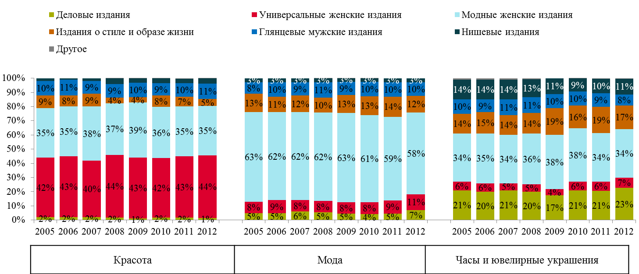В данной классификации мы обозначили пять крупных групп, в которых – как в площадках для размещения рекламы – заинтересованы «люксовые» рекламодатели. Ниже на графике ниже (Рис. 3) представлено распределение использования этих групп разными категориями «люксовых» рекламодателей в процентном соотношении по уровню затрат.

Рис. 3 Соотношение рекламных затрат категорий «люксовых» брендов на типы прессы (2005-2012). Источник: TNS Media Research, руб (гросс).

Как мы видим, на протяжении периода с 2005-го по 2012-й год, доли инвестиций в разные группы изданий каждой из категорий остаются приблизительно одинаковые.

Бренды категории «Красота» предпочитают универсальные женские издания (приблизительно 42% инвестиций), а также модные женские издания (приблизительно 35% инвестиций). Бренды категории «Мода» большую долю рекламных инвестиций вкладывают в модные женские издания (приблизительно 65% инвестиций). Бренды категории «Часы и ювелирные изделия» также вкладывают большую долю рекламных инвестиций в модные женские издания (приблизительно 35% инвестиций), на втором месте – деловые издания (приблизительно 25% инвестиций), при этом необходимо отметить, что деловые издания являются основными для часовых брендов, а модные – для ювелирных.

Помимо определения типа издания, позиционирование «люксовых» брендов проявляется через выбор форматов рекламных модулей и варианты их размещения. Рекламный модуль – это традиционная реклама в печатном издании, занимающая определенную стандартную площадь – модуль.

В прессе «люксовый» бренд подчеркивает имидж благодаря размещению ближе к началу издания либо размещению, выделяющему его среди других рекламодателей.

В рекламной печатной индустрии выделяют три типа форматов (позиций) рекламных модулей по уровню позиционирования: супер-премиальные, премиальные и обычные. Они могут состоять из одной полосы или из разворота, которые в свою очередь могут комбинироваться: главным критерием в данном делении является премиальность формата.

Супер-премиальные позиции (СПП) – позиции, находящиеся в самом выгодном с точки зрения видимости месте:

а) Гейтфолдер (gate folder, gatefold) – вкладка в издание в виде фальцованной страницы большого размера. Как правило, она имеет формат в два разворота либо разворот плюс полоса.

б) Первый разворот (1st double page spread) и первая полоса (1st single page) – рекламный модуль, размещающийся после обложки, форматом один разворот и одну полосу соответственно.

в) Четвертая обложка (4th cover, outside back cover) – внешняя задняя обложка. Формат – одна полоса.

Премиальными позициями (ПП) считаются те, которые находятся напротив постоянных частей издания. К ним относятся содержание (table of content), выходные данные (masthead), письмо редактора (editor’s letter), письма читателей (readers’ letters), полоса с представлением приглашенных авторов (contributors), а также развороты от 2-го до 4-го и развороты между содержаниями. Размещение напротив контента, который с высокой долей вероятности привлекает аудиторию, и хорошая видимость данных позиций делает их премиальными.

К обычным (непремиальным) позициям – полосам или разворотам – относят все остальные рекламные позиции, которые размещаются напротив непостоянных рубрик в издании.

Как отмечает эксперт О. И. Борисова, руководитель отдела по работе с ключевыми клиентами LVMH, «рекламное сообщение люксового бренда всегда будет отличаться от сообщения бренда уровня масс-маркет. Основная борьба идет за лучшее позиционирование: премиальные полосы в журналах, постановка первого бренда в рекламном блоке» (См. Приложение А).

В данном случае нельзя рассматривать затраты на супер-премиальные и премиальные позиции как показатели категории, поскольку выбор типа издания продиктован необходимостью располагаться в редакционном контенте, релевантном имиджу бренда, а также находиться в адекватной имиджу бренда конкурентной среде. Что касается выборов позиций в прессе, это зависит, в большинстве случаев, от рекламных бюджетов. Использование позиций как части стратегии мы рассмотрим на примере конкретных брендов в следующем параграфе.

Таким образом, говоря о позиционировании «люксовых» брендов в прессе мы должны учитывать три важные характеристики: имидж издания, контент издания и позиции, на которых «люксовый» бренд хочет размещаться.

Телевидение – медиа, лидирующее по возможностям охвата аудитории, однако оно не обладает теми инструментами «подчеркивания» позиционирования «люксовых» брендов, какими обладает пресса. Как мы выяснили ранее, единственной категорией, использующей данное медиа как стратегическое, является категория «Красота».

Эксперты единогласно подтверждают, что телевидение не является главным медиа для «люксовых» брендов. Как считает эксперт А. В. Змеева, специалист по медиапланированию, «телевидение не является имиджевым медиа, однако оно дает возможность охватить миллионы человек. Это не является необходимым для модных брендов, однако для парфюмерно-косметических представляет собой хорошую возможность со стратегической точки зрения». Эксперт И. Н. Старикова, старший специалист по работе с ключевыми клиентами, считает, что категория «Красота» является единственной категорией, для которой присутствие на телевидении является необходимым: здесь мы опять говорим о привязке к маркетинговым стратегиям. У модных или часовых брендов нет цели продать как можно больше, вернее, она есть, но им надо продать избранным и достойным, а у парфюмерно-косметических брендов продажи – одна из главных целей…Кроме того, им легче найти релевантную передачу, в которой можно разместиться, чем модному бренду». (См. Приложение А).

Выбор телеканала при медиапланировании не является имиджевым решением, поскольку большинство телеканалов имеют довольно разнонаправленный контент. Однако инструментами позиционирования в данном случае могут выступить размещение в прайм-тайм[60] и премиальных позициях в рекламном блоке. Премиальными позициями считаются позиции первого, второго, предпоследнего и последнего рекламного ролика в блоке. В качестве примера использования данных инструментов рассмотрим карту телевизионной рекламной активности в 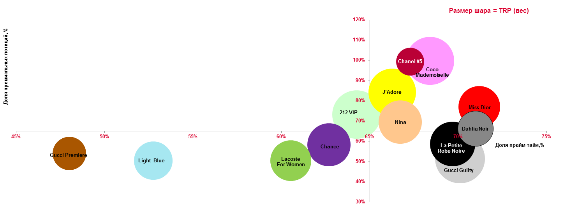2012-м году сегмента «Женская парфюмерия» (Рис. 4).

Рис. 4 Телевизионная рекламная активность сегмента «Женская парфюмерия»: позиционирование (2011-2012 г.), %. Источник: TNS, Media Intelligence, PaloMars.

Средняя доля размещений в прайм-тайм составляет 65%, средняя доля размещений в премиальных позициях – 67%. Приблизительно такие же показатели мы видим и в 2011-м году (67% и 60% соответственно).

В Приложении В на Рис. 1.2 представлены графики телевизионной рекламной активности по сегментам парфюмерно-косметической категории. Как мы видим, самым активным сегментом является «Женская парфюмерия», в то время как категория «Уход» на телевидении вообще не представлена.

Таким образом, мы можем говорить о том, что для позиционирования «люксовых» брендов в прессе и телевидении используются показатели, имеющие характеристику престижности. В прессе инструментами позиционирования является имидж издания, в котором размещается реклама брендов, и форматы рекламного размещения. Парфюмерно-косметические бренды предпочитают размещать рекламу в женских универсальных изданиях, модные бренды – в глянцевых женских изданиях, часовой сегмент – в деловых, ювелирный – в модных. Позиционирование «люксовых» брендов также определяется используемыми рекламными форматами.

Использование телевидения как вида рекламоносителя зависит от категории. На «люксовом» рынке только парфюмерно-косметическая категория использует данное медиа, поскольку только она ставит целью увеличение охвата аудитории. На телевидении инструментами позиционирования «люксового» бренда является доля прайм-тайм и премиальных позиций в рекламном блоке. У «люксовых» брендов доля данных показателей всегда высокая, поскольку в данном случае они решают не только задачи позиционирования, но и наибольшего охвата.

**3.2 Определение целей рекламных стратегий «люксовых» брендов**

Планирование рекламной стратегии предполагает деление на два основных этапа: постановку целей рекламной кампании и разработку медиа стратегии. Постановка целей рекламной кампании в разработке медиа стратегии разрабатывается в несколько этапов, обязательными при этом являются анализ общего положения данной категории на рекламном рынке, знание потребителя о бренде, анализ сезонности активности категории. Каждая «люксовая» категория имеет свои особенности при планировании. В данном параграфе мы проанализируем постановки целей в каждой из категорий, поскольку от их зависит следующий шаг в планировании рекламных кампаний: определение оптимального распределения медианосителей.

Категория «Красота» является самой активной на «люксовом» рынке как по уровню рекламных инвестиций, так и по присутствию в медиа, однако внутри данной категории сегменты обладают отличиями, которые необходимо учитывать при разработке рекламных стратегий.

Сегмент «Женская парфюмерия» имеет самое большое количество брендов, активных в медиа. Согласно данным TNS, среднее количество «люксовых» брендов в данном сегменте, активных в течение года в прессе и телевидении, составляет 20 (См. Приложение В, Рис. 6.1). На рисунке ниже (Рис. 6.2) представлена динамика активности рекламных инвестиций данной категории.

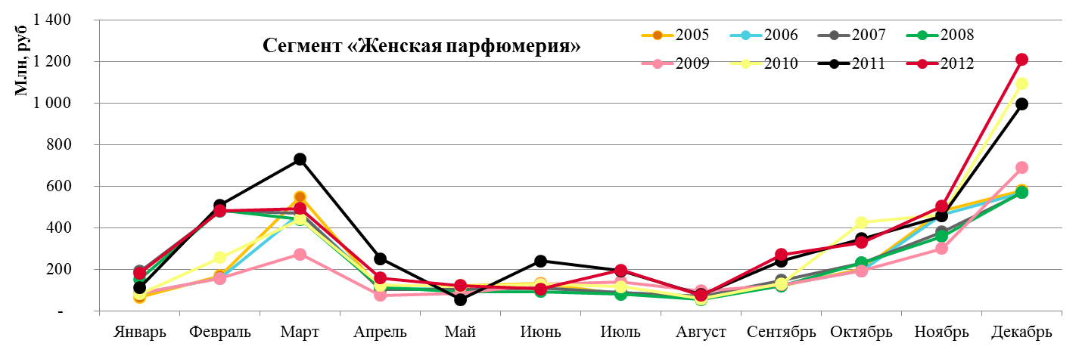Рис. 6.2 Календарный период активности сегмента «Женская парфюмерия» (2005-2012 г.). Источник: TNS Media Research, руб (гросс).

Как мы видим, данные по рекламным затратам в течение всего исследуемого периода демонстрируют всплески активности в один и тот же сезон: февраль, март и декабрь. Эта активность напрямую связана с ключевыми периодами продаж, в свою очередь, связанными с периодом праздников, на которые приходится большой процент продаж: День Святого Валентина, 8 марта и Новый год. В данном случае мы наблюдаем тренд увеличения рекламных инвестиций в определенные периоды. С сезонностью связано не только увеличение инвестиций брендов, но и увеличение количества активных «люксовых» брендов (См. Приложение В, Рис. 5.1).

Пики наибольшего количества активных брендов совпадают с пиками рекламных инвестиций. Данные всплески стабильны и напрямую связаны с маркетинговыми задачами улучшения продаж и увеличения доли рынка. Таким образом, мы наблюдем ключевые периоды, в которые необходимо иметь рекламную активность.

Сегмент «Мужская парфюмерия», по данным TNS, имеет в среднем 10 активных брендов. (См. Приложение В, Рис. 6.2). На рисунке ниже (Рис. 5.3) представлена динамика активности рекламных инвестиций данной категории.

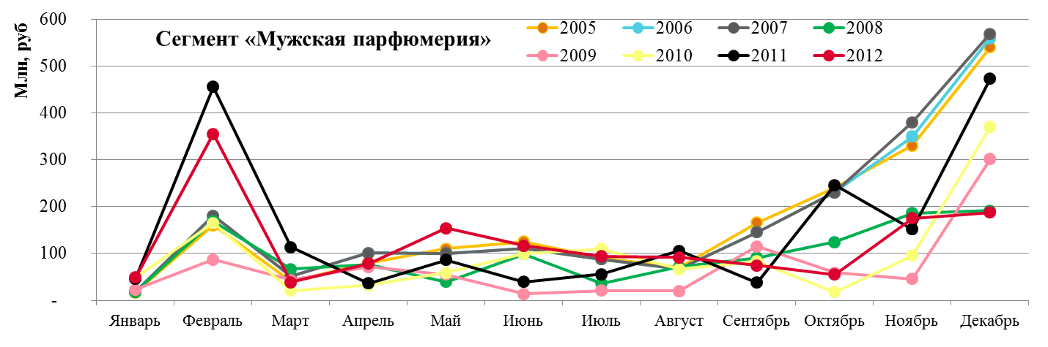Рис. 5.3 Календарный период активности сегмента «Мужская парфюмерия» (2005-2012 г.). Источник: TNS Media Research, руб (гросс).

Как мы видим, данные по рекламным затратам в течение всего исследуемого периода демонстрируют всплески активности в феврале и декабре. Как и в случае с сегментом женской парфюмерии, эта активность напрямую связана с ключевыми периодами продаж: Днем защитника Отечества и Новым годом. С сезонностью связано не только увеличение инвестиций брендов, но и увеличение количества активных «люксовых» брендов (См. Приложение В, Рис. 6.2).

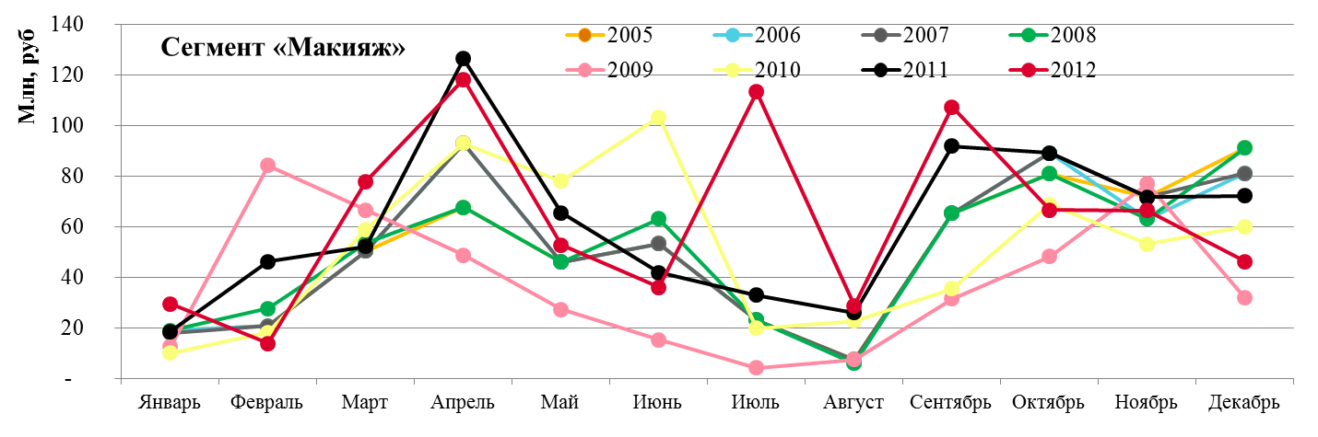Сегмент «Макияж» и сегмент «Уход» не имеют такой ярко выраженной динамики рекламных инвестиций. Однако и у них тоже отмечается стабильные всплески активности. В первом случае – в апреле и сентябре, во втором – в апреле и октябре (См. Рис. 5.4 и 5.5)

Рис. 5.4 Календарный период активности сегмента «Макияж» (2005-2012 г.). Источник: TNS Media Research, руб (гросс).

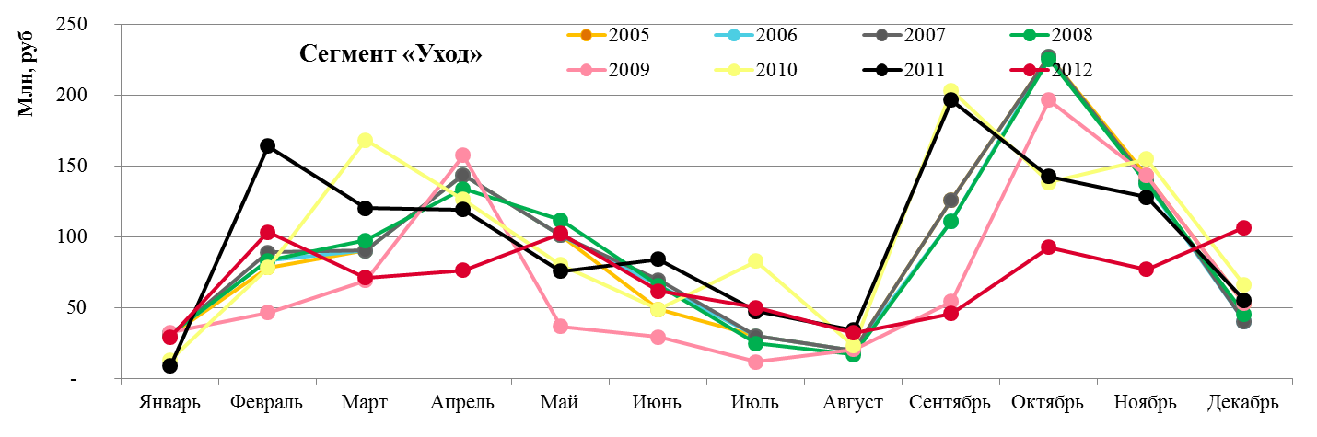

Рис. 5.5 Календарный период активности сегмента «Уход» (2005-2012 г.). Источник: TNS Media Research, руб (гросс).

Мы не можем с полной уверенностью объяснить эти пики активности, однако мы предполагаем, что в эти периоды, когда у парфюмерного сегмента наблюдается спад, бренды данных сегментов имеют возможность получить более выгодное позиционирование. Это мнение подтверждают и эксперты, говоря о том, что бренды, присутствующие в нескольких сегментах одновременно, таким образом распределяют активность бренда, чтобы эти сегменты между собой не конкурировали (См. Приложение А).

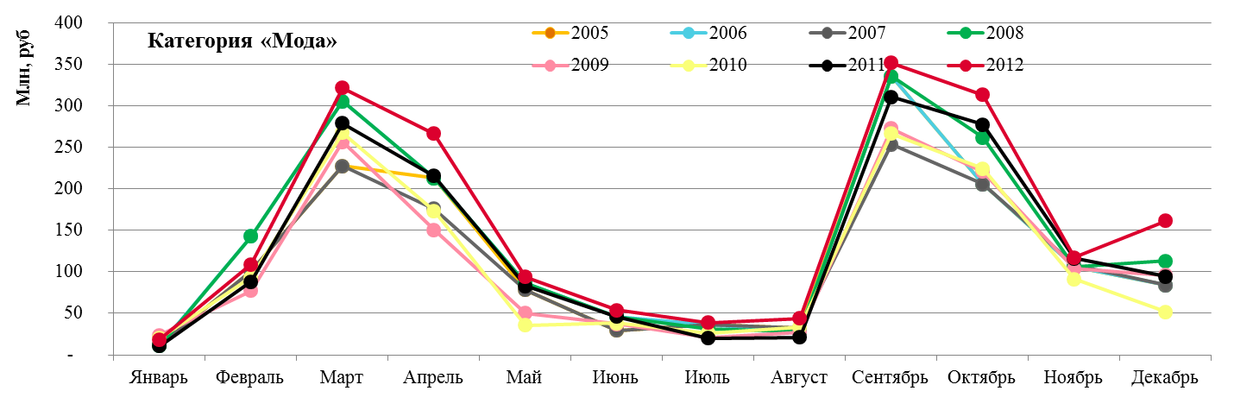В категории «Мода» мы наблюдаем цикличность календарной активности брендов. Всплески в марте-апреле и сентябре-декабря напрямую связаны с периодом «Недель мод», на которых демонстрируются осенне-зимние и весенне-летние коллекции соответственно.

Рис. 5.6 Календарный период активности категории «Мода» (2005-2012 г.). Источник: TNS Media Research, руб (гросс).

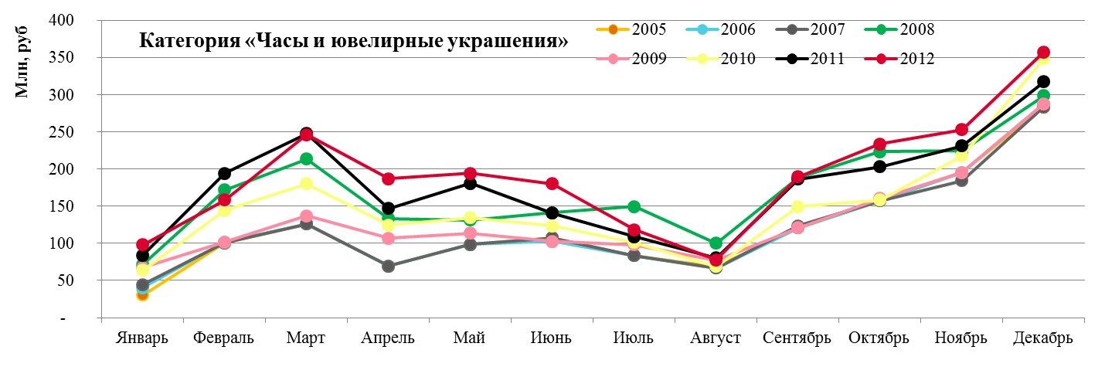В категории «Часы и ювелирные украшения» нет ярко выраженных всплесков активности, однако мы также может заметить цикличность.

Рис. 5.7 Календарный период активности категории «Часы и ювелирные украшения» (2005-2012 г.). Источник: TNS Media Research, руб (гросс).

По словам экспертов, увеличение активности также связано с определенными событиями на рынке этого сегмента. Март является периодом, когда проходит  Baselworld, международная ежегодная ювелирная и часовая выставка в Швейцарии[61]. Постепенное увеличение рекламных инвестиций с сентября связано с пониманием того, что продукты данной категории не являются сиюминутными покупками и к их приобретению аудиторию необходимо подготавливать заранее.

Как мы видим, сезонность у разных категорий «люксовых» брендов зависит от разных причин. В случае с парфюмерно-косметической категорией, в частности парфюмерией, существует прямая зависимость рекламной активности от продаж, брендам данной категории необходимо присутствовать в определенных месяцах, следовательно, в эти периоды необходимо увеличивать охват аудитории. Пики активности сегментов «Уход» и «Макияж» не совпадают с пиками парфюмерных брендов, поскольку их рекламные инвестиции меньше, что делает сложным успешность рекламной поддержки при наличии больших рекламных инвестиций парфюмерной категории.

Категории «Мода» и «Часы и ювелирные украшения» не ставят главной целью увеличение охвата, в их случае важно продемонстрировать на рекламных макетах продукты из последних коллекций и подчеркнуть связь с последними тенденциями, что говорит об имиджевой направленности увеличения пиков активности.

В связи с динамикой активности брендов, необходимо упомянуть термин «клаттер» (clatter), под которым подразумевается количество активных рекламодателей в определенном сегменте и в определенный период времени. Клаттер определяется [охватом](http://nostra.com.ua/mb/12/%D0%9E%D1%85%D0%B2%D0%B0%D1%82/) и [частотой](http://nostra.com.ua/mb/45/Frequency/) активных рекламных кампаний. При большом клаттере запоминаемость рекламы и снижается, поэтому бренды в этой ситуации вынуждены повышать частоту.

Следующим этапом после определения динамики рекламной активности категорий и сегментов, является определение необходимых коммуникативных эффектов. В первой главе мы выяснили, что при формировании отношения к бренду, используется только высокая вовлеченность и позитивная мотивация, при формировании осведомленности «люксовый» бренд может ставить целью как припоминание, так и узнавание.

Знание бренда является одним из показателей эффективности планирования рекламной кампании, который может минимизировать влияние других факторов: небольшого бюджета рекламной кампании и высокого клаттера конкурентов.

Для понимания того, какой из эффектов необходимо формировать в медиапланировании, как правило, используются данные по поведению разных групп потребителей, в основе которых лежат их социально-демографические характеристики[62]. В Приложении Д представлены данные по динамике отношения потребителей к исследуемым нами парфюмерно-косметическим брендам во всех сегментах. TNS предлагает следующие категории отношения потребителей к бренду: знание (awareness), использование (usage), лояльность (loyalty). Под знанием понимается обладание информацией о наличии бренда, под использованием – непосредственное использование бренда, под лояльностью – предпочтение этого бренда над другими. Необходимо понимать, что такая система деления направлена на решение конкретных маркетинговых задач, поэтому отличается от теоретических категорий. В целом, она похожа на маркетинговую систему AAU (awareness, attitude, usage)[63], в которой категория «отношение к бренду» (attitude) является промежуточным между знанием и использованием, но не имеет категории приверженности к бренду (loyalty).

Экспертный опрос также показал, что специалисты называют лояльность бренду – финальной целью любого «люксового» бренда, однако она не всегда становится целью стратегии, поскольку не всем брендам удается достичь необходимого уровня знания бренда, чтобы перевести данную аудиторию в категорию лояльных.

В теоретических концепциях категория «использование» не встречается, поскольку она имеет прикладной характер, не дающий понимания восприятия бренда потребителем. Однако мы говорим о практическом применении вторичных данных проекта Marketing Index, поэтому считаем разумным привести их в своей работе. При получении данных необходимо учитывать релевантную «люксовым» брендам целевую аудиторию, для этого необходимо выяснить какая возрастная категория для сегмента обладает наибольшими знаниями о сегменте, то есть необходимо найти целевую аудиторию.

В приложении к стратегии формирования осведомленности мы предлагаем рассматривать необходимость повышения знания (awareness) как стратегию узнавания, а необходимость повышения использования (usage) и лояльности (loyalty) как стратегию припоминания. Мы считаем такой подход оправданным, поскольку для формирования стратегии узнавания необходим достаточный процент знания целевой аудиторией бренда, а для формирования припоминания необходим достаточный уровень использования, что является промежуточным звеном в стремлении увеличить лояльность бренду, когда определенный процент целевой аудитории предпочитает данный бренд другим.

Поскольку в задачи нашего исследования не входит подробный анализ целевой аудитории сегментов, мы возьмем за основу разделение аудиторий сегментов по их направленности и доходу. Женская аудитория в данном случае рассматривается как целевая для женской парфюмерии, макияжа и ухода, мужская – для мужской парфюмерии.

Важным в определении целевой аудитории является материальное положение. У TNS существует несколько вариантов обозначения материального положения семьи со шкалой доходов. Первый вариант: обозначение доходов литерами A, B и C. Второй связан непосредственно с описанием доходов: 1) не хватает денег на еду, 2) хватает денег на еду, но не на одежду, 3) хватает на еду и одежду, но не на дорогие вещи, 4) есть возможность покупать дорогие вещи, но не все, 5) полный достаток, нет ограничения в средствах. При планировании и расчетах, как правило, используется второй вариант, однако при этом общепринятым является использование литер: А – не хватает денег на еду и хватает денег на еду, но не на одежду; B – хватает на еду и одежду, но не на дорогие вещи; C – есть возможность покупать дорогие вещи, но не все и полный достаток, нет ограничения в средствах. [64] Для «люксовых» брендов, как правило, используют сдвоенную категорию BC, в которую включают 3-5 шкалы. Категория C при этом является наиболее желаемой и самой малочисленной, и не дает достаточного охвата.

Для выявления возрастной шкалы необходимо на основе проекта Marketing Index создать таблицу знания разными возрастными группами о сегментах парфюмерно-косметической категории за последний актуальный период (См. Таб. 7).

Таблица 7

Процентное соотношение знания о сегментах парфюмерно-косметической категории разными возрастными группами. Уровень дохода – BC. Источник: TNS, Marketing Index (2-е полугодие 2012); % от реальной аудитории.

|  |  |  |  |  |  |  |
| --- | --- | --- | --- | --- | --- | --- |
| Сегмент / Возраст | 16-24 г. | 25-34 г. | 35-44 г. | 45-54 г. | 55-64 г. | 65+ г. |
| Женская парфюмерия | 58% | 67% | 65% | 56% | 24% | 12% |
| Мужская парфюмерия | 58% | 61% | 56% | 34% | 18% | 9% |
| Макияж | 55% | 58% | 53% | 30% | 15% | 8% |
| Уход | 53% | 55% | 64% | 71% | 45% | 12% |

Как мы видим, для сегмента женской и мужской парфюмерии, а также для сегмента «Макияж» брендам интересна возрастная категория 20-45 лет, для сегмента «Уход» – 20-55 лет.

После определения поло-возрастного состава целевой аудитории, мы можем анализировать данные по знанию (awareness), использованию (usage) и лояльности (loyalty) разных сегментов на эти целевые группы. В Приложении Д (Таблицы 8.1-8.4) мы предоставили данные восприятия исследуемых брендов. Как мы видим, внутри одного сегмента данные могут варьироваться.

В женской парфюмерии Christian Dior и Chanel обладают высокими показателями знания бренда (больше 60%) и средними показателями использования (около 30%), что дает им возможность выбирать стратегию припоминания бренда как категорию, надо которой необходимо работать. Dolce & Gabbana обладает более низкими показателями: знание бренда – 52%, использование – 15%, что ограничивает их выбором стратегии узнавания бренда.

В мужской парфюмерии Christian Dior обладает несколько более низкими показателями знания бренда (около 50%) и показателями использования чуть выше среднего (около 15%), что также дает ему возможность выбирать стратегию припоминания бренда. У Chanel и Lacoste показатели знания бренда – 30-35%, показатели использования 4-8%. В последнем случае предпочтительнее выбор стратегии узнавания.

В сегменте «Макияж» Christian Dior имеет показатели выше, чем в сегменте мужской парфюмерии: 55% – знание и 15% – использование, эти показатели дают возможность использовать стратегию припоминания бренда. Аналогичные доли аудитории и у Lancome. Estee Lauder обладает меньшими показателями: 38% – знание и 15% – использование, что говорит о необходимости использования стратегии узнавания.

В сегменте «Уход» Estee Lauder показатели аналогичные показателям в предыдущем сегменте. Lancome и Chanel при этом демонстрируют высокие доли узнавания и использования: 55% и 15% соответственно, что дает возможность им использовать стратегию припоминания.

Как мы видим, в каждом сегменте существуют бренды с разными показателями уровня знания, использования и лояльности, что делает необходимым для них использование разного соотношения медиа каналов. Как мы уже отмечали в первой главе, для каждого из этих типов стратегий оптимальным является определенное соотношение типов рекламных носителей. Однако необходимо помнить, что мы говорим о специфическом рынке, на котором знание и использование бренда в некоторых категориях менее важно, чем формирование имиджа. В данной ситуации мы возвращаемся к специфике «люксовых» брендов. Высокая стоимость и имидж также играют большую роль в определении целей рекламной кампании.

В случае с парфюмерно-косметической категорией стратегии узнавания и припоминания важны также как и поддержка имиджа. Возможность их сочетать дает относительно доступная стоимость категории, при которой ее продукты доступны более широким слоям населения. Как мы покажем в следующем параграфе, для брендов категории «Красота» доступны более широкие возможности в плане рекламного размещения для создания баланса между поддержанием имиджа и расширением базы потенциальной аудитории.

Для категорий «Мода» и «Часы и ювелирные украшения» данный баланс невозможен. Данные по знанию, потреблению и лояльности брендам в этих категориях получить нельзя из-за отсутствия в базах TNS и Comcon информации по брендам этих категорий[65]. Наличие высокой стоимости в своей категории как обязательного компонента бренда категории «люкс» делает его недоступным для большинства потребителей, следовательно, о повышении лояльности брендам этих сегментов как о цели рекламной кампании говорить нельзя. Здесь необходимо вернуться к еще одной важной составляющей «люксового» бренда – имиджу. Если в случае с категорией «Красота» возможно нахождение баланса между формированием стратегий отношения к бренду и имиджем, то в данных категориях мы говорим о том, что формирование и поддержание имиджа – это единственная цель брендов, при которой стратегия узнавания является второстепенной, как неизбежное дополнение при любом рекламном размещении, подразумевающем контакт с аудиторией.

Таким образом, для определения целей рекламных стратегий «люксовых» брендов необходимо понимание их связи с маркетинговыми целями, что подтверждает сезонные всплески рекламной активности «люксовых» категорий. Для парфюмерно-косметической категории ключевыми периодами являются праздничные месяцы, когда увеличиваются продажи продуктов этой категории. Для категорий «Мода» и «Часы и ювелирные» украшения рекламная активность в определенный сезон связана не с необходимостью повышения охвата, как у категории «Красота», а с формированием и поддержкой имиджа, поскольку в ключевые периоды происходит обновление модных коллекций в первом случае и выставка новых продуктов часовой и ювелирной индустрии во втором случае.

Кроме необходимости присутствия в рекламе в определенный сезон, важным пунктом определения целей является формирование отношения к бренду и формирования осведомленности. Если в первом случае с «люксовыми» брендами любой категории связана высокая вовлеченность и позитивная мотивация, то во втором случае необходимость выбирать между узнаванием и припоминанием как типами стратегии продиктована знанием целевой аудитории о бренде и необходимость поддерживать определенный имидж. В этом случае в парфюмерно-косметической категории бренды выбирают между этими стратегиями, в то время как категории «Мода» и «Часы и ювелирные украшения» используют стратегию узнавания бренда, поскольку стратегия припоминания подразумевает под собой необходимость в большом охвате, что идет вразрез с принципом эксклюзивности этих категорий как одного из основных компонентов «люксового» бренда.

**3.3 Критерии выбора оптимального распределения медиа носителей для размещения рекламы «люксовых» брендов**

Выбор медиа каналов, их соотношения, длительности использования и вариантов позиционирования напрямую зависят от имиджа бренда, его целей и задач, которые были рассмотрены в предыдущем параграфе. В данном параграфе мы проанализируем как на основании коммуникативных стратегий, выбранных брендами, формируется оптимальное распределение медиа носителей для рекламной поддержки.

Комплексное использование рекламных носителей, использующихся для планирования и осуществления рекламной кампании, называется медиа-микс (media mix). Существует два основных показателя, использующихся при формировании медиа-микса:

1. Стоимость выбранных медиа каналов.
2. Возможности каждого медиа носителя решать поставленные коммуникационные цели.

Поскольку в рамки нашего исследования не входит определение стоимости медиа носителей, но определение типов стратегий, то мы будем отталкиваться от показателя возможностей медиа каналов.

В предыдущих параграфах мы определили специфику рекламируемых товаров (в нашем случае – товаров класса «люкс»), коммуникативные цели разных категорий «люксовых» брендов, сильные и слабые стороны каждого традиционного медиа, возможности каждого медиа решать определенные задачи. Обладая полученной информацией, мы можем рассмотреть особенности формирования медиа-микса и выявить типы стратегий, использующихся разными категориями «люксовых» брендов.

Бренды категории «Красота» предпочитают прессу и телевидение приблизительно в равных пропорциях. При этом универсальные женские издания (приблизительно 42% инвестиций), а также модные женские издания (приблизительно 35% инвестиций) используются примерно поровну(См. Приложение В, Рис. 2.1, Рис.3). Однако каждый сегмент и даже каждый бренд внутри сегмента может обладать определенными особенностями формирования медиа микса.

В сегменте «Парфюмерия» мы рассмотрим отдельно женские парфюмерные бренды и мужские парфюмерные бренды.

В сегменте «Женская парфюмерия» обратим внимание на бренды Christian Dior Perfume, Chanel и Dolce & Gabbana .

В Приложении В (Рис. 7) представлена динамика рекламных затрат данных брендов в прессе и на телевидении. Как мы видим из графиков, пресса является главным инструментов для этих брендов, использование данного канала в течение года у всех брендов за весь исследуемый период практически не прерывается, пики активности приходятся на февраль, март, ноябрь и декабрь. Это свидетельствует о том, что пресса является доминирующим медиа. Что касается телевидения, то у всех брендов наибольшая активность приходится также на февраль, март, ноябрь и декабрь. На таблице ниже представлен объем в процентах телевизионных рекламных затрат брендов в ключевые периоды (февраль, март, ноябрь и декабрь) от общих затрат на телевизионную рекламу в течение года:

Таблица 9

Доля рекламных затрат брендов Christian Dior Perfume, Chanel и Dolce & Gabbana в сегменте «Женская парфюмерия» в ключевые периоды (февраль, март, ноябрь и декабрь) от общих затрат на телевизионную рекламу, %. Источник: TNS Media Intelligence, PaloMars.

|  |  |  |  |  |  |  |  |  |
| --- | --- | --- | --- | --- | --- | --- | --- | --- |
| Бренды | 2005 | 2006 | 2007 | 2008 | 2009 | 2010 | 2011 | 2012 |
| Chanel | 100% | 97% | 96% | 100% | 98% | 94% | 71% | 95% |
| Christian Dior Perfume | 75% | 68% | 70% | 74% | 67% | 79% | 79% | 74% |
| Dolce & Gabbana | 84% | 90% | 85% | 100% | 69% | 48% | 70% | 83% |

Как мы видим, на ключевые периоды приходится большая доля телевизионных рекламных инвестиций, однако у каждого бренда есть своя специфика использования медиа в качестве рекламного носителя. В том числе необходимо учитывать, что для каждого продукта может использоваться разная поддержка.

У Chanel на протяжении всего исследуемого периода в традиционной рекламе поддерживается всего три женских аромата: Chanel # 5, Chance и Coco. Поддержка этих продуктов в прессе с каждым годом постепенно увеличивалась: если в 2005-2008 гг., она использовалась только в январе-марте, июле, августе, ноябре и декабре, то к 2012-му году активность в прессе стала ежемесячной с увеличением инвестиций в ключевые периоды. Телевидение используется для увеличения охвата в ключевые периоды. Это позволяет говорить о сезонной импульсной модели календарной активности.

Следует обратить внимание, на цикличность активности данных продуктов: Chanel #5 поддерживается в январе и декабря, Chance – в летний период, Coco – в феврале-марте и осенью. Безусловно, существует определенные отклонения от цикла, но в целом данные довольно стабильные (См Приложение В, Рис. 8.1-8.4).

Следует обратить внимание на то, что Chanel #5 поддерживается только в начале и конце месяца, однако бюджет на рекламу этого продукта значительно превышает затраты на остальные два. В таблице 10 мы приводим данные за 2012-й год по основным параметрам позиционирования бренда Chanel[66].

Таблица 10

Медиа-микс бренда Chanel в сегменте «Женская парфюмерия» в 2012-м году. Источник: TNS Media Intelligence, PaloMars, Adex. ЦА: Ж 20-45 (доход – выше среднего).

|  |  |  |  |  |
| --- | --- | --- | --- | --- |
| Продукт | | Coco | Chanel #5 | Chance |
| Бюджет | | 260,508,786 руб. | 118,720,573 руб. | 109,517,180 руб. |
| Баланс распределения бюджета | | 53% | 24% | 22% |
| ТВ | AWW[67] | 177 TRPs | 171 TRPs | 219 TRPs |
| Длительность ролика | 30’’/93%;60’’/7% | 30’’/100% | 10/100% |
| Кол-во активных недель | 7 | 2 | 4 |
| Позиционирование | Премиальные позиции:100%; 98% - 1-ый ролик в блоке  Прайм-тайм: 68% | Премиальные позиции: 99%  Прайм-тайм: 67% | Премиальные позиции: 58%  Прайм-тайм: 63% |
| Пресса | Тип прессы | 48% - универсальные женские издания  49% - модные женские издания  3% - нишевые издания | | |
| СПП | 32% | 61% | 38% |

В прессе поведение данных продуктов примерно одинаковое, в то время как на телевидении заметны различия. Chanel #5 делает упор на позиционирование и имидж, поскольку является имиджевым продуктом, не ставящим целью повышение узнавания. Coco использует телевидение чаще всех, при этом так же показывает высокую долю премиального позиционирования, Chance же демонстрирует наименьший процент премиального позиционирования, также можно обратить внимание на то, что этот продукт использует только 10-ти секундные рекламные ролики, что снижает его премиальность: мы полагаем, что стратегия данного продукта нацелена в большей степени на увеличение охвата. В той или иной степени данные повторяются и в предыдущих периодах, что демонстрирует нам стабильность используемой стратегии. В целом же, мы можем говорить об использовании брендом Chanel смешанного рационально-проекционного типа стратегии.

У Christian Dior Perfume на протяжении всего исследуемого периода в традиционной рекламе поддерживается два женских аромата: J’Adore и Miss Dior. В 2008-2009 гг. также поддерживался Hypnotic Poison и Escale, а с 2012-го – Dior Addict[68]. Если в 2005-2008 гг. у бренда не было рекламной активности летом и в начале осени, то с 2011-го года календарная активности увеличилась и стала присутствовать в каждом месяце с увеличением инвестиций в ключевые периоды. Это позволяет говорить о сезонной импульсной модели календарной активности. Как и в случае в Chanel, мы наблюдает отсутствие пересечения в поддержке (за редким исключением). В таблице 11 мы приводим данные за 2012-й год по основным параметрам позиционирования бренда Christian Dior Perfume (См Приложение В, Рис. 9.1-9.4).

Таблица 11

Медиа-микс бренда Christian Dior Perfume в сегменте «Женская парфюмерия» в 2012-м году. Источник: TNS Media Intelligence, PaloMars, Adex; Havas Media. ЦА: Ж 20-45 (доход – выше среднего).

|  |  |  |  |  |  |
| --- | --- | --- | --- | --- | --- |
| Продукт | | J’Adore | Miss Dior | | Dior Addict |
| Бюджет | | 298,913,951 руб. | 211,014,270 руб. | | 81,892,489 руб. |
| Баланс распределения бюджета | | 50% | 36% | | 14% |
| ТВ | AWW | 218 TRPs | 209 TRPs | | 124 TRPs |
| Длительность ролика | 30’’/81%; 45’’/14%, 60’’/5% | 20’’/26%, 30’’/74% | | 20’’/100% |
| Кол-во активных недель | 5 | 4 | | 4 |
| Позиционирование | Премиальные позиции: 66%  Прайм-тайм: 84% | Премиальные позиции: 77%  Прайм-тайм: 71% | | Премиальные позиции:76%  Прайм-тайм: 67% |
| Пресса | Тип прессы | 45% - универсальные женские издания  44% - модные женские издания  5% - издания о стиле и образе жизни | | | |
| Спецпроекты | Исключительно место 1-го спецпроекта  (Vogue и Elle – в декабре) | Исключительно место 1-го спецпроекта  (Vogue и Harper’s Bazaar – в марте, Elle – в октябре) |  | |
| СПП | 73% | 50% | 48% | |

В прессе поведение продуктов примерно одинаковое, однако интересным на наш взгляд является использование брендом спецпроектов. В данном случае под термином спецпроект мы подразумеваем размещение в издании на плотной бумаге, часто с образцом продукта. Первый спецпроект представляет собой физическое размещение в издании ближе остальных спецпроектов к обложке. Данное размещение также является супер-премиальным, поскольку выделяет рекламу из общего числа других брендов.

Что касается использования телевидения, то при почти одинаковом количестве активных недель и долях премиального позиционирования, AWW Dior Addict ниже, чем двух других продуктов, кроме того для поддержки этого продукта используются 20-ти секундные ролики, в то время как для J’Adore используются ролики 30-ти секунд и даже нестандартные ролики 45-ти и 60-ти секунд. В той или иной степени данные повторяются и в предыдущих периодах, что демонстрирует нам стабильность используемой стратегии. В целом же, мы можем говорить об использовании брендом Christian Dior Perfume смешанного рационально-проекционного типа стратегии.

У Dolce & Gabbana на протяжении всего исследуемого периода в традиционной рекламе поддерживается три женских аромата: The One, Rose The One (с 2009-го г.) и Light Blue. На протяжении всего исследуемого периода мы наблюдаем сезонную цикличность, а также отсутствие пересечений рекламной поддержки продуктов. Мы полагаем, что подобная стратегия представляет собой «флайтовую» модель размещения (См Приложение В, Рис. 10.1-10.4). В таблице 12 мы приводим данные за 2012-й год по основным параметрам позиционирования бренда Dolce & Gabbana.

Таблица 12

Медиа-микс бренда Dolce & Gabbana в сегменте «Женская парфюмерия» в 2012-м году. Источник: TNS Media Intelligence, PaloMars, Adex. ЦА: Ж 20-45 (доход – выше среднего).

|  |  |  |  |
| --- | --- | --- | --- |
| Продукт | | Light Blue | The One |
| Бюджет | | 124,954,245 руб. | 79,313,921 руб. |
| Баланс распределения бюджета | | 42% | 26% |
| ТВ | AWW | 86 TRPs | 113 TRPs |
| Длительность ролика | 20’’/100% | 20’’/100% |
| Кол-во активных недель | 9 | 4 |
| Позиционирование | Премиальные позиции: 50%  Прайм-тайм: 53% | Премиальные позиции: 59%  Прайм-тайм: 60% |
| Пресса | Тип прессы | 45% - универсальные женские издания  55% - модные женские издания | |
| СПП | 10% | 11% |

Как мы видим, стратегия размещения бренда Dolce & Gabbana отличается от стратегий Chanel и Dior. Бренд имеет меньший рекламный бюджет, поэтому активность в календарном году является «флайтовой», кроме того он не поддерживает несколько продуктов одновременно. В прессе бренд использует исключительно женские издания, однако доля супер-премиальных позиций у него гораздо ниже. На телевидении бренд использует стратегию длительного присутствия с низким весом, что делает его менее заметным в период активности конкурентов, однако позволяет увеличить количество контактов с аудиторией. В той или иной степени данные повторяются и в предыдущих периодах, что демонстрирует нам стабильность используемой стратегии. В целом мы наблюдаем использование смешанного рационально-проекционного типа стратегии.

Рассмотрев стратегию распределения медиа-микса у брендов Chanel, Christian Dior Perfume и Dolce&Gabbana, мы видим, что они все используют в той или иной степени смешанный рационально-проекционный тип стратегии. Это сильно зависит от имиджа рекламируемого продукта, что в совокупности дает нам возможность прийти к таким выводам.

В сегменте «Мужская парфюмерия» мы рассмотрим бренды Christian Dior Perfume, Chanel и Lacoste. В Приложении В (Рис. 11) представлена динамика рекламных затрат данных брендов в прессе и на телевидении в данной категории.

Как мы видим из графиков, на телевидение приходится большая доля затрат, однако это происходит за счет избирательной активности в ключевые месяцы, постоянным же медиа является пресса, на которую приходится меньшая доля из-за небольших затрат. Для наглядности на таблице 13 представлен объем в процентах телевизионных рекламных затрат брендов в ключевые периоды (февраль, ноябрь и декабрь) от общих затрат на телевизионную рекламу в течение года.

Таблица 13

Доля рекламных затрат брендов Christian Dior Perfume, Chanel и Lacoste в сегменте «Женская парфюмерия» в ключевые периоды (февраль, март, ноябрь и декабрь) от общих затрат на телевизионную рекламу, %. Источник: TNS Media Intelligence, PaloMars.

|  |  |  |  |  |  |  |  |  |
| --- | --- | --- | --- | --- | --- | --- | --- | --- |
| Бренды | 2005 | 2006 | 2007 | 2008 | 2009 | 2010 | 2011 | 2012 |
| Chanel | 100% | 100% | 100% | 100% | 100% | 61% | 85% | 56% |
| Christian Dior Perfume | 58% | 45% | 54% | 43% | 100% | 48% | 100% | 78% |
| Lacoste | - | - | - | - | 0% | 0% | 32% | 36% |

Как мы видим, на ключевые периоды приходится большая доля телевизионных рекламных инвестиций, однако у каждого бренда существует своя специфика использования медиа в качестве рекламного носителя. Исключением является Lacoste, причины чего мы рассмотрим далее.

Chanel поддерживает в медиа только два мужских аромата: Allure Homme Sport и Bleu de Chanel, при этом до 2010-го года Allure Homme Sport был единственным поддерживающимся в рекламе ароматом. В 2005-2009 гг. для поддержки не использовались летние месяцы и начало осени, однако с запуском Bleu de Chanel календарь активности расширился, и к 2012-му году мужская парфюмерия поддерживается круглый год с пиками активности в феврале и декабре. Это позволяет говорить о сезонной импульсной модели календарной активности. Также мы наблюдаем отсутствие пересечения в поддержке (См Приложение В, Рис. 12.1-12.4). В таблице 14 мы приводим данные за 2012-й год по основным параметрам позиционирования бренда Chanel.

Таблица 14

Медиа-микс бренда Chanel в сегменте «Мужская парфюмерия» в 2012-м году. Источник: TNS Media Intelligence, PaloMars, Adex. ЦА: М 20-45 (доход – выше среднего)

|  |  |  |  |  |
| --- | --- | --- | --- | --- |
| Продукт | | Allure Homme Sport | | Bleu De Chanel |
| Бюджет | | 112,418,066 руб. | | 176,352,327 руб. |
| Баланс распределения бюджета | | 39% | | 61% |
| ТВ | AWW | 177 TRPs | | 126 TRPs |
| Длительность ролика | 10”/28%;15”/50%; 20”/21% | | 30”/100% |
| Кол-во активных недель | 4 | | 4 |
| Позиционирование | 100% 1-й рекламный ролик в блоке  Прайм-тайм: 67% | | |
| Пресса | Тип прессы | 60% - мужские глянцевые издания  23% - нишевые издания  7% - деловые издания | | |
|  | СПП | 68% | 64% | |

Особенностью является то, что поддержка осуществляется в разные периоды. При этом с 2011-го в ключевые периоды осуществляется поддержка более «молодого» аромата – Bleu De Chanel, в то время как поддержка Allure Homme Sport является более длительной по времени, но с меньшими инвестициями в рекламу. В обоих типах медиа поведение продуктов примерно одинаковое: позиционирование 1-го ролика в рекламном блоке, использование исключительно релевантных изданий, а также высокая доля супер-премиальных позиций в них. Все это дает возможность говорить о проекционном типе стратегии.

Christian Dior Perfume также поддерживает в медиа только два мужских аромата: Dior Homme и Fahrenheit (с 2011-го г.), в 2010-м году также поддерживался аромат Eau Sauvage[69]. Поддержка данных ароматов не пересекается, бюджет на Dior Homme в течение всего периода больше и используется в ключевых месяцах, поэтому пиками активности бренда являются поддержка данного продукта (См Приложение В, Рис. 13.1-13.4). Это позволяет говорить о сезонной импульсной модели календарной активности. В таблице 15 приведены данные за 2012-й год по основным параметрам позиционирования бренда Christian Dior Perfume в сегменте мужской парфюмерии.

Таблица 15

Медиа-микс бренда Christian Dior Perfume в сегменте «Мужская парфюмерия» в 2012-м году. Источник: TNS Media Intelligence, PaloMars, Adex. ЦА: М 20-45 (доход – выше среднего).

|  |  |  |  |  |
| --- | --- | --- | --- | --- |
| Продукт | | Dior Homme | | Fahrenheit |
| Бюджет | | 226,038,912 руб. | | 23,659,500 руб. |
| Баланс распределения бюджета | | 90% | | 9% |
| ТВ | AWW | 151 TRPs | | – |
| Длительность ролика | 20”/52%; 30”/48% | |
| Кол-во активных недель | 7 | |
| Позиционирование | Премиальные позиции: 73%( из них - 1-й - 60%)  Прайм-тайм: 70% | |
| Пресса | Тип прессы | 50% - мужские глянцевые издания  15% - нишевые издания  13% - деловые издания  12% - издания о стиле и образе жизни | | |
| СПП | 50% | 69% | |

В данном случае мы наблюдаем превосходство Dior Homme над Fahrenheit, что можно проследить и на всем исследуемом периоде. Это выражается как в более сильной инвестиционной поддержке, так и в активности в ключевых периодах и использованию телевидения как рекламного носителя. Однако в целом, по сравнению в Chanel, мы видим снижение позиционирования: в использовании разных типов изданий с целью контакта с разной аудиторией, менее выигрышные условия размещения на телевидении, однако при этом более длительное присутствие на данном медиа канале. Это дает возможность говорить о рационально-проекционном типе стратегии.

Бренд Lacoste в сегменте мужской парфюмерии начал рекламную активность только в 2008-м году в прессе, постепенно увеличивая инвестиции и с 2009-го начав использовать также телевидение. Его медиа-микс и календарная активность очень отличается от предыдущих брендов. У данного бренда нет продукта, который он поддерживает на протяжении всего исследуемого периода, из чего можно сделать вывод об отсутствии иконического продукта, вызывающего ассоциации с данным брендом. В 2008-м году бренд поддерживал только продукт Lacoste Essential, в 2009-м - Lacoste Challenge, в 2010-м объединил два этих продукта в один макет, что, с точки зрения медиапланирования, позволило в два раза снизить затраты на рекламную поддержку, поскольку аудитория видела сразу два продукта, однако с точки зрения статуса – такая поддержка не дает возможности работать продукту над своей индивидуальностью. В 2011-м произошел запуск L.12.12, а также бренд вернулся к рекламированию отдельного продукта Lacoste Challenge, в 2012-м рекламную поддержку получил только L.12.12. (См Приложение В, Рис. 14.1-14.4). В таблице 16 приведены данные за 2012-й год по основным параметрам позиционирования бренда Lacoste в сегменте мужской парфюмерии.

Таблица 16

Медиа-микс бренда Lacoste в сегменте «Мужская парфюмерия» в 2012-м году. Источник: TNS Media Intelligence, PaloMars, Adex. ЦА: М 20-45 (доход – выше среднего)

|  |  |  |
| --- | --- | --- |
| Продукт | | L.12.12 |
| Бюджет | | 171,239,268 руб. |
| Баланс распределения бюджета | | 100% |
| ТВ | AWW | 165 TRPs |
| Длительность ролика | 15’’/100% |
| Кол-во активных недель | 13 |
| Позиционирование | Премиальные позиции: 39%  (из них 1-й – 15%)  Прайм-тайм: 60% |
| Пресса | Тип прессы | 38% - мужские глянцевые издания  30% - нишевые издания  32% - издания о стиле и образе жизни |
| Спецпроекты | Вложения в GQ (сентябрь), Maxim (сентябрь, декабрь) |
| СПП | 0% |

В случае с Lacoste мы наблюдаем интересное решение «люксового» бренда, который при меньшем, чем у конкурентов, бюджете старается выделиться. В частности, он использует нетипичные для сегмента месяцы активности, в которых рекламируются наименьшее количество брендов, что позволяет говорить о «флайтовой» модели. В прессе он в равных долях присутствует в релевантных типах изданий, однако избегает деловой прессы, обладающей более узкой аудиторией. Отсутствие супер-премиальных позиций бренд компенсирует спецпроектами. На телевидении бренд использует стратегию низких весов при большой длительности, что увеличивает показатель Frequency (повторный контакт с аудиторией). Подобная стратегия представляет собой рационально-проекционный тип.

На примере данных трех брендов сегмента мужской парфюмерии мы наблюдаем разные подходы к формированию медиа-микса. При большом рекламном бюджете Chanel предпочитает имидж охвату, Christian Dior Couture – баланс имиджевого позиционирования и построения охвата. При небольшом бюджете Lacoste не использует ключевые месяцы и предпочитает издания с широкой аудиторией, при этом он старается подчеркнуть имидж бренда с помощью нестандартного размещения.

В сегменте «Макияж» мы рассмотрим бренды Christian Dior, Estee Lauder и Lancome. В Приложении В (Рис. 15) представлена динамика рекламных затрат данных брендов в прессе и на телевидении в данной категории. Как мы видим из графиков, пресса является доминирующим медиа, в то время как телевидение в качестве медиа канала использует меньшинство. У категории нет четкого обозначения ключевых периодов, однако трендом является уменьшение инвестиций в летний период. Также отличительной чертой данной категории является большое количество поддерживаемых продуктов, на которые, однако, выделен небольшой по сравнению с другими сегментами бюджет. Ввиду того, что в данном сегменте регулярно появляются новые продукты, мы рассматриваем сезонную активность не по продуктам, а по суб-сегментам (макияж для лица, для губ и для глаз).

Бренд Christian Dior предпочитает не пересекать суб-сегменты в рекламной поддержке, однако нами не выявлено четкой закономерности распределения суб-сегментов по календарному году. Тем не менее, бренд в данном сегменте присутствует регулярно, что говорит об изменчивой импульсной модели (См Приложение В, Рис. 16.1-16.4). В таблице 17 приведены данные за 2012-й год по основным параметрам позиционирования бренда Christian Dior в сегменте макияжа.

Таблица 17

Медиа-микс бренда Christian Dior в сегменте «Макияж» в 2012-м году. Источник: TNS Media Intelligence, PaloMars, Adex. ЦА: Ж 20-45 (доход – выше среднего).

|  |  |  |  |  |  |  |  |  |
| --- | --- | --- | --- | --- | --- | --- | --- | --- |
| Продукт | | Dior Addict  (макияж для губ) | | DiorSkin  (макияж для лица) | | DiorShow  (макияж глаз) | | Dior Rouge Nude (макияж для губ) |
| Бюджет | | 72,796,628 руб. | | 35,395,700 руб. | | 18,164,000 руб. | | 2,577,000 руб. |
| Баланс распределения бюджета | | 56% | | 27% | | 14% | | 2% |
| ТВ | AWW | 185 TRPs | | - | | | | |
| Длительность ролика | 20’’ / 100% | |
| Кол-во активных недель | 2 | |
| Позиционирование | Премиальные позиции: 76%  Прайм-тайм: 64% | |
| Пресса | Тип прессы | 50% - модные женские издания  45% - универсальные женские издания | | | | | | |
| СПП | 27% | 38% | | 17% | | - | |

Как мы видим, телевизионная реклама брендом для поддержки сегмента «Макияж» использовалась впервые. Ролик транслировался всего две недели, однако, при почти полном отсутствии конкурентов на телевидении в данном сегмент, такая продолжительность допустима. В прессе у этого бренда мы видим гораздо меньшую долю СПП, чем для других категорий, в данном случае превалируют непремиальные позиции. Тем не менее, бренд остается в рамках своей категории, используя только соответствующие женские издания. Подобная стратегия представляет собой рационально-проекционный тип.

Бренд Estee Lauder также предпочитает не пересекать суб-сегменты в рекламной поддержке, предпочитает поддерживать продукты макияжа для губ и не обладает четкими критериями распределения поддержки по периодам, что говорит о «флайтовой» модели формирования календарной активности (См Приложение В, Рис. 17.1-17.4). В таблице 18 приведены данные за 2012-й год по основным параметрам позиционирования бренда Estee Lauder в сегменте макияжа.

Таблица 18

Медиа-микс бренда Estee Lauder в сегменте «Макияж» в 2012-м году. Источник: TNS Media Intelligence, PaloMars, Adex. ЦА: Ж 20-45 (доход – выше среднего).

|  |  |  |
| --- | --- | --- |
| Продукт | | Estee Lauder Sumptuous (макияж для глаз) |
| Бюджет | | 104,729,357 руб. |
| Баланс распределения бюджета | | 85% |
| Рег. ТВ | География | Екатеринбург, Москва, Самара, Краснодар, Санкт-Петербург, Ростов-на-Дону, Новосибирск, Казань, Иркутск, Нижний Новгород |
| AWW | Средний показатель по регионам – 180 TRPs |
| Длительность ролика | 20’’ / 100% |
| Кол-во активных недель | 4 |
| Позиционирование | Премиальные позиции: 57% (по всем регионам)  Прайм-тайм: 54% (по всем регионам) |
| Пресса | Тип прессы | 30% - модные женские издания  70% - универсальные женские издания |
| СПП | 71% |

Особенность размещения на телевидении бренда Estee Lauder в сегменте «Макияж» является то, что для размещения используется только региональное телевидение, что значительно снижает стоимость размещения и дает возможность выбрать интересующие регионы. В отличие от Dior, во всех сегментах отводящих большую долю модным женским изданиям, Estee Lauder использует универсальные женские издания, имеющие больший охват, именно в них размещается большая доля супер-премиальных позиций. Подобная стратегия представляет собой рационально-проекционный тип.

Бренд Lancome также предпочитает не пересекать суб-сегменты в рекламной поддержке и не обладает четкими критериями распределения поддержки по периодам, что говорит о «флайтовой» модели формирования календарной активности (См Приложение В, Рис. 18.1-18.4). В таблице 19 приведены данные за 2012-й год по основным параметрам позиционирования бренда Lancome в сегменте макияжа.

Таблица 19

Медиа-микс бренда Lancome в сегменте «Макияж» в 2012-м году. Источник: TNS Media Intelligence, PaloMars, Adex.

|  |  |  |  |  |  |
| --- | --- | --- | --- | --- | --- |
| Продукт | | Lancome  Hypnose  (макияж для глаз) | Lancome  Teint Idole Ultra  (макияж для лица) | Lancome  Teint Miracle(макияж для глаз) | Lancome  Rouge In Love (макияж для губ) |
| Бюджет | | 30,598,600  руб. | 14,571,000 руб. | 8,923,302 руб. | 2,270,000 руб. |
| Баланс распределения бюджета | | 53% | 25% | 15% | 4% |
| Пресса | Тип прессы | 45% - модные женские издания  55% - универсальные женские издания | | | |
| СПП | 30% | 62% | 60% | 100% |

Данный бренд использует для коммуникации с аудиторией только прессу, при этом он предпочитает универсальные женские издания, дающие больший охват, чем модные. Данное предпочтение постоянное, в то время как число супер-премиальных позиций в течение всего исследуемого периода увеличивалось при уменьшении непремиальных позиций. Подобное сочетание говорит о рационально-проекционном типе стратегии.

В сегменте «Макияж» какие-либо явные тенденции в формировании календаря активности выявлены не были. Бренды активны в этом сегменте весь год, кроме летнего периода в основном медиа – прессе. Поскольку в данном сегменте нет постоянных продуктов, у нас нет возможности отследить их поведение, однако в целом мы можем отметить тяготение к размещению в универсальных женских изданиях с использованием супер-премиальных позиций при большой доле модных глянцевых, но преобладании в них непремиальных позиций.

Сегмент «Уход» как и сегмент «Макияж» является немногочисленным. В данной категории мы рассмотрим бренды Estee Lauder, Lancome и Chanel. В Приложении В на рис. 19 представлена динамика рекламных затрат этих брендов в прессе и на телевидении в сегменте.

Бренд Chanel в предыдущих сегментах неизменно оказывается одним из крупных рекламодателей, однако в сегменте «Уход» он не является сильным игроком и использует только прессу. На протяжении всего исследуемого периода Chanel поддерживает только антивозрастные и увлажняющие продукты, при этом фокус делается на первые. Бренд не пересекает рекламную поддержку суб-сегментов и не обладает четкими критериями распределения поддержки по периодам, что говорит о «флайтовой» модели формирования календарной активности (См. Приложение В, Рис.20.1-20.4). В таблице 20 приведены данные за 2012-й год по параметрам позиционирования бренда Chanel в сегменте «Уход».

Таблица 20

Медиа-микс бренда Chanel в сегменте «Уход» в 2012-м году. Источник: TNS Media Intelligence, PaloMars, Adex.

|  |  |  |  |  |
| --- | --- | --- | --- | --- |
| Продукт | | Chanel Sublimage  (антивозрастное средство) | | Chanel Hydra Beauty  (увлажняющее средство) |
| Бюджет | | 10,247,000 руб. | | 5,887,000 руб. |
| Баланс распределения бюджета | | 64% | | 36% |
| Пресса | Тип прессы | 45% - женские универсальные издания  55% - модные женские издания | | |
| СПП | 22% | 33% | |

В сегменте «Уход» Chanel значительно снижает долю супер-премиальных позиций и увеличивает долю непремиальных. Однако выбор типа прессы в данном сегменте соответствует выбору этого бренда и в других сегментах (кроме мужской парфюмерии): большая доля модных женских изданий и несколько меньшая доля женских универсальных изданий при отсутствии других типов. Подобное сочетание говорит о рационально-проекционном типе стратегии.

Бренд Estee Lauder является одним из крупнейших рекламодателей в данном сегменте. Он активен в рекламе в течение практически всего календарного года, при этом делает упор на поддержку анти-возрастных средств. Активность в течение года не циклична, говорит об изменчивой импульсной модели формирования календарной активности (См Приложение В, Рис. 21.1-21.4). В таблице 21 приведены данные за 2011-й год[70] по основным параметрам позиционирования бренда Estee Lauder в сегменте «Уход».

Таблица 21

Медиа-микс бренда Estee Lauder в сегменте «Уход» в 2011-м году. Источник: TNS Media Intelligence, PaloMars, Adex.

|  |  |  |  |  |
| --- | --- | --- | --- | --- |
| Продукт | | Advanced Night Repair  (антивозрастное средство) | Estee Lauder Day Wear  (увлажняющее средство) | Estee Lauder Idealist  (увлажняющее средство) |
| Бюджет | | 35,214,742 руб. | 50,622,786 руб. | 86,222,235 руб. |
| Баланс распределения бюджета | | 20% | 30% | 50% |
| Рег. ТВ | География | Москва, Санкт-Петербург, Екатеринбург, Иркутск, Челябинск, Казань, Хабаровск, Самара, Владивосток, Новосибирск, Краснодар, Тюмень | | |
| AWW | Средний показатель по регионам - 210 TRPs | | |
| Длительность ролика | 20’’ / 100% | | |
| Кол-во активных недель | 4 | | |
| Позиционирование | Премиальные позиции: 71%  Прайм-тайм: 48% | | |
| Пресса | Тип прессы | 57% - женские универсальные издания  43% - модные женские издания | | |
| СПП | 16% | - | 56% |

Estee Lauder в категории «Уход», как и в категории «Макияж», использует региональное телевидение, что, с одной стороны, уменьшает стоимость размещения, а с другой, делает его более точечным. При этом бренд использует высокие доли прайм-тайм и премиальных позиций. В прессе бренд и в данном примере, и в течение всего исследуемого периода, отдает предпочтение универсальным женским изданиям (57%), модные издания составляют – 43%, другие типы прессы бренд не использует. Супер-премиальные позиции составляют небольшую долю, бренд сконцентрирован на премиальных позициях, стоимость которых позволяет повысить количество размещений и, следовательно, увеличить охват. Сочетание телевизионной рекламы и релевантной прессы свидетельствует о смешанном рационально-проекционном типе стратегии.

Бренд Lancome также активен в рекламе в течение практически всего календарного года с использованием регионального телевидения и также делает упор на поддержку анти-возрастных средств. Рекламная активность наблюдается в течение всего календарного года, однако она не циклична, что говорит об изменчивой импульсной модели формирования календарной активности (См Приложение В, Рис. 22.1-22.4). В таблице 22 приведены данные за 2011-й год[71] по основным параметрам позиционирования бренда Lancome в сегменте «Уход».

Таблица 22

Медиа-микс бренда Lancome в сегменте «Уход» в 2011-м году. Источник: TNS Media Intelligence, PaloMars, Adex.

|  |  |  |  |  |
| --- | --- | --- | --- | --- |
| Продукт | | Lancome Genifique (антивозрастное средство) | Lancome Renergie (антивозрастное средство) | Lancome Absolue  (антивозрастное средство) |
| Бюджет | | 109,001,722 руб. | 15,232,464 руб. | 8,815,000 руб. |
| Баланс распределения бюджета | | 82% | 11% | 7% |
| Рег. ТВ | География | Москва, Санкт-Петербург | | |
| AWW | Средний показатель по городам – 150 TRPs | | |
| Длительность ролика | 20’’ / 100% | | |
| Кол-во активных недель | 10 | | |
| Позиционирование | Премиальное позиционирование: 73%  Прайм-тайм: 53% | | |
| Пресса | Тип прессы | 65% - женские универсальные издания  35% - модные женские издания | | |
| СПП | 28% | 46% | 5% |

В прессе Lancome предпочитает приблизительно равное соотношение между универсальными и модными женскими изданиями. Супер-премиальные позиции при этом чаще используются первыми. Что касается размещения на региональном телевидении, то Lancome использует два самых крупных города, Москву и Санкт-Петербург, при этом длительность присутствия составляет 10 недель. При небольших весах и длительном размещении Lancome имеет возможность повышения количества контактов аудиторией. Эти данные свидетельствуют о смешанном рационально-проекционном типе стратегии.

В целом, бренды категории «Уход» демонстрируют следующие особенности использования рекламных носителей: размещение поделено между универсальными и модными женскими изданиями, с минимальным использованием других типов прессы. Для сегмента характерно использование регионального телевидения, дающего возможность размещаться по более низкой цене в интересующих регионах, что также дает возможность увеличить длительность кампании. Сочетание четкого разграничения в прессе с использованием охватного медиа канала демонстрирует приверженность к использованию смешанного рационально-проекционного типа стратегии брендами этого сегмента.

В категории «Мода» критерии формирования медиа-микса похожи у большинства брендов. Как мы уже выяснили, все бренды данной категории с 2005 по 2011-ый года использовали в качестве традиционного медиа канала исключительно прессу, ежегодно 60% которой составляли модные глянцевые издания (Cм. Приложение В, Рис. 3, Рис. 23). Рассмотрим активность основных брендов: Dolce & Gabbana, Gucci, Lanvin, Givenchy, Chanel, Dior, LouisVuitton.

Бренд Dolce & Gabbana в течение всего исследуемого периода использует в качестве традиционного рекламного медиа канала только прессу с периодами увеличения активности в марте и сентябре. При этом не менее 60% рекламных инвестиций бренд использует для размещения в модных женских изданиях, около 16% – в мужских глянцевых изданиях и по 10-12% – в изданиях об образе жизни и универсальных женских изданиях.

Бренд активен в течение всего года с повторяющимися всплесками активности, что позволяет говорить о сезонной импульсной модели календарной активности.

Что касается позиционирования в разных типах прессы, то супер-премиальные позиции используются только в модных изданиях и мужских глянцевых изданиях, в то время как премиальные в более широком списке типов изданий: деловых, женских модных и универсальных изданиях, а также мужских глянцевых изданиях (См. Приложение В, Рис. 24.1-24.3). В целом, в течение всего исследуемого периода бренд Dolce & Gabbana демонстрирует постоянство как в сезонности, в доли распределения типов изданий, так и выборе позиционирования. Для рекламных кампаний брендом используются издания, полностью отвечающие модному имиджу бренда. В данном случае мы видим проекционный тип стратегии размещения рекламы.

Бренд Gucci в течение всего исследуемого периода использует в качестве традиционного рекламного медиа канала только прессу. Рекламная активность длится в течение всего календарного года с периодами увеличения активности в марте и сентябре. При этом в среднем 70% рекламных инвестиций бренд использует для размещения в модных женских изданиях, около 12% – в мужских глянцевых изданиях и 10% – в изданиях об образе жизни. Использование других типов прессы является избирательным и непостоянным, как правило, это единичные случае использования изданий отдельной категории. Например, в 2009-2010-х гг. из нишевых изданий использовался только журнал Citizen K, в 2011-2012 из универсальных женских изданий – только Tatler.

Бренд активен в течение всего года с повторяющимися всплесками активности, что позволяет говорить о сезонной импульсной модели календарной активности.

Что касается позиционирования в разных типах прессы, то супер-премиальные позиции используются только в модных изданиях, а также изданиях о стиле и образе жизни. Премиальные позиции используются также в модных мужских изданиях (См. Приложение В, Рис. 25.1-25.3). В целом, в течение всего исследуемого периода бренд Gucci демонстрирует постоянство как в сезонности и долях распределения типов изданий, так и выборе позиционирования. Для рекламных кампаний брендом используются издания, полностью отвечающие модному имиджу бренда. Здесь, как и у предыдущего бренда, мы видим проекционный тип стратегии размещения рекламы.

Бренд Lanvin в течение всего исследуемого периода использует в качестве традиционного рекламного медиа канала только прессу. Рекламная активность проявляется только в ключевые для категории месяцы: март, апрель, сентябрь и декабрь. В 2012-м году было отмечено увеличение длительности активности без снижения рекламных затрат с сентября до декабря. В среднем 60% рекламных инвестиций бренд использует для размещения в модных женских изданиях, около 12% – в мужских глянцевых изданиях и 13% – в изданиях об образе жизни. С 2011-го года бренд также использует Tatler – единственный журнал из категории универсальных женских изданий.

Бренд активен в течение определенных месяцев, что позволяет говорить о флайтовой модели календарной активности. Что касается позиционирования в разных типах прессы, то в 2005-2010 гг. бренд использовал в среднем 80% обычных рекламных модулей, а супер-премиальная позиция использовалась один раз в год (в журнале Collezioni). С 2011-го года вырос общий объем непремиальных рекламных позиций в изданиях, кроме того для размещения на супер-премиальных позициях были использованы «Коммерсант Weekend» (приложение к газете «Коммерсант») в 2011-м году и «Как потратить» (приложение к газете «Ведомости) в 2012-м году (См. Приложение В, Рис. 26.1-26.3). В связи с этим трендом и при учете расширения категории используемых изданий, мы можем говорить о вероятном движении рекламной стратегии бренда Lanvin в сторону снижения премиального позиционирования и увеличения внимания к изданиям, имеющим большой охват, что демонстрирует использование смешанного рационально-проекционного типа стратегии.

Бренд Givenchy Couture в течение всего исследуемого периода использует в качестве традиционного рекламного медиа канала только прессу. У данного бренда активность приходится на период март-май и сентябрь-октябрь. С 2010-го года к активным месяцам добавился февраль. Givenchy Couture использует исключительно модные глянцевые женские и мужские издания в приблизительной пропорции 80% и 20% соответственно. Бренд активен в течение определенных месяцев, что позволяет говорить о флайтовой модели календарной активности. Для премиальных позиций бренд использует только женские глянцевые издания, супер-премиальных позиций нет (См. Приложение В, Рис. 27.1-27.3). Бренд использует только ключевые для продаж месяца для рекламной активности и исключительно имиджевые издания, приблизительно равные доли премиальных и обычных позиций в этом случае не снижают общее позиционирование. Таким образом, здесь мы видим проекционный тип стратегии размещения рекламы.

Бренд Chanel в течение всего исследуемого периода использует в качестве традиционного рекламного медиа канала только прессу. Данный бренд активен в течение всего календарного года и имеет четкий график увеличения рекламной активности: март, апрель и сентябрь. Данный бренд использует широкий спектр изданий, однако 80% приходится на женские глянцевые издания, 15% - на женские универсальные, кроме того отличием от остальных анализируемых брендов является отсутствие в медиа миксе мужских глянцевых изданий. Доля премиальных позиций ежегодно составляет в среднем 42-45%, доля супер-премиальных выросла с 10% процентов в 2005-2008 годах до 20% в 2009, 2010 и 2012 годах (за исключением 2011-го). Для этих позиций чаще всего используется женский глянцевый тип изданий (См. Приложение В, Рис. 28.1-28.3). Бренд активен в течение всего календарного года с использованием широкого медиа микса и больших долей премиальных позиций, что говорит об устойчивой импульсной модели календарной активности.

Бренд Christian Dior Couture в период 2005-2011 гг. использовал в качестве традиционного рекламного медиа канала только прессу с одинаковым распределением рекламных инвестиций (ключевые периоды – март, апрель, сентябрь и октябрь). Модные женские и нишевые издания используются брендом примерно в одинаковом объеме (42-45%), остальные типы прессы для рекламного размещения используются в небольшом процентном соотношении. Бренд активно использует супер-премиальные позиции: в среднем на них приходится ежегодно 40% от общего объема, при этом если с 2005-2010 почти 80% этих позиций было сосредоточено в модных глянцевых изданиях, то в 2011-2012 их доля сократилась из-за увеличения присутствия в универсальных женских изданиях и изданиях об образе жизни (См. Приложение В, Рис. 29.1-29.3).

В сентябре 2012-го года Christian Dior Couture в качестве дополнительного медиа канала использовал национальное телевидение. В таблице 23 представлена детализация размещения.

Таблица 23

Кампания «Secret Garden» бренда Christian Dior Couture на национальном телевидении в период 17-30.09.2012. Источник: данные агентства Havas Media

|  |  |  |  |  |
| --- | --- | --- | --- | --- |
| Бренд: Christian Dior Couture  Кампания: Secret Garden  Период проведения: 17-30 сентября, 2012 | | | | |
|  | | | Позиционирование в рекламном блоке | |
| Канал | Доля фиксированного размещения | Доля прайм-тайм | Доля размещения 1-го ролика в блоке | Доля последнего 1-го ролика в блоке |
| Первый канал | 100% | 46% | 81% | 19% |
| СТС | 100% | 100% | 93% | 7% |
| ТНТ | 100% | 100% | 100% | 0% |
| НТВ | 100% | 78% | 96% | 4% |

Бренд Christian Dior Couture использовал двухнедельное размещение на каналах, имеющих самое большое техническое проникновение и суточный охват[72] при 100%-м фиксированном размещении, предполагающим полный самостоятельный выбор программ для размещения. Позиционирование исключительно первым и последним рекламным роликом в блоке демонстрирует максимальное использование возможностей имиджевого размещения.

Таким образом, бренд активен в течение всего года с повторяющимися всплесками активности, что позволяет говорить о сезонной импульсной модели календарной активности. Что касается типа стратегии, то в прессе бренд использует высокую долю имиджевых изданий и супер-премиального позиционирования. Однако использование телевизионной рекламы не соответствует имиджу «люксового» бренда, поскольку оно вынуждает находиться в нерелевантной конкурентной среде и не соответствующем имиджу контенте, что частично сглаживается использованием возможностей позиционирования в качестве первого и последнего рекламного ролика в блоке и 100%-го фиксированного размещения. Таким образом, бренд демонстрирует использование смешанного рационально-проекционного типа стратегии.

Бренд Louis Vuitton также в период 2005-2011 гг. использовал в качестве традиционного рекламного медиа канала только прессу c усилением активности в марте, сентябре и октябре. Бренд в течение всего исследуемого периода использует примерно одинаковое соотношение типов прессы: 40% - модных женских изданий, по 10-12% - мужских журналов и изданий об образе жизни, 20% - деловая пресса. Louis Vuitton единственным из анализируемых брендов использует такую высокую долю деловых изданий, в то время как остальные бренды их почти не используют в качестве рекламных площадок. Что касается позиционирования, то бренд не использует разные типы изданий для размещения супер-премиальных и премиальных позиций, что демонстрирует его желание охватить как можно большее количество аудитории (См. Приложение В, Рис. 30.1-30.3).

Кроме того, в ноябре-декабре 2012-го года Louis Vuitton в качестве дополнительного медиа канала использовал национальное телевидение. В таблице 24 представлена детализация размещения.

Таблица 24

Кампания «Balloon» бренда Louis Vuitton на Первом канале в период 12.11.2012-23.12.2012. Источник: данные агентства Havas Media

|  |  |  |
| --- | --- | --- |
| Бренд: Louis Vuitton  Кампания: Balloon  Период проведения: 12 ноября-23 декабря, 2012 | | |
| Дата | Программа | Позиционирование в рекламном блоке |
| 12.11.2012 | Вечерний Ургант | Единственный рекламный блок в программе |
| 18.11.2012 | Воскресное Время | Первый рекламный блок, отделенный от остальных роликов в блоке заставкой Первого канала |
| 25.11.2012 | Воскресное Время |
| 09.12.2012 | Воскресное Время |
| 16.12.2012 | Воскресное Время |
| 23.12.2012 | Воскресное Время |

Бренд Louis Vuitton использовал недельное размещение в определенной передаче. В передаче «Вечерний Ургант» был размещен тизер[73], при этом использовалась позиция единственного рекламного блока в программе (при полном отсутствии рекламных роликов других рекламодателей) после чего в течение 6-ти недель каждое воскресенье в передаче «Воскресное Время»[74] ролик бренда размещался первым рекламным блоком, отделенным от остальных роликов заставкой Первого канала. Использование одной и той же программы в одно и то же времяявно демонстрирует желание бренда не только увеличить потенциальную аудиторию, но и нарастить определенный уровень узнавания среди них.

Таким образом, бренд активен в течение всего года с повторяющимися всплесками активности, что позволяет говорить о сезонной импульсной модели календарной активности. Что касается типа стратегии, то в прессе бренд использует высокую долю супер-премиального позиционирования, однако при этом выбирает широкий спектр изданий, не всегда полностью соответствующих бренду. Кроме того использование телевизионной рекламы не соответствует имиджу «люксового» бренда, несмотря позиционирование отдельным рекламным блоком. Таким образом, бренд демонстрирует использование смешанного рационально-проекционного типа стратегии.

Телевидение в качестве рекламного носителя для «люксовых» модных брендов в России было использовано впервые. Использование первого рекламного ролика в случае Christian Dior Couture и единственного ролика в случае Louis Vuitton является примером имиджевого позиционирования на телевидении, что подчеркивается также использованием фиксированного размещения и высокой долей прайм-тайм. Данные характеристики повышают стоимость кампаний, однако подчеркивают статус рекламодателей, выделяя их на фоне других.

Однако позиции опрошенных по вопросу телевизионной рекламы модных брендов экспертов полностью совпадают в том, что телевидение как медиа канал не подходит модным брендам. Эксперт А. Н. Андреева, к. э. н., доцент кафедры стратегического маркетинга НИУ ВШЭ  (Санкт-Петербург), полагает, что «бренды категории «Fashion», выходя в массовое медиа…подвергают себя определенной опасности…Появление такого бренда в телевизорах миллионов людей может навредить его маркетинговым планам. Так что это скорее не совсем обдуманный шаг, нежели реальный курс на более широкие слои населения». Эксперт М. И. Санова, старший специалист по медиапланированию, работающий с брендом Christian Dior Couture, отвечая на вопрос о телевизионной рекламе данного бренда, отметила, что «… клиенту хотелось освоить новое медиа и нарастить небольшую базу аудитории среди телевизионных зрителей как потенциальных покупателей…Однако «люкс» не стремится к тому, чтобы его знали массы. Зачем ему это знание, если оно не отражается на продажах. Нашей задачей является работать с той аудиторией, которая готова потрать деньги на дорогой бренд» (См Приложение А).

В целом, в категории «Мода» прослеживается явная связь между объемом рекламного бюджета и выбором размещения. Формирование календарного плана в течение всего исследуемого периода подвержено повторяющейся сезонной активности. В случаях, когда бренд имеет не продолжительную, а флайтовую активность, ключевые месяцы используются всегда. Бренды, имеющие наименьший рекламный бюджет (Lanvin, Givenchy) используют флайтовую модель размещения в ключевые месяцы, при этом Givenchy использует проекционный тип стратегии рекламы, размещаясь только в глянцевых изданиях, Lanvin же использует рационально-проекционнный тип. Dolce&Gabbana, Gucci, Chanel, Christian Dior Couture и Louis Vuitton используют сезонную импульсивную модель календарной активности, в одинаковые периоды увеличивая рекламные инвестиции и рационально-проекционный тип стратегии, что особенно подчеркивается использованием телевидения как площадки для размещения рекламы брендами Christian Dior Couture и Louis Vuitton.

Рекламные стратегии категории «Часы и ювелирные украшения» мы предлагаем рассматривать отдельно для каждого сегмента.

В сегменте «Часы» мы рассмотрим медиа миксы брендов Chanel, Dior, Breguet и Rolex.

Бренд Chanel в часовой категории активен в течение всего исследуемого периода с примерно равным распределением рекламного бюджета по всему году с всплесками активности с марте и декабре, что свидетельствует о сезонной импульсной модели календарного плана.

Бренд делает упор на модные женские издания (в среднем 60%), также используются нишевые издания (15%) и издания о стиле жизни (8%). Однако при этом при распределении супер-премиальных позиций наибольшая доля приходится именно на нишевые издания («Мои Часы», Robb Report, Architectural Digest, Departures), в то время как наибольшая доля непремиальных позиций приходится именно на модные женские издания (См. Приложение В, Рис. 32.1-32.3). Подобное разграничение свидетельствует о дифференциальном подходе: непремиальные позиции, стоящие дешевле и размещающиеся, используются для повышения охвата, в то время как нишевые, отвечающие имиджевым требованиям, для поддержания статуса. Таким образом, бренд демонстрирует использование смешанного рационально-проекционного типа стратегии.

Бренд Christian Dior в часовой категории пиковыми периодами выбирает март и ноябрь-декабрь, что свидетельствует о сезонной импульсной модели календарного плана. С 2010-го года он начал увеличивать свое присутствие и в других месяцах, в 2012-м году неактивным сезоном является только летний (июнь-июль). Бренд делает упор на модные женские издания (в среднем 50%), также используются издания о стиле жизни (20%) и нишевые издания (14%). Что касается распределения позиций, то бренд предпочитает использовать премиальные позиции, отдавая супер-премиальные, как мы уже выяснили, модной категории бренда Dior. Он примерно в равных долях использует вышеназванные типы прессы с ежегодным увеличением инвестиций (См. Приложение В, Рис. 33.1-33.3). Это может быть показателем стратегии увеличения охвата, однако имиджевым решением это, вероятно, не является. Таким образом, бренд демонстрирует использование смешанного рационально-проекционного типа стратегии.

Бренд Rolex в течение всего года довольно стабилен в рекламных инвестициях с небольшим подъемом активности в апреле. Бренд использует широкий спектр изданий, однако большую часть инвестиций он вкладывает в деловые издания с узкой аудиторией, что подтверждается тем, что непремиальные позиции используются для размещения именно в этом типе изданий. При выборе супер-премиальных позиций он делает фокус на издания о стиле и образе жизни при выборе (См. Приложение В, Рис. 34.1-34.3). Таким образом сохраняется баланс между премиальным позиционированием в непрофильных изданиях и массовым размещением в изданиях с самой высокодоходной аудиторией. Таким образом, бренд склонен использовать проекционный тип стратегии, однако элементы рациональной стратегии тоже есть.

Бренд Breguet показывает полное отсутствие активности в летний сезон (июль, август) при примерно одинаковом рекламном инвестировании в остальной период, что говорит об использовании периодической импульсивной модели. Бренд использует широкий спектр изданий, но большую долю рекламных инвестиций он вкладывает в деловые издания (в среднем 55%), однако их он используется не только для размещения непремиальных позиций, но и для супер-премиальных и премиальных выборе, в чем проявляется его отличие от позиционирования Rolex (См. Приложение В, Рис. 35.1-35.3). Таким образом, бренд демонстрирует использование смешанного рационально-проекционного типа стратегии.

Как мы видим, у брендов часовой категории нет четко выраженной сезонных пиков активности, рекламный бюджет в течение всего года расходуется примерно в равных долях. Тем не менее, есть особенности распределения бюджета между типами изданий. Здесь необходимо отметить, что в этой категории бренды разделяют условно на «имиджевые» и мануфактурные. Эксперт О. И. Борисова, руководитель отдела по работе с ключевыми клиентами, отмечает, что «мануфактурные часы… начинали свою историю с ручного производства, и сейчас … создание механизма, и сборка, и разработка дизайна происходит в одном месте. «Имиджевые» часы делают ставку… на внешний вид, когда…механизм закупается у сторонних производителей». К имиджевым часам относят Chanel и Christian Dior, к мануфактурным – Rolex и Breguet. Разница в медиа-миксе этих категорий заметна: «имиджевые» часовые бренды используют, в основном, модные женские издания, в то время как мануфактурные часовые бренды большое внимание уделяют размещению в деловой и нишевой прессе. Однако в обоих случаях ими используется стратегия смешанного рационально-проекционного типа.

Последним сегментом для анализа является «Ювелирные украшения» мы рассмотрим бренды Chopard, Mikimoto и Van Cleef & Arpels. Этот сегмент также как и предыдущий использует в качестве единственного рекламного канала прессу.

Бренд Chanel активен в течение всего календарного года с пиками активности в марте и апреле согласно сезонной импульсной модели. Более 70% инвестиций размещаются в модных женских изданиях, супер-премиальные и премиальные позиции при этом также используются в нишевых изданиях (См. Приложение В, Рис. 37.1-37.3).

Аналогичное поведение календарной активности и у бренда Chopard. Однако при 65%-процентных инвестициях в женскую модную прессу, он также уделяет внимание и изданиям о стиле и образе жизни, имеющим больший охват (См. Приложение В, Рис. 38.1-38.3).

У Mikimoto пик активности тоже приходится на март, а также декабрь. На долю женской глянцевой прессы приходится 65% инвестиций, женские универсальные издания начались использоваться с 2010-го года. При этом интересно отметить, что супер-премиальные позиции используются только в деловой прессе (См. Приложение В, Рис. 39.1-39.3).

Бренд Van Cleef & Arpels также демонстрирует стандартную для ювелирного сегмента мартовскую и декабрьскую активность. На долю женской глянцевой прессы приходится около 60% инвестиций. Четкого позиционирования в изданиях не выявлено, поскольку прослеживается тренд к увеличению долей других типов изданий, и, как следствие, перераспределение позиций между ними. (См. Приложение В, Рис. 40.1-40.3).

В целом, у данных ювелирных брендов очень схожи стратегии и поведение на рынке. Они используют сезонную импульсную модель и рационально-проекционный тип стратегии, при котором доминирующая доля инвестиций в женские модные издания компенсируется размещением премиальных позиций в более охватных изданиях об образе жизни, а также нишевых изданиях.

В данном параграфе мы проанализировали то, как выбор стратегии зависит от выбора медиа каналов, их соотношения, длительности использования и вариантов позиционирования. В целом, мы можем говорить о том, что в большинстве случаев используется рационально-проекционный тип стратегии, однако бывают и исключения, когда поддержание имиджа бренда важнее наращивания аудитории.

Сегменты «Женская парфюмерия» и «Мужская парфюмерия» используют смешанный рационально-проекционный тип стратегии, поскольку в данном сегменте активно используется телевидение для наращивания охвата и пресса для премиального позиционирования.

В сегменте «Макияж» мы можем отметить тяготение к размещению в универсальных женских изданиях с использованием супер-премиальных позиций при большой доле модных глянцевых, но преобладании в них непремиальных позиций, что также является признаком рационально-проекционного типа стратегии.

Бренды категории «Уход» демонстрируют следующие особенности использования рекламных носителей: размещение поделено между универсальными и модными женскими изданиями, с минимальным использованием других типов прессы. Для сегмента характерно использование регионального телевидения, дающего возможность размещаться по более низкой цене в интересующих регионах, что также дает возможность увеличить длительность кампании. Сочетание четкого разграничения в прессе с использованием охватного медиа канала демонстрирует приверженность к использованию смешанного рационально-проекционного типа стратегии брендами этого сегмента.

В категории «Мода» прослеживается явная связь между объемом рекламного бюджета и выбором размещения. Формирование календарного плана в течение всего исследуемого периода подвержено повторяющейся сезонной активности. В случаях, когда бренд имеет не продолжительную, а флайтовую активность, ключевые месяцы используются всегда. Бренды, имеющие наименьший рекламный бюджет используют флайтовую модель размещения в ключевые месяцы, при этом бренд Givenchy использует проекционный тип стратегии рекламы, размещаясь только в глянцевых изданиях, а бренд Lanvin же использует рационально-проекционный тип. Большинство же брендов используют и рационально-проекционный тип стратегии, что особенно подчеркивается использованием телевидения как площадки для размещения рекламы брендами Christian Dior Couture и Louis Vuitton.

У брендов часовой категории нет четко выраженной сезонных пиков активности, рекламный бюджет в течение всего года расходуется примерно в равных долях. Тем не менее, есть особенности распределения бюджета между типами изданий. Здесь необходимо отметить, что в этой категории бренды разделяют условно на «имиджевые» и мануфактурные. Разница в медиа-миксе этих категорий следующая: «имиджевые» часовые бренды используют, в основном, модные женские издания, в то время как мануфактурные часовые бренды большое внимание уделяют размещению в деловой и нишевой прессе. Однако в обоих случаях ими используется стратегия смешанного рационально-проекционного типа.

У ювелирных брендов очень схожи стратегии и поведение на рынке. Они используют сезонную импульсную модель и рационально-проекционный тип стратегии, при котором доминирующая доля инвестиций в женские модные издания компенсируется размещением премиальных позиций в более охватных изданиях об образе жизни, а также нишевых изданиях.

**Заключение**

В разных научных подходах существуют разные определения термина «люкс». В философско-социологическом подходе главными критериями являются наследие бренда и его ограниченная доступность массам, в экономическом – высокая стоимость, в маркетинговом – имидж. Все это позволяет выделить основные главные черты «люкса»: экономическая (высокая цена), социальная (определенный статус), культурная (уникальная история каждого «люксового» бренда), символическая (имидж бренда), а также высокое качество и эксклюзивность продукта. Благодаря этому можно говорить о брендах класса «люкс» как о продуктах, имеющих при высоком качестве уникальные эмоциональные и функциональные характеристики, потребление которых представляется демонстрацией высокого статуса и наличием определенного имиджа потребителя.

Как правило, классификация товаров класса «люкс» происходит по моделям потребления. В связи с чем выделяют товары для семейного потребления, товары для личного потребления и товары, требующие опыта использования. Поскольку нашей работе исследовались рекламные стратегии «люксовых» брендов, мы проанализировали только товары для личного потребления как носителей статуса бренда и рассмотрели следующие категории: категорию «Красота», включающая в себя следующие сегменты «Парфюмерия», «Макияж» и «Уход», категорию «Мода» и категорию «Ювелирные украшения и часы».

При планировании рекламных стратегий «люксовых» брендов необходимо помнить о том, что реклама помогает выполнять задачи, которые стоят перед маркетинговой коммуникацией. Реклама – элемент маркетинговых коммуникаций. Определение коммуникативных целей является важным этапом, от которого зависит планирование рекламной кампании. Существует два основных вида коммуникативных эффектов: формирование осведомленности и формирование отношения к «люксовому» бренду. При формировании отношения к «люксовому» бренду всегда используется высокая вовлеченность и позитивная мотивация. Стратегия формирования осведомленности о бренде выбирается исходя из того, является ли целью достигнуть связи бреда как напоминания о потребности в покупке (узнавание) или потребитель должен вспомнить о бренде, когда у него появится потребность в категории (припоминание). «Люксовый» бренд при формировании осведомленности может ставить целью как припоминание, так и узнавание (если его уровень недостаточно высок).

Достижению коммуникативных целей «люксовых» брендов служат медистратегии. Выбор медиа должен основываться на целях коммуникации, при этом важно уделять внимание тому, как должно обрабатываться рекламное сообщение, что зависит от того, какой тип стратегий бренд выбирает: тип формирования осведомленности о бренде и тип формирования отношения к нему.

Для того чтобы выбранные медиа соответствовали общим целям маркетинговой коммуникации, необходимо учитывать три важных компонента: визуальную составляющую, время, которым располагает аудитория для обработки рекламного сообщения и частоту контакта. Если цель – узнавание бренда, то для целевой аудитории важен визуальный контакт, при котором не требуется много времени на обработку сообщения и высокой частоты контакта. В таком случае, подходят все традиционные медиа, кроме радио, не имеющего возможности демонстрировать визуальное оформление. Если цель – припоминание бренда, то при планировании важна частота контакта. Для закрепления у целевой аудитории связи между брендом и потребностью в категории возможно использование телевидения, радио и газет. Журналы, имеющие ограничения по частоте, в таком случае подходят меньше.

Специфика «люксовых» брендов делает необходимым также учет не только медиа показателей, но и позиционирование бренда, его основное содержание, отличающее его от других брендов в аналогичной товарной категории.

Для позиционирования «люксовых» брендов в прессе и телевидении используются показатели, имеющие характеристику престижности. В прессе инструментами позиционирования является имидж издания, в котором размещается реклама брендов, и форматы рекламного размещения. Парфюмерно-косметические бренды предпочитают размещать рекламу в женских универсальных изданиях, модные бренды – в глянцевых женских изданиях, часовой сегмент – в деловых, ювелирный – в модных. Позиционирование «люксовых» брендов также определяется используемыми рекламными форматами.

Использование телевидения как вида рекламоносителя зависит от категории. На «люксовом» рынке только парфюмерно-косметическая категория использует данное медиа, поскольку только она ставит целью увеличение охвата аудитории. На телевидении инструментами позиционирования «люксового» бренда является доля прайм-тайм и премиальных позиций в рекламном блоке. У «люксовых» брендов доля данных показателей всегда высокая, поскольку в данном случае они решают не только задачи позиционирования, но и наибольшего охвата.

Формирование стратегий на основе медиа показателей является признаком рационального типа стратегии. Однако если мы говорим о размещении в определенных изданиях или телепрограммах, выбор которых основывается не на количественных характеристиках, а на качественных, то здесь мы имеем дело с проекционным типом стратегии. Специфика «люксовых» брендов делает необходимым учет не только медиа показателей, но и их основных характеристик (имиджа, статуса, истории, эксклюзивности, высокого качества и высокой цены).

В целом, мы можем говорить о том, что в большинстве случаев используется рационально-проекционный тип стратегии, однако бывают и исключения, когда поддержание имиджа бренда важнее наращивания аудитории. Таким образом, наша гипотеза подтвердилась.

Сегменты «Женская парфюмерия» и «Мужская парфюмерия» используют смешанный рационально-проекционный тип стратегии, поскольку в данном сегменте активно используется телевидение для наращивания охвата и пресса для премиального позиционирования.

В сегменте «Макияж» мы можем отметить тяготение к размещению в универсальных женских изданиях с использованием супер-премиальных позиций при большой доле модных глянцевых, но преобладании в них непремиальных позиций, что также является признаком рационально-проекционного типа стратегии.

Бренды категории «Уход» демонстрируют следующие особенности использования рекламных носителей: размещение поделено между универсальными и модными женскими изданиями, с минимальным использованием других типов прессы. Для сегмента характерно использование регионального телевидения, дающего возможность размещаться по более низкой цене в интересующих регионах, что также дает возможность увеличить длительность кампании. Сочетание четкого разграничения в прессе с использованием охватного медиа канала демонстрирует приверженность к использованию смешанного рационально-проекционного типа стратегии брендами этого сегмента.

В категории «Мода» прослеживается явная связь между объемом рекламного бюджета и выбором размещения. Формирование календарного плана в течение всего исследуемого периода подвержено повторяющейся сезонной активности. В случаях, когда бренд имеет не продолжительную, а флайтовую активность, ключевые месяцы используются всегда. Бренды, имеющие наименьший рекламный бюджет используют флайтовую модель размещения в ключевые месяцы, при этом бренд Givenchy использует проекционный тип стратегии рекламы, размещаясь только в глянцевых изданиях, а бренд Lanvin же использует рационально-проекционный тип. Большинство же брендов используют и рационально-проекционный тип стратегии, что особенно подчеркивается использованием телевидения как площадки для размещения рекламы брендами Christian Dior Couture и Louis Vuitton.

У брендов часовой категории нет четко выраженной сезонных пиков активности, рекламный бюджет в течение всего года расходуется примерно в равных долях. Тем не менее, есть особенности распределения бюджета между типами изданий. Здесь необходимо отметить, что в этой категории бренды разделяют условно на «имиджевые» и мануфактурные. Разница в медиа-миксе этих категорий следующая: «имиджевые» часовые бренды используют, в основном, модные женские издания, в то время как мануфактурные часовые бренды большое внимание уделяют размещению в деловой и нишевой прессе. Однако в обоих случаях ими используется стратегия смешанного рационально-проекционного типа.

У ювелирных брендов очень схожи стратегии и поведение на рынке. Они используют сезонную импульсную модель и рационально-проекционный тип стратегии, при котором доминирующая доля инвестиций в женские модные издания компенсируется размещением премиальных позиций в более охватных изданиях об образе жизни, а также нишевых изданиях.

Различия в выборе традиционных медиа каналов у «люксовых» брендов зависит от принадлежности к категории. Выбор определенных медиа каналов продиктован коммуникационными целями и необходимость поддержания имиджа. Рекламные стратегии «люксовых» брендов представляют собой баланс между позиционированием и демонстрацией статуса бренда и работой над охватом аудитории.

**Список источников и литературы**

**Использованные источники**

1. Luxury Goods Retailing – Global. – 2012. – URL: <http://oxygen.mintel.com/display/590671/> (дата обращения: 05.05.2013).
2. Luxury Goods Worldwide Market Study. – 2012. – URL: <http://www.ipmark.com/pdf/lujo_2012.pdf> (дата обращения: 05.05.2013).

**Использованная литература**

1. Аакер Д. А. Создание сильных брендов / пер. с англ. – М.: Издательский Дом Гребенникова, 2003. – 440 с.
2. Андреева А. Н., Богомолова Л. Н. Маркетинг роскоши: современные стратегии. – СПб.: Изд-во «Высшая школа менеджмента», 2008. – 336 с.
3. Батра Р., Майерс Д., Аакер Д. Рекламный менеджмент / пер. с англ. – СПб.: Вильямс, 1999. – 283 с.
4. Бове Л., Аренс У. Современная реклама / пер. с англ. – Тольятти: Изд-й дом «Довгань», 1995. – 661 с.
5. Бодрийяр Ж. Общество потребления / пер. с фр. – М.: Республика, 2006. – 269 с.
6. Боннер-Смеюха В. В. Отечественные женские журналы: историко-типологическое исследование: автореф. дис. ... канд. филол. наук: спец. 10.01.10. – Р. н/Д. : Ростовск. гос. ун-т.б, 2001. – 26 с.
7. Веблен Т. Теория праздного класса / пер. с англ. – М.: Прогресс, 1984. – 367 с.
8. Вышковский Г. Л. Методология оптимального выбора фаз маркетингового воздействия при медиапланировании // Реклама. Теория и практика. – 2007. – №2. – С. 82-88.
9. Джоббер Д. Принципы и практика маркетинга / пер. с англ. – СПб.:  Вильямс, 2000. – 679 с.
10. Дойл. П. Маркетинг-менеджмент и стратегии / пер. с англ. – СПб.: Питер, 2004. – 544 с.
11. Келлер К. Л. Стратегический бренд-менеджмент: создание, оценка и управление марочным капиталом / пер. с англ. — СПб.: Вильямс, 2005. – 544 с.
12. Котлер Ф. Маркетинг-менеджмент / пер. с англ. – изд. 11-е. – СПб.: Питер, 2005. – 800 с.
13. Котлер Ф. Основы маркетинга / пер. с англ. – М.: Прогресс, 1990. – 511 с.
14. Лейбенстайн Х. Эффект присоединения к большинству, эффект сноба и эффект Веблена в теории покупательского спроса // Вехи экономической мысли. Т. 1. – СПб.: Экономическая школа. – C . 304-325. – URL: https://seinst.ru/files/leibenstein_bandwagon.doc (дата обращения: 05.05.2013).
15. Оконкво У. Брендинг в моде класса «люкс» / пер. с англ. – М: Гревцов Букс, 2010. – 408 с.
16. Очковская М. С. Маркетинг в индустрии роскоши // Маркетинговые коммуникации. – 2012. – №4. – С. 248-256. – URL: <http://marketing.econ.msu.ru/ext/lib/Category/x03/x23/803/file/%D0%A1%D1%82%D0%B0%D1%82%D1%8C%D1%8F_%D0%93%D1%80%D0%B5%D0%B1%D0%B5%D0%BD%D0%BD%D0%B8%D0%BA%D0%BE%D0%B2.pdf> (дата обращения: 05.05.2013).
17. Перси Л., Эллиот Р. Стратегическое планирование рекламных кампаний / пер. с англ. – М.: Издательский дом Гребенникова, 2008. – 416 с.
18. Пленкина Е.А. Элитарный женский журнал: типологические и профильные особенности : автореф. дис. … канд. филол. наук: спец. 10.01.10. – М. : МГУ им. М. В. Ломоносова, 2004. – 20 с.
19. Плесси Э. дю Психология рекламного влияния / пер. с англ. – СПб.: Питер, 2007. – 272 с.
20. Роскошь: словарная статья // Этимологический словарь русского языка : в 4 т. Т. 3 / пер. с нем. Н. Трубачева. – 3-е изд. – СПб. : Азбука. – 1996. – С. 504.
21. Росситер Дж., Перси Л. Реклама и продвижение товаров / пер. с англ. – 2-е из-е. – СПб.: Питер, 2001. – 656 с.
22. Сиссорс Дж. З., Бэрон Р. Б. Рекламное медиапланирование / пер. с англ. – 6-е изд. – СПб.: Питер, 2004. – 412 с.
23. Скоробогатых И. И. Концептуальные основы маркетинга товаров класса «люкс» // Вестник Российской Экономической Академии им. Г. В. Плеханова. – 2007. – №2. – Стр. 96-100.
24. Скоробогатых И. И., Волкова М. Ю. Семантический анализ понятия «роскошь»:  результаты международного исследования // Инициативы XXI века. – 2009. – №3. – C. 54-58. – URL: <http://www.marketologi.ru/publikatsii/stati/semanticheskijj-analiz-ponjatija-roskoshi/> (дата обращения: 05.05.2013).
25. Скоробогатых И. И. Трансформация теорий потребительского поведения товаров класса «люкс». – М. : РЭУ им. Г. В. Плеханова. – 2010. – 127 c.
26. Третьякова О. В. Планирование рекламной кампании на основе общей коммуникационной стратегии организации // Маркетинговые коммуникации. – 2011. – №3. – С. 158-166.
27. Шкондин М. В. Системная типологическая модель СМИ. – М.: УПЛ ф-та журн. МГУ, 2002. – 42 с.
28. Шматов Г. А. Медиапланирование: новый подход // Реклама. Теория и практика. – 2006. – №1. – С. 10-23.
29. Шматов Г. А. Оптимизация периода размещения рекламы // Реклама. Теория и практика. – 2008. – №1. – С. 24-31.
30. Arnould E. J., Thompson C. J. Consumer culture theory: twenty years of research // Journal of consumer research. – 2005. – Vol. 31. – P. 868-882. – URL: <http://82.179.249.32:2080/eds/detail?vid=2&sid=dc08c34b-fca5-4f94-b12d-23c8aa07bb16%40sessionmgr13&hid=7&bdata=JnNpdGU9ZWRzLWxpdmU%3d#db=bth&AN=16337333> (дата обращения: 05.05.2013).
31. Barnier V. de, Falcy S. Do consumers perceive three levels of luxury? A comparison of accessible, intermediate and inaccessible luxury brands // Journal of brand management. – 2012. – Vol. 19. – P. 623-636. – URL: <http://82.179.249.32:2080/eds/detail?sid=f13d6614-d93d-4d42-8928-100c4022f318%40sessionmgr111&vid=1&hid=105&bdata=JnNpdGU9ZWRzLWxpdmU%3d#db=bth&AN=75232472> (дата обращения: 05.05.2013).
32. Berry C. J. The idea of luxury – a conceptual and historical investigation. – UK: Cambridge university press, 1994. – 271 p. – URL: <http://www.accessmylibrary.com/article-1G1-19589237/idea-luxury-conceptual-and.html> (дата обращения: 05.05.2013).

Biel A. L. How brand image drives brand equity // Journal of advertising research. – 1992. – Vol. 32. – P. 6-12. – URL: <http://82.179.249.32:2080/eds/detail?vid=13&sid=4f93230f-a6fb-4545-98a9-fd18d80d0191%40sessionmgr114&hid=8&bdata=JnNpdGU9ZWRzLWxpdmU%3d#db=bth&AN=16967714> (дата обращения: 05.05.2013).

Broadbent S. One way TV advertisements work // 50 Years using the wrong model of TV advertising. – 2007. – URL: <http://www.bath.ac.uk/management/research/pdf/2007-03.pdf> (дата обращения: 05.05.2013).

Broadbent S. When to advertise. – Henley-on-Thames : Admap Publications, 1999. – 206 p.

1. Cannon H. M., Riordan E. A. Effective reach and frequency: does it really make sense? // Journal of advertising research. – 1994. –Vol. 34. – P.19-28. – URL: <http://82.179.249.32:2080/eds/detail?vid=48&sid=8053db69-548f-4205-ac11-b89fd9ab24d7%40sessionmgr111&hid=105&bdata=JnNpdGU9ZWRzLWxpdmU%3d#db=bth&AN=9406161331> (дата обращения: 05.05.2013).
2. Choo H. J., Moon H., Kim H., Yoon N. Luxury customer value // Journal of fashion marketing and management. – 2012. – Vol. 16 1. – P. 81-101. – URL: <http://82.179.249.32:2080/eds/detail?sid=203485a9-feff-4356-88f0-d865a5cb69e8%40sessionmgr104&vid=1&hid=101&bdata=JnNpdGU9ZWRzLWxpdmU%3d#db=bth&AN=73372643> (дата обращения: 05.05.2013).

Crask M. R., Day E., Laskey H. A. Typology of main message strategies for television commercials // Journal of advertising. – 1989. – Vol. 18. – P. 36-41. – URL: <http://82.179.249.32:2080/eds/detail?vid=13&sid=b45cb414-a823-484c-8df1-5a92ccbff120%40sessionmgr13&hid=6&bdata=JnNpdGU9ZWRzLWxpdmU%3d#db=bth&AN=4665432> (дата обращения: 05.05.2013).

Culter B. D., Javalgi R. G. Analysis of print ad features: services versus products // Journal of advertising research. – 2004. – Vol. 33. – P. 62-69. – URL: <http://82.179.249.32:2080/eds/detail?vid=15&sid=b45cb414-a823-484c-8df1-5a92ccbff120%40sessionmgr13&hid=6&bdata=JnNpdGU9ZWRzLWxpdmU%3d#db=bth&AN=9307096368> (дата обращения: 05.05.2013).

1. Dawson S.,  Cavell J. Status recognition in the 1980s: invidious distinction revisited // Advances in consumer research. – 1986. – Vol. 14. – P. 487-491. – URL: <http://www.acrwebsite.org/search/view-conference-proceedings.aspx?Id=6746> (дата обращения: 05.05.2013).
2. Deaton A., Muellbauer, J. An almost ideal demand system // The American economic review. – 1980. – Vol. 70. – P. 312-326. – URL: <http://pages.stern.nyu.edu/~rslee/teaching/io/papers.demand/Deaton%20Muellbauer%20(1980%20AER)%20-%20An%20Almost%20Ideal%20Demand%20System.pdf> (дата обращения: 05.05.2013).
3. Dane E., Pratt M. G. Exploring intuition and its role in managerial decision making // Academy of management review. – 2007. – Vol. 32. – P. 33-54. – URL: <http://82.179.249.32:2080/eds/detail?vid=17&sid=b45cb414-a823-484c-8df1-5a92ccbff120%40sessionmgr13&hid=6&bdata=JnNpdGU9ZWRzLWxpdmU%3d#db=edsjad&AN=edsjad.10.2307.20159279> (дата обращения: 05.05.2013).
4. Dubois B., Czellar S., Laurent G. Consumer segments based on attitudes toward luxury: empirical evidence from twenty countries // Marketing letters. – 2005. – Vol. 16. – P. 115-128. – URL: <http://ru.scribd.com/doc/50712455/Consumer-Segments-based-on-attitudes-toward-luxury> (дата обращения: 05.05.2013).
5. Dubois B., Duquesne P. The market for luxury goods: income versus culture // European journal of marketing. – 1993. – Vol. 27. – P. 35-44. – URL: <http://82.179.249.32:2080/eds/detail?vid=19&sid=b45cb414-a823-484c-8df1-5a92ccbff120%40sessionmgr13&hid=6&bdata=JnNpdGU9ZWRzLWxpdmU%3d#db=bth&AN=5594364> (дата обращения: 05.05.2013).
6. Dubois B., Paternault C. Observations: understanding the world of international luxury brands: the «Dream formula» // Journal of advertising research. – 1988. – Vol. 35. – P. 69-76. *–* URL: <http://82.179.249.32:2080/eds/detail?vid=21&sid=b45cb414-a823-484c-8df1-5a92ccbff120%40sessionmgr13&hid=6&bdata=JnNpdGU9ZWRzLWxpdmU%3d#db=bth&AN=9510136990> (дата обращения: 05.05.2013).
7. Ebbinghaus H. Memory: a contribution to experimental psychology.  – New York: Columbia University, 1964. – 123 p. – URL: <http://psychclassics.yorku.ca/Ebbinghaus/index.htm> (дата обращения: 05.05.2013).
8. Fionda A. M., Moore C. M. The anatomy of the luxury fashion brand // The Journal of brand management. – 2009. – Vol. 16. – P. 347-363. – URL : <http://82.179.249.32:2080/eds/detail?vid=27&sid=b45cb414-a823-484c-8df1-5a92ccbff120%40sessionmgr13&hid=104&bdata=JnNpdGU9ZWRzLWxpdmU%3d#db=bth&AN=39763304> (дата обращения: 05.05.2013).
9. Franke G. R., Huhmann B. A., Mothersbaugh D. L. Information content and consumer readership of print ads: a comparison of search and experience products // Journal of the academy of marketing. – 2004. – Vol. 32. – P. 20-31. – URL: <http://82.179.249.32:2080/eds/detail?vid=31&sid=b45cb414-a823-484c-8df1-5a92ccbff120%40sessionmgr13&hid=104&bdata=JnNpdGU9ZWRzLWxpdmU%3d#db=edswss&AN=000187441400002> (дата обращения: 05.05.2013).
10. Frazer C. Creative strategy: a management perspective // Journal of advertising. – Vol. 12. – P. 36-41. – URL : <http://82.179.249.32:2080/eds/detail?vid=29&sid=b45cb414-a823-484c-8df1-5a92ccbff120%40sessionmgr13&hid=104&bdata=JnNpdGU9ZWRzLWxpdmU%3d#db=bth&AN=4673303> (дата обращения: 05.05.2013).
11. Friedman L. Calculating TV reach and frequency // Journal of advertising research. – 1971. – Vol. 11. – P. 21-25. – URL: <http://82.179.249.32:2080/eds/detail?vid=24&sid=8053db69-548f-4205-ac11-b89fd9ab24d7%40sessionmgr111&hid=116&bdata=JnNpdGU9ZWRzLWxpdmU%3d#db=bth&AN=5227491> (дата обращения: 05.05.2013).
12. Golan G. J., Zaidner L. Creative strategies in viral advertising: An application of Taylor’s six-segment message strategy wheel // Journal of computer-mediated communication. – 2008. – Vol. 13. – P. 959-972. – URL: <http://82.179.249.32:2080/eds/detail?vid=33&sid=b45cb414-a823-484c-8df1-5a92ccbff120%40sessionmgr13&hid=104&bdata=JnNpdGU9ZWRzLWxpdmU%3d#db=edswss&AN=000261112400008> (дата обращения: 05.05.2013).
13. Gombeski W. R. Cost-effective advertising through TV and newspaper «banner» ads // Health Marketing Quarterly. – 2003. – V. 20. – P. 37-54. – URL: <http://82.179.249.32:2080/eds/detail?vid=5&sid=8053db69-548f-4205-ac11-b89fd9ab24d7%40sessionmgr111&hid=109&bdata=JnNpdGU9ZWRzLWxpdmU%3d#db=ecn&AN=0728216> (дата обращения: 05.05.2013).
14. James W. M. The appeals of luxury advertising: an application of Taylor’s six segment message strategy wheel // The Elon journal of undergraduate research in communications. – 2011. – Vol. 2. – P. 62-75. – URL : <https://www.elon.edu/docs/e-web/academics/communications/research/vol2no2/05JamesEJFall11.pdf> (дата обращения: 05.05.2013).
15. Jones J. P. When ads work: new proof that advertising triggers sales. New York: M. E. Sharp Inc., 2007*.* – 209 p. – URL: <http://books.google.ru/books/about/When_Ads_Work.html?id=tTa99A43qMcC&redir_esc=y> (дата обращения: 05.05.2013).
16. Joy J. Understanding advertising adstock transformations // MPRA.DE. – URL: <http://mpra.ub.uni-muenchen.de/7683/4/Adstock_Model.pdf> (дата обращения: 05.05.2013).
17. Han Y. J., Nunes J. C., Dreze X. Signaling status with luxury goods: the role of brand prominence // Journal of Marketing. – 2010. – Vol. 74. – P. 15-30. – URL: <http://82.179.249.32:2080/eds/detail?vid=42&sid=8053db69-548f-4205-ac11-b89fd9ab24d7%40sessionmgr111&hid=6&bdata=JnNpdGU9ZWRzLWxpdmU%3d#db=bth&AN=51168738> (дата обращения: 05.05.2013).
18. Heath R., Feldwick P. 50 Years using the wrong model of TV advertising. – University of bath. School of management. Working paper series, 2007. – 35 p. – URL: <http://www.bath.ac.uk/management/research/pdf/2007-03.pdf> (дата обращения: 05.05.2013).
19. Heine K. Identification and motivation of participants for luxury consumer surveys. through viral participant acquisition // The electronic journal of business research methods. – 2010. – Vol. 8. – P. 132-145. – URL: <https://docs.google.com/viewer?a=v&q=cache:Htqee16iGsAJ:www.ejbrm.com/issue/download.html%3FidArticle%3D246+&hl=ru&gl=ru&pid=bl&srcid=ADGEESgY29W_UlSqXS9QGW8HRK1bhiXpRvN51Mp0ogauNOgACAeKBUFEDAnfLhaC6-OzpQN-vArOaZTdKamYt6TnyNOuhSq-q6YgCf1NiKTqhwK-hDdTJjUx7EaxbOmNNwDUg7jZlS_M&sig=AHIEtbRF7pOeisc5CeEMnY64wqB7o9uJag> <http://www.acrwebsite.org/search/view-conference-proceedings.aspx?Id=11095> (дата обращения: 05.05.2013).
20. Heine K.  The concept of luxury brands. – Berlin: Technische Universität, 2011. – 91 p. – URL: <http://www.conceptofluxurybrands.com/content/20121107_Heine_The-Concept-of-Luxury-Brands.pdf> (дата обращения: 05.05.2013).
21. How to be an icon // Young and Rubicam. – 55 p. – URL: <http://emea.yr.com/icon.pdf> (дата обращения: 05.05.2013).
22. Kamin H. Advertising **reach** and **frequency //** Journal of advertising research. – 1978. – Vol. 18. – P. 21-27. – URL: <http://82.179.249.32:2080/eds/detail?vid=48&sid=8053db69-548f-4205-ac11-b89fd9ab24d7%40sessionmgr111&hid=105&bdata=JnNpdGU9ZWRzLWxpdmU%3d#db=bth&AN=6640258> (дата обращения: 05.05.2013).
23. Kapferer J. N. Developing luxury brands within luxury groups: synergies without dilution? // Marketing review ST Gallen. – 2012. – Vol. 29. – P. 24-29. – URL: <http://82.179.249.32:2080/eds/detail?vid=11&sid=8053db69-548f-4205-ac11-b89fd9ab24d7%40sessionmgr111&hid=2&bdata=JnNpdGU9ZWRzLWxpdmU%3d#db=edsbl&AN=RN307669053> (дата обращения: 05.05.2013).
24. Kapferer J. N. The luxury strategy: break the rules of marketing to build luxury brands. – London: Kogan page, 2010. – 396 p. – URL : <http://books.google.ru/books?id=oSC8SVYX9PEC&printsec=frontcover&hl=ru&source=gbs_ge_summary_r&cad=0#v=onepage&q&f=false> (дата обращения: 05.05.2013).
25. Kapferer J. N. The new strategic brand management. – 4th edition. – London: Kogan page, 2010. – 560 p. – URL: <http://www.untag-smd.ac.id/files/Perpustakaan_Digital_1/BRAND%20NAME%20PRODUCTS%20New%20Strategic%20Brand%20Management%20-%200749450851.PDF> (дата обращения: 05.05.2013).
26. Kemp S. Perceiving luxury and necessity // Journal of economic psychology. - 1998. – Vol. 9. – P. 591-606. – URL: <http://www.ingentaconnect.com/content/els/01674870/1998/00000019/00000005/art00026> (дата обращения: 05.05.2013).
27. Krugman K. Why three exposures may be enough // Journal of advertising research. – 1972. – Vol. 12. – P. 11-14.  – URL: <http://82.179.249.32:2080/eds/pdfviewer/pdfviewer?sid=4f93230f-a6fb-4545-98a9-fd18d80d0191%40sessionmgr114&vid=3&hid=109> (дата обращения: 05.05.2013).
28. Levy S. J. Symbols for sale //  Harvard business review. – 1959. – Vol. 37. – P. 117-119. – URL: <http://www.uibk.ac.at/smt/marketing/brandresearchlab2/files/symbolsforsale_levy.pdf> (дата обращения: 05.05.2013).
29. McCarthy E. J., Perreault W. D. Basic marketing: a marketing strategy planning approach. – 17th edition. – Boston: McGraw-Hill-Irwin, 2008. – 832 p.
30. McGuire W. J.  The nature of attitudes and attitude change //  The Handbook of social psychology. – 1968. – P. 4-15. – URL : <http://courses.umass.edu/psyc661/pdf/prislin&crano.2008.pdf> (дата обращения: 05.05.2013).
31. Miles L. Techniques of value analysis and engineering. – N.Y.: Mc-Craw-Hill, 1972. – 203 p. – URL: <http://wendt.library.wisc.edu/miles/milesbook.html> (дата обращения: 05.05.2013).
32. Ostrow J. Setting frequency levels: an art or a science // Journal of advertising research. – 1984. – Vol. 24. – P. 9-11. – URL: <http://82.179.249.32:2080/eds/detail?vid=42&sid=b45cb414-a823-484c-8df1-5a92ccbff120%40sessionmgr13&hid=109&bdata=JnNpdGU9ZWRzLWxpdmU%3d#db=bth&AN=6630127> (дата обращения: 05.05.2013).
33. Praise for Marketing Metrics // Marketing Metrix: 50+ metrix every executive should master. – 2006. – P. 34-39. – URL: <http://executiveeducation.wharton.upenn.edu/open-enrollment/marketing-sales-programs/upload/Reibstein.pdf> (дата обращения: 05.05.2013).
34. Radon A. Luxury brand exclusivity strategies – An Illustration of a cultural collaboration // Journal of business administration research. – 2012. – Vol. 1. – P. 106-110. – URL: <http://www.sciedu.ca/journal/index.php/jbar/article/view/1194/718> (дата обращения: 05.05.2013).
35. Rossiter J., Danaher P. Advanced media planning. – London: Kluwer Academic Publishers, 1998. – 125 p. – URL: <http://books.google.ru/books?id=EG27Xz0GuAAC&pg=PA33&lpg=PA33&dq=minimum+effective+frequency+rossister+personal&source=bl&ots=Dj2T5PNUXA&sig=AOJYfRfL_P5aiOC3p0VHdTxvsCk&hl=ru&sa=X&ei=ckpkUczFG8Hi4QTBq4DQDw&ved=0CC4Q6AEwAA#v=onepage&q=minimum%20effective%20frequency%20rossister%20personal&f=false> (дата обращения: 05.05.2013).
36. Stegemann N., Denize S., Miller K. E. Measuring consumer’ attitudes to luxury // The La Londe seminar. – 2007. – URL: <http://www.cerog.org/lalondeCB/CB/2007_lalonde_seminar/N10.pdf> (дата обращения: 05.05.2013).
37. Truong Y., Simmons G., McColl R. Status and conspicuousness - are they related? Strategic marketing implications for luxury brands // Journal of Strategic Marketing. – 2008. – Vol. 16. – P. 189-203. – URL: <http://82.179.249.32:2080/eds/detail?vid=46&sid=8053db69-548f-4205-ac11-b89fd9ab24d7%40sessionmgr111&hid=105&bdata=JnNpdGU9ZWRzLWxpdmU%3d#db=bth&AN=34474831> (дата обращения: 05.05.2013).
38. Vigneron F., Johnson L. W. A review and a conceptual framework of prestige-seeking consumer behavior //  Academy of marketing science review. – 1999. – Vol. 1. – P. 1-15.  – URL: <http://www.amsreview.org/articles/vigneron01-1999.pdf> (дата обращения: 05.05.2013).
39. Wiedmann K.-P., Hennigs N., Siebels A. Measuring consumers’ luxury value perception: a cross-cultural framework // Academy of marketing science review. – 2007. – Vol. 7. – P. 1-21. – URL: <http://www.amsreview.org/articles/wiedmann07-2007.pdf> (дата обращения: 05.05.2013).
40. Wong A., Zaichkowsky J. Understanding luxury brands in Hong Kong // European advances in consumer research. – 1999. – Vol. 4. – P. 310-316. – URL: <http://www.acrwebsite.org/search/view-conference-proceedings.aspx?Id=11095> (дата обращения: 05.05.2013).

**Приложение А**

**(справочное)**

**Экспертный опрос**

1. Экспертный опрос: Андреева А. Н.

Эксперт: Андреева Алена Николаевна, кандидат экономических наук

Должность:  доцент кафедры стратегического маркетинга, НИУ ВШЭ  (Санкт-Петербург)

Область научных интересов: **маркетинг в индустрии роскоши и моды**

- Сегодня существует широкий спектр трактовок термина «люкс»: от философских до рыночных. Однако в научной литературе до сих пор нет единого мнения о том, какое значение вкладывать в понимание этого термина. Какое, на Ваш взгляд, основное содержание этого понятия?

- Существует так называемое узкое понимание и широкое понимание «люкса». Конечно, если мы говорим о широком понятии, то мы говорим об общих философско-социальных проблемах. Немецкий маркетолог Клаус Хайне к широкому понятию роскоши относит понятие «настоящая любовь». Действительно, что может быть роскошнее настоящей любви, ведь это то, что не купишь ни за какие деньги. Спускаясь от таких широких понятий к более узким трактовкам, например, к экономическим, мы сталкиваемся с традиционным подходом: делением на товары первой необходимости и товары роскоши. Еще более узкой является трактовка термина «люкс» в маркетинге, когда мы начинаем говорить о уже конкретных товарных категориях.

- Клаус Хайне в своей работе «The concept of luxury brands» выделил три типа подхода к определению термина «люкс»: философско-социологический, микро-экономический и управленческий. Однако когда мы говорим о «люксовом» рынке, некоторые подходы к определению оказываются не адекватными содержанию, которое вкладывается в понятие «люксовый» бренд. Возможно, часть разногласий можно снять, если изначально говорить о смысловом различии понятий «роскошь» и «люкс»?

- Говоря о семантике, надо обратиться к происхождению этих слов. «Роскошь» имеет славянское происхождение, а «люкс» – латинское. Происхождением и вызваны различия в употреблении: если славянская традиция, как правило, подразумевает гедонизм, то европейская ссылается на экономическое содержание термина.

- Получается, что когда мы говорим о «люксовом» рынке, понятие «роскошь» не совсем точно отражает его экономическое содержание?

- Да. Понятие «роскошь» можно использовать как синоним, но не полный.

- Можно ли говорить о «люксовом» рынке как о самостоятельном сформировавшемся явлении со своими входными барьерами?

- Здесь необходимо говорить о составляющих «люксового» бренда. Это не только высокая цена, высокое качество, имидж, но и история, причем история в физическом выражении. Невозможно создать «люксовый» бренд сегодня же, для этого требуется время. Почти никому на современном рынке не удается – даже при наличии всех физических атрибутов – заявить о своем бренде как о «люксовом». Должно пройти как минимум 30 лет для того, чтобы бренд доказал, что он достоин войти в эту категорию. Кроме того, очень важное понятие у «люксовой» категории, отсутствующее у масс-маркета, - это культурное наследие. Оно прямо связано с личностью создателя, постепенно превращающейся в легенду, поэтому подавляющее большинство «люксовых» брендов носит имя его создателя. Наследие – это истоки, то с чего все начиналось и к чему бренд постоянно делает отсылку.

- Получается, что «люксовый» рынок довольно консервативен.

- В целом да.

- При всех консервативности, однако, он довольно тяжело поддается классификации.

- Если говорить о каких-то классификационных схемах, то устоявшихся классификаций почти не существует, потому что не ясно какую систему координат следует задавать. В целом же существует огромное количество классификаций, включающих иногда совершенно разные категории. Так, иногда говорят о роскоши для личного пользования, роскоши впечатлений (посещение ресторанов, театров, музеев) и т.д. Если мы говорим о маркетинговом понимании «люкса», то мы осознаем, что существует роскошная одежда, украшения, автомобили, но дальше уже начинается вольное обращение с классификацией.

- Маркетинговые коммуникации, в том числе и рекламные, подчиняются единому видению бренда. Таким образом, «люксовые» бренды зачастую ограничивают себя в выборе рекламоносителей. Насколько поддержание имиджа важнее повышения узнаваемости и охвата?

- Вероятно, каждый бренд отвечает на этот вопрос индивидуально, поскольку у всех коммуникационные платформы различаются. Однако существует явная тенденция, когда создание необходимого образа важнее, чем уровень осведомленности о бренде. Достижение того, что называется «awareness (узнавание – примеч.) для «люкса» не является главной целью. Зачастую бренд стремится именно к созданию образа недоступности, в чем им помогает размещение в «глянцевых» журналах. Бренду важно окружение: среди кого он находится в этом «глянце».

- Некоторые бренды присутствуют в нескольких категориях и их сегментах. Насколько присутствие бренда одновременно в нескольких категориях повышает его силу?

- Безусловно повышает, но здесь надо смотреть на так называемое «core power» (сила внутреннего ядра – примеч.). Dior создавался изначально как бренд одежды, потом начало происходить растяжение: в парфюмерию, ювелирную и часовую категорию. Это логичное растяжение, оно не вызывает у потребителя недоумения и позволяет бренду пользоваться тем, что реклама и парфюма, и часов будет работать на повышение узнаваемости. При этом понижаются входные барьеры для потребителя, поскольку не все могут позволить себе одеться от Dior, однако купить аромат от этого бренда сейчас можно практически любой среднестатистический потребитель. Таким образом, бренд создает группу лояльных потребителей самого недорого продукта, который он может предложить с нацеленностью на то, что какая-то часть аудитории в дальнейшем сможет потреблять более дорогие товары. Если модные дома имеют свои парфюмерные линии – это не вызывает недоумения. Однако выпуск брендом Mercedes Benz парфюма было алогичным решением, что привело к коммерческому провалу.

- Иногда некоторые бренды практически балансируют на грани. Например, часовой бренд Tag Heuer выпускает и поддерживает в медиа линейку мобильных телефонов. На первый взгляд нелогично, однако, Tag Heuer – это синоним точности и надежности среди состоятельных людей. Бренд смог перенести это восприятие и на телефоны, и последние пользуются сейчас высоким спросом среди определенной прослойки людей. Однако иногда бренды создают искусственную связь с категорией, в которой их нет. Примером может послужить Guerlain и запуск их франшизы La Petit Robe Noire (Маленькое черное платье – прим.). Насколько опасно заимствовать чужой образ (в данном случае Chanel) и невольно связывать себя с более сильным брендом?

- Если говорить именно про Guerlain и La Petit Robe Noire, то массированная кампания началась только в прошлом году, а создан он был еще 5 лет тому назад и выпускался под номерами. И первые попытки выйти на рынок оказались провальными, потому что было неудачно все: от запаха и названия до времени запуска. Почему было решено продолжить выпуск – мне неизвестно, это инсайдерская информация. Однако Guerlain убрали номера из названия, что слишком сильно отсылало к Chanel, изменили ноты аромата и решили запустить рекламную кампанию. Как мы видим, в этот раз им это удалось.

- Позиционирование бренда прямо связано с выбором медиа, в котором он будет размещаться. Однако иногда бренды намеренно используют медиа, которые, на первый взгляд, не соответствуют их коммуникационным задачам. Например, осенью прошлого года Louis Vuitton и Christian Dior Couture запустили рекламные кампании на национальном телевидении. Это было первое появление рекламы модных брендов на национальном телевидении в России. Означает ли это размывание целевой аудитории и готовность «люкса» «снизойти» до более широких слоев населения?

- На мой взгляд, бренды категории «Fashion», выходя в массовое медиа, коим, безусловно, является телевидение, подвергают себя определенной опасности. Такие бренды несут в себе посыл, что они эксклюзивны и не для всех, но реакция потребителя на их появление на национальном телевидении может быть не той, которая планировалась. Девушки, увидев по телевизору сумку Louis Vuitton, могут пойти и купить ее, но не в бутике, а в переходе. В этом случае появление такого бренда в телевизорах миллионов людей может навредить его маркетинговым планам. Так что это скорее не совсем обдуманный шаг, нежели реальный курс на более широкие слои населения.

1. Экспертный опрос: Скоробогатых И. И.

Эксперт: Скоробогатых Ирина Ивановна, доктор экономических наук

Должность: доцент, заведующая кафедрой маркетинга, РЭА им. Г.В. Плеханова

Область научных интересов: **маркетинг в индустрии роскоши и моды**

- Сегодня существует широкий спектр трактовок термина «люкс»: от философских до рыночных. Однако в научной литературе до сих пор нет единого мнения о том, какое значение вкладывать в понимание этого термина. Какое, на Ваш взгляд, основное содержание этого понятия?

- Я участвовала в крупном международном исследовании, в котором были задействованы представители восьми стран (Россия, Италия, Германия, Франция, США, Индия, Китай, Япония). В числе прочих важных параметров, мы имели целью атрибутировать восприятие потребителем «люксовых» брендов по его составляющим. Оказалось, что респонденты довольно единодушны в выборе характеристик «люкса»: ими были названы такие основные атрибуты как дизайн, инновационность, качество, эксклюзивность. В том числе опираясь на полученный опыт, я предложила определение товаров роскоши, в который включаю атрибуты, получившие высокие оценки. «Люкс» – это материальный товар или нематериальная услуга высокого качества, в работе над которыми используются элементы ручного труда, придающее товару или услуге эксклюзивность (выражающаяся в том числе и в высокой стоимости). Потребление и владение ими воспринимается как престижная покупка, обладание которой выделяет покупателя в социуме. Кроме того, на мой взгляд, это определение дает возможность рассмотреть «люкс» с трех точек зрения. Самое широкое, философское понимание «люкса», заключается в его статусе и престижности, когда «люкс» воспринимается потребителем как синоним красивой жизни. Экономическое понимание в данной трактовке также важно, поскольку любая категория товаров или услуг в конечном счете нацелена на прибыль. Это очень хорошо иллюстрирует появление таких концернов как LVMH или Gucci Group, в которые входят только портфели «люксовых» брендов. Позиция маркетинга в определении также важна, поскольку каждый бренд смотрит на своего потребителя. В период написания диссертации я обратила внимание на то, что немногими исследователями выделяется такая характеристика как инновационность (хотя потребители, как я обозначила выше, эту черту считают одной из доминирующих). Я считаю это неправильным, потому что, с одной стороны, «люксовый» бренд – это бренд, за которым стоят десятилетия и даже века истории, с другой стороны, мы не должны забывать о технической сложности создания этих товаров: для совершенствования технологий производства брендами ведется постоянная работа.

- По классификации «люксовых» категорий у исследователей также нет единого мнения: от широких классификаций, включающих даже столовые приборы, до узких и предельно конкретных товарных категорий.

- Сложности действительно есть, однако их можно уменьшить, если просто выделить для себя главный пункт, по которому мы будем классифицировать бренды. На мой взгляд, наиболее логичным представляется использование модели потребления. В этом случае мы можем говорить и о широких категориях товаров для семейного потребления (предметы искусства, интерьера, товары для дома и т.д.) и товаров, требующих опыта использования (туризм и отдых, спорт и т.д.), и об узких категориях товаров для личного потребления (одежда, обувь, парфюмерия и косметика, часы и ювелирные изделия, алкоголь). Однако если мы говорим о «люксовом» бренде со всеми его многослойными философскими, экономическими и маркетинговыми значениями, то лучше использовать именно классификацию товаров для личного потребления.

- Такие высокие требования к «люксовым» брендам формируют и высокие входные барьеры на рынок.

- Да это так. Истинно «люксовый» бренд на этом рынке появляется, возможно, раз в десятилетие. До этого он скрупулезно накапливает свою историю, работает с потребителем, чтобы потом стать частью этого мира. Если он не проделает этот путь, то он может позиционировать себя как роскошный товар, однако старыми игроками этого рынка он просто будет игнорироваться. При этом важно понимать, что этот временной промежуток для разных категорий – разный. Модная категория позволяет брендам уже через 15-20 лет стать «люксом» (например, Tom Ford или Stella McCartney). Если мы говорим о часовых и ювелирных брендах, то этот отрезок может растянуться на целый век, ведь у них в истоках лежит ручной труд и понимание того, что за брендом стоит конкретное имя, человек, несколько веков назад сам собиравший часы от и до, а не группа конструкторов.

- Высокие требования «люкса» к своим внутренним составляющим переносятся и на высокие требования к традиционным медиа, которые они используют в качестве рекламоносителей. Так, радио, не передающее важную визуальную составляющую бренда, не считается релевантным медиа. Возможно ли, что сами бренды создают себе ограничения, сознательно отказываясь использовать не только какой-то тип медиа, но и подвиды медиа внутри этого типа, ставя поддержание имиджа важнее охвата, показателя, являющегося практически определяющим при планировании рекламных кампаний других классов товаров?

- По моему личному мнению, в срезе этого вопроса имидж для «люкса» гораздо важнее охвата. Если бренд снижает планку, то это ведет к его демократизации: большей доступности для большей аудитории, снижению требования к качеству. Здесь я считаю целесообразным провести параллель с расширением бренда: как создание вторых линий (Red Valentino у Valentino или Armani Exchange у Giorgio Armani) снижает планку, так и выбор размещения рекламы в «Домашнем очаге» вместо Vogue делает это. С одной стороны, это увеличивает охват аудитории, с другой стороны, нужна ли эта аудитория бренду? Безусловно, нет. Бренд этой аудиторией может быть попросту не идентифицирован, поскольку у нее другие запросы. Здесь мы возвращаемся к атрибуту «эксклюзивность», подразумевающем ограниченность во всем, в том числе и по каналам коммуникации. Так что потеря имиджа в случае нерелевантного размещения будет иметь гораздо более серьезные последствия, чем «неохват» ненужной, бренду, хоть и широкой, аудитории.

- Иногда мы наблюдаем явление, называющееся «кооперированной рекламой». Под этим определением подразумевается р[еклама](http://slovari.yandex.ru/~%D0%BA%D0%BD%D0%B8%D0%B3%D0%B8/%D0%A0%D0%B5%D0%BA%D0%BB%D0%B0%D0%BC%D0%B0%20%D0%B8%20%D0%BF%D0%BE%D0%BB%D0%B8%D0%B3%D1%80%D0%B0%D1%84%D0%B8%D1%8F/%D0%A0%D0%B5%D0%BA%D0%BB%D0%B0%D0%BC%D0%B0/), оплачиваемая совместно производителем и фирмой-агентом по сбыту. При этом инициатива запуска этой рекламы исходит именно от ритейлера, как от клиента бренда. Ритейлер же нацелен именно на охват и выбирает нерелевантные медиа каналы, например радио или подростковые издания. Примером можно назвать размещение Chanel в изданиях Hello! и OK летом прошлого года с вложенными приглашениями в магазин Ile de Beaute. К стратегии планирования рекламы кооперированная реклама не имеет никакого отношения, являясь побочным эффектом сотрудничества с дистрибьютором. Однако аудитория не делает различий между этим типом рекламы и стратегически спланированной. Возможно ли негативное влияние кооперированной рекламы на имидж?

- Пока я не встречала кейсов с описанием этого явления, однако мое личное мнение: подобная реклама представляет собой реальную угрозу имиджу «люксового» бренда. Вообще восприятие бренда потребителем – это очень тонкая материя, которая иногда не проявляется сразу, поэтому вероятнее всего здесь может иметь место отложенный эффект, когда угроза восприятию имиджа проявится не сразу.

- Тем не менее, иногда бренды идут на риск. Позиционирование бренда прямо связано с выбором медиа, в котором он будет размещаться. Однако иногда бренды намеренно используют медиа, которые, на первый взгляд, не соответствуют их коммуникационным задачам. Например, осенью прошлого года Louis Vuitton и Christian Dior Couture запустили рекламные кампании на национальном телевидении. Это было первое появление рекламы модных брендов на национальном телевидении в России. Означает ли это размывание целевой аудитории и готовность «люкса» «снизойти» до более широких слоев населения?

- Вероятно, в понимании брендов, такое точечное размещение захватывает определенную аудиторию, которая может впоследствии стать целевой аудиторией не просто этой модной категории, но и всего бренда. Ведь у Christian Dior есть парфюмерные и косметические линии, которые гораздо более доступны по сравнению с одеждой. Поэтому, я считаю, что возможно бренд подготовил какую-то часть аудитории к потреблению себя, однако вполне может оказаться, что категорией потребления окажется не рекламируемый товар, а другая категория бренда. Если говорить о телевидении как о массовом канале коммуникации, то оно до сих пор является нерелевантным для модной категории. С оговоркой отмечу, что есть национальное телевидение и кабельное телевидение с каналами типа Fashion Channel, но сравнительно небольшим охватом. В последнем случае размещение не является стратегической ошибкой, но и о завоевании новой аудитории здесь речи нет будет. Поскольку у этого канала большой процент пересечения с ведущими модными изданиями типа Vogue и Elle.

1. Экспертный опрос: Очковская М. С.

Эксперт: Марина Станиславовна Очковская, кандидат экономических наук

Должность:  доцент кафедры маркетинга МГУ

Область научных интересов: **маркетинг в индустрии роскоши и моды**

- В научной литературе до сих пор не существует единого мнения о том, какое значение вкладывать в понимание термина «люкс»; сегодня существует широкий спектр трактовок: от философских до рыночных. Какое, на Ваш взгляд, основное содержание этого термина?

- Единого академического определения роскоши нет, потому что каждый исследователь делает упор на какую-то одну часть целого понятия. Поэтому даже определения роскоши классифицируют, исходя из различного понимания: философского, экономического или маркетингового. Еще Зомбарт Вернер писал о том, что роскошь – это те расходы, которые выходят за пределы необходимого. В этом случае мы сталкиваемся с проблемой определения уровня необходимого. И здесь я солидарна с Клаусом Хайне, который говорит о том, что необходимость и желанность продукта надо рассматривать с точки зрения развитых экономик и среднего класса, проживающего в развитых странах. Мне импонирует определение роскоши как образа жизни, который требует достаточно высокого культурного уровня и материального достатка.

- Благодаря разным подходам мы можем выделить основные черты «люксового» бренда, что было бы невозможно при использовании только одного подхода.

- Безусловно. От философско-социологического подхода мы берем наследие, историю, ограниченную доступность массам, от экономического – высокую стоимость, от маркетингового – имидж и т.д. Все это определяет «люксовый» бренд и дает возможность отстроить от него прочие категории, которые можно называть «роскошными»: отдых на дорогих курортах, посещение дорогих заведений и т.д.

- Рынок «люкса» довольно консервативен. В мире моды появляются громкие имена, предлагающие высокое качество по высокой цене, но их творения и бренды нельзя назвать «люксом». Почему так происходит?

- «Люксовым» брендом можно стать при соблюдении обозначенных ранее составляющих, без какого-то одного слагаемого вся конструкция распадается.

- Что в таком случае можно относить к «люксу»?

- Даже внутри рынка существуют разные классификации. Часто говорят об известной роскоши, чистой роскоши, и новой роскоши, роскоши без истории.

- В таком случае, академические и маркетинговые определения говорят об одном и том же, только в разных терминах. Ж. Н. Капферер предлагает говорить о рационализированой (с точки зрения массового производства) роскоши, просто роскоши и так называемых «griffe», под этим термином он понимает уникальные вещи.

- Это одновременно и облегчает, и усложняет работу по исследованию «люкса», т.к. существует много разных определений и классификаций, по сути, очень часто пересекающихся между собой.

- Можно ли говорить о «люксовом» рынке как о самостоятельном и сформировавшемся явлении со своими входными барьерами?

- Безусловно. Мы сталкиваемся с определенными проблемами в научной литературе, но на реальном рынке производители имеют очень четкие критерии того, чем надо обладать, чтобы соответствовать «люксу». Это опять-таки высокое качество и цена, наследие, имидж и желание потребителя.

- Маркетинговые коммуникации, в том числе и рекламные, подчиняются единому видению бренда. Таким образом, «люксовые» бренды зачастую ограничивают себя в выборе рекламоносителей. Насколько поддержание имиджа важнее повышения узнаваемости и охвата?

- Имидж «люксового» бренда подразумевает эксклюзивность, недоступность широким слоям населения. Ему важнее работать с той аудиторией, которая задается вопросом не как найти средства, а на какой именно бренд их потратить. Охватность в этом случае принесет большую известность бренду среди аудитории, которая просто физически не сможет стать его потребителеми.

- Некоторые бренды присутствуют в нескольких категориях и их сегментах. Насколько присутствие бренда одновременно в нескольких категориях повышает его силу?

- Я думаю, это неизбежность расширения границ бренда. Другой вопрос, как далеко можно зайти в этом расширении. Если Prada постепенно от одежды вела расширение к очкам и парфюму – это логично. Armani же пошел дальше и создал  Emporio Armani Caffé, что уже находится на границе логичного расширения. Однако вернемся к тому определению, что «люкс» - это образ жизни. В этом случае принять это кафе как часть роскошной жизни представляется естественным.

- А если говорить о представленности результатов расширения в медиа?

- Мы видим рекламу аромата, рекламу крема и рекламу сумочки. И если все это один бренд, то, безусловно, это работает на повышение узнаваемости больше, чем если бренд представлен только в одной категории.

- Некоторые бренды создают искусственную связь с категорией, в которой их нет. Примером может послужить Guerlain и запуск их франшизы Le Petit Robe Noire (Маленькое черное платье – прим.). Насколько опасно заимствовать чужой образ (в данном случае Chanel) и невольно связывать себя с более сильным брендом?

- Guerlain, конечно, принял довольно рискованное с точки зрения имиджа решение, однако это все равно сработало. Рекламная коммуникация с мультипликационным героем в главной роли – это нечто новое в рекламе «люксового» бренда, и, возможно, это как-то помогло перекрыть ассоциативный ряд Guerlain-Chanel, хотя мультипликация, на мой взгляд, несколько не вяжется с имиджем серьезной марки с более чем столетней историей, но это уже вопрос брендинга.

- Позиционирование бренда прямо связано с выбором медиа, в котором он будет размещаться. Однако иногда бренды намеренно используют медиа, которые, на первый взгляд, не соответствуют их коммуникационным задачам. Например, осенью прошлого года Louis Vuitton и Christian Dior Couture запустили рекламные кампании на национальном телевидении. Это было первое появление рекламы модных брендов на национальном телевидении в России. Означает ли это размывание целевой аудитории и готовность «люкса» «снизойти» до более широких слоев населения?

- Это можно рассматривать как «инвестиции» в потенциальную аудиторию. Люди, увидевшие этот ролик, возможно, не имеют деньги на сумку, но найдут их на брелок и т.д. Понятно, что массированная национальная кампания не принесет такого результата модному бренду, который она принесет парфюмерному, потому что стоимость рекламируемого продукта в разы больше. Про размывание целевой аудитории говорить здесь не приходится, так как бренд прекрасно понимает, что большинство, увидевших этот ролик, не станет их покупателем, однако Louis Vuitton и Christian Dior стали в своем роде первопроходцами, модными брендами, освоившими новое медиа. И в этом плане они сделали еще один шаг в том, чтобы отстроить себя от конкурентов.

1. Экспертный опрос: Борисова О. И.

Эксперт: Ольга Игоревна Борисова

Текущая должность: Руководитель отдела по работе с ключевыми клиентами

Опыт работы с «люксовыми» брендами: 2003-н.в.

Клиенты: Puig Beauty & Fashion Group, Richemont Luxury Group, LVMH

- Что можно назвать входными барьерами на «люксовом» рынке?

- Для того чтобы уверенно чувствовать себя на «люксовом» рынке, бренду необходимо нечто большее, чем высокая цена и высокое качество. Нужно иметь свою собственную легенду, громкие имена, с которыми ассоциируется бренд, т.е. некую платформу, на которую можно опираться. Именно поэтому мы часто говорим о том, что брендам необходимо время от времени оживлять знание их истории, чтобы потребители понимали, что за дорогими брендами стоит целое наследие, у каждого уникальное, отличающее их от других. Поэтому для новых брендов, стремящихся попасть в категорию «люкс», важно, чтобы за ними стояло громкое имя его создателя, которое уже само себе имеет определенную историю. Для примера возьмем модный бренд Victoria Beckham: он очень дорогой и качественный, носит имя своей создательницы, и его признают «новым люксом», несмотря на то, что сама Виктория Бэкхам основала этот бренд в начале 2000-х, т.е. у него почти нет никакого наследия, зато за ним стоит значительная фигура в мире моды.

- Какими характеристиками должен обладать бренд для того, чтобы Ваш клиент считал его наиболее серьезным конкурентом?

- В любой категории есть некие «столпы», которые смотрят только друг на друга и соревнуются между собой. В категории «Красота», это Christian Dior и Chanel, в категории мода к ним добавляется Louis Vuitton… Можно регулярно делать ретроспективные выставки и снимать фильмы о своих брендах, как делают Dior и Chanel, напоминая, таким образом, людям о своем богатом прошлом, но нельзя думать, что наследие – это ключевой фактор, по которому потребители будут принимать решение о покупке. Эти гиганты не могут не учитывать реалии рынка, и если бренд с небольшим (по меркам «люкса») рекламным бюджетом делает какие-то интересные вещи, то тут мы говорим уже не о наследии, а о работе над имиджем. Людям интересны и новые имена. И в этом плане интересны, например, Ralph Lauren или Tom Ford. Это те бренды, которые «берут» своей провокационностью и дерзостью, имиджем, с которым хотят ассоциироваться многие обеспеченные потребители. Их, и многих других, нельзя сбрасывать со счетов, потому что они «отъедают» долю рынка, на котором играют старые бренды.

- Отслеживается брендами ли рекламная активность конкурентов?

- Безусловно. Но здесь необходимо уточнить, какие бренды и какая категория имеется ввиду. У каждого бренда есть свой перечень конкурентов, активность которых им наиболее интересна. Это зависит от многих факторов: пересечения целевой аудитории, затрат на рекламную коммуникацию, имиджа и т.д. В этом плане очень интересна часовая категория. В этой категории есть исконно часовые бренды – Tag Heuer, Rolex, Jaeger LeCoultre, а есть «имиджевые» часовые бренды – те же Christian Dior и Chanel. И получается ситуация, когда последние тратят на рекламную коммуникацию больше денег, чем первые, но часовая категория не рассматривает их как «своих», не считает серьезными конкурентами.

- В данной ситуации мы возвращаемся к пониманию наследия бренда?

- Именно так. Признанные часовые бренды основывались людьми, которые вышли из традиционных мануфактур, имеют значительный опыт и могут гарантировать качество продукта. Они начинали свою историю с ручного производства, и сейчас у них все делается своими работниками, а не отдается на сторону. Их так и называют – мануфактурные часы, потому что и создание механизма, и сборка, и разработка дизайна происходит в одном месте. «Имиджевые» часы делают ставку не на механизм, а на внешний вид, когда главное – это дизайн, а механизм закупается у сторонних производителей. Так что, отношение исторических часовых брендов к «имиджевым» очень сложно переломить, и их рекламное «поведение» для брендов вроде Tag Heuer не является показательным.

- Получается, что в данном случае поведение «модных» часовых брендов не влияют на планирование стратегий «исконно» часовых брендов?

- В целом, да. На их поведение в медиа интересно посмотреть, но не более того. Если взглянуть, например, на пул изданий для Jaeger LeCoultre и для Chanel, то мы увидим, что первые стараются использовать нишевые издания с высокой аффинитивностью, в их стратегиях не стоит цель наращивать аудиторию, т.к. это будет просто тратой рекламного бюджета, им важно поддерживать тесную связь со стабильной и уже известной им аудиторией. В то время как Chanel использует «Fashion»-издания и частота присутствия у этого бренда в течение года гораздо выше, чем у часовых марок. Но и цели здесь другие: привлечь внимание потребителя к часам как к модному аксессуару, как к дополнению к сумке и платью Chanel.

- И все же у часовых брендов не такая большая рекламная активность, чтобы говорить о четко направленной и при этом широкоохватной медиаподдержке. В данном случае очень показательно поведение брендов категории «Красота»…

- Да, эта категория составляет самую большую долю на рекламном «люксовом» рынке, и на ее примере можно наблюдать самые интересные варианты планирования. Некоторые бренды копируют или, скажем аккуратнее, учитывают стратегии своих конкурентов при планировании. Например, «люксовые бренды» бренды концерна Procter & Gamble используют практически идентичную стратегию телевизионной поддержки: длительное размещение при небольших весах. Если бренд ограничен в рекламном бюджете, ему всегда интересно посмотреть, что делают другие, особенно, если это бренды из другого концерна.

- Насколько важную роль играет имидж бренда в планировании?

- Это прозвучит немного каламбурно, но это зависит от имиджа бренда. Louis Vuitton, позиционирующий себя одним из лидеров категории, почти невозможно уговорить взять 4-й разворот, потому что в этом случае он рискует пропустить кого-то менее достойного, на его взгляд, выше себя. В «Fashion» категории существует негласный «табель о рангах», по которому супер-премиальные позиции должны отдаваться брендам уровня Dior, Louis Vuitton, Chanel, Prada, Chopard, но не, к примеру, Moschino или Vivienne Westwood. Тут как раз дело в позиционировании: для Moschino не так важно быть первым, потому что он не ставит себя на такую недосягаемую для большинства людей высоту как Louis Vuitton. Рекламное сообщение «люксового» бренда всегда будет отличаться от сообщения бренда уровня масс-маркет. Основная борьба идет за лучшее позиционирование: премиальные полосы в журналах, постановка первого бренда в рекламном блоке и т.д.

- В категории «Красота» выделиться сложнее…

- Да, потому что клаттер выше. Рекламирующихся «модных» брендов изначально меньше, чем парфюмерно-косметических. И в случае с последними ты анализируешь не просто отдельные интересные тебе бренды, но рынок в целом. И далее, в зависимости от того, какие задачи стоят перед маркой, ты рассматриваешь определенный срез. Если марка имеет стабильные высокие инвестиции, то она, как правило, хочет быть в Топ 10 брендов по затратам в категории или сегменте, если нет – то список расширяется.

- Однако мы говорим не просто о бренде, но о разных продуктах бренда. При планировании это тоже должно учитываться.

- Несомненно, если мы говорим про запуск нового продукта, то кампания должна быть более заметной, если же мы говорим про поддержку уже имеющегося, то можно обойтись меньшими затратами.

- А если мы говорим об «иконических» продуктах?

- Во-первых, определим понятие «иконического» продукта. В маркетинге и рекламе мы подразумеваем под ним продукт, который наиболее полно представляет потребителю ДНК бренда, содержит в себе все лучшее от бренда в концентрированном виде. И тут могут быть совершенно разные стратегии. Dior тратит на поддержку J’Adore огромную часть инвестиций, этот парфюм у всех на слуху, все помнят золотой макет с Шарлиз Терон, и показатели узнавания просто великолепные. С другой стороны, Chanel тратит на поддержку Chanel №5 гораздо меньше, чем, например, на Coco Mademoiselle. Однако если спросить любого потребителя парфюма, с чем ассоциируется аромат Chanel, ответом будет «Chanel №5». За ароматом стоит история – ему не нужна активная рекламная поддержка, чтобы о нем помнили.

- Бывают ли ситуации, когда со стратегической точки зрения бренд выбирает менее выигрышную позицию (например, по охвату), если она при этом играет на имидж?

- На «люксовом» рынке это происходит регулярно. Существуют так называемые «Fashion Bibles» – Vogue и Elle – которые априори должны быть в рекламном плане любого «модного» бренда и большинства парфюмерно-косметических брендов. Они выходят меньшим тиражом, чем Cosmopolitan, но обладают непоколебимым статусом лучших изданий. Это тот редкий случай, когда бренды больше заинтересованы в изданиях, чем издания в брендах.

- Понятно, что в данном случае брендам важно находиться среди достойных брендов. Что же касается контента – какую роль он играет при планировании?

- Редакционный контент не менее важен, чем рекламный. Для парфюмерно-косметических рекламодателей важно, чтобы был соответствующий контент: аудитория увидела рекламный макет, потом в этом же издании прочитала про продукт с этого макета… Получается усиление рекламного воздействия.

- При планировании учитывается показатель пересечения аудитории, чтобы между двумя изданиями выбрать более выгодное с точки зрения размещения. В этом случае контент играет важную роль, и издания стараются привнести в содержательную часть какую-то изюминку, чтобы у них была как можно более высокая доля уникальных потребителей и, как следствие, высокая вероятность того, что бренд будет заинтересован разместить свою рекламу именно в нем.

- Я согласна с этим утверждением, чем более разнообразный – в пределах нормы, безусловно – пул изданий мы используем, тем больше вероятность того, что мы охватим широкий круг аудитории.

- Есть ли какие-то издания, в которые категория никогда не пойдет?

- Да, самый яркий пример – это Cosmopolitan. В нем с удовольствием размещается «люксовая» парфюмерия и косметика, но никогда – категория «Мода» или «Часы и Ювелирные украшения». Дело не только в контенте, но и в рекламном окружении: если издание дает возможность размещаться на выгодных рекламных позициях, например, чайным брендам, то это неприемлемое соседство для Van Cleef & Arpel, Cartier и т.д.

- Какие традиционные медиа для «люкса» являются наиболее важным?

- Здесь опять надо говорить индивидуально о каждом сегменте. В категории «Красота» трендом после кризиса стал рост инвестиций в телевидение, которое примерно на 10% опережает прессу. Бренды осознали, что для того, чтобы хорошо продаваться, нужно появляться в ключевые сезоны на самом охватном медиа. Однако пресса остается самым стабильным медиа, поскольку не видно, чтобы ключевые для «люкса» издания теряли рекламные объемы. Для категории «Мода» и «Часы и Ювелирные украшения» пресса остается почти единственным традиционным медиа (больше 95% инвестиций).

- Что касается присутствия брендов категории «Fashion» на телевидении: в прошлом году впервые в России на национальном телевидении появились ролики Louis Vuitton и Christian Dior Couture. Насколько оправданно их появление?

- Это был очень любопытный эксперимент для обоих брендов, который, тем не менее, никак не повлиял на их продажи. Однако цели повышения продажи они не ставили, поэтому нельзя говорить о провальности этих рекламных кампаний. Во-первых, это были не рекомендации агентства, а пожелание самих клиентов, поэтому о стратегическом планировании в данном случае мы не можем говорить. Во-вторых, в качестве целей было озвучено повышение узнаваемости бренда, которое, как правило, не отражается на продажах.

- Мы опять можем говорить об имиджевом размещении?

- Да, хотя рекламная кампания Christian Dior Couture использовала больше каналов и программ, чем Louis Vuitton. Из всех возможных вариантов, брендами использовались самые адекватные их имиджу программы. Например, Louis Vuitton ставил ролик только в «Вечернем Урганте», и даже в этом случае мы смогли подчеркнуть его имидж бренда из высшей лиги: он размещался единственным брендом в рекламном слоте, в котором могло бы встать еще два рекламодателя. Выкупив, и существенно переплатив, самое дорогое рекламное время, мы все-таки смогли подчеркнуть уникальность бренда.

- Можно ли говорить здесь о завоевании новой аудитории?

- Да, потому что бренды всегда нацелены на это. Особенно, если мы говорим про молодую аудиторию. В появлении «модного» бренда на национальном телевидении можно усмотреть здравое зерно, если рассматривать с точки зрения «инвестиций»: бренд демонстрирует себя молодой аудитории и заявляет о себе как о том, к чему нужно стремиться, когда будешь обладать большими финансовыми возможностями.

- В связи с этим прослеживается ли какой-либо тренд в сближении «люксовых» брендов с медиа, имеющими имидж «медиа для всех»?

- У брендов всегда есть пресс-плане издания вроде «Я покупаю», что объясняется наличием бутиков в регионах распространения. Но это не тренд. Вообще вопрос довольно сложный, потому что в присутствии «медиа для народа» есть опасность, когда, рассказывая о себе нецелевой аудитории, ты, с одной стороны, пробуждаешь к себе интерес, с другой стороны, толкаешь ее на приобретение подделок той сумки, которую эта аудитория увидела на макете. Потребителю не будет существенной разницы, но это отразится на имидже. Поэтому все же бренды предпочитают минимизировать риски и не появляться там, где они могут повредить своему имиджу.

1. Экспертный опрос: Лобанова Е. В.

Эксперт: Екатерина Викторовна Лобанова

Текущая должность: Старший специалист по медиапланированию

Клиенты: Givenchy Perfume, Givenchy Couture, Tag Heuer, Celine

Опыт работы с «люксовыми» брендами: 2012-н.в.

- Существует ли взаимосвязь между маркетинговыми и рекламными стратегиями люксовых брендов?

- Более того, маркетинговые задачи являются основополагающими для нас. Задачами маркетинговых отделов является сбыть товар и создать привязку бренда к определенной товарной категории, а лучше, если наоборот: чтобы при мысли о категории, сразу вспоминался наш бренд. Следуя эти задачам, мы планируем рекламные стратегии.

-Насколько важную роль играет имидж бренда в планировании? Бывают ли ситуации, когда со стратегической точки зрения бренд выбирает менее выигрышную позицию (например, по охвату), если она при этом играет на имидж?

- Это зависит от задач бренда и даже конкретного продукта. Если мы говорим про запуск, то нам нужно соблюсти баланс между охватом и позиционированием. Если мы говорим про продукт, который уже давно присутствует на рынке, то можно привести пример Ange ou Demon, знаменитый парфюм Givenchy, который модифицируется с каждой волной: Ange ou Demon Tendre, Ange ou Demon Le secret elixir и так далее. Каждый год мы имеет разные модели одной франшизы и делаем сильные рекламные кампании для них, потому что аромат хорошо продается. Специалист по медиапланированию не оценивает маректинговую успешность продукта, это не входит в его задачи, однако он должен помочь стать ему успешным или закрепить этот успех.

- Какими характеристиками должен обладать бренд для того, чтобы Ваш клиент считал его наиболее серьезным конкурентом?

- Здесь надо говорить отдельно о каждой категории. Например, Givenchy Perfume смотрит на весь «люксовый» рынок, но Dior и Chanel для него не являются показателями, потому что эти бренды стабильно занимают 1 и 2 места и их рекламные бюджеты в разы превосходят даже те бренды, которые оказываются на 3-м месте по затратам. В часовом и ювелирном сегменте все несколько иначе. Существуют так называемые «мануфактурные» часы, производители которых работают только с этой категорией, и имиджевые часы. В часовой категории последние не рассматриваются в качестве конкурентов.

-Насколько важную роль играет имидж бренда в планировании? Бывают ли ситуации, когда со стратегической точки зрения бренд выбирает менее выигрышную позицию (например, по охвату), если она при этом играет на имидж?

- Когда мы говорим о «люксе», мы говорим об имиджевом позиционировании. Большинство охватных изданий ориентировано на масс-маркет, поэтому зачастую бренд не встает туда из-за неподходящей конкурентной среды, ведь для «люкса» очень важно находиться «среди своих». Для Tag Heuer или Rado охватность в принципе не является целью, поскольку они целенаправленно размещаются в нишевых изданиях с узкой аудиторией, таких как Watches или Departures. Для них важно отстраивание от широкой аудитории и общение с узкой. Например, Tag Heuer в этом году поместил на макет часы, тираж которых составлял всего 10 экземпляров. Тут не идет речь о тиражировании – наоборот, об эксклюзивности. И рекламная стратегия должна быть такая же: узконаправленная и точечная, но эффективная.

- Согласен ли клиент переплачивать за имидж и позиционирование?

- В большинстве случаев – да. Если под позиционированием понимать физическое размещение в прессе, то важно соблюсти несколько условий: в принципе встать в интересующее издание, выбрать премиальную позицию и не допустить, чтобы бренд рангом ниже, встал перед тобой. Последнее является, как правило, обязательным для «люксовых» брендов любой категории и прописывается в их гайдлайнах.

- Как определяется ранг бренда?

- Никаких научных критериев нет, все субъективно: главным критерием является стоимость самой марки. Однако, на удивление, все прекрасно знают, что нельзя поставить Marc Jacobs перед Dior, а Swatch перед Tag Heuer. Иначе будет скандал, вплоть до ухода марки из издания.

- Какие основные параметры необходимо учитывать при разработке рекламной стратегии «люксового» бренда?

- Самое главное – это жесткие рамки позиционирования. «Люксу» важна именно премиальность позиций, в то время как масс-маркет привязан к контенту. В данном случае мы говорим не об общей направленности издания, а о контенте конкретной статьи, напротив которой марка хочет поместить свой макет. Например, фармакологическим брендам не важно – первая треть или последняя треть издания; им важно, что они могут встать напротив какой-либо медицинской статьи. «Люксу» же важно быть заметным и, главное, замеченным: читатель может пролистать статью о новом лекарстве, но на содержании он обязательно задержится.

- Какие традиционные медиа для «люкса» является наиболее важным?

- Смотря о какой категории мы ведем речь. Для парфюмерно-косметических брендов – это и пресса, и телевидение; для модных, ювелирных и часовых – пресса является практически единственным доступным медиа.

- Как на Ваш взгляд влияет при медиапланировании присутствие бренда в нескольких сегментах?

- В маркетинге существует такой профессиональный жаргонизм как «акс» (axis), в переводе на русский он означает «ось». Когда мы говорим о том, что бренд присутствует сразу в нескольких сегментах – парфюмерии, косметике и уходе – мы можем сказать «двух-аксовый», «трех-аксовый» бренд. Так вот Givenchy, Dior, Chanel – это «трех-аксовые» бренды, они могут поддерживать продукты разных сегментов в разные периоды, однако воздействие на потребителя все равно будет сильным, поэтому что под разными продуктами они видят один бренд.

- Прослеживается ли какой-либо тренд в сближении «люксовых» брендов с медиа, имеющими имидж «медиа для всех»?

- Определенно нет. Все размещения в подобных медиа являются точечными, и, как правило, решают не стратегические рекламные задачи бренда, но задачи всей группы. Например, часто у группы есть обязательство перед изданием или издательским домом на размещение определенного объема полос, так что какими-то размещениями просто добирается объем. Однако если очистить рекламную стратегию «люксового» бренда от подобного рода оптимизаций, то мы получаем позиционирование в чистом виде.

1. Экспертный опрос: Федотова Е. С.

Эксперт: Екатерина Сергеевна Федотова

Текущая должность: Специалист по медиапланированию

Клиенты: Kenzo, Loewe, Fendi Perfume, Fendi Fashion.

Опыт работы с «люксовыми» брендами: 2012-н.в.

- Существует ли взаимосвязь между маркетинговыми и рекламными стратегиями «люксовых» брендов?

- Да, рекламные стратегии разрабатываются в соответствии с маркетинговыми задачами, главной из которых является увеличение продаж за счет повышения узнаваемости бренда. Реклама призвана решать такие задачи как улучшение и поддержание имиджа бренда, что не входит в прямые маркетинговые задачи, но является побочным продуктом их действия.

- Насколько важную роль играет имидж «люксового» бренда в планировании?

- Решающую, я бы сказала. Ни одна категория не старается так отстроиться от других, как «люксовая». Для такого бренда важно использовать все возможные инструменты, демонстрирующие его уникальность.

- То есть бренд может выбрать менее выигрышный вариант (например, по охвату), если при этом играет на идет работа на имидж?

- «Люкс» делает это постоянно. Vogue, тиражом в 150 тысяч, вместо Cosmopolitan, тиражом в 800 тысяч и т.д. – это приоритет имиджа над охватом. Суть не в том, чтобы охватить как можно большую аудиторию, а в том, чтобы построить доверительные отношения с той, которая может позволить покупать себе роскошь.

- Это касается всех категорий?

- Думаю, всех, кроме парфюмерно-косметической. Она более лояльна к менее обеспеченной аудитории, потому что продукты этого сегмента по сравнению с другими имеет наименьшую стоимость. Следовательно – больше людей заинтересовано их приобрести.

- Какие типы традиционных медиа используются в планировании рекламных кампаний «люксовых» брендов?

- Пресса и телевидение. Последнее только для парфюмерно-косметических брендов.

- А радио?

- Радио нельзя назвать стратегическим медиа. «Люксом» используется только «ко-оп» реклама, поэтому имиджевая история здесь очень сомнительная. Нельзя назвать стратегическим медиа, которое используется один брендом из десяти. При всех кажущейся уникальности, задачи стратегий «люксовых» брендов довольно похожи; улучшение позиционирования – одна из них.

- Почему реклама на радио не может стать имиджевой?

- Потому что у «люкса» очень сильная визуальная сторона и слабая – аудиальная, если можно так выразиться. Для того чтобы стратегия сработала необходим визуальный контакт. А кооперированная реклама больше нужна ритейлеру, чем бренду. Это касается и радио, и прессы. Ритейлер выбирает тип медиа, нерелевантный «люксовым» брендам, потому что ему важен охват. Кроме того, как правило, бренд оплачивает большую, если не всю, часть затрат на «ко-оп» рекламу». У рекламного агентства клиентом является бренд. У бренда – ритейлер, Rive Gauche,Ile de Boute, L’Etoile и т.д. Все «ко-оп» размещения совместно с сетями это пожелание именно ритейлера. Он сам выбирает журнал или радио, естественно охватное, и бренд не может отказать им, т.к. он них зависит дистрибуция.

- Прослеживается ли какой-либо тренд в сближении «люксовых» брендов с медиа, имеющими имидж «медиа для всех»?

- Не думаю, что это можно назвать трендом. Радио, как я уже сказала, создает мнимую видимость этого сближения. Что касается телевидения, то – да, мы иногда видим «люксовые» марки на таких телеканалах как «Домашний» и «2х2», но это не более чем оптимизация сделки.

- Что подразумевается под оптимизацией сделки?

- Когда мы планируем кампанию на телевидении, мы стараемся получить как можно более выигрышные позиции: премиальные позиции в блоке, большую долю фиксированного размещения, чтобы самим выбрать в какую передачу встать, а не чтобы программа автоматически поставила нас, например, в нерелевантный «Закон и порядок». Здесь много тонкостей, которыми занимается баинговый отдел, однако необходимо упомянуть, что мы не можем разместиться только на одном канале «Видео Интернешнл» и одном канале «Газпрома» – это просто будет невыгодно.

- Рекламный инвентарь закупается для всей группы, а не для какого-либо бренда?

- Да, поэтому, если в прессе мы можем управлять размещением в изданиях боллее-менее свободно, то с телевидением так не получается. Чем больше каналов одного селлера мы выбираем для размещения – тем больше скидка. Это и есть оптимизация сделки.

- После того как группа купила размещение, как распределяется рекламный инвентарь?

- В зависимости от бюджета бренда. Мы знаем, сколько каждый бренд готов потратить. Чем больше бюджет – тем более выгодные условия для размещения и тем лучшее позиционирование бренд может себе позволить.

- Какие характеристики позиционирования использует «люкс» на телевидении?

- Чтобы клиента полностью удовлетворял контент – надо брать 100% фиксированное размещение. Это абсолютно неосуществимо, поскольку наценка за «фикс» составляет до 100%. Поэтому мы берем, как правило, 50% «фикса». Однако в наших силах поставить все фиксированное размещение в прайм-тайм или выбрать премиальные позиции (это первый, второй, последний и предпоследний ролик в рекламном блоке). Таким образом, премиальность на телевидении – это высокая видимость.

1. Экспертный опрос: Старикова И. Н.

Эксперт: Старикова Ирина Николаевна

Текущая должность: старший менеджер по работе с ключевыми клиентами

Клиенты: Biotherm, Lancome, Yves Saint Laurent

Опыт работы с «люксовыми» брендами: 2005-2012.

- Существует ли взаимосвязь между маркетинговыми и рекламными стратегиями люксовых брендов?

- Я бы назвала ее основополагающей. Когда есть четкое понимание маркетинговой цели – легче планировать кампании. Они получаются эффективными, потому что правильная подача маркетинговых целей команде планирования существенно облегчает им работу при выборе оптимальных медианосителей, сезона размещения и т.д.

- Насколько важную роль играет имидж «люксового» бренда в планировании?

- Здесь тоже положительный ответ. В каком бы сегменте «бренд не находился, имидж для него является приоритетным. Ведь имидж, статус и другие нематериальные составляющие бренда нарабатываются десятилетиями. Особенно остро я вижу разницу сейчас, когда работаю с FMCG (Fast-moving consumer goods, товары быстрого пользования – примеч.) клиентом. Для последних важен охват и почти неважно каким образом вы его получите.

- Может ли «люксовый» бренд выбрать менее выигрышный вариант (например, по охвату), если при этом играет на имидж?

- Он почти всегда так и делает. Здесь приоритет качества над количеством: лучше его увидит 10 человек из потенциальной аудитории, чем 100 из тех, кто даже не знает названия бренда.

- Какие типы традиционных медиа используются в планировании рекламных кампаний «люксовых» брендов?

- Всего два: пресса и телевидение. Пресса дает возможность не только выбирать где разместиться, как разместиться, но даже и с кем разместиться. «Люксовых» клиентов всегда предупреждают о том, что их главный конкурент имеет супер-премиальную или премиальную позицию в номере. Это связано с гайдлайнами брендов, по которым просто-напросто может быть запрещено размещение после основного конкурента. Если же мы говорим о телевидении, надо говорить о категориях «люкса». «Красота» является единственной категорией, для которой присутствие на телевидении является необходимым: здесь мы опять говорим о привязке к маркетинговым стратегиям. У модных или часовых брендов нет цели продать как можно больше, вернее, она есть, но им надо продать избранным и достойным, а у парфюмерно-косметических брендов продажи – одна из главных целей. Кроме того, им легче найти релевантную передачу, в которой можно разместиться, чем модному бренду.

- Однако иногда бренды этих категорий намеренно используют медиа, которые, на первый взгляд, не соответствуют их коммуникационным задачам. Например, осенью прошлого года Louis Vuitton и Christian Dior Couture запустили рекламные кампании на национальном телевидении. Это было первое появление рекламы модных брендов на национальном телевидении в России. Означает ли это размывание целевой аудитории и готовность «люкса» «снизойти» до более широких слоев населения?

- Думаю, это был просто своего рода эксперимент. Эти бренды стали первыми модными брендами на нашем рынке, вышедшими к рекламой в самое широкоохватное медиа. Безусловно, на первый взгляд, телевидение, тем более национальное, абсолютно нерелевантно им. Однако, за ними прочно закрепился статус «первопроходцев», они опередили остальных конкурентов и показали себя широкой аудитории. Если это никак не отразилось на продажах, то на знании бренда отразилось безусловно. Что касается собственно вопроса: я думаю, единичное появление в непрофильном медиа еще не дает возможности, скажем так, бить тревогу. Единичный контакт с широкой аудиторией не означает того, что «люкс» включает ее не только в целевую, но хотя бы и в потенциальную категорию потребителей. Повторюсь, подобные разовые акции нельзя называть трендом.

1. Экспертный опрос: Санова М. И.

Эксперт: Марина Игоревна Санова

Текущая должность: Старший специалист по медиапланированию

Клиенты: Christian Dior Couture, Christian Dior Perfume, Galliano.

Опыт работы с «люксовыми» брендами: 2009-н.в.

- Существует ли взаимосвязь между маркетинговыми и рекламными стратегиями люксовых брендов?

- Однозначно, да, поскольку рекламная стратегия является частью маркетинговой стратегии. Любая маркетинговая команда ставит перед собой целью увеличение продаж, рекламные стратегии также должны этому способствовать. Однако, помимо продаж, у «люксовых» брендов есть еще имидж, его история и наследие, которые тоже надо как-то поддерживать.

- Какими характеристиками должен обладать бренд для того, чтобы Ваш клиент считал его наиболее серьезным конкурентом?

- Если говорить про моего клиента, то главным конкурентом Christian Dior является Chanel. Это проистекает из большой схожести основных параметров: одинаковой представленности в ключевых странах, больших рекламных бюджетов, присутствии в одинаковых категориях (парфюмерно-косметической, модной, часовой и ювелирной), позиционированию и т.д.

- Влияет ли рекламная активность конкурентов на планирование стратегий Ваших брендов?

- Конечно. Когда речь идет о планировании рекламных кампаний, пул конкурентов расширяется, потому что нам необходимо понимать общий клаттер, рекламные возможности брендов и выделить нашего клиента из этого клаттера. Если Chanel не присутствует, например, в апреле на телевидении, а у нас на этот месяц запланирован запуск, это не значит, что нам надо игнорировать других игроков. Естественно, мы должны проанализировать их поведение на основании данных прошлого года, чтобы знать, какой вес для кампании выбрать.

- Что происходит, если конкурент начинается сокращать рекламный бюджет?

- Зависит от того, насколько значительны эти изменения. Если мы видим резкое сокращение количества полос или отсутствие активности на телевидении в ключевые периоды, то, безусловно, мы начинаем искать причины этого. Если никаких рыночных предпосылок мы не видим, то возможно, это сигнал того, что бренд бережет инвестиции в первом полугодии для того, чтобы «выстрелить» во втором. Конечно, в этом случае есть опасность переинвестирования, поскольку Chanel и Dior находятся в большом отрыве от остальных брендов. И если Chanel начинает сокращать инвестиции, нам надо быть начеку, чтобы клиент не потратил лишние деньги впустую. Постоянное присутствие в медиа без борьбы с основным конкурентом бессмысленно, поскольку у обоих большой процент узнаваемости.

- Насколько важную роль играет имидж бренда в планировании?

- Это зависит от гайдлайна клиента. Показатели охвата, частоты, аффинитивнось конечно немаловажны, но для «люкса» необходимо отстроить себя от остальных брендов, занять лучшие места даже в медиа. Для этого бренду надо занимать премиальные и супер-премиальные позиции, либо делать спец-проекты, что дает возможность бренду выделить себя из общей категории других.

- Тем не менее, в изданиях не так много премиальных позиций, а желающих их занять большое количество.

- Да, поэтому в последнее время мы замечаем, что туннели (последовательное размещение рекламных разворотов, начиная с первого разворота – прим.) в изданиях вырастают до 20-30 разворотов. Большинство «люксовых» брендов сложно заставить встать даже на 10-м развороте, что тут говорить о 30-м. Когда мы говорим о позиционировании, важно понимать, что нам необходимо подчеркнуть имидж бренда. В первую очередь, это делается благодаря размещению в глянцевых изданиях на качественной бумаге. Также важна премиальность размещения: первые три разворота, 4-я обложка, гейтфолдер и т.д.

- Какое традиционное медиа для «люкса» является наиболее важным?

- Однозначно пресса, потому что это 100%-ая гарантия качества печати и размещения, возможность выделяться из клаттера благодаря спец-проектам. Телевидение также важно, однако только парфюмерно-косметическим брендам, потому что оно дает охват, который не даст пресса. По опыту общения с клиентом могу сказать, что если была ТВ-волна, то вне зависимости от наличия поддержки в прессе, продажи в этот период повышаются. Радио же – это инструмент «call to action», призванный для кратковременного привлечения внимания аудитории, использующееся в период каких-то акций для увеличения продаж, но это абсолютно точно не стратегическое медиа.

- Тем не менее, телевидение – это самое дорогое медиа, и постоянно присутствовать на нем не может себе позволить ни один бренд.

- В этом нет никакой необходимости. При планировании очень важно учитывать сезонность. У парфюмерно-косметических брендов ключевыми месяцами являются февраль, март и декабрь из-за праздников. Еще можно назвать ноябрь как предпраздничный месяц, в нем размещаются бренды, когда хотят заранее настроить аудиторию на покупку своего продукта. Если в ноябре на телевидении будут активны в среднем 5 брендов, а в декабре 15-20, то потребитель обратит внимание на те, которые он видел еще в ноябре. Это тоже логика маркетинговых продаж, которую мы используем в рекламном планировании.

- Внутри одного бренда много франшиз, инвестиции в рекламную поддержку и длительность которых довольно сильно разнятся. С чем это связано?

- Здесь нужно говорить исходя из задач каждого конкретного бренда. У Dior есть три ключевые франшизы в рамках женских ароматов: J’Adore, Miss Dior и Dior Addict. J’Adore – это «иконический» продукт, продажи которого стабильно высоки, поэтому клиенту важно напоминать о нем. Как правило, для него мы делаем три волны: в феврале перед Днем Всех Влюбленных и 8-м Марта, перед новогодними праздниками и летом. В последнем случае это обусловлено тем, что в отсутствие каких-то международных праздников, и, как следствие, почти нулевой активности в парфюмерном сегменте, у какой-то части потребителей есть желание просто подарить подарок (хотя бы даже на выпускной). У этого потребителя нет какого-то конкретного выбора, но когда он видит J’Adore, это срабатывает как своеобразный сигнал к покупке.

- А если мы говорим о новом запуске?

- В этом случае его также активно поддержат, но только на сравнительно краткий период, чтобы у маркетингового отдела клиента была возможности оценить продажи и сообщить нам, будет ли поддержка в следующем периоде такой же сильной или аромат «не пошел» и надо сократить инвестиции в его поддержку.

- Что касается присутствия брендов категории «Fashion» на телевидении. Насколько в России оправданно их появление на национальном телевидении?

- Иногда клиентская задача формируется как «хочу». Christian Dior Couture захотел размещение на телевидении. Честно, мы пытались переубедить клиента, потому что до этого модных брендов на национальном телевидении в России не было, и при охвате в миллионы человек, тех, кто после просмотра ролика пойдет и купит что-то из коллекции – единицы. Однако клиенту хотелось освоить новое медиа и нарастить небольшую базу аудитории среди телевизионных зрителей как потенциальных покупателей.

- Однако с точки зрения затрат это было не выигрышно.

- Да, поэтому нашими рекомендациями является размещение на кабельных нишевых каналах вроде Fashion Channel, поскольку это тематические каналы, их смотрит высокодоходная аудитория и размещение на них в разы дешевле.

- Прослеживается ли какой-либо тренд в снижении «люксом» планки и движении в сторону охватных медиа при уменьшении внимания к позиционированию?

- Можно ли охват поставить в приоритет? Думаю, нет. «Люкс» не стремится к тому, чтобы его знали массы. Зачем ему это знание, если оно не отражается на продажах. Нашей задачей является работать с той аудиторией, которая готова потрать деньги на дорогой бренд. Для этого надо заявить о себе как о дорогом бренде. Для этого и необходимо позиционирование.

1. Экспертный опрос: Змеева А. В.

Эксперт: Змеева Анастасия Викторовна

Текущая должность: специалист по медиапланированию

Клиенты: Donna Karan, Bulgari Fashion

Опыт работы с «люксовыми» брендами: 2012-н.в.

- Существует ли взаимосвязь между маркетинговыми и рекламными стратегиями люксовых брендов?

- Безусловно. Без маркетинговых целей невозможно спланировать рекламные стратегии, так как не понятно, какие цели мы преследуем и какие задачи хотим решить.

- Насколько важную роль играет имидж «люксового» бренда в планировании?

- Решающую, я бы сказала. Она одновременно ставит много барьеров в плане выбора релевантных медиа и позиционирования, но одновременно с этим дает большие возможности для планирования в подходящих по имиджу изданиях. «Люкс» может себе позволить делать спецпроекты в самых дорогих изданиях типа Vogue, в то время как масс-маркет туда просто не пустят.

- Может ли «люксовый» бренд выбрать менее выигрышный вариант (например, по охвату), если при этом играет на имидж?

- С точки зрения «люкса», это не будет менее выигрышным вариантом. Принципиальным отличием рекламы данной категории от рекламы масс-маркета является изначальная установка не на как можно больший охват, а как можно более качественный, если можно так выразиться. Имидж – это то, что необходимо поддерживать. В рекламном размещении это возможно только при соответствующем имидже выбранной площадки.

- Для всех категорий это одинаковое условие?

- Для всех, кроме категории «Красота». Она может позволить себе некоторые вариации на тему размещения, но исключительно потому, что ее целевая аудитория гораздо шире.

- Какие типы традиционных медиа используются в планировании рекламных кампаний «люксовых» брендов?

- «Люкс» очень ограничен в этом плане. Пресса является доминирующим медиа (как по затратам, так и по количеству активных брендов в нем), поскольку она предоставляет наилучшие условия для размещения: не только посмотреть на рекламный макет, но и попробовать продукт благодаря вкладываемым саше для того чтобы продукт можно было почувствовать. В случае с другими категориями пресса является единственным традиционным медиа на 99%. Телевидение используется только парфюмерно-косметической категорией, для остальных это не подходит. Телевидение не является имиджевым медиа, однако оно дает возможность охватить миллионы человек. Это не является необходимым для модных брендов, однако для парфюмерно-косметических представляет собой хорошую возможность со стратегической точки зрения.

- С чем это связано?

- Телевидение - это самое охватное медиа и благодаря этому имеет самое дешевое CPT (цена за тысячу контактов). Однако если в нашем случае посмотреть на социальные характеристики этих контактов, то это будет совершенно невыгодно, потому что эта аудитория не является даже приближенной к целевой. Радио же – не имеющее визуальной составляющей – совершенно не подходит для «люкса» из-за неподходящего соседства и несоответствия имиджа бренда и имиджа медиа носителя. Чаще всего используется ко-оп реклама, не имеющая к стратегиям бренда и не планирующаяся специально – это пожелание ритейлера.

- Прослеживается ли какой-либо тренд в сближении «люксовых» брендов с медиа, имеющими имидж «медиа для всех»?

- С первого взгляда – да. Ту т проблема восприятия обычным потребителем и профессионалом, работающим в этой области. Для нас важно первое – ведь реклама направлена как раз на потребителя. И если ему кажется, что, например, кооперированная реклама, плохо сочетается с имиджем бренда – это уже сигнал. Потребитель может и не догадываться, что эта реклама не является часть стратегии бренда, однако он ее воспринимает как единое с брендом, так что со стратегической точки зрения подобного сближения не предвидится, однако с потребительской – возможно этот процесс уже начался.

1. Экспертный опрос: Агеева М. Н.

Эксперт: Агеева Марина Николаевна

Текущая должность: Бренд-менеджер

Клиенты: Sonia Rykiel, Chaumet, Hermes, DKNY

Опыт работы с «люксовыми» брендами: 2008-н.в.

- Существует ли взаимосвязь между маркетинговыми и рекламными стратегиями люксовых брендов?

- Безусловно. Маркетинговая стратегия более обширна, в то время как рекламная стратегия включает в себя только прямые медиа размещения, посредством которых бренд может воздействовать на потенциальную аудиторию. Рекламная стратегия не включает в себя PR, организацию тематических мероприятий и т.д., она узконаправленна и работает ради тех же целей, что и маркетинговая стратегия. Тем не менее, она подстраивается, том числе под сезонность продаж категории.

- Почему сезонность настолько важна?

- Рекламная стратегия бренда должна быть прямо связана с маркетинговой задачей повышения продаж. В этом случае мы как раз говорим о сезонности. В ключевые месяцы бренды получают до 70% процентов от выручки всего года, и в этот момент очень важно заявить о себе как можно громче. У парфюмерно-косметических брендов ключевыми месяцами являются февраль, март и декабрь из-за Дня Святого Валентина, Дня Защитника Отечества, 8-го марта и Нового Года соответственно. Для модных брендов - месяцы, в которые проходят демонстрация сезонных коллекций (в марте и апреле проходят показы осенних коллекций, в сентябре и октябре – летних). Для часовых и ювелирных – это апрель и май, так называемый «Базельский период», когда проходит  Baselworld, международная ежегодная ювелирная и часовая выставка в Швейцарии. В этот период многие издания делают специальные секции и даже выпуски для освещения этого мероприятия. Также важен ноябрь как предпраздничный месяц. Почему не декабрь? Потому что, «люксовые» часы – это подарок, стоящий огромных денег, и рассказать о себе как о хорошем приобретении необходимо заранее, чтобы у потребителя было время все обдумать.

- Что объединят все «люксовые» бренды?

- Особенностью «люксового» бренда является то, что у него всегда есть какая-то категория потребителей, преданная только ему, поскольку эта категория полностью идентифицирует себя с ним. Эти люди будут преданы ему не смотря ни на что, поскольку они уже выбрали этот бренд… Нашей задачей является перевести покупателей, имеющих представление о бренде в категорию лояльных, а лояльных бренду покупателей – в категорию преданных».

- Какими характеристиками должен обладать бренд для того, чтобы Ваш клиент считал его наиболее серьезным конкурентом?

- Для Dior Kenzo не будет конкурентом (если мы говорим про медиа стратегии), он будет просто одним из брендов общего клаттера, в свою очередь для Kenzo Dior не будет конкурентом просто потому, что у Kenzo никогда не будет такого большого рекламного бюджета, следовательно, ему нет смысла внимательно следить за активностью этого гиганта. Но рекламные бюджеты это не самое главное. Главное – это как бренд себя позиционирует, его наследие. Бренд выбирает конкурента достойного того, чтобы им быть. Sonia Rykiel – дорогой бренд с хорошей историей, но в историческом понимании это не Louis Vuitton и не Chanel, поэтому они никогда не будут рассматривать рекламную стратегию Sonia Rykiel как конкурентную.

- Наследие бренда может решить на кого смотреть при составлении стратегий?

- Безусловно. У H&M огромный рекламный бюджет, но мы же не будем рассматривать его как конкурента. Одних денег мало, чтобы войти в «люксовый» рынок. В этом проявляется некий снобизм: выбрать достойнейшего среди достойных. Именно поэтому Chaumet не считает своим конкурентом Chanel, хотя у последнего рекламные бюджеты на порядок выше. Chaumet изначально связал свое имя с ювелирными украшениями, Chanel сделал их одной из ветвей.

- Согласен ли клиент переплачивать за имидж и позиционирование?

- Более того – он обязан это делать.

- Как читатель может понять, что размещение напротив выходных данных – это показатель имиджа?

- Насчет этого, конечно, бытую неоднозначные мнения. Однако в маркетинговой практике уже давно сложился перечень так называемых премиальных и супер-премиальных позиций. Конечно, читатель не знает, что дороже: размещение напротив выходных данных или напротив рубрики «Тренд», однако он интуитивно осознает, что чем ближе к началу журнала – тем дороже (за исключением 4-й обложки).

- Какое традиционное медиа для «люкса» является наиболее важным?

- В России до сих пор самым важным медиа является пресса. Именно она дает возможность – если мы говорим про категорию моды – наглядно рассмотреть потенциальным потребителям платья и сумки, актуальные в этом сезоне. Для парфюмерно-косметических брендов она предоставляет уникальную возможность демонстрации своей продукции: можно вложить сэмпл аромата, крема или губной помады. Потенциальный потребитель воспользуется ими и это повысит вероятность того, что в магазине он обратит внимание на тот продукт, с которым уже успел познакомиться, скажем так, наедине и не один раз, поскольку сэмплы дают возможность использовать, например, крем до 5-ти раз. Ни одно другое медиа не дает и в обозримом будущем не даст такой возможности.

- Можете ли Вы сказать, прослеживается ли какой-либо тренд в сближении люксовых брендов с медиа, имеющими имидж «медиа для народа»?

- Смотря о какой категории говорить. Часовые и ювелирные бренды довольно консервативны в этом плане, их задача не наращивание охвата, а повышение лояльности уже имеющейся аудитории. Парфюмерно-косметические бренды настроены на построение охвата, поэтому иногда они появляются в массовых изданиях, однако это нельзя назвать трендом, ведь все равно какие-то пределы этому есть, и «люкс» никогда не появился в журналах типа «Ровесник».

**Приложение Б**

**(справочное)**

**Матрица Дж. Остроу**

Группа факторов №1: рыночные факторы

|  |  |  |  |  |  |
| --- | --- | --- | --- | --- | --- |
| **Рыночные факторы** | | | | | |
| **Понижение частоты** | **Поправки на частоту** | | | | **Повышение частоты** |
| Известный бренд | -2 | -1 | +1 | +2 | Новый бренд |
| Высокая доля рынка | -2 | -1 | +1 | +2 | Низкая доля рынка |
| Высокая лояльность к бренду | -2 | -1 | +1 | +2 | Низкая лояльность к бренду |
| Длинный цикл покупки | -2 | -1 | +1 | +2 | Короткий цикл покупки |
| Редкое, в том числе случайное, использование | -2 | -1 | +1 | +2 | Частое использование |
| Планируется низкая доля аудитории | -2 | -1 | +1 | +2 | Планируется высокая доля аудитории |
| Целевая аудитория не включает детей и пожилых людей | -2 | -1 | +1 | +2 | Целевая аудитория –дети и пожилые людей |

Группа факторов №2: качественные факторы

|  |  |  |  |  |  |
| --- | --- | --- | --- | --- | --- |
| **Факторы качества рекламного сообщения** | | | | | |
| **Понижение частоты** | **Поправки на частоту** | | | | **Повышение частоты** |
| Низкая сложность рекламного сообщения | -2 | -1 | +1 | +2 | Высокая сложность рекламного сообщения |
| Высокая уникальность, новизна сообщения | -2 | -1 | +1 | +2 | Низкая уникальность, новизна сообщения |
| Старое, уже рекламируемое сообщение | -2 | -1 | +1 | +2 | Новое, еще не рекламируемое сообщение |
| Продуктовая коммуникация | -2 | -1 | +1 | +2 | Имиджевая коммуникация |
| Низкая вариативность сообщения | -2 | -1 | +1 | +2 | Высокая вариативность сообщения |
| Высокая изнашиваемость коммуникации | -2 | -1 | +1 | +2 | Низкая изнашиваемость коммуникации |
| Длинные рекламные блоки | -2 | -1 | +1 | +2 | Короткие рекламные блоки |

Группа факторов №3: медиа факторы

|  |  |  |  |  |  |
| --- | --- | --- | --- | --- | --- |
| **Медиа факторы** | | | | | |
| **Понижение частоты** | **Поправки на частоту** | | | | **Повышение частоты** |
| Низкая активность конкурентов | -2 | -1 | +1 | +2 | Высокая активность конкурентов |
| Высокое соответствие контента бренду | -2 | -1 | +1 | +2 | Нейтральное соответствие контента бренду |
| Высокий уровень внимания аудитории | -2 | -1 | +1 | +2 | Низкий уровень внимания аудитории |
| Длительное размещение | -2 | -1 | +1 | +2 | Периодическое размещение |
| Ограниченное количество медиа каналов | -2 | -1 | +1 | +2 | Использование множества медиа каналов |
| Используется медиа канал с высокочастотным охватом | -2 | -1 | +1 | +2 | Используется медиа канал с низкочастотным охватом |

Источник: Ostrow J. Setting Frequency Levels: An Art or a Science// Journal of Advertising Research, 1984. – Vol. 24. – P. 9-11.

**Приложение В**

**(справочное)**

**Рекламные затраты «люксовых» брендов (2005-2012 гг.)**



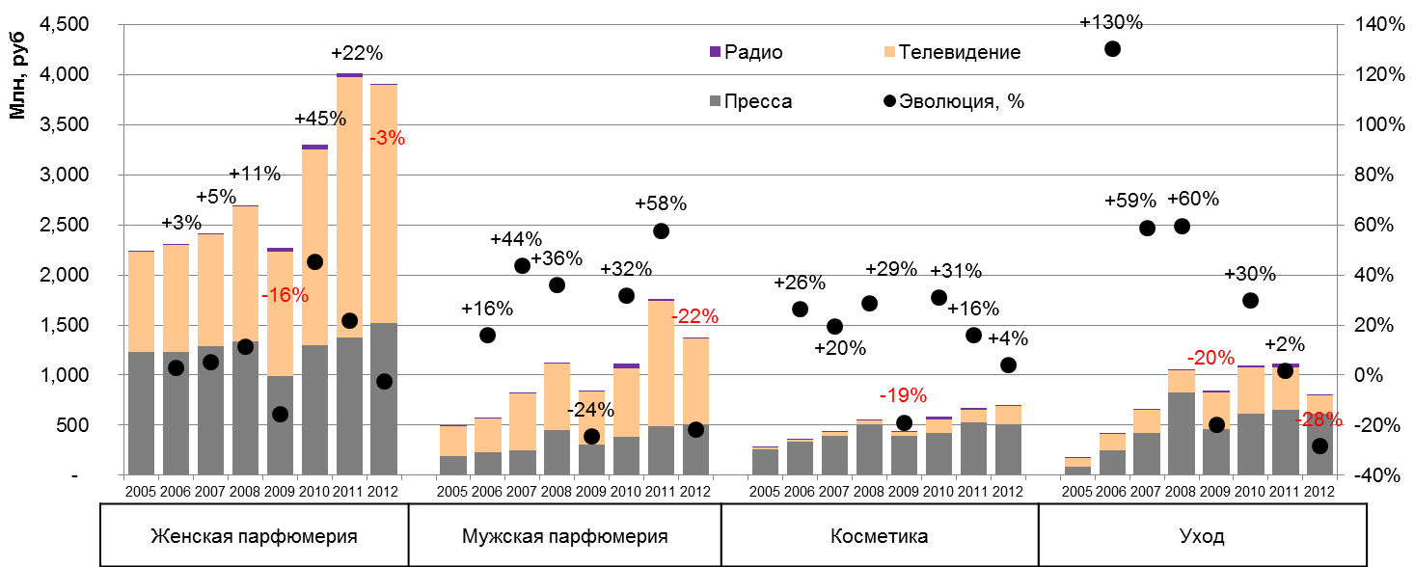Рис. 2.1 Соотношение рекламных затрат категорий «люксовых» брендов на традиционные типы медиа (2005-2012). Источник: TNS Media Research, руб. (гросс).

Рис. 2.2 Соотношение рекламных затрат сегментов категории «Красота» на традиционные типы медиа (2005-2012). Источник: TNS Media Research, руб. (гросс).



Рис. 3 Соотношение рекламных затрат категорий «люксовых» брендов на типы прессы (2005-2012). Источник: TNS Media Research, руб. (гросс).

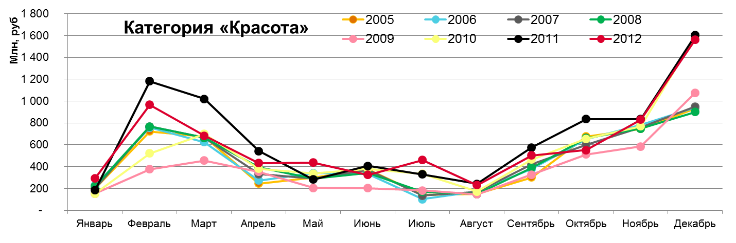Рис. 4 Телевизионная рекламная активность сегмента «Женская парфюмерия»: позиционирование (2012 г.), %. Источник: TNS, Media Intelligence, PaloMars.

Рис. 5.1 Календарный период активности категории «Красота» (2005-2012 г.). Источник: TNS Media Research, руб. (гросс).

Рис. 5.2 Календарный период активности сегмента «Женская парфюмерия» (2005-2012 г.). Источник: TNS Media Research, руб. (гросс).

Рис. 5.3 Календарный период активности сегмента «Мужская парфюмерия» (2005-2012 г.). Источник: TNS Media Research, руб. (гросс).

Рис. 5.4 Календарный период активности сегмента «Макияж» (2005-2012 г.). Источник: TNS Media Research, руб. (гросс).

****Рис. 5.5 Календарный период активности сегмента «Уход» (2005-2012 г.). Источник: TNS Media Research, руб. (гросс).

Рис. 5.6 Календарный период активности категории «Мода» (2005-2012 г.). Источник: TNS Media Research, руб. (гросс).

Рис. 5.7 Календарный период активности категории «Часы и ювелирные украшения» (2005-2012 г.). Источник: TNS Media Research, руб. (гросс).

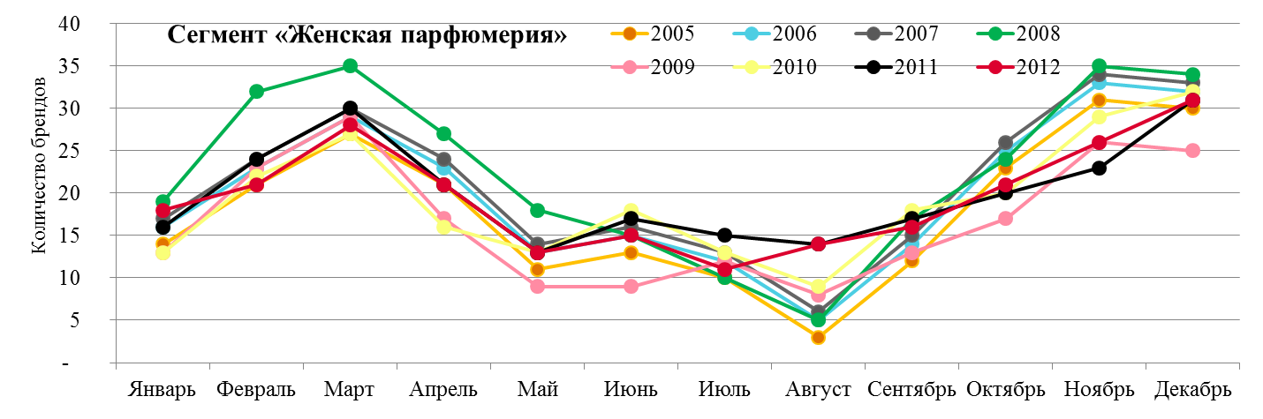

Рис. 6.1 Календарный период активности сегмента «Женская парфюмерия» (2005-2012 г.). Источник: TNS Media Research, кол-во активных «люксовых» брендов.

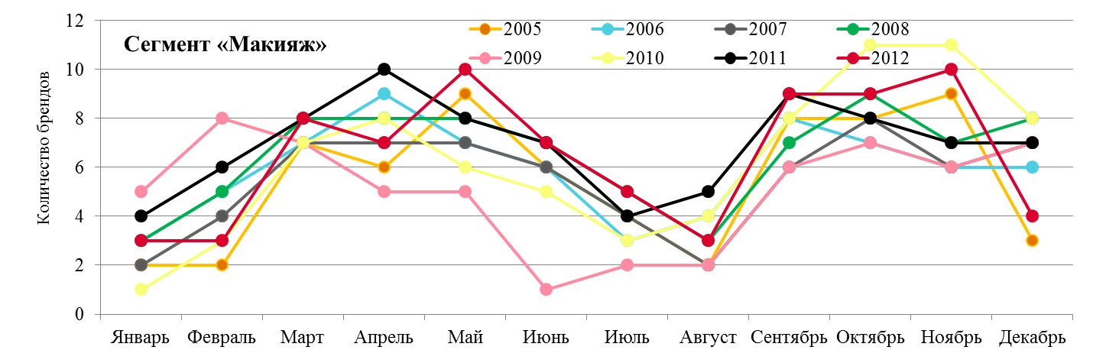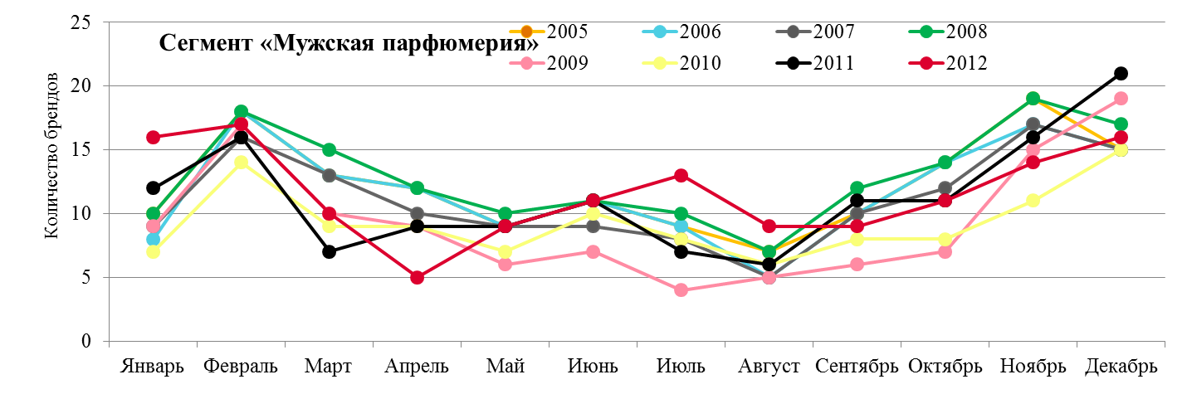Рис. 6.2 Календарный период активности сегмента «Мужская парфюмерия» (2005-2012 г.). Источник: TNS Media Research, кол-во активных «люксовых» брендов.

Рис. 6.3 Календарный период активности сегмента «Макияж» (2005-2012 г.). Источник: TNS Media Research, кол-во активных «люксовых» брендов.

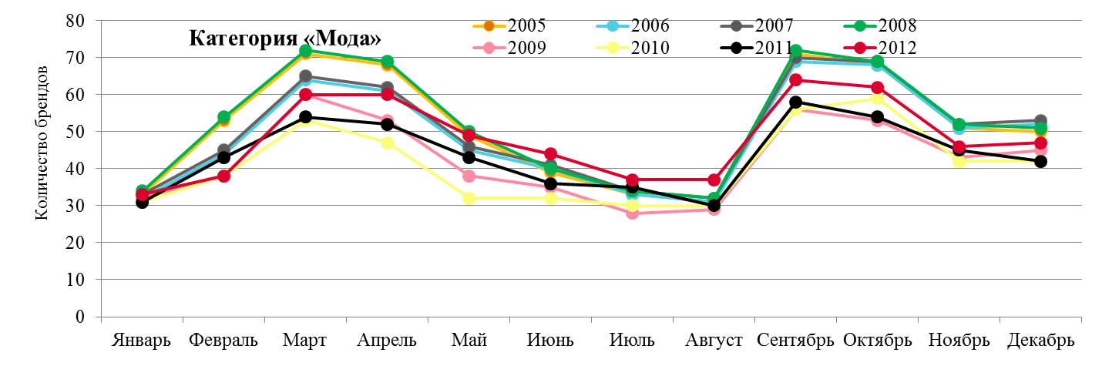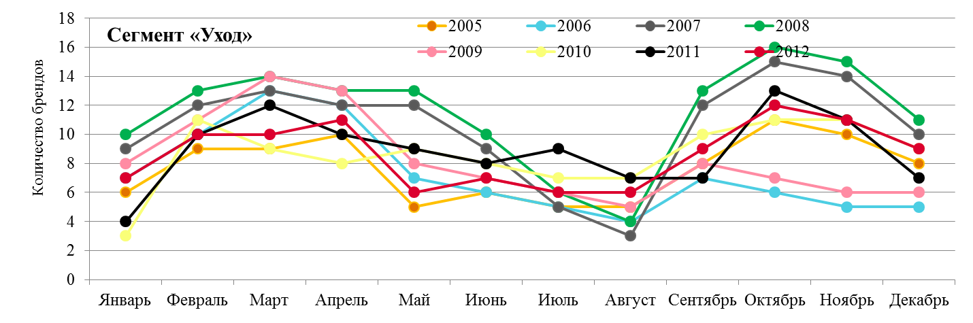Рис. 6.4 Календарный период активности сегмента «Уход» (2005-2012 г.). Источник: TNS Media Research, кол-во активных «люксовых» брендов.

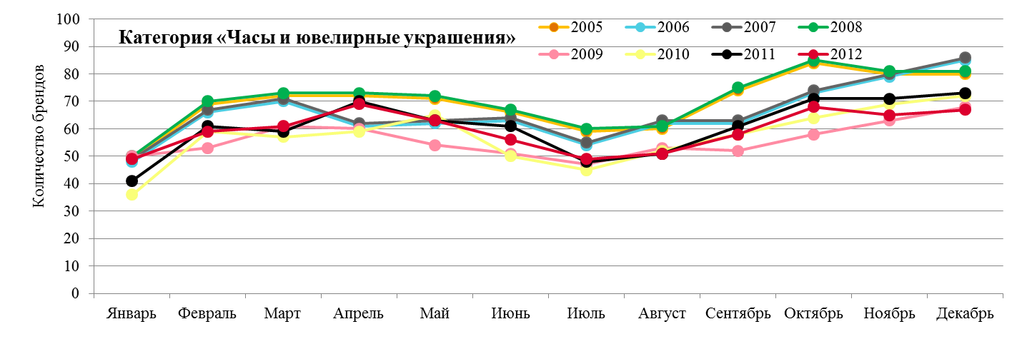Рис. 6.5. Календарный период активности категории «Мода» (2005-2012 г.). Источник: TNS Media Research, кол-во активных «люксовых» брендов.

Рис. 6.6 Календарный период активности категории «Часы и ювелирные украшения» (2005-2012 г.). Источник: TNS Media Research, кол-во активных «люксовых» брендов.

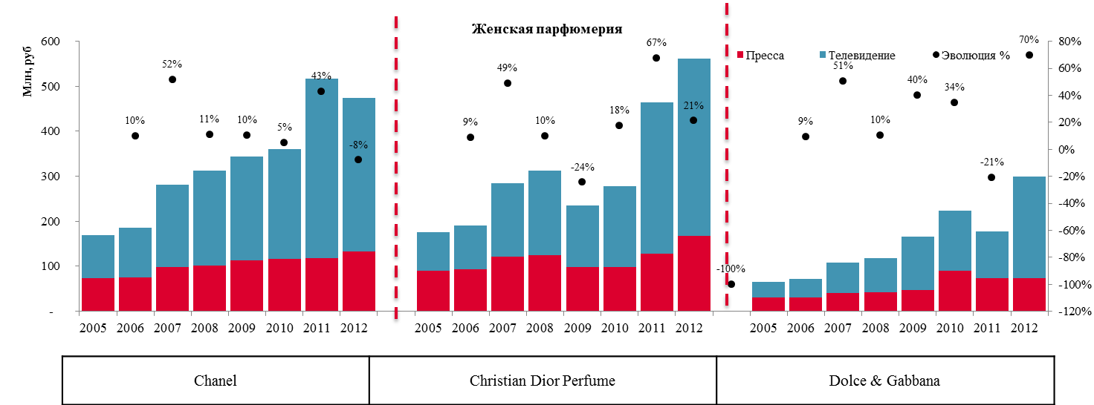

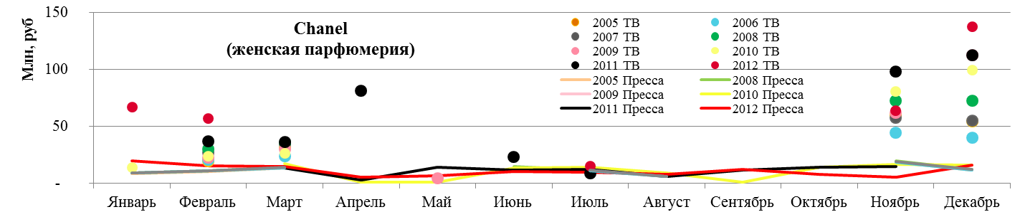Рис. 7 Годовая динамика рекламных инвестиций брендов сегмента «Женская парфюмерия» (2005-2012 г.). Источник: Источник: TNS Media Research, руб. (гросс).

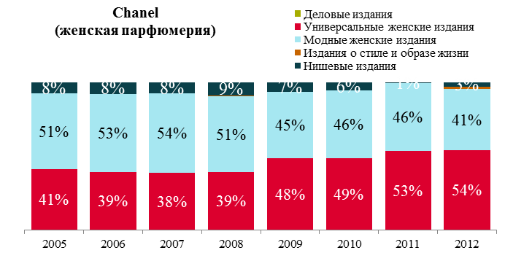Рис. 8.1 Годовая динамика рекламных инвестиций бренда Chanel в сегменте «Женская парфюмерия» (2005-2012 г.). Источник: Источник: TNS Media Research, руб. (гросс).

Рис. 8.2 Рекламные инвестиции бренда Chanel в сегменте «Женская парфюмерия» в разные типы прессы (2005-2012 г.). Источник: Источник: TNS Media Research, руб. (гросс).

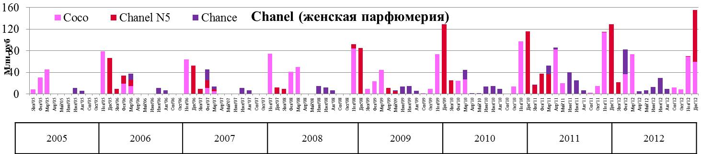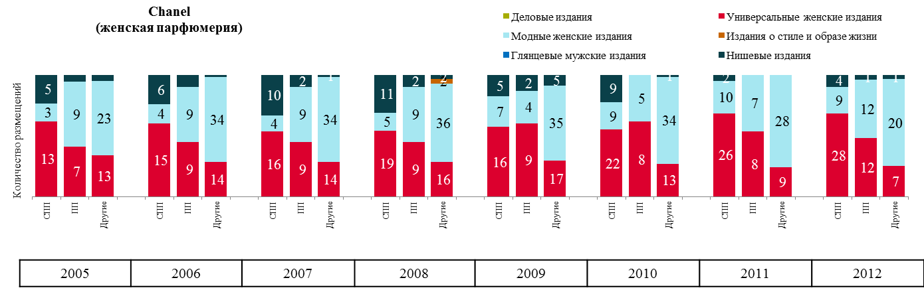Рис. 8.3 Типы позиций в прессе, использующиеся брендом Chanel в сегменте «Женская парфюмерия» (2005-2012 г.). Источник: Источник: TNS Media Research, руб. (гросс).

Рис. 8.4 Годовая активность продуктов бренда Chanel в сегменте «Женская парфюмерия» (2005-2012 г.). Источник: Источник: TNS Media Research, руб. (гросс).

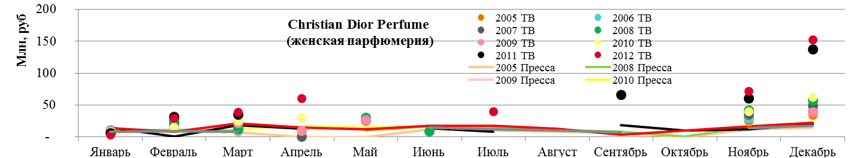

Рис. 9.1 Годовая динамика рекламных инвестиций бренда Christian Dior Perfume в сегменте «Женская парфюмерия» (2005-2012 г.). Источник: Источник: TNS Media Research, руб. (гросс).

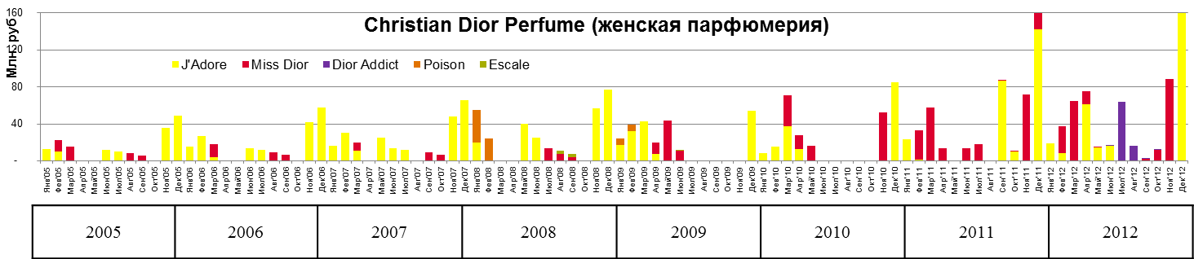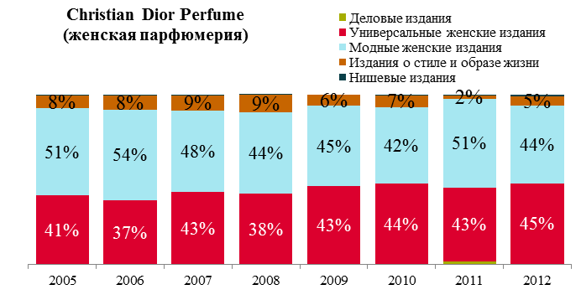Рис. 9.2 Рекламные инвестиции бренда Christian Dior Perfume в сегменте «Женская парфюмерия» в разные типы прессы (2005-2012 г.). Источник: Источник: TNS Media Research, руб. (гросс).

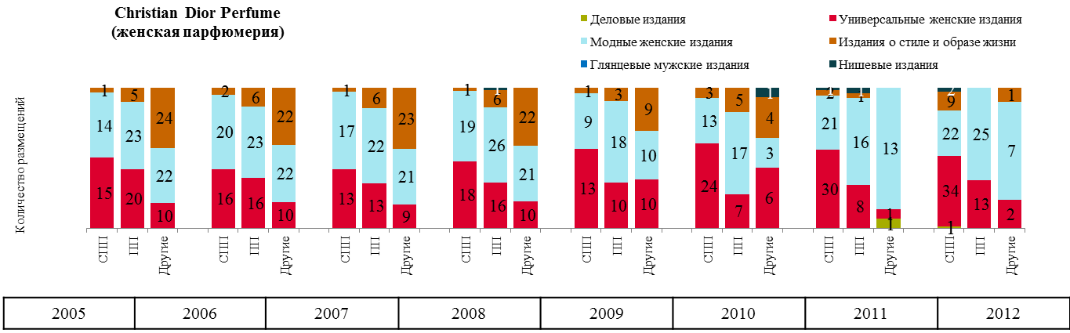Рис. 9.3 Типы позиций в прессе, использующиеся брендом Christian Dior Perfume в сегменте «Женская парфюмерия» (2005-2012 г.). Источник: TNS Media Research, руб. (гросс).

Рис. 9.4 Годовая активность продуктов бренда Christian Dior Perfume в сегменте «Женская парфюмерия» (2005-2012 г.). Источник: Источник: TNS Media Research, руб. (гросс).

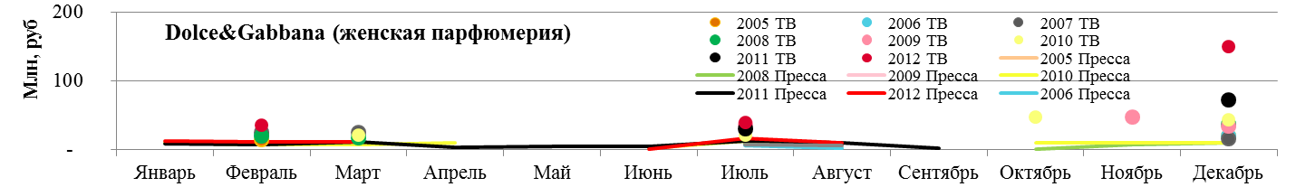

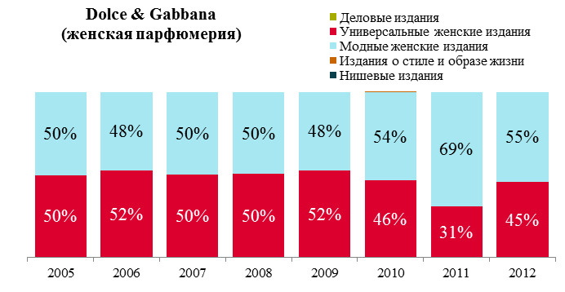Рис. 10.1 Годовая динамика рекламных инвестиций бренда Dolce & Gabbana в сегменте «Женская парфюмерия» (2005-2012 г.). Источник: Источник: TNS Media Research, руб. (гросс).

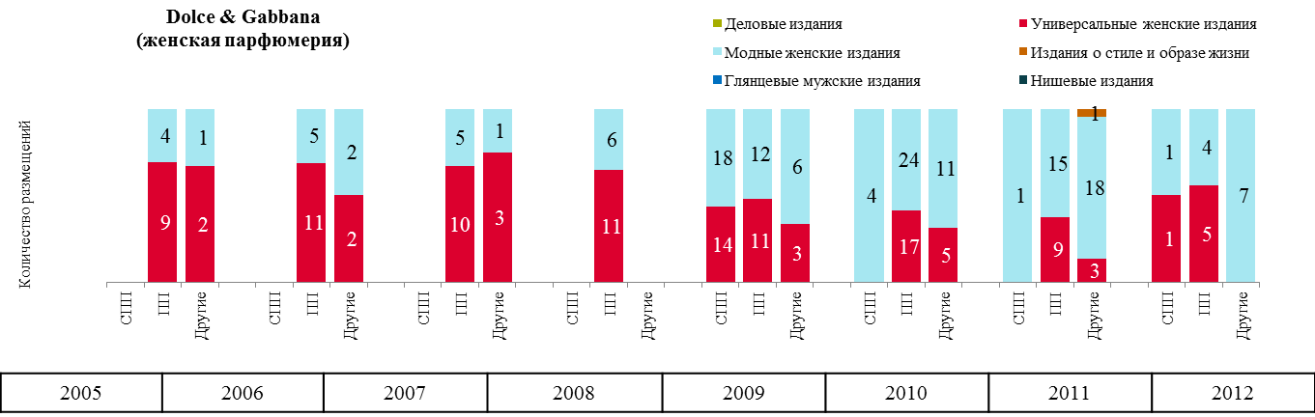Рис. 10.2 Рекламные инвестиции бренда Dolce & Gabbana в сегменте «Женская парфюмерия» в разные типы прессы (2005-2012 г.). Источник: Источник: TNS Media Research, руб. (гросс).

Рис. 10.3 Типы позиций в прессе, использующиеся брендом Dolce & Gabbana в сегменте «Женская парфюмерия» (2005-2012 г.). Источник: TNS Media Research, руб. (гросс).

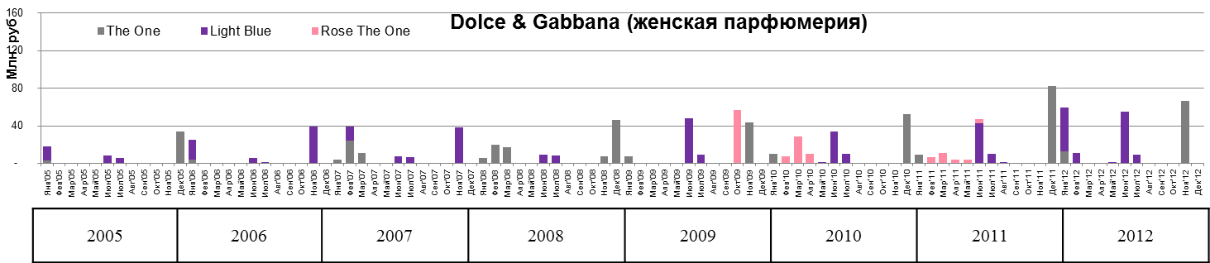Рис. 10.4 Годовая активность продуктов бренда Dolce & Gabbana в сегменте «Женская парфюмерия» (2005-2012 г.). Источник: Источник: TNS Media Research, руб. (гросс).

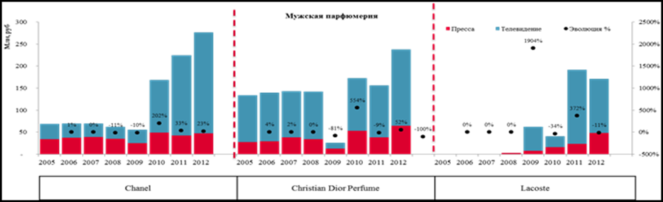

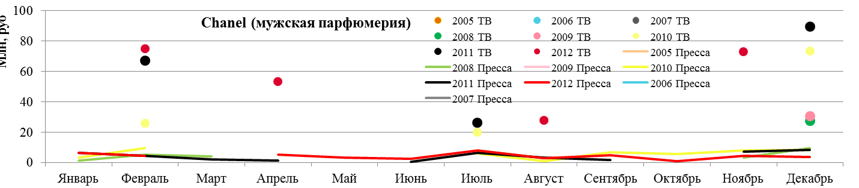Рис. 11 Годовая динамика рекламных инвестиций брендов сегмента «Мужская парфюмерия» (2005-2012 г.). Источник: Источник: TNS Media Research, руб. (гросс).

Рис. 12.1 Годовая динамика рекламных инвестиций бренда Chanel в сегменте «Мужская парфюмерия» (2005-2012 г.). Источник: Источник: TNS Media Research, руб. (гросс).

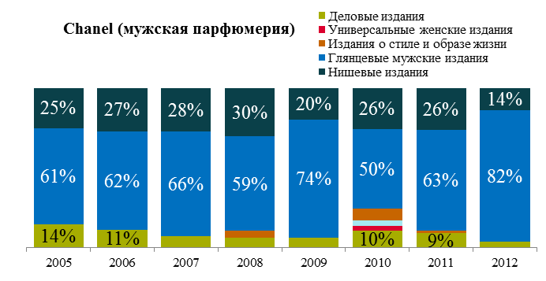

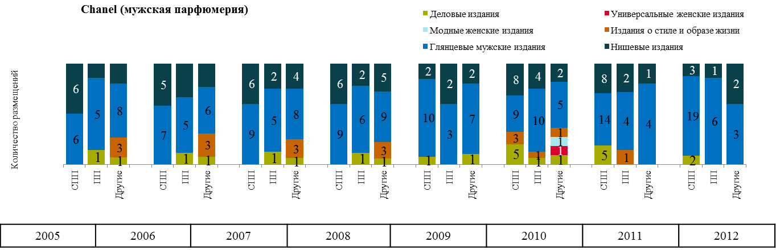Рис. 12.2 Рекламные инвестиции бренда Chanel в сегменте «Мужская парфюмерия» в разные типы прессы (2005-2012 г.). Источник: Источник: TNS Media Research, руб. (гросс).

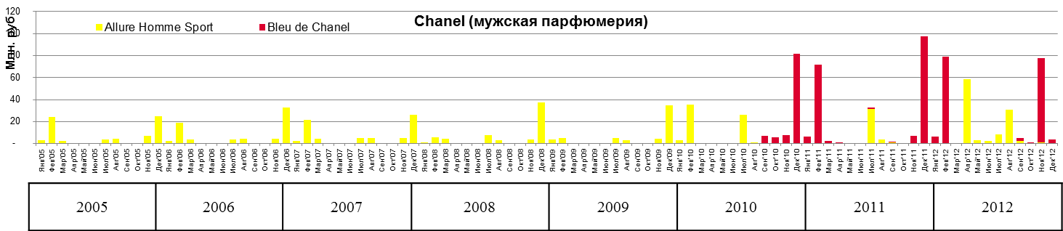Рис. 12.3 Типы позиций в прессе, использующиеся брендом Chanel в сегменте «Мужская парфюмерия» (2005-2012 г.). Источник: TNS Media Research, руб. (гросс).

Рис. 12.4 Годовая активность продуктов бренда Chanel в сегменте «Мужская парфюмерия» (2005-2012 г.). Источник: Источник: TNS Media Research, руб. (гросс).

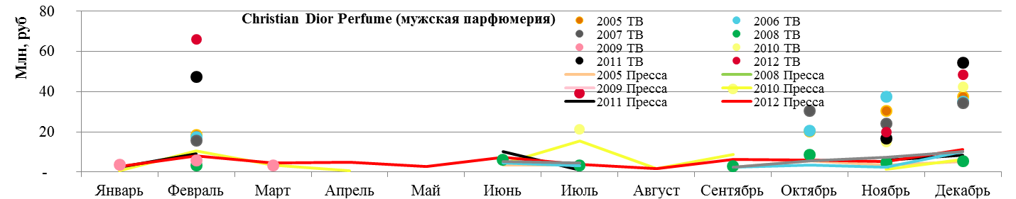

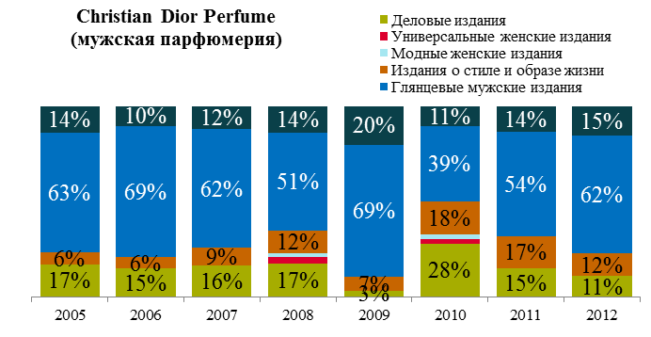Рис. 13.1 Годовая динамика рекламных инвестиций бренда Christian Dior Perfume в сегменте «Мужская парфюмерия» (2005-2012 г.). Источник: Источник: TNS Media Research, руб. (гросс).

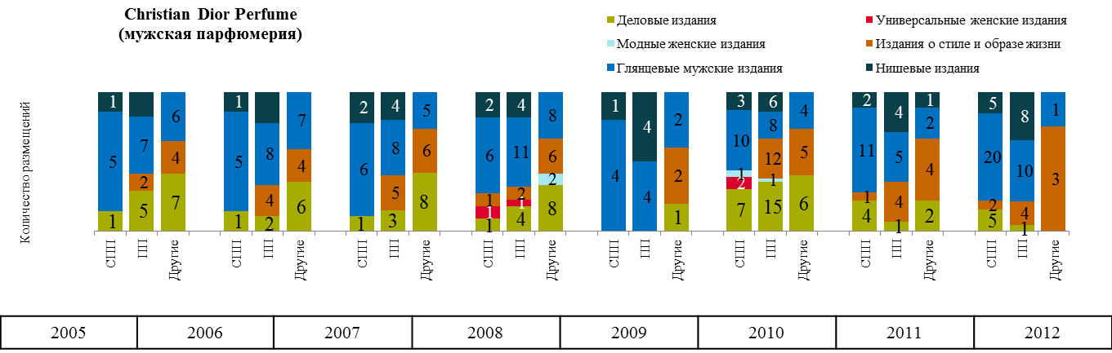Рис. 13.2 Рекламные инвестиции бренда Christian Dior Perfume в сегменте «Мужская парфюмерия» в разные типы прессы (2005-2012 г.). Источник: Источник: TNS Media Research, руб. (гросс).

Рис. 13.3 Типы позиций в прессе, использующиеся брендом Christian Dior Perfume в сегменте «Мужская парфюмерия» (2005-2012 г.). Источник: TNS Media Research, руб. (гросс).

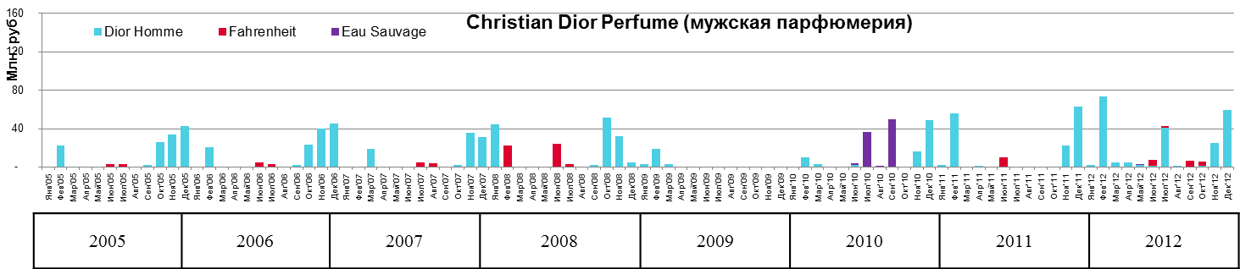

Рис. 13.4 Годовая активность продуктов бренда Christian Dior Perfume в сегменте «Мужская парфюмерия» (2005-2012 г.). Источник: Источник: TNS Media Research, руб. (гросс).

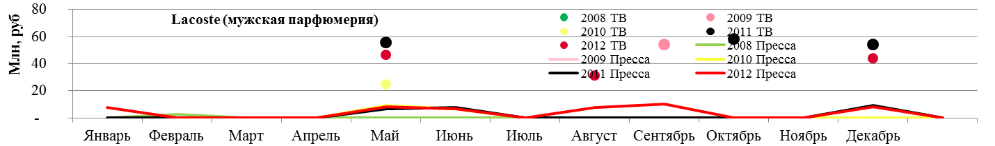Рис. 14.1 Годовая динамика рекламных инвестиций бренда Lacoste в сегменте «Мужская парфюмерия» (2005-2012 г.). Источник: Источник: TNS Media Research, руб. (гросс).

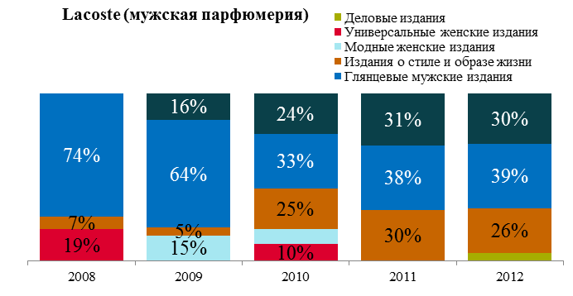

Рис. 14.2 Рекламные инвестиции бренда Lacoste в сегменте «Мужская парфюмерия» в разные типы прессы (2005-2012 г.). Источник: Источник: TNS Media Research, руб. (гросс).

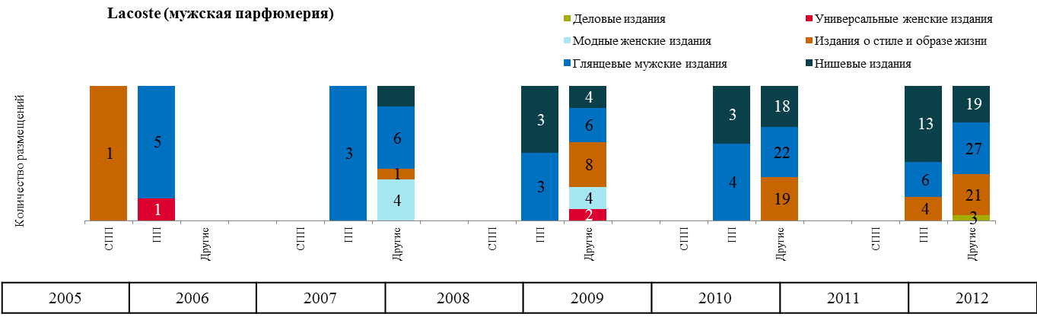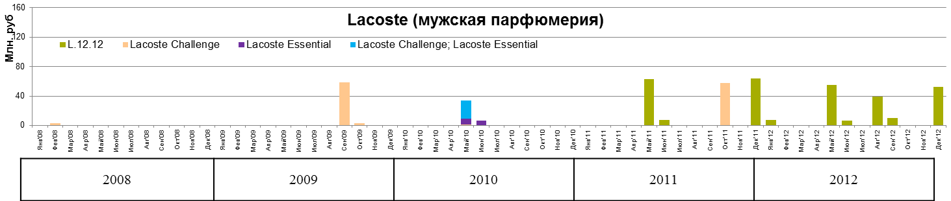Рис. 14.3 Типы позиций в прессе, использующиеся брендом Lacoste в сегменте «Мужская парфюмерия» (2005-2012 г.). Источник: TNS Media Research, руб. (гросс).

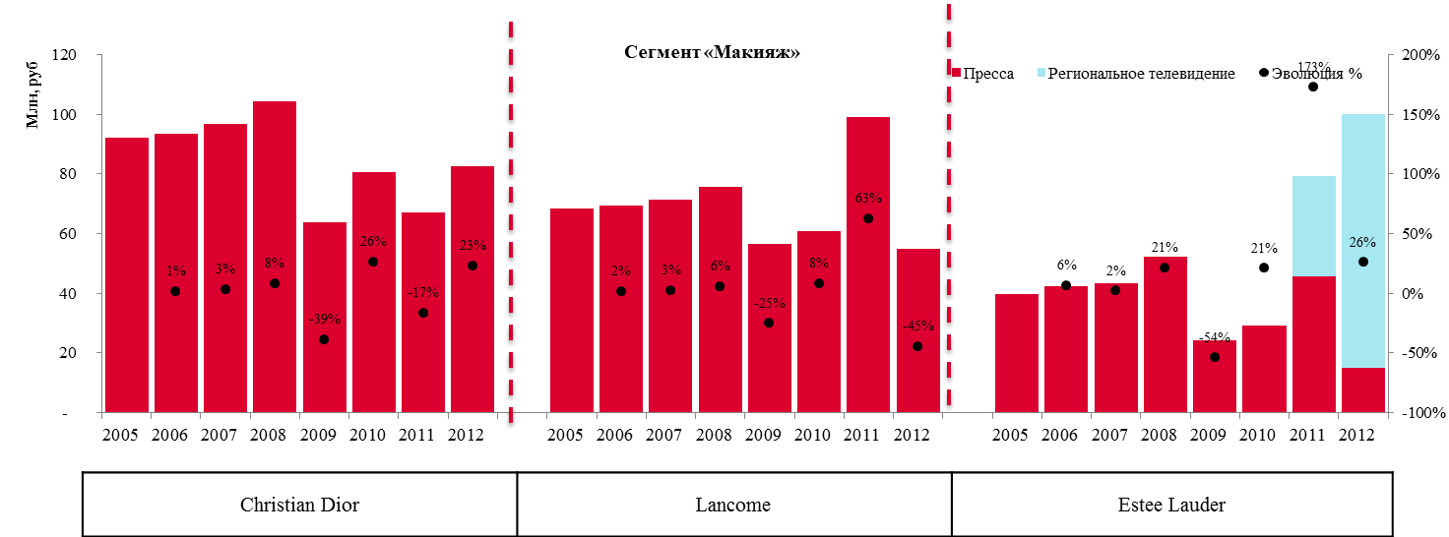Рис. 14.4 Годовая активность продуктов бренда Lacoste в сегменте «Мужская парфюмерия» (2005-2012 г.). Источник: Источник: TNS Media Research, руб. (гросс).

Рис. 15 Годовая динамика рекламных инвестиций брендов сегмента «Макияж» (2005-2012 г.). Источник: Источник: TNS Media Research, руб. (гросс).

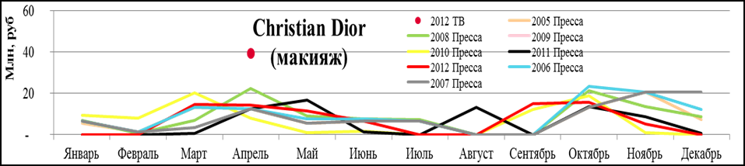

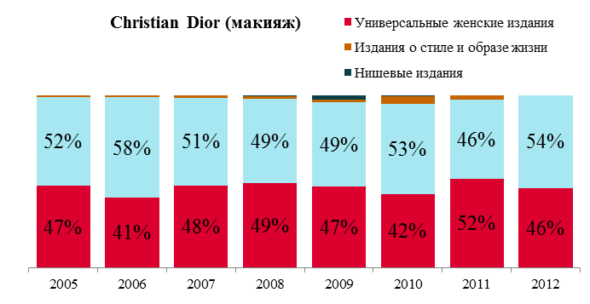Рис. 16.1 Годовая динамика рекламных инвестиций бренда Christian Dior в сегменте «Макияж» (2005-2012 г.). Источник: Источник: TNS Media Research, руб. (гросс).

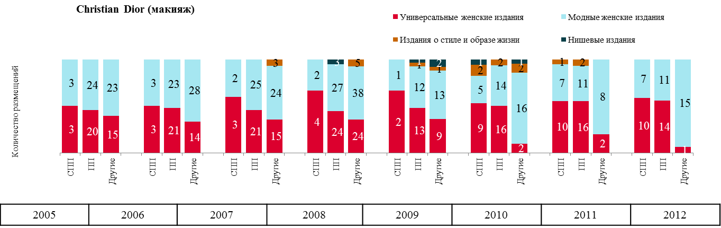Рис. 16.2 Рекламные инвестиции бренда Christian Dior в сегменте «Макияж» в разные типы прессы (2005-2012 г.). Источник: Источник: TNS Media Research, руб. (гросс).

Рис. 16.3 Типы позиций в прессе, использующиеся брендом Christian Dior в сегменте «Макияж» (2005-2012 г.). Источник: TNS Media Research, руб. (гросс).

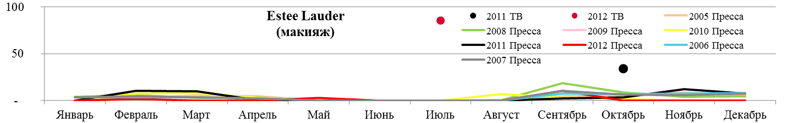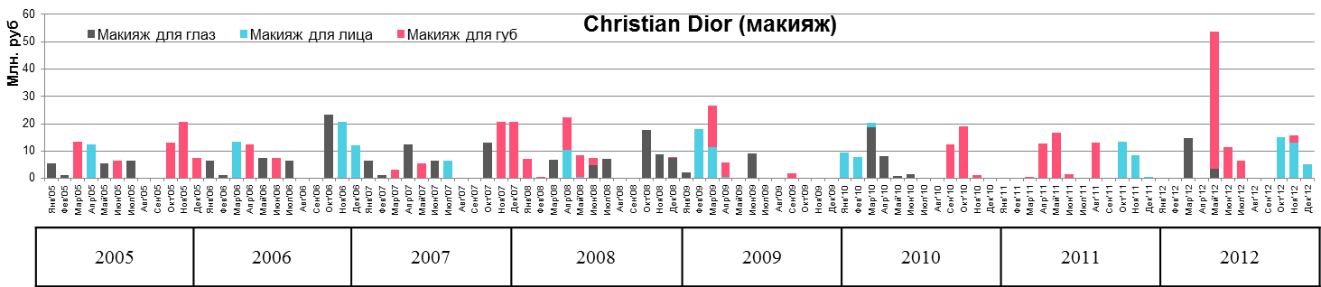Рис. 16.4 Годовая активность суб-сегментов бренда Christian Dior в сегменте «Макияж» (2005-2012 г.). Источник: Источник: TNS Media Research, руб. (гросс).

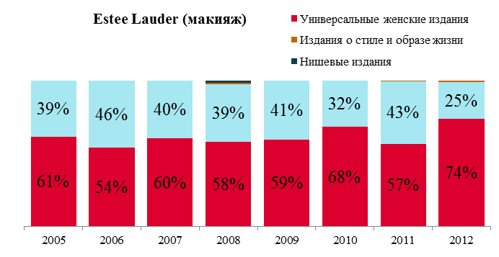 Рис. 17.1 Годовая динамика рекламных инвестиций бренда Estee Lauder в сегменте «Макияж» (2005-2012 г.). Источник: Источник: TNS Media Research, руб. (гросс).

Рис. 17.2 Рекламные инвестиции бренда Estee Lauder в сегменте «Макияж» в разные типы прессы (2005-2012 г.). Источник: Источник: TNS Media Research, руб. (гросс).

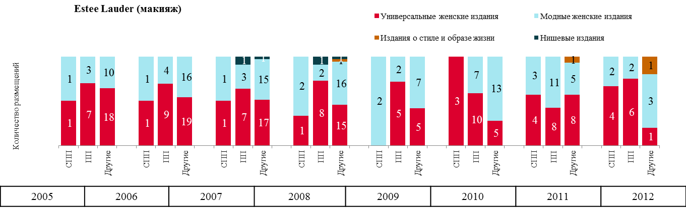

Рис. 17.3 Типы позиций в прессе, использующиеся брендом Estee Lauder в сегменте «Макияж» (2005-2012 г.). Источник: TNS Media Research, руб. (гросс).

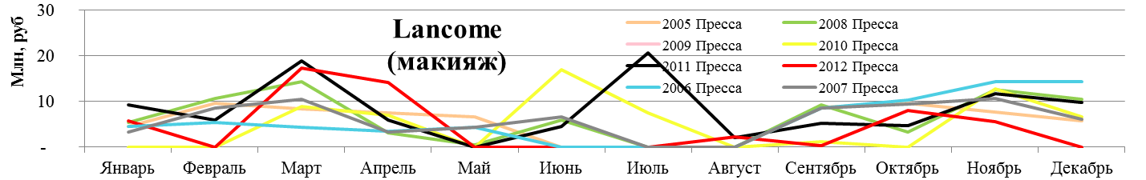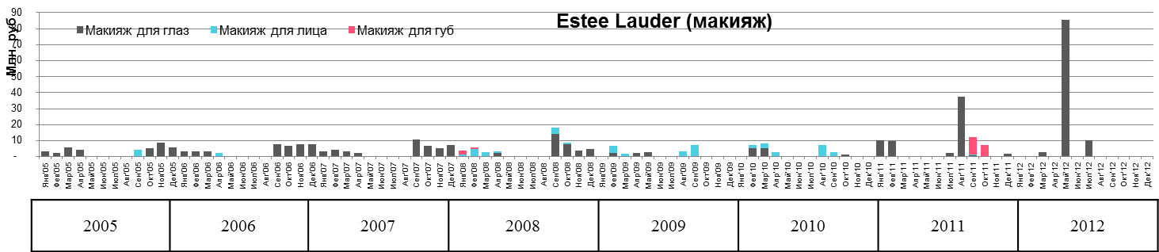Рис. 17.4 Годовая активность суб-сегментов бренда Estee Lauder в сегменте «Макияж» (2005-2012 г.). Источник: Источник: TNS Media Research, руб. (гросс).

Рис. 18.1 Годовая динамика рекламных инвестиций Lancome в сегменте «Макияж» (2005-2012 г.). Источник: Источник: TNS Media Research, руб. (гросс).

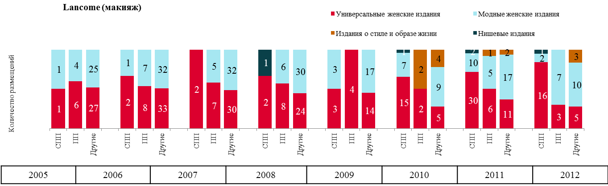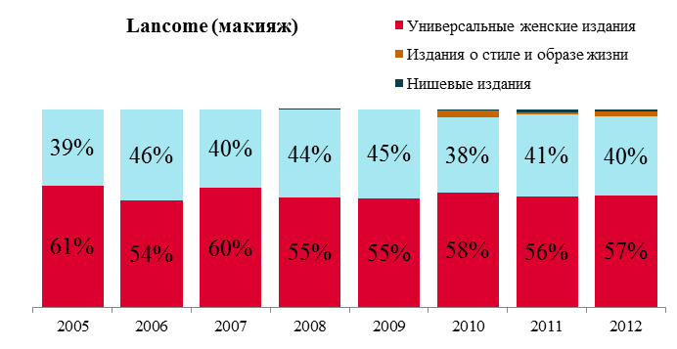Рис. 18.2 Рекламные инвестиции бренда Lancome в сегменте «Макияж» в разные типы прессы (2005-2012 г.). Источник: Источник: TNS Media Research, руб. (гросс).

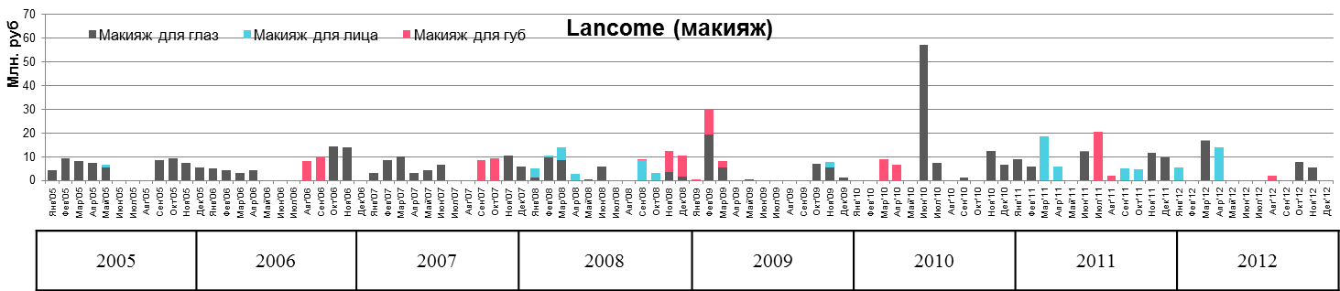Рис. 18.3 Типы позиций в прессе, использующиеся брендом Lancome в сегменте «Макияж» (2005-2012 г.). Источник: TNS Media Research, руб. (гросс).

Рис. 18.4 Годовая активность суб-сегментов бренда Lancome в сегменте «Макияж» (2005-2012 г.). Источник: Источник: TNS Media Research, руб. (гросс).

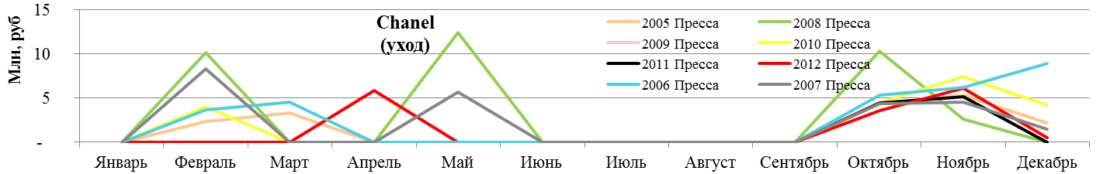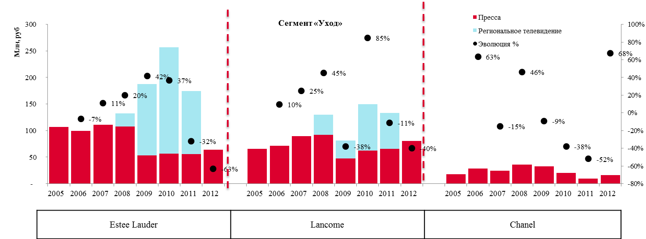Рис. 19 Годовая динамика рекламных инвестиций брендов сегмента «Уход» (2005-2012 г.). Источник: Источник: TNS Media Research, руб. (гросс).

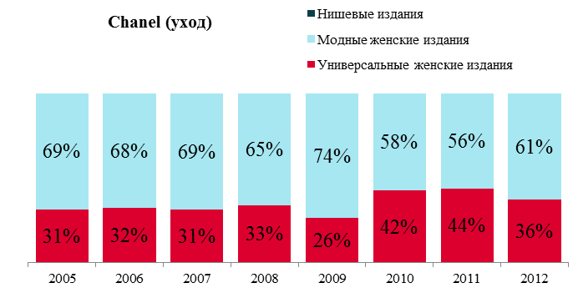Рис. 20.1 Годовая динамика рекламных инвестиций бренда Chanel в сегменте «Уход» (2005-2012 г.). Источник: Источник: TNS Media Research, руб. (гросс).

Рис. 20.2 Рекламные инвестиции бренда Chanel в сегменте «Уход» в разные типы прессы (2005-2012 г.). Источник: Источник: TNS Media Research, руб. (гросс).

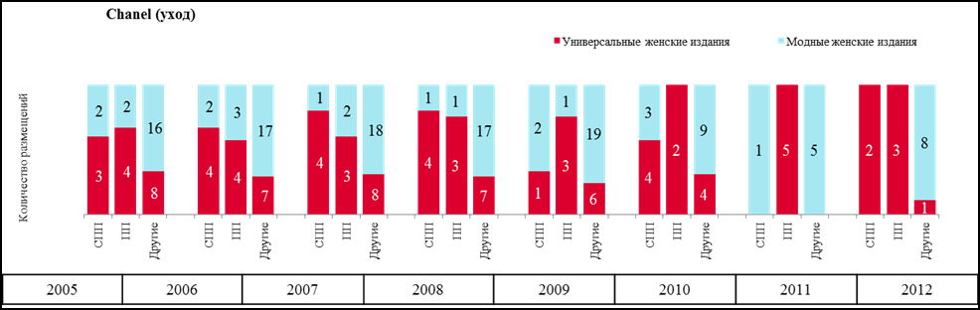

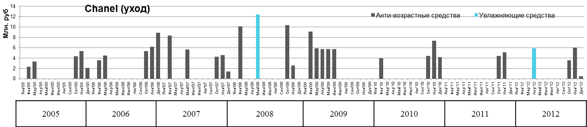Рис. 20.3 Типы позиций в прессе, использующиеся брендом Chanel в сегменте «Уход» (2005-2012 г.). Источник: TNS Media Research, руб. (гросс).

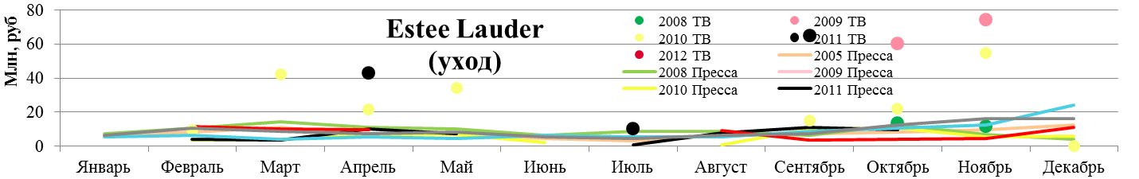Рис. 20.4 Годовая активность суб-сегментов бренда Chanel в сегменте «Уход» (2005-2012 г.). Источник: Источник: TNS Media Research, руб. (гросс).

Рис. 21.1 Годовая динамика рекламных инвестиций бренда Estee Lauder в сегменте «Уход» (2005-2012 г.). Источник: Источник: TNS Media Research, руб. (гросс).

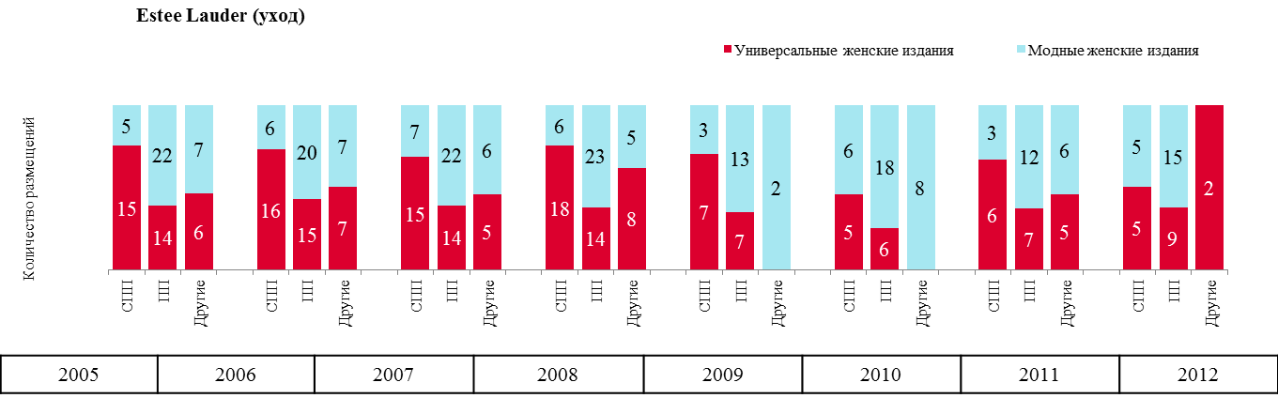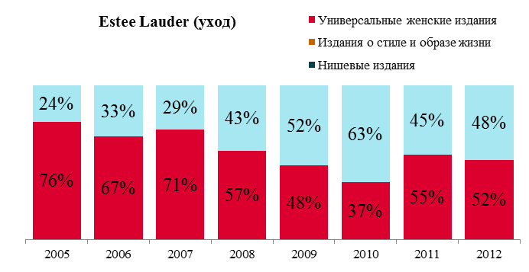Рис. 21.2 Рекламные инвестиции бренда Estee Lauder в категории «Уход» в разные типы прессы (2005-2012 г.). Источник: Источник: TNS Media Research, руб. (гросс).

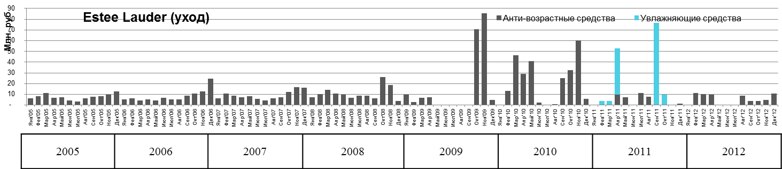Рис. 21.3 Типы позиций в прессе, использующиеся брендом Estee Lauder в сегменте «Уход» (2005-2012 г.). Источник: TNS Media Research, руб. (гросс).

Рис. 21.4 Годовая активность суб-сегментов бренда Estee Lauder в сегменте «Уход» (2005-2012 г.). Источник: Источник: TNS Media Research, руб. (гросс).

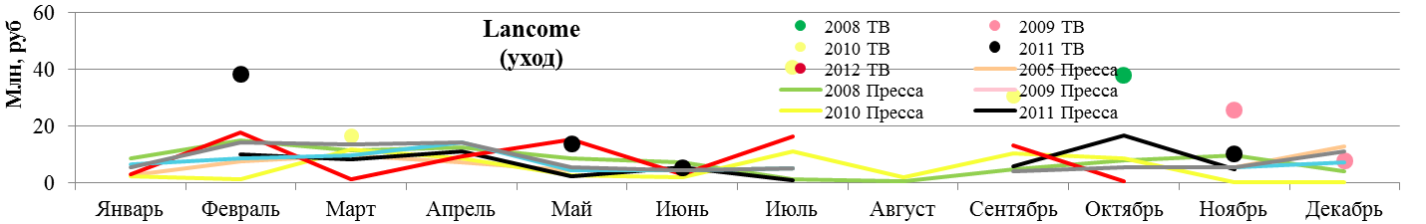

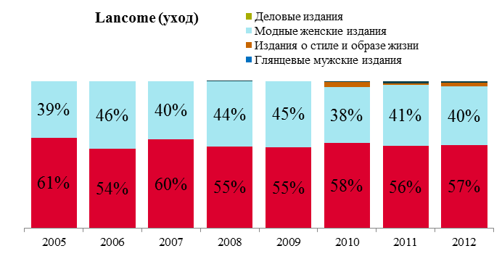Рис. 22.1 Годовая динамика рекламных инвестиций бренда Lancome в категории «Уход» (2005-2012 г.). Источник: Источник: TNS Media Research, руб. (гросс).

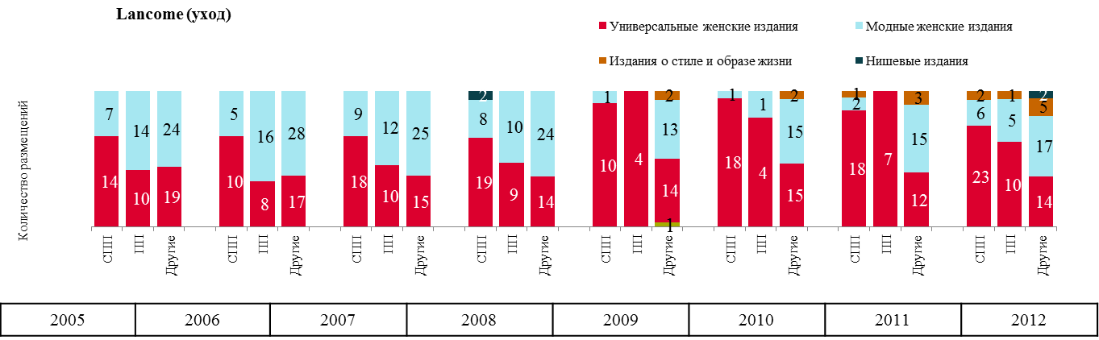Рис. 22.2 Рекламные инвестиции бренда Lancome в категории «Уход» в разные типы прессы (2005-2012 г.). Источник: Источник: TNS Media Research, руб. (гросс).

Рис. 22.3 Типы позиций в прессе, использующиеся брендом Lancome в сегменте «Уход» (2005-2012 г.). Источник: TNS Media Research, руб. (гросс).

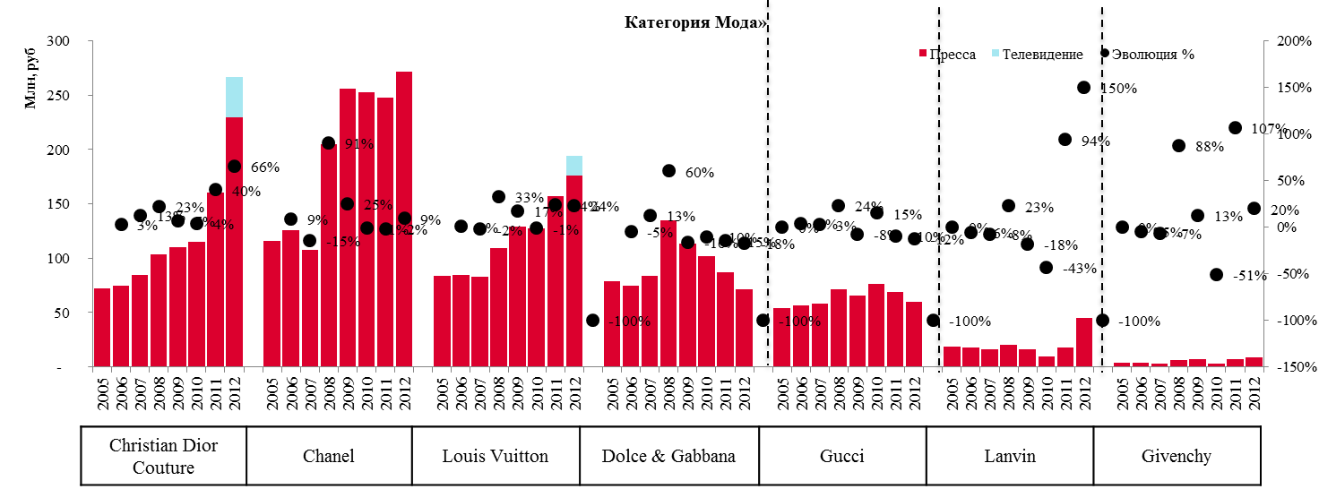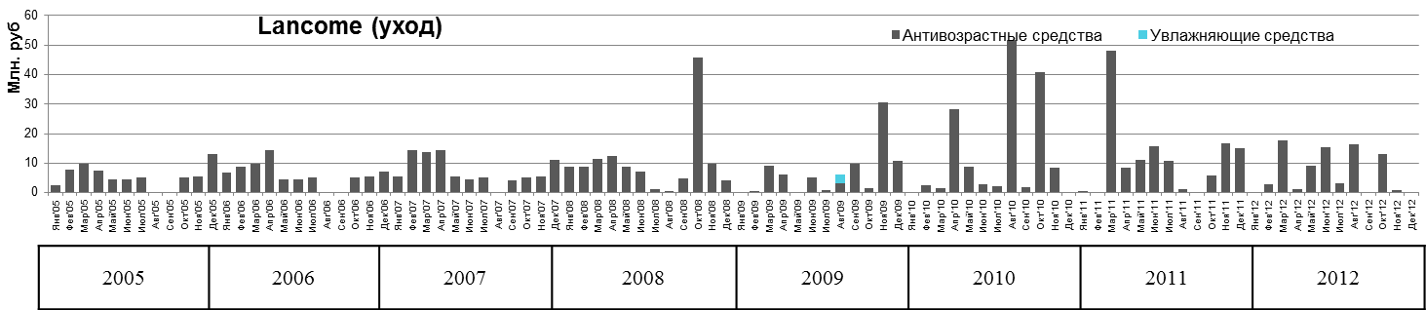Рис. 22.4 Годовая активность суб-сегментов бренда Lancome в сегменте «Уход» (2005-2012 г.). Источник: Источник: TNS Media Research, руб. (гросс).

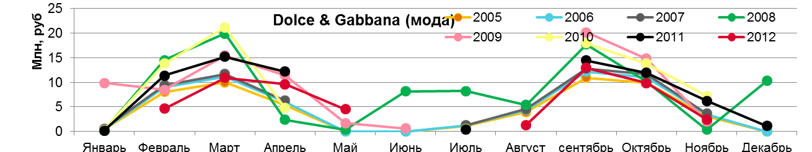Рис. 23 Годовая динамика рекламных инвестиций брендов категории «Мода» (2005-2012 г.). Источник: Источник: TNS Media Research, руб. (гросс).

Рис. 24.1 Годовая динамика рекламных инвестиций бренда Dolce&Gabbana в категории «Мода» (2005-2012 г.). Источник: Источник: TNS Media Research, руб. (гросс).

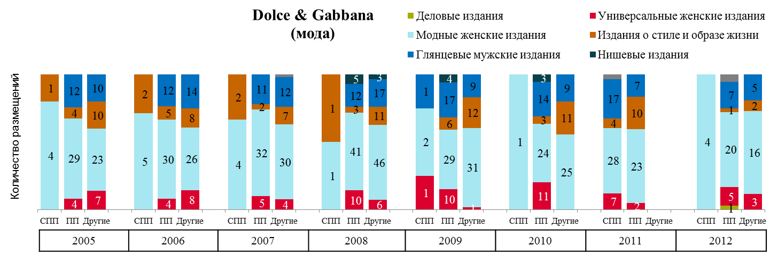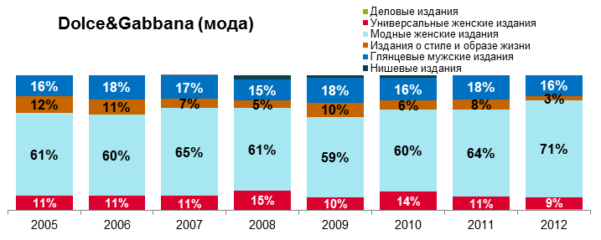Рис. 24.2 Рекламные инвестиции бренда Dolce&Gabbana в категории «Мода» в разные типы прессы (2005-2012 г.). Источник: Источник: TNS Media Research, руб. (гросс).

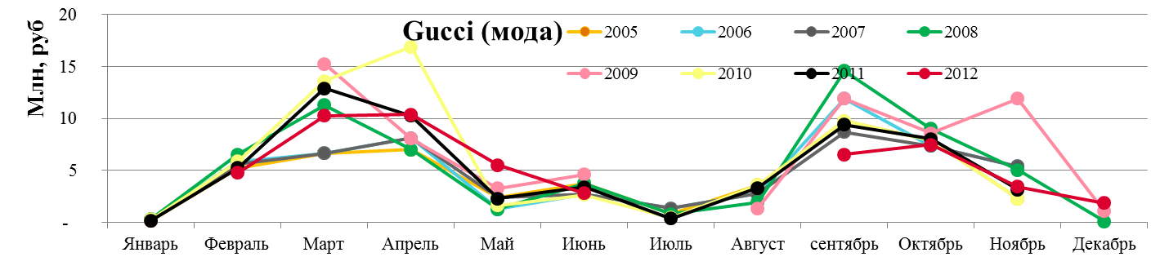Рис. 24.3 Типы позиций в прессе, использующиеся брендом Dolce&Gabbana в категории «Мода» (2005-2012 г.). Источник: TNS Media Research, руб. (гросс).

Рис. 25.1 Годовая динамика рекламных инвестиций бренда Gucci в категории «Мода» (2005-2012 г.). Источник: Источник: TNS Media Research, руб. (гросс).

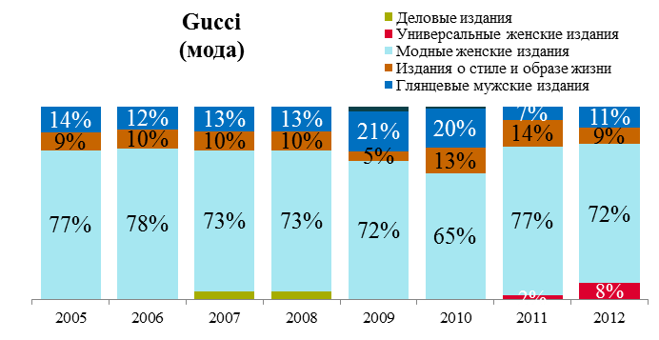

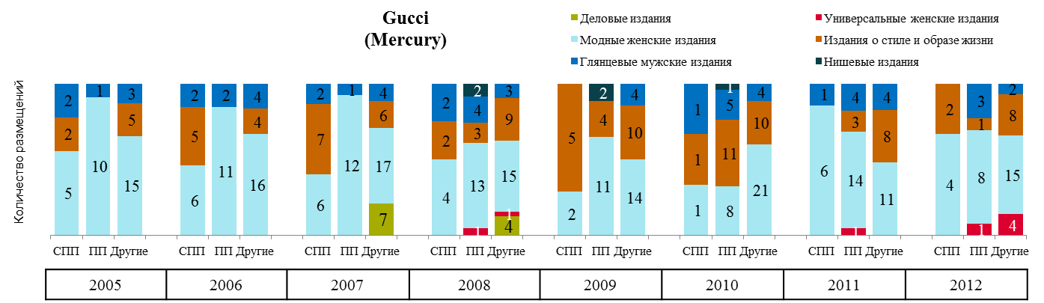Рис. 25.2 Рекламные инвестиции бренда Gucci в категории «Мода» в разные типы прессы (2005-2012 г.). Источник: Источник: TNS Media Research, руб. (гросс).

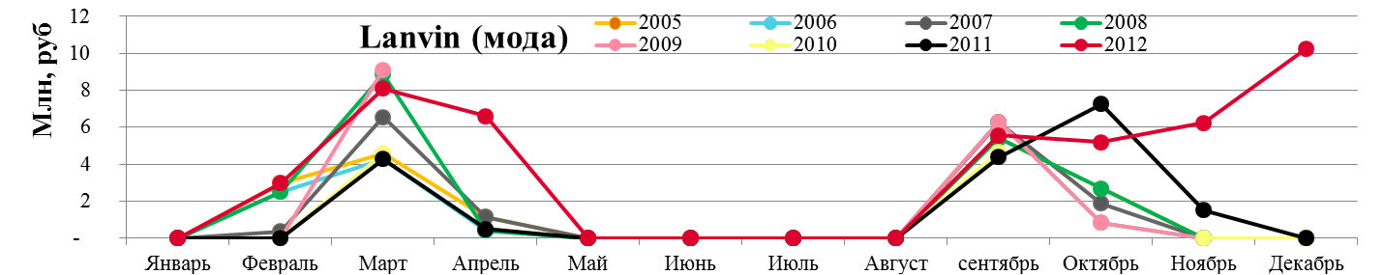Рис. 25.3 Типы позиций в прессе, использующиеся брендом Gucci в категории «Мода» (2005-2012 г.). Источник: TNS Media Research, руб. (гросс).

Рис. 26.1 Годовая динамика рекламных инвестиций бренда Lanvin в категории «Мода» (2005-2012 г.). Источник: Источник: TNS Media Research, руб. (гросс).

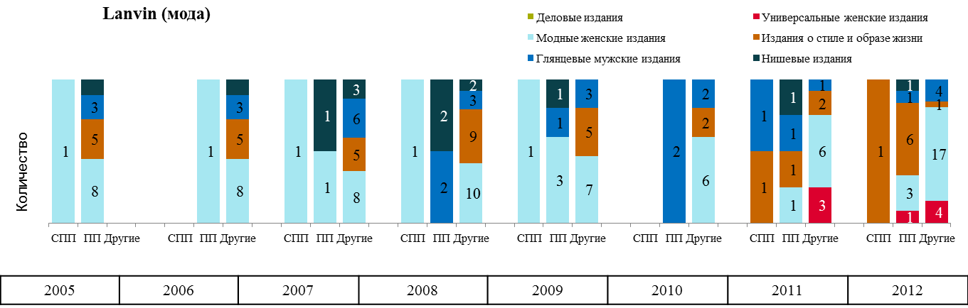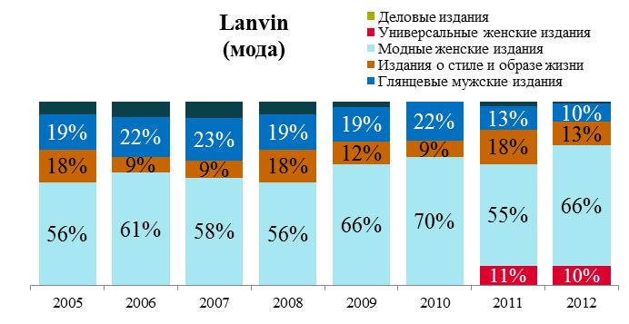Рис. 26.2 Рекламные инвестиции бренда Lanvin в категории «Мода» в разные типы прессы (2005-2012 г.). Источник: Источник: TNS Media Research, руб. (гросс).

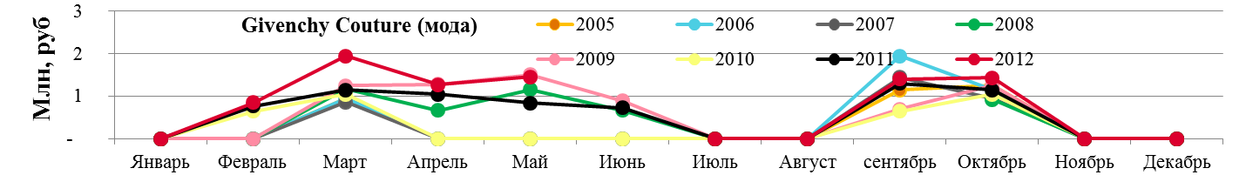Рис. 26.3 Типы позиций в прессе, использующиеся брендом Lanvin в категории «Мода» (2005-2012 г.). Источник: TNS Media Research, руб. (гросс).

Рис. 27.1 Годовая динамика рекламных инвестиций бренда Givenchy Couture в категории «Мода» (2005-2012 г.). Источник: Источник: TNS Media Research, руб. (гросс).

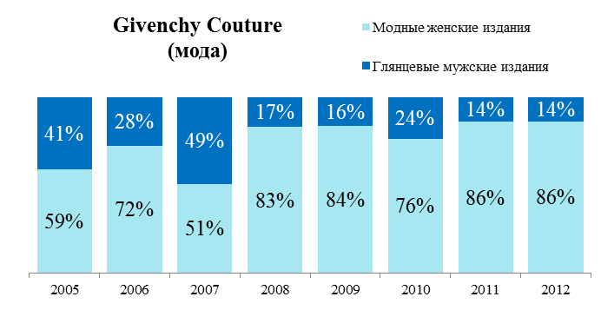

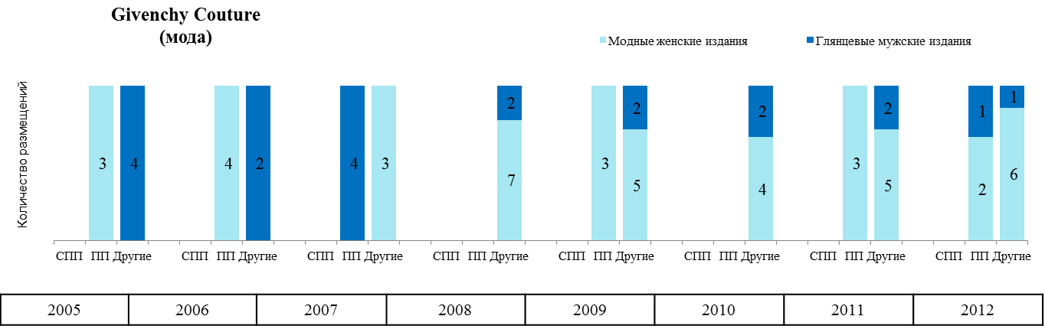Рис. 27.2 Рекламные инвестиции бренда Givenchy Couture в категории «Мода» в разные типы прессы (2005-2012 г.). Источник: Источник: TNS Media Research, руб. (гросс).

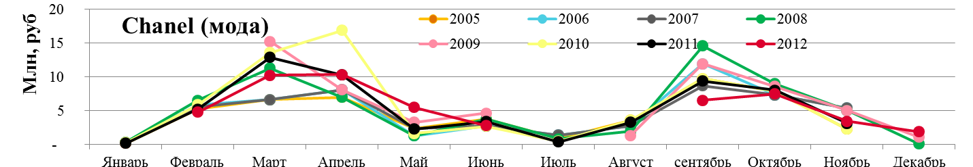Рис. 27.3 Типы позиций в прессе, использующиеся брендом Givenchy Couture в категории «Мода» (2005-2012 г.). Источник: TNS Media Research, руб. (гросс).

Рис. 28.1 Годовая динамика рекламных инвестиций бренда Chanel в категории «Мода» (2005-2012 г.). Источник: Источник: TNS Media Research, руб. (гросс).

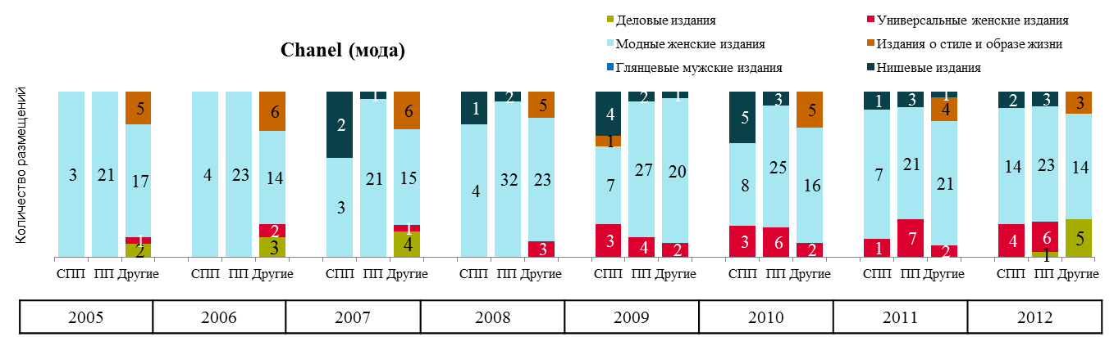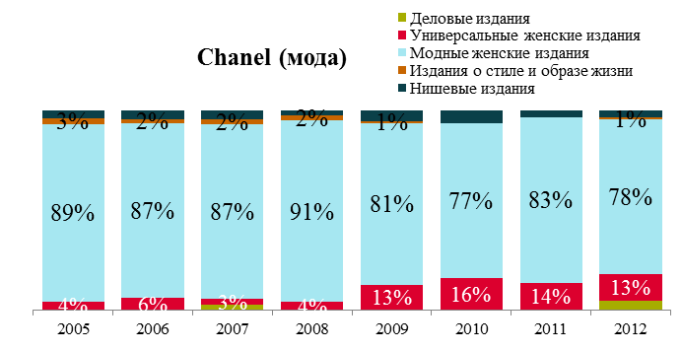Рис. 28.2 Рекламные инвестиции бренда Chanel в категории «Мода» в разные типы прессы (2005-2012 г.). Источник: Источник: TNS Media Research, руб. (гросс).

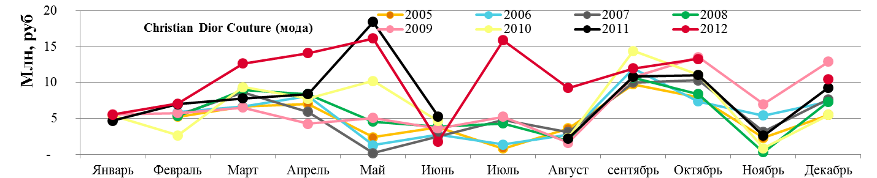Рис. 28.3 Типы позиций в прессе, использующиеся брендом Chanel в категории «Мода» (2005-2012 г.). Источник: TNS Media Research, руб. (гросс).

Рис. 29.1 Годовая динамика рекламных инвестиций бренда Christian Dior Couture в категории «Мода» (2005-2012 г.). Источник: Источник: TNS Media Research, руб. (гросс).

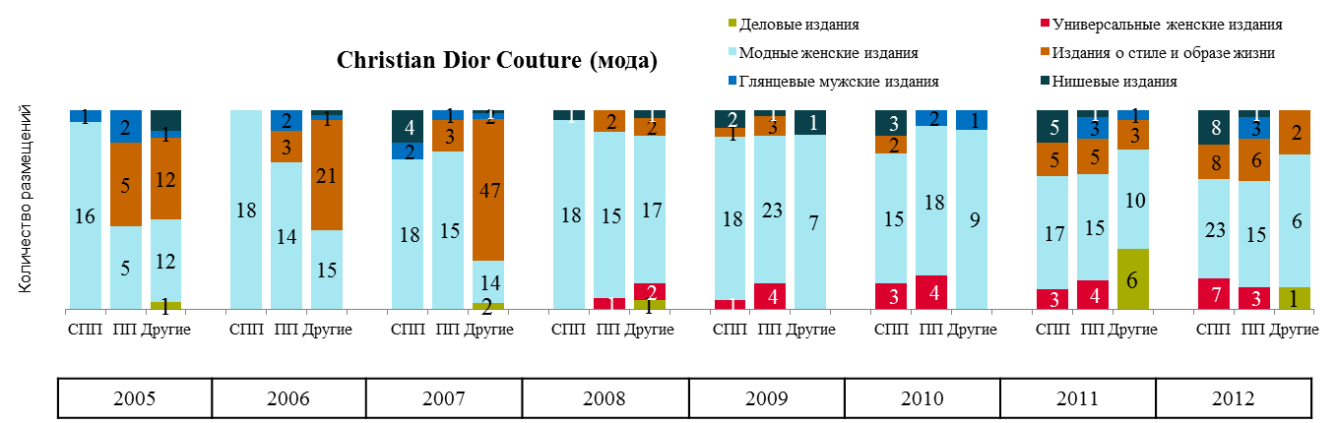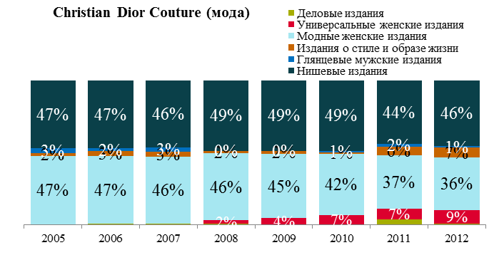Рис. 29.2 Рекламные инвестиции бренда Christian Dior Couture в категории «Мода» в разные типы прессы (2005-2012 г.). Источник: Источник: TNS Media Research, руб. (гросс).

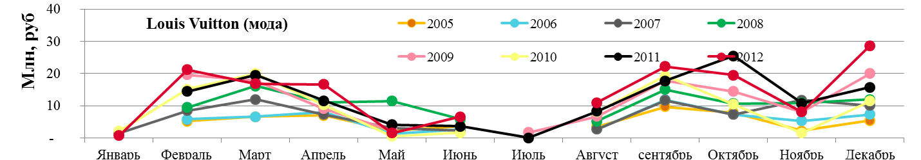Рис. 29.3 Типы позиций в прессе, использующиеся брендом Christian Dior Couture в категории «Мода» (2005-2012 г.). Источник: TNS Media Research, руб. (гросс).

Рис. 30.1 Годовая динамика рекламных инвестиций бренда Louis Vuitton в категории «Мода» (2005-2012 г.). Источник: Источник: TNS Media Research, руб. (гросс).

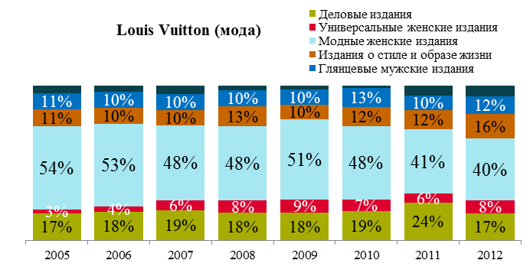

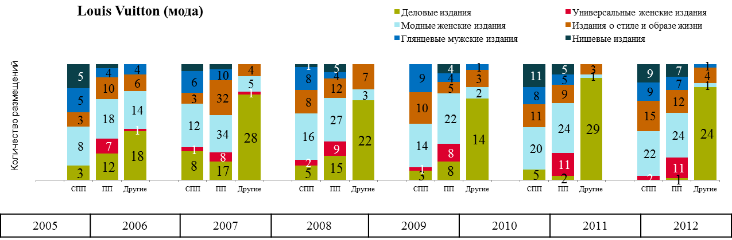Рис. 30.2 Рекламные инвестиции бренда Louis Vuitton в категории «Мода» в разные типы прессы (2005-2012 г.). Источник: Источник: TNS Media Research, руб. (гросс).

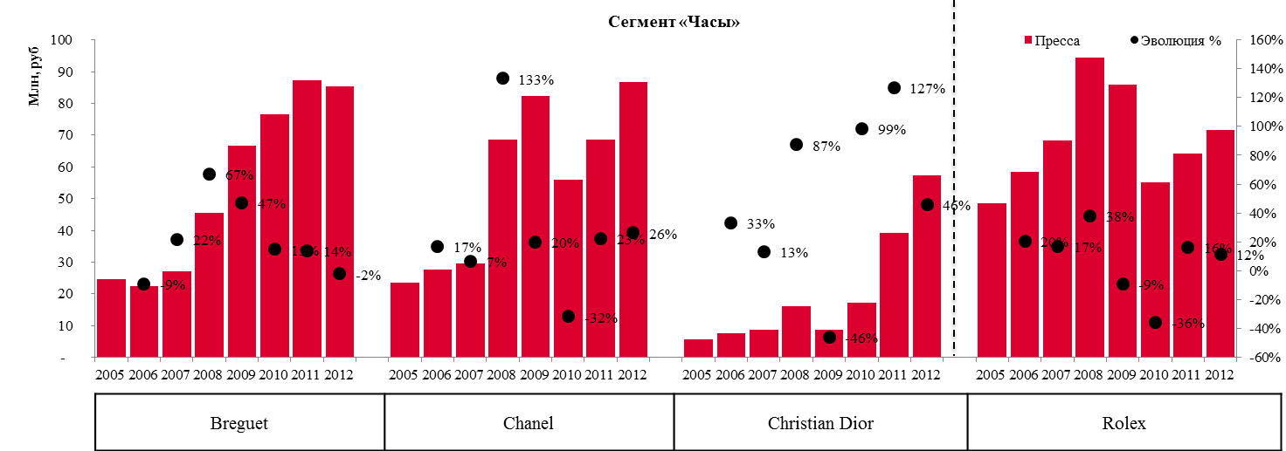Рис. 30.3 Типы позиций в прессе, использующиеся брендом Louis Vuitton в категории «Мода» (2005-2012 г.). Источник: TNS Media Research, руб. (гросс).

Рис. 31 Годовая динамика рекламных инвестиций брендов сегмента «Часы» (2005-2012 г.). Источник: Источник: TNS Media Research, руб. (гросс).

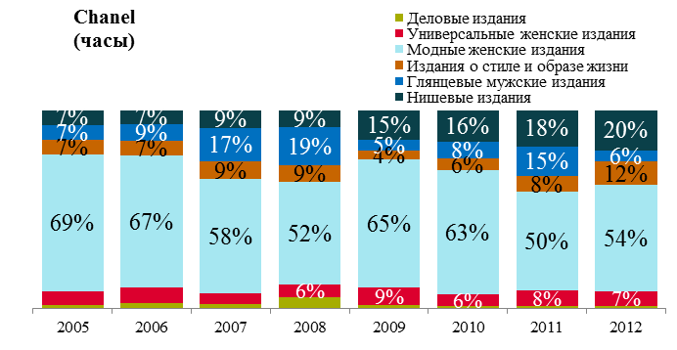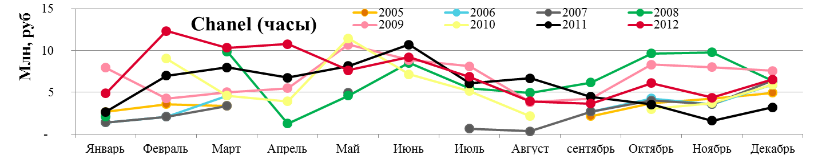Рис. 32.1 Годовая динамика рекламных инвестиций бренда Chanel в сегменте «Часы» (2005-2012 г.). Источник: Источник: TNS Media Research, руб. (гросс).

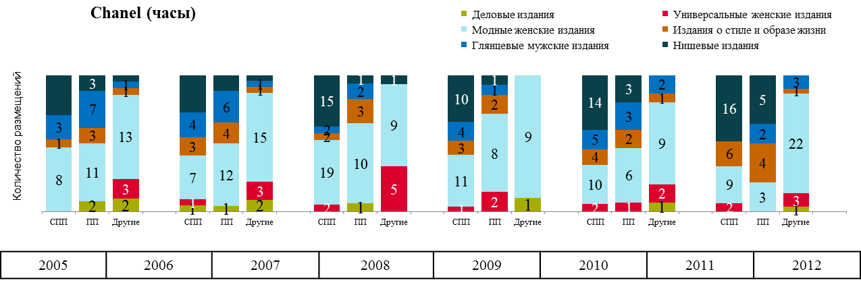Рис. 32.2 Рекламные инвестиции бренда Chanel в сегменте «Часы» в разные типы прессы (2005-2012 г.). Источник: Источник: TNS Media Research, руб. (гросс)

Рис. 32.3 Типы позиций в прессе, использующиеся брендом Chanel в сегменте «Часы» (2005-2012 г.). Источник: TNS Media Research, руб. (гросс)

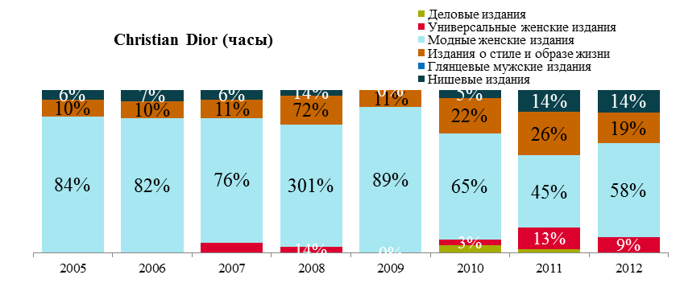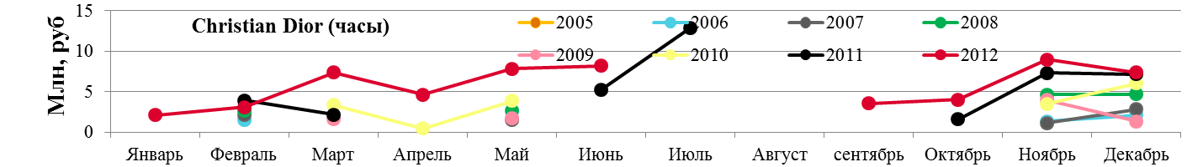Рис. 33.1 Годовая динамика рекламных инвестиций бренда Louis Vuitton в сегменте «Часы» (2005-2012 г.). Источник: Источник: TNS Media Research, руб. (гросс).

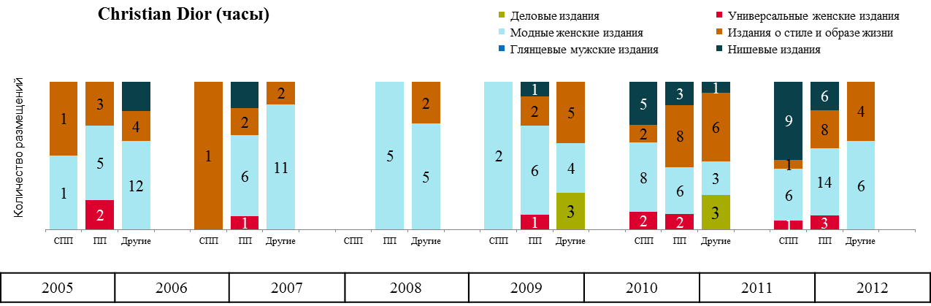Рис. 33.2 Рекламные инвестиции бренда Louis Vuitton в сегменте «Часы» в разные типы прессы (2005-2012 г.). Источник: Источник: TNS Media Research, руб. (гросс).

Рис. 33.3 Типы позиций в прессе, использующиеся брендом Louis Vuitton в сегменте «Часы» (2005-2012 г.). Источник: TNS Media Research, руб. (гросс).

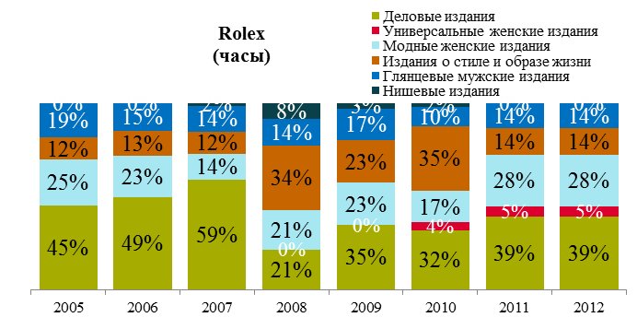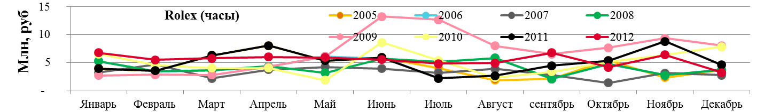Рис. 34.1 Годовая динамика рекламных инвестиций бренда Rolex в сегменте «Часы» (2005-2012 г.). Источник: Источник: TNS Media Research, руб. (гросс).

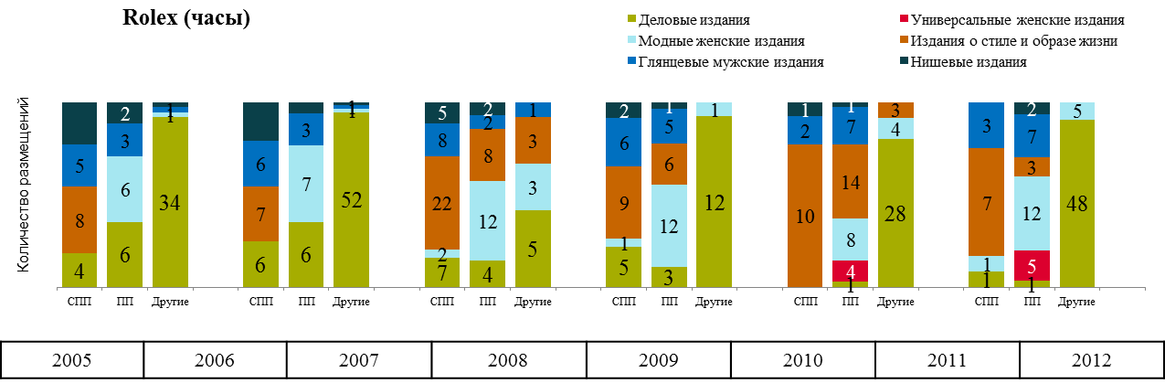Рис. 34.2 Рекламные инвестиции бренда Rolexв сегменте «Часы» в разные типы прессы (2005-2012 г.). Источник: Источник: TNS Media Research, руб. (гросс).

Рис. 34.3 Типы позиций в прессе, использующиеся брендом Rolex в сегменте «Часы» (2005-2012 г.). Источник: TNS Media Research, руб. (гросс).

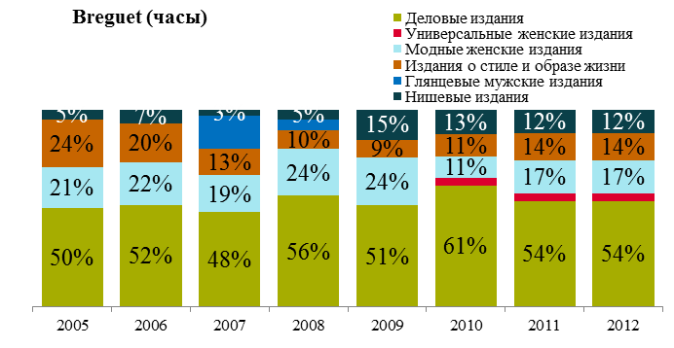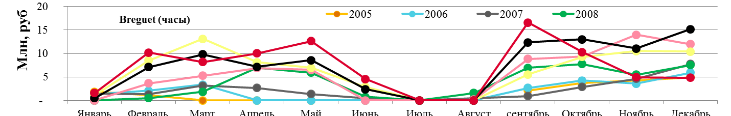Рис. 35.1 Годовая динамика рекламных инвестиций бренда Breguet в сегменте «Часы» (2005-2012 г.). Источник: Источник: TNS Media Research, руб. (гросс).

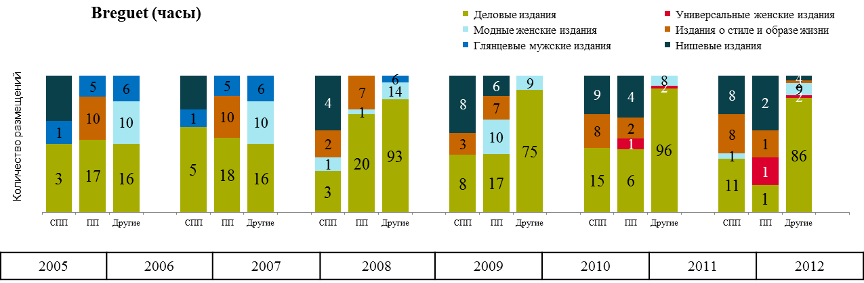Рис. 35.2 Рекламные инвестиции бренда Breguet в сегменте «Часы» в разные типы прессы (2005-2012 г.). Источник: Источник: TNS Media Research, руб. (гросс)

Рис. 35.3 Типы позиций в прессе, использующиеся брендом Breguet в сегменте «Часы» (2005-2012 г.). Источник: TNS Media Research, руб. (гросс)

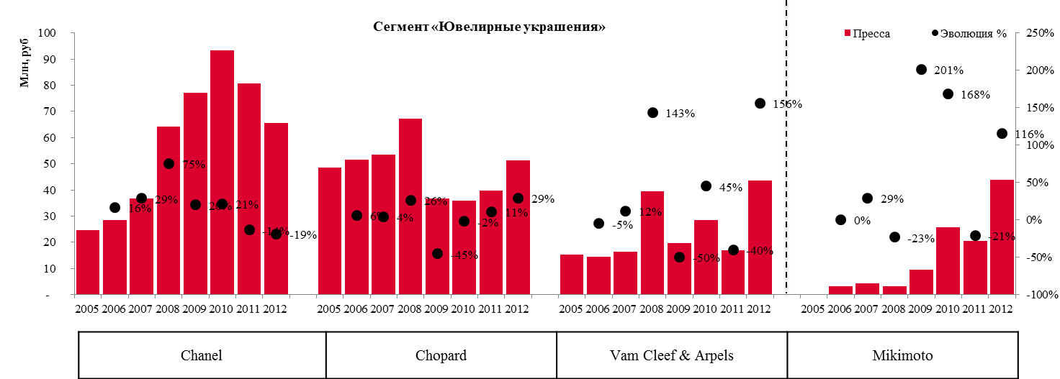

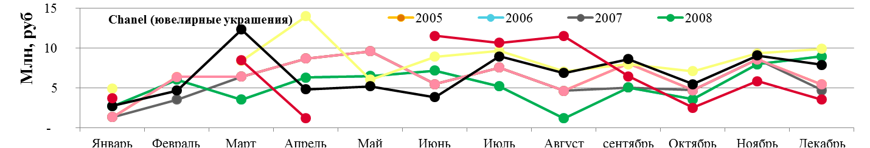Рис. 36 Годовая динамика рекламных инвестиций брендов сегмента «Часы» (2005-2012 г.). Источник: Источник: TNS Media Research, руб. (гросс).

Рис. 37.1 Годовая динамика рекламных инвестиций бренда Chanel в сегменте «Ювелирные украшения» (2005-2012 г.). Источник: Источник: TNS Media Research, руб. (гросс).

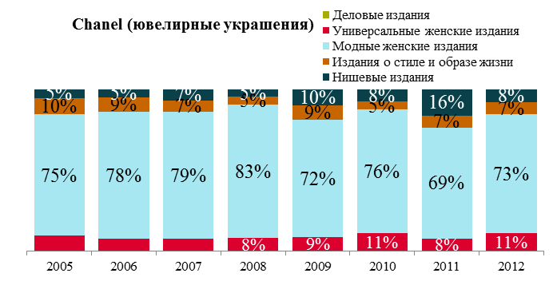

Рис. 37.2 Рекламные инвестиции бренда Chanel в сегменте «Ювелирные украшения» в разные типы прессы (2005-2012 г.). Источник: Источник: TNS Media Research, руб. (гросс)

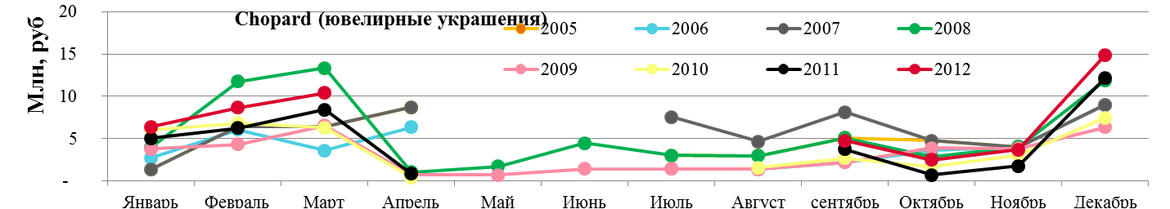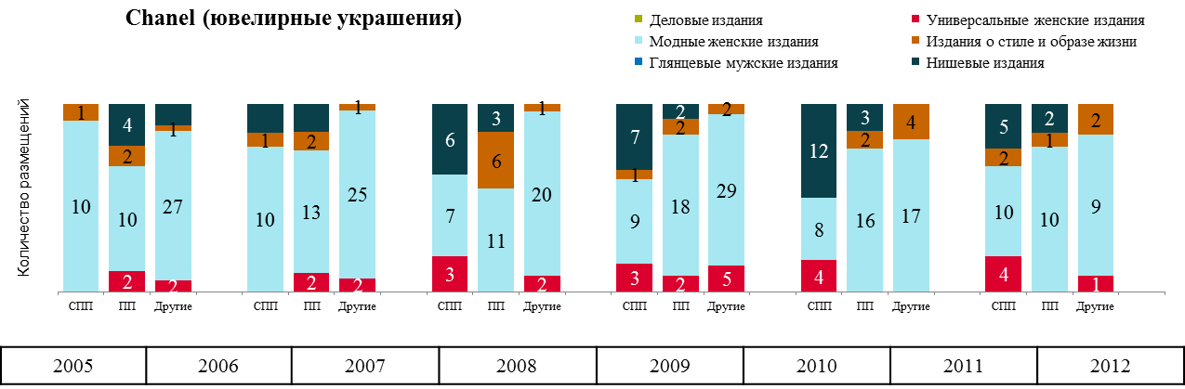Рис. 37.3 Типы позиций в прессе, использующиеся брендом Chanel в сегменте «Ювелирные украшения» (2005-2012 г.). Источник: TNS Media Research, руб. (гросс)

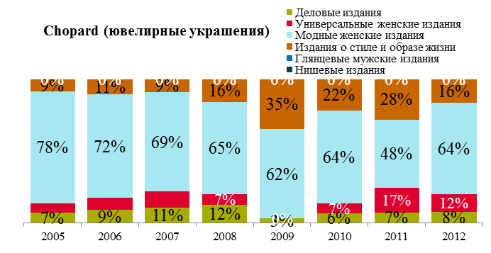Рис. 38.1 Годовая динамика рекламных инвестиций бренда Chopard в сегменте «Ювелирные украшения» (2005-2012 г.). Источник: Источник: TNS Media Research, руб. (гросс).

Рис. 38.2 Рекламные инвестиции бренда Chopard в сегменте «Ювелирные украшения» в разные типы прессы (2005-2012 г.). Источник: Источник: TNS Media Research, руб. (гросс).

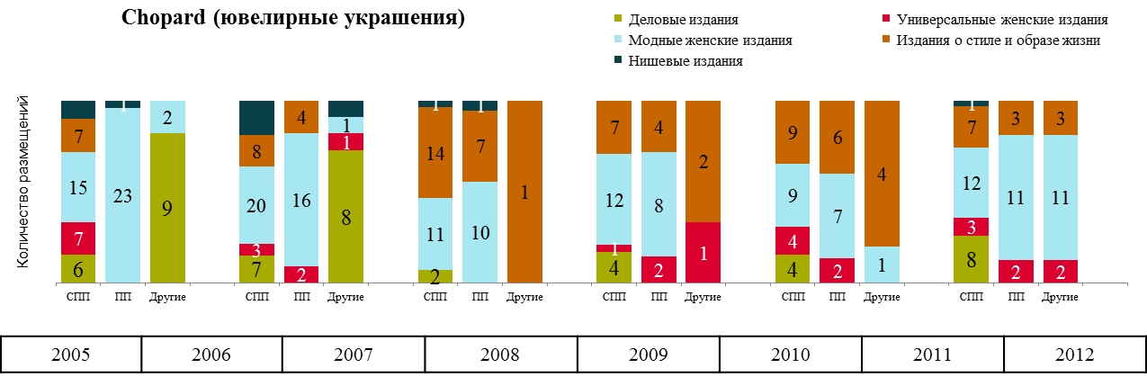

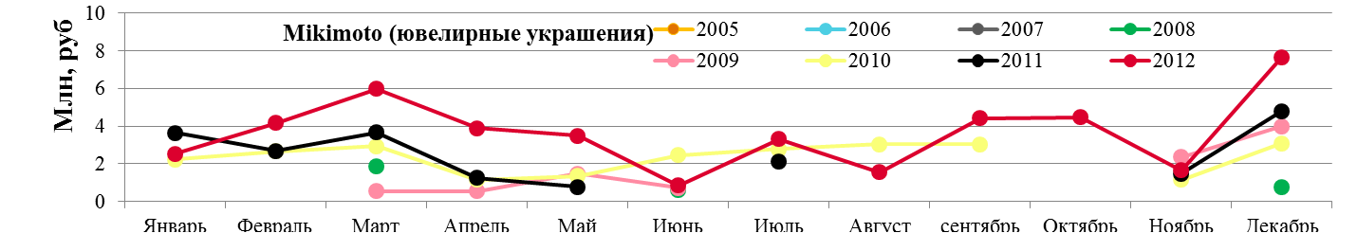Рис. 38.3 Типы позиций в прессе, использующиеся брендом Chopard в сегменте «Ювелирные украшения» (2005-2012 г.). Источник: TNS Media Research, руб. (гросс).

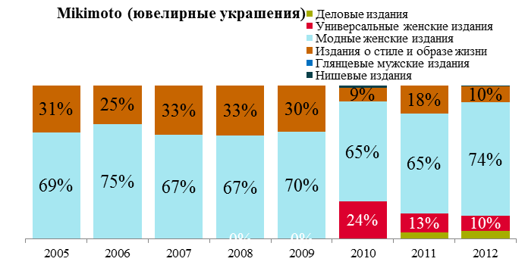Рис. 39.1 Годовая динамика рекламных инвестиций бренда Mikimoto в сегменте «Ювелирные украшения» (2005-2012 г.). Источник: Источник: TNS Media Research, руб. (гросс).

Рис. 39.2 Рекламные инвестиции бренда Mikimoto в сегменте «Ювелирные украшения» в разные типы прессы (2005-2012 г.). Источник: Источник: TNS Media Research, руб. (гросс).

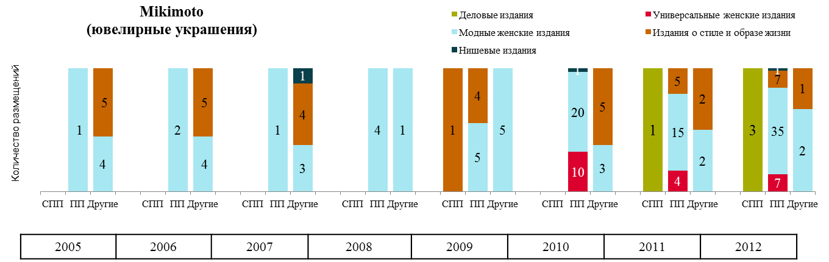

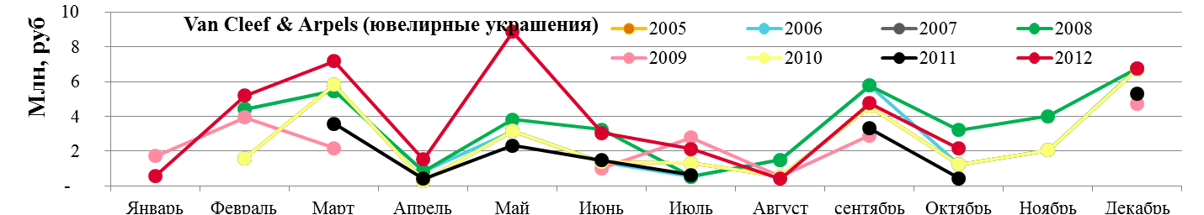Рис. 39.3 Типы позиций в прессе, использующиеся брендом Mikimoto в сегменте «Ювелирные украшения» (2005-2012 г.). Источник: TNS Media Research, руб. (гросс).

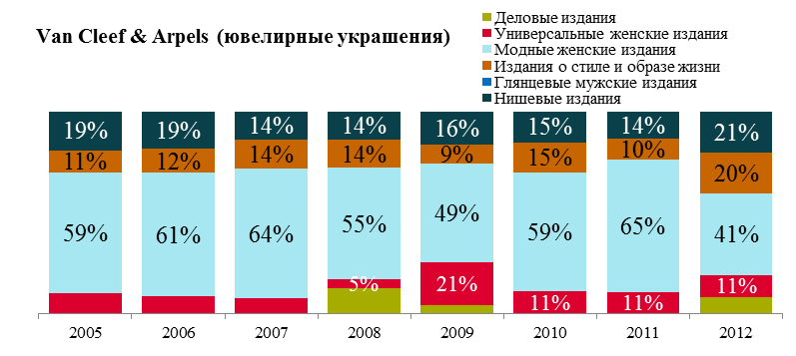Рис. 40.1 Годовая динамика рекламных инвестиций бренда Van Cleef & Arpels в сегменте «Ювелирные украшения» (2005-2012 г.). Источник: Источник: TNS Media Research, руб. (гросс).

Рис. 40.2 Рекламные инвестиции бренда Van Cleef & Arpels в сегменте «Ювелирные украшения» в разные типы прессы (2005-2012 г.). Источник: Источник: TNS Media Research, руб. (гросс).

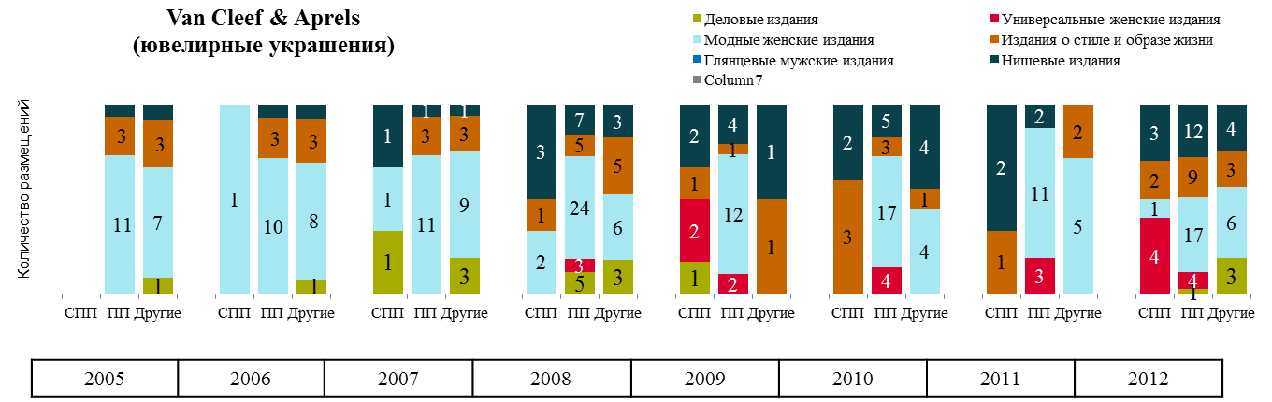

Рис. 40.3 Типы позиций в прессе, использующиеся брендом Van Cleef & Arpels в сегменте «Ювелирные украшения» (2005-2012 г.). Источник: TNS Media Research, руб. (гросс).

**Приложение Г**

**(справочное)**

**Типы изданий, использующиеся для рекламного размещения «люксовых» брендов**

|  |  |
| --- | --- |
| 1. Издания о стиле и образе жизни | 2. Универсальные женские издания |
| 1. Forbes Life 2. Hello! 3. Kommersant Weekend 4. Prime Traveller 5. SPB.SOBAKA.RU 6. Time Out Moscow 7. Time Out Petersburg 8. Transaero 9. Афиша 10. Аэрофлот 11. Как потратить | 1. Allure 2. Cosmopolitan 3. Domashniy Ochag 4. Elle Girl 5. Glamour 6. Joy 7. Liza 8. Liza Girl 9. Mini 10. OK! 11. Oops! 12. Psychologies 13. Shape 14. SNC 15. Story 16. Tatler 17. Top Beauty 18. Women's Health 19. Yes! 20. Yoga Journal   Караван историй |
| 1. Модные женские издания | 1. Мужские глянцевые издания |
| 1. Elle 2. Vogue 3. Instyle 4. Harper's Bazaar 5. Marie Claire 6. Grazia 7. Collezioni | 1. GQ 2. Collezioni 3. Esquire 4. GQ Style 5. Instyle Man 6. Maxim 7. Men's Health 8. Playboy 9. XXL |
| 1. Нишевые издания | 1. Деловые издания |
| 1. Architectural Digest 2. Citizen K 3. Departures 4. Elle Decoration 5. National Geographic Russia 6. Robb Report 7. Rolling Stone 8. Top Gear 9. Афиша. Еда 10. Вокруг Света 11. Мои часы 12. Популярная механика 13. Русский Репортер 14. Сonde Тast Еraveller 15. Часы | 1. Forbes 2. Harvard Business Review - Russia 3. Ведомости 4. Итоги 5. Коммерсант 6. Коммерсант Власть 7. Профиль 8. РБК 9. Российская газета 10. Эксперт |

**Приложение Д**

**(справочное)**

**Динамика отношения потребителей к парфюмерно-косметическим «люксовым» брендам (2005-2012 гг.)**

Таблица 8.1

Процентное соотношение знания о брендах сегмента «Женская парфюмерия» в целевой группе. Источник: TNS, Marketing Index (1-е полугодие 2005-2-е полугодие 2012); % от реальной аудитории.

|  |  |  |  |  |  |  |  |  |  |
| --- | --- | --- | --- | --- | --- | --- | --- | --- | --- |
| Сегмент | Женская парфюмерия | | | | | | | | |
| Бренд | Christian Dior | | | Chanel | | | Dolce & Gabbana | | |
| Ж 20-45 BC | Знание,  % от ЦА | Использование, % от ЦА | Лояльность, % от ЦA | Знание,  % от ЦА | Использование, % от ЦА | Лояльность, % от ЦA | Знание,  % от ЦА | Использование, % от ЦА | Лояльность, % от ЦA |
| 2005 1П | 69,1 | 21,9 | 5,6 | 52,8 | 13,7 | 5,4 | 43,4 | 11 | 4,3 |
| 2005 2П | 65,1 | 25,5 | 7,4 | 53,1 | 16,4 | 5,6 | 43,9 | 10,8 | 4,4 |
| 2006 1П | 69 | 32 | 10 | 52,8 | 13,7 | 5,4 | 42,7 | 9,6 | 4,2 |
| 2006 2П | 63,1 | 25,5 | 7,4 | 54,8 | 16,8 | 5,3 | 43,9 | 10,8 | 4,4 |
| 2007 1П | 65 | 27,5 | 8,7 | 61,4 | 15,9 | 4,3 | 43,4 | 12 | 4,3 |
| 2007 2П | 64,7 | 28,3 | 7,9 | 59,8 | 17,4 | 4,8 | 44,2 | 12,2 | 4,2 |
| 2008 1П | 67,4 | 29,4 | 7,6 | 69,1 | 21,9 | 5,6 | 53,1 | 16,4 | 5,6 |
| 2008 2П | 71,5 | 33,6 | 12,8 | 68,1 | 23,7 | 7,1 | 55,3 | 16,7 | 4,8 |
| 2009 1П | 66,7 | 30,3 | 8,4 | 69,3 | 23,4 | 6,2 | 56,8 | 17,5 | 4,6 |
| 2009 2П | 68,4 | 30,8 | 9,6 | 68,1 | 24,1 | 7,1 | 56,3 | 17,6 | 5,1 |
| 2010 1П | 67,9 | 29,9 | 8,7 | 68,4 | 22,5 | 6,5 | 58,5 | 17,6 | 5,9 |
| 2010 2П | 67,5 | 31,5 | 9,2 | 68,5 | 23,4 | 7 | 58 | 17,9 | 5,3 |
| 2011 1П | 66,7 | 28,5 | 8,8 | 65,9 | 22,5 | 7,4 | 53,2 | 15,5 | 5,5 |
| 2011 2П | 65,4 | 28,2 | 10,1 | 65,7 | 22,1 | 7,9 | 52,8 | 14,7 | 5,1 |
| 2012 1П | 68,3 | 32,3 | 10,9 | 67,9 | 25,8 | 9 | 54,8 | 16,6 | 5,3 |
| 2012 2П | 62,5 | 20,4 | 10,3 | 68,7 | 23,9 | 8,3 | 54,3 | 15,7 | 4,8 |

*П – полугодие

Таблица 8.2

Процентное соотношение знания о брендах сегмента «Мужская парфюмерия» в целевой группе. Источник: TNS, Marketing Index (1-е полугодие 2005-2-е полугодие 2012); % от реальной аудитории.

|  |  |  |  |  |  |  |  |  |  |
| --- | --- | --- | --- | --- | --- | --- | --- | --- | --- |
| Сегмент | Мужская парфюмерия | | | | | | | | |
| М 20-45 BC | Christian Dior | | | Chanel | | | Lacoste | | |
| Ж 20-45 BC | Знание,  % от ЦА | Использование, % от ЦА | Лояльность, % от ЦA | Знание,  % от ЦА | Использование, % от ЦА | Лояльность, % от ЦA | Знание,  % от ЦА | Использование, % от ЦА | Лояльность, % от ЦA |
| 2005 1П | 55,1 | 13,5 | 5,6 | 36,1 | 3,6 | 1,4 | 24,5 | 6,6 | 1,8 |
| 2005 2П | 45,9 | 11 | 4,4 | 36,9 | 3,5 | 1,2 | 24,8 | 7,1 | 2,1 |
| 2006 1П | 55,1 | 13,5 | 5,6 | 37,8 | 3,5 | 1,5 | 25,3 | 7,4 | 2,4 |
| 2006 2П | 45,9 | 11 | 4,4 | 37,4 | 2,5 | 1,1 | 25,9 | 7,9 | 2,4 |
| 2007 1П | 49,4 | 11,7 | 4,5 | 38,4 | 2,8 | 1 | 26,7 | 7,7 | 2,5 |
| 2007 2П | 45,8 | 12 | 4,7 | 30,3 | 2,8 | 1,1 | 24,6 | 6,5 | 2,2 |
| 2008 1П | 47,5 | 11,9 | 3,4 | 37,9 | 3,6 | 1,3 | 28,3 | 8,2 | 3,2 |
| 2008 2П | 47,1 | 11,1 | 3,8 | 40,7 | 4,5 | 1,7 | 29,5 | 9,8 | 3,1 |
| 2009 1П | 48,4 | 11,2 | 3,4 | 37,9 | 3,9 | 1,3 | 29,6 | 9,3 | 3,2 |
| 2009 2П | 46,1 | 12,1 | 3,9 | 36,7 | 3,8 | 1,4 | 32,2 | 9,7 | 3,1 |
| 2010 1П | 48,8 | 10,8 | 4 | 39,2 | 3,9 | 1,8 | 33 | 9,3 | 3,1 |
| 2010 2П | 48,9 | 13 | 4,1 | 42,5 | 6,3 | 2,5 | 37 | 12,3 | 5 |
| 2011 1П | 48 | 12,3 | 4,8 | 37,2 | 4,5 | 2 | 29,7 | 8,3 | 2,4 |
| 2011 2П | 46,3 | 10,1 | 3,8 | 46,1 | 12,5 | 4,6 | 30,2 | 8,8 | 2,7 |
| 2012 1П | 49,2 | 13,9 | 5,6 | 37,5 | 4,4 | 2,1 | 29,6 | 8,5 | 3 |
| 2012 2П | 49,2 | 13,9 | 5,6 | 36,6 | 4,2 | 2,1 | 31,3 | 8,4 | 2,7 |

Таблица 8.3

Процентное соотношение знания о брендах сегмента «Макияж» в целевой группе. Источник: TNS, Marketing Index (1-е полугодие 2005-2-е полугодие 2012); % от реальной аудитории.

|  |  |  |  |  |  |  |  |  |  |
| --- | --- | --- | --- | --- | --- | --- | --- | --- | --- |
| Сегмент | Макияж | | | | | | | | |
| Ж 20-45 BC | Christian Dior | | | Estee Lauder | | | Lancome | | |
| Ж 20-45 BC | Знание,  % от ЦА | Использование, % от ЦА | Лояльность, % от ЦA | Знание,  % от ЦА | Использование, % от ЦА | Лояльность, % от ЦA | Знание,  % от ЦА | Использование, % от ЦА | Лояльность, % от ЦA |
| 2005 1П | 36 | 8,7 | 3,2 | 28,6 | 8,5 | 2,2 | 47,2 | 15,2 | 4,2 |
| 2005 2П | 35,9 | 8,3 | 3 | 28,8 | 8,6 | 2,3 | 47,1 | 15,1 | 4,3 |
| 2006 1П | 37 | 9,7 | 4,2 | 28,7 | 8,7 | 2,3 | 47,5 | 15,2 | 4,5 |
| 2006 2П | 38,9 | 8,3 | 3 | 28,9 | 8,8 | 2,4 | 47,6 | 15,1 | 4,4 |
| 2007 1П | 38 | 8 | 2,5 | 28,9 | 7,8 | 2,3 | 47,6 | 15,1 | 4,4 |
| 2007 2П | 41,9 | 9,5 | 3,9 | 29,4 | 7,5 | 2,2 | 47,8 | 15,3 | 4,6 |
| 2008 1П | 43,4 | 11,2 | 3,8 | 28,8 | 7,3 | 2,2 | 48,5 | 15,2 | 4,4 |
| 2008 2П | 50,9 | 14,9 | 6,2 | 29,8 | 7,5 | 2,1 | 48,6 | 15,1 | 4,5 |
| 2009 1П | 46,6 | 12,4 | 4,5 | 33,1 | 7,8 | 2,3 | 49,1 | 15,3 | 4,8 |
| 2009 2П | 49,5 | 13,9 | 5,7 | 33,2 | 8,1 | 2,1 | 49,5 | 15,6 | 5,1 |
| 2010 1П | 49,4 | 14,1 | 5,2 | 33,4 | 8,4 | 2,4 | 52,1 | 16,1 | 5,4 |
| 2010 2П | 50,7 | 14 | 5,2 | 33,8 | 8,8 | 2,9 | 52,6 | 16,5 | 5,5 |
| 2011 1П | 51,8 | 14,7 | 6,4 | 34,2 | 7,9 | 2,9 | 51,4 | 14,6 | 4,9 |
| 2011 2П | 52,8 | 14 | 5,4 | 35,2 | 8,3 | 3,3 | 49,9 | 14,4 | 5 |
| 2012 1П | 54,4 | 14,6 | 5 | 35,9 | 8,5 | 2,8 | 51,6 | 14,4 | 5 |
| 2012 2П | 55,4 | 15,6 | 6 | 38 | 8,6 | 3,3 | 53,4 | 14,2 | 4,3 |

Таблица 8.4

Процентное соотношение знания о брендах сегмента «Уход» в целевой группе. Источник: TNS, Marketing Index (1-е полугодие 2005-2-е полугодие 2012); % от реальной аудитории.

|  |  |  |  |  |  |  |  |  |  |
| --- | --- | --- | --- | --- | --- | --- | --- | --- | --- |
| Сегмент | Уход | | | | | | | | |
| Ж 20-55 BC | Chanel | | | Estee Lauder | | | Lancome | | |
| Ж 20-55 BC | Знание,  % от ЦА | Использование, % от ЦА | Лояльность, % от ЦA | Знание,  % от ЦА | Использование, % от ЦА | Лояльность, % от ЦA | Знание,  % от ЦА | Использование, % от ЦА | Лояльность, % от ЦA |
| 2005 1П | 36 | 8,7 | 3,2 | 28,6 | 8,5 | 2,2 | 47,2 | 15,2 | 4,2 |
| 2005 2П | 35,9 | 8,3 | 3 | 28,8 | 8,6 | 2,3 | 47,1 | 15,1 | 4,3 |
| 2006 1П | 37 | 9,7 | 4,2 | 28,7 | 8,7 | 2,3 | 47,5 | 15,2 | 4,5 |
| 2006 2П | 38,9 | 8,3 | 3 | 28,9 | 8,8 | 2,4 | 47,6 | 15,1 | 4,4 |
| 2007 1П | 38 | 8 | 2,5 | 28,9 | 7,8 | 2,3 | 47,6 | 15,1 | 4,4 |
| 2007 2П | 41,9 | 9,5 | 3,9 | 29,4 | 7,5 | 2,2 | 47,8 | 15,3 | 4,6 |
| 2008 1П | 43,4 | 11,2 | 3,8 | 28,8 | 7,3 | 2,2 | 48,5 | 15,2 | 4,4 |
| 2008 2П | 50,9 | 14,9 | 6,2 | 29,8 | 7,5 | 2,1 | 48,6 | 15,1 | 4,5 |
| 2009 1П | 46,6 | 12,4 | 4,5 | 33,1 | 7,8 | 2,3 | 49,1 | 15,3 | 4,8 |
| 2009 2П | 49,5 | 13,9 | 5,7 | 33,2 | 8,1 | 2,1 | 49,5 | 15,6 | 5,1 |
| 2010 1П | 49,4 | 14,1 | 5,2 | 33,4 | 8,4 | 2,4 | 52,1 | 16,1 | 5,4 |
| 2010 2П | 50,7 | 14 | 5,2 | 33,8 | 8,8 | 2,9 | 52,6 | 16,5 | 5,5 |
| 2011 1П | 51,8 | 14,7 | 6,4 | 34,2 | 7,9 | 2,9 | 51,4 | 14,6 | 4,9 |
| 2011 2П | 52,8 | 14 | 5,4 | 35,2 | 8,3 | 3,3 | 49,9 | 14,4 | 5 |
| 2012 1П | 54,4 | 14,6 | 5 | 35,9 | 8,5 | 2,8 | 51,6 | 14,4 | 5 |
| 2012 2П | 55,4 | 15,6 | 6 | 38 | 8,6 | 3,3 | 53,4 | 14,2 | 4,3 |

1. Используется как теория среднего уровня.
2. Роскошь: словарная статья // Этимологический словарь русского языка : в 4 т. Т. 3 / пер. с нем. Н. Трубачева. – 3-е изд. – СПб. : Азбука. – 1996. – С. 504.
3. Андреева А. Н., Богомолова Л. Н. Маркетинг роскоши: современные стратегии. – СПб: Изд-во «Высшая школа менеджмента», 2008. – С. 13.
4. Heine K.  The Concept of Luxury Brands. – Berlin : Technische Universität, 2011. – 91 p. – URL: <http://www.conceptofluxurybrands.com/content/20121107_Heine_The-Concept-of-Luxury-Brands.pdf> (дата обращения: 05.05.2013).
5. Berry C. J. The idea of luxury – a conceptual and historical investigation. – UK: Cambridge University Press. – 1994. – URL: <http://www.accessmylibrary.com/article-1G1-19589237/idea-luxury-conceptual-and.html> (дата обращения: 05.05.2013).
6. Kapferer J. N. The luxury strategy: break the rules of marketing to build luxury brands. – London: Kogan page, 2010. – P. 70. – URL: <http://books.google.ru/books?id=oSC8SVYX9PEC&printsec=frontcover&hl=ru&source=gbs_ge_summary_r&cad=0#v=onepage&q&f=false> (дата обращения: 05.05.2013).
7. Deaton A., Muellbauer, J. An Almost Ideal Demand System // The American Economic. – 1980. – Review 7. – P. 312-326. – URL: <http://pages.stern.nyu.edu/~rslee/teaching/io/papers.demand/Deaton%20Muellbauer%20(1980%20AER)%20-%20An%20Almost%20Ideal%20Demand%20System.pdf> (дата обращения: 05.05.2013).
8. Wong A., Zaichkowsky J. Understanding luxury brands in Hong Kong // European Advances in Consumer Research. – 1999. – Vol. 4. – P. 310-316. – URL: <http://www.acrwebsite.org/search/view-conference-proceedings.aspx?Id=11095> (дата обращения: 05.05.2013).
9. Dubois B., Czellar S., Laurent G. Consumer Segments Based on Attitudes Toward Luxury: Empirical Evidence from Twenty Countries // Marketing Letters. *– 2005.*  – Vol. 16. – P. 115-128. *–* URL: <http://ru.scribd.com/doc/50712455/Consumer-Segments-based-on-attitudes-toward-luxury> (дата обращения: 05.05.2013).
10. Heine K.  The Concept of Luxury Brands. – Berlin: Technische Universität, 2011. – P. 38. – URL: <http://www.conceptofluxurybrands.com/content/20121107_Heine_The-Concept-of-Luxury-Brands.pdf> (дата обращения: 05.05.2013).
11. Келлер К. Л. Стратегический бренд-менеджмент: создание, оценка и управление марочным капиталом / пер. с англ. – СПб.: Вильямс, 2005. – С. 27.
12. Аакер Д. А. Создание сильных брендов / пер. с англ. – М.: Издательский Дом Гребенникова, 2003. – С. 125. 
13. Biel A. L. How brand image drives brand equity // Journal of advertising research. – 1992. – Vol. 32. – P. 6-12. – URL: <http://82.179.249.32:2080/eds/detail?vid=13&sid=4f93230f-a6fb-4545-98a9-fd18d80d0191%40sessionmgr114&hid=8&bdata=JnNpdGU9ZWRzLWxpdmU%3d#db=bth&AN=16967714> (дата обращения: 05.05.2013).
14. Kapferer J. N. The new strategic brand management. – 4th edition. – London: Kogan page, 2010. – P. 47. – URL : <http://www.untag-smd.ac.id/files/Perpustakaan_Digital_1/BRAND%20NAME%20PRODUCTS%20New%20Strategic%20Brand%20Management%20-%200749450851.PDF> (дата обращения: 05.05.2013).
15. Веблен Т. Теория праздного класса / пер. с англ. – М.: Прогресс, 1984. – 367 с.
16. Бодрийяр Ж. Общество потребления / пер. с фр. – М.: Республика, 2006. – 269 с.
17. Лейбенстайн Х. Эффект присоединения к большинству, эффект сноба и эффект Веблена в теории покупательского спроса // Вехи экономической мысли. Т. 1. – СПб.: Экономическая школа. – C . 304-325. – URL: https://seinst.ru/files/leibenstein_bandwagon.doc (дата обращения: 05.05.2013).
18. Miles L. Techniques of value analysis and engineering. – N.Y.: Mc-Craw-Hill, 1972. – 203 p. – URL: <http://wendt.library.wisc.edu/miles/milesbook.html> (дата обращения: 05.05.2013).
19. Levy S. J. Symbols for sale //  Harvard Business Review. – 1959. – Vol. 37. – P. 117–119. – URL: <http://www.uibk.ac.at/smt/marketing/brandresearchlab2/files/symbolsforsale_levy.pdf> (дата обращения: 05.05.2013).
20. Dawson S.,  Cavell J. Status recognition in the 1980s: Invidious distinction revisited // Advances in Consumer Research. – 1986. – Vol. 14. – P. 487-491. – URL: <http://www.acrwebsite.org/search/view-conference-proceedings.aspx?Id=6746> (дата обращения: 05.05.2013).
21. Андреева А. Н., Богомолова Л. Н. Маркетинг роскоши: современные стратегии. – СПб : Изд-во «Высшая школа менеджмента», 2008. – С 67.
22. Vigneron F., Johnson L. W. A review and a conceptual framework of prestige-seeking consumer behavior . – URL: <http://www.amsreview.org/articles/vigneron01-1999.pdf> (дата обращения: 05.05.2013).
23. Kapferer J. N. The new strategic brand management. – 4th edition. London: Kogan page. – 2010. –URL: <http://www.untag-smd.ac.id/files/Perpustakaan_Digital_1/BRAND%20NAME%20PRODUCTS%20New%20Strategic%20Brand%20Management%20-%200749450851.PDF> (дата обращения: 05.05.2013).
24. Ж. Н. Капферер в английском издании своей книги также использует фран­цузское написание *–* «griffe»(фр. – «коготь»).
25. Kapferer J. N. The new strategic brand management. – 4th edition. London: Kogan page. – 2010. P 98. – URL : <http://www.untag-smd.ac.id/files/Perpustakaan_Digital_1/BRAND%20NAME%20PRODUCTS%20New%20Strategic%20Brand%20Management%20-%200749450851.PDF> (дата обращения: 05.04.2013).
26. Скоробогатых И. И. Трансформация теорий потребительского поведения товаров класса «люкс». – М.: РЭУ им. Г. В. Плеханова. – 2010. – C. 14.
27. Скоробогатых И. И. Трансформация теорий потребительского поведения товаров класса «люкс». – М.: РЭУ им. Г. В. Плеханова. – 2010. – C. 20.
28. Luxury Goods Retailing – Global. – 2012 – URL: <http://oxygen.mintel.com/display/590671/> (дата обращения: 05.04.2013).
29. Luxury Goods Worldwide Market Study. – 2012 – URL: <http://www.ipmark.com/pdf/lujo_2012.pdf> (дата обращения: 05.04.2013).
30. Котлер Ф. Основы маркетинга / пер. с англ. – М.: Прогресс, 1990. – С. 36.
31. Бове Л., Аренс У. Современная реклама / пер. с англ. – М., 1995. – С 5.
32. Перси Л., Эллиот Р. Стратегическое планирование рекламных кампаний / пер. с англ. – М.: Издательский дом Гребенникова, 2008. – С. 17.
33. # McCarthy E. J., Perreault W. D. Basic marketing: a marketing strategy planning approach. – 17th edition. – Boston: McGraw-Hill-Irwin, 2008. – 832 p.

   
34. Перси Л., Эллиот Р. Стратегическое планирование рекламных кампаний / пер. с англ. – М.: Издательский дом Гребенникова, 2008. – 416 с.
35. Котлер Ф. Маркетинг менеджмент / пер. с англ. – изд. 11-е. СПб.: Питер, 2005. – 800 с.
36. Росситер Дж., Перси Л. Реклама и продвижение товаров / пер. с англ. – СПб.: Питер, 2001. – 656 с.
37. Джоббер Д. Принципы и практика маркетинга / пер. с англ. – М.: Вильямс, 2000. – 679 с.
38. Дойл. П. Маркетинг-менеджмент и стратегии/ пер. с англ. – СПб.: Питер, 2004. – 544 с.
39. McGuire W. J.  The nature of attitudes and attitude change //  The Handbook of social psychology. – 1968. – P. 4-15. – URL: <http://courses.umass.edu/psyc661/pdf/prislin&crano.2008.pdf> (дата обращения: 05.05.2013).
40. Росситер Дж., Перси Л. Реклама и продвижение товаров. – СПб.: Питер, 2001. – 656 с. 
41. Росситер Дж., Перси Л. Реклама и продвижение товаров. – СПб.: Питер, 2001. – 656 с. 
42. ### Ebbinghaus H. Memory: A Contribution to Experimental Psychology.  – New York: Columbia University, 1964. – 123 p. – URL: <http://psychclassics.yorku.ca/Ebbinghaus/index.htm> (дата обращения: 05.05.2013)

   
43. ### Krugman K. Why Three Exposures May Be Enough // Journal of Advertising Research. – 1972. – P. 11-14.  – URL: <http://82.179.249.32:2080/eds/pdfviewer/pdfviewer?sid=4f93230f-a6fb-4545-98a9-fd18d80d0191%40sessionmgr114&vid=3&hid=109> (дата обращения: 05.05.2013)

   
44. Плесси Э. дю Психология рекламного влияния / пер. с англ. – СПб.: Питер, 2007. – 272 с.
45. Ostrow J. Setting frequency levels: an art or a science // Journal of advertising research. – 1984. – Vol. 24. – P. 9-11. – URL: <http://82.179.249.32:2080/eds/detail?vid=42&sid=b45cb414-a823-484c-8df1-5a92ccbff120%40sessionmgr13&hid=109&bdata=JnNpdGU9ZWRzLWxpdmU%3d#db=bth&AN=6630127> (дата обращения: 05.05.2013).
46. Rossiter J., Danaher P. Advanced Media Planning. – London: Kluwer Academic Publishers, 1998. – 125 p. – URL: <http://books.google.ru/books?id=EG27Xz0GuAAC&pg=PA33&lpg=PA33&dq=minimum+effective+frequency+rossister+personal&source=bl&ots=Dj2T5PNUXA&sig=AOJYfRfL_P5aiOC3p0VHdTxvsCk&hl=ru&sa=X&ei=ckpkUczFG8Hi4QTBq4DQDw&ved=0CC4Q6AEwAA#v=onepage&q=minimum%20effective%20frequency%20rossister%20personal&f=false> (дата обращения: 05.05.2013).
47. Jones J. P. When Ads Work: New proof that advertising triggers sales. New York : M.E. Sharp Inc., 2007. – 209 p. – URL: <http://books.google.ru/books/about/When_Ads_Work.html?id=tTa99A43qMcC&redir_esc=y> (дата обращения: 05.05.2013).
48. Ephron E. Media planning: recency planning // Journal of advertising research. – 1997. – Vol. 37. – P. 61-65. – URL: <http://82.179.249.32:2080/eds/detail?vid=6&sid=4f93230f-a6fb-4545-98a9-fd18d80d0191%40sessionmgr114&hid=102&bdata=JnNpdGU9ZWRzLWxpdmU%3d#db=bth&AN=9710145040> (дата обращения: 05.05.2013).
49. Broadbent S. One way TV advertisements work // 50 Years using the wrong model of TV advertising. – 2007. – URL: <http://www.bath.ac.uk/management/research/pdf/2007-03.pdf> (дата обращения: 05.05.2013).
50. Joy J. Understanding advertising adstock transformations // MPRA.DE. – URL: <http://mpra.ub.uni-muenchen.de/7683/4/Adstock_Model.pdf> (дата обращения: 05.05.2013).
51. Перси Л., Эллиот Р. Стратегическое планирование рекламных кампаний / пер. с англ. – М.: Издательский дом Гребенникова, 2008. – 416 с.
52. Broadbent S.When to Advertise. Henley-on-Thames: Admap Publications, 1999. – 206 p.
53. Котлер Ф. Маркетинг-менеджмент / пер. с англ. – изд. 11-е. СПб.: Питер, 2005. – 800 с.
54. Аакер Д. А. Создание сильных брендов / пер. с англ. – М.: Издательский Дом Гребенникова, 2003. – 440 с. 
55. Ритейлер – это компания, которая занимается розничной торговлей.
56. Call to action (призыв к действию) – набор маркетинговых инструментов для привлечения внимания аудитории, конечной целью которых является побудь аудиторию к какому-либо действию.
57. Шкондин М. В. Системная типологическая модель СМИ. – М.: УПЛ ф-та журн. МГУ, 2002. – 42 с.
58. Пленкина Е.А. Элитарный женский журнал: типологические и профильные особенности : автореф. дис. … канд. филол. наук: спец. 10.01.10. – М.: МГУ им. М. В. Ломоносова, 2004. – 20 с.
59. Боннер-Смеюха В. В. Отечественные женские журналы: историко-типологическое исследование: автореф. дис. ... канд. филол. наук: спец. 10.01.10. – Р. н/Д. : Ростовск. гос. ун-т.б, 2001. – 26 с.
60. Прайм-тайм (англ. prime-time) — это наиболее активное время телесмотрения в период суток. Как правило, различают утренний прайм-тайм (7.00-9.00) и вечерний прайм-тайм (19.00-22.00)
61. В этот период многие издания делают специальные секции и даже выпуски для освещения этого мероприятия (журнал «Часы», «Аэрофлот Стиль» и т.д.) (См. Приложение А).
62. На данный момент в России подобные данные предоставляет только исследовательские кампании TNS в проекте Marketing Index и Comcon в проекте TGI. Поскольку проект Marketing Index обладает большей детализацией в выборе интересующих категорий и продуктов, мы используем в нашей работе данные именно этого проекта.
63. Praise for Marketing Metrics // Marketing Metrix: 50+ metrix every executive should master. – 2006. – P. 34-39. – URL: <http://executiveeducation.wharton.upenn.edu/open-enrollment/marketing-sales-programs/upload/Reibstein.pdf> (дата обращения: 05.05.2013).
64. Это связано со спецификой процедуры заполнения анкет, по которой в варианте с литерами респонденты часто некорректно отвечают на вопросы либо пропускают графу с данным вопросом.
65. Изучение причин отсутствия или наличия каких-либо категорий в анкетах для опросов исследовательских кампаний TNS и Comcon не входит в наши задачи, однако мы считаем необходимым отметить тот факт, что стоимость продуктов данных категорий настолько велика, что делает нерелевантным включение списка этих брендов в анкеты.
66. При анализе конкретных продуктов данные за 2005-2011 гг. мы детально не рассматриваем, поскольку нам важно выявить общие тенденции выбора медиа-микса, а не поведение отдельных их продуктов. Все данные по медиа-миксу – без детализации по продуктам – мы предоставили в Приложении, что, на наш взгляд, является достаточным для анализа. Это уточнение касается всех остальных брендов.
67. AWW (average weakly weight) – средний недельный вес кампании. Рассчитывается из общих TRP, набранных за период кампании, поделенных на период активных недель Рассчитывается в TRP.
68. Dior Addict также поддерживается в 2013-м году, но этот период не входит в наше исследование.
69. Причины отсутствия рекламной поддержки определенных ароматов не входит в задачи нашего исследования, однако, мы считаем необходимым отметить в данной случае еще один показатель связанности маркетинговых и рекламных стратегий: когда продукт оказывается коммерчески неуспешным, его рекламное финансирование приостанавливается либо вообще прекращается.
70. Мы предлагаем в качестве примера 2011, а не 2012 год, поскольку нам представляется интересным рассмотреть размещение бренда сегмента «Уход» на телевидении.
71. Мы предлагаем в качестве примера 2011, а не 2012 год, поскольку нам представляется интересным рассмотреть размещение бренда сегмента «Уход» на телевидении.
72. Технический охват. Первый канал – 98%, СТС – 95%, ТНТ – 94%, НТВ – 98%. Источник: открытые данные телеканалов.

    Суточный охват: Первый канал – 44%, СТС – 33%, ТНТ – 30%, НТВ – 39%. Источник: TNS, Russia, TV Index 2011/2012.
73. Тизер – рекламное сообщение, содержащее часть информации о продукте, при этом его не демонстрирующее. Как правило, используется на раннем этапе продвижения для формирования интереса, используя эффект загадки. 
74. Программа «Вечернее время» выходит в эфир каждое воскресенье в 21.00 (прайм-тайм).